АКЦИОНЕРНОЕ ОБЩЕСТВО  «РЕСПУБЛИКАНСКИЙ  КАДАСТРОВЫЙ ЦЕНТР «ЗЕМЛЯ»  (АО «РКЦ «Земля») |  | РФ, Республика Татарстан;  420059, г. Казань, ул. Оренбургский тракт, д. 8а;  Тел. (843) 277-57-17, факс (843) 570-19-01  www.rkczemlya.ru, e-mail: info@rkczemlya.ru  ИНН/КПП 1659042075/165901001  ОГРН 1021603463595

ГЕНЕРАЛЬНЫЙ ПЛАН
Шеланговского сельского поселения
Верхнеуслонского муниципального района
Республики Татарстан

МАТЕРИАЛЫ ПО ОБОСНОВАНИЮ ГЕНЕРАЛЬНОГО ПЛАНА
ТОМ 3

Казань 2023
 |  | № п/п |  |  |  | Наименование |  |  |  |  |  | Примечание
 |  | 1 |  |  |  | Том 1. Утверждаемая часть: Пояснительная записка. Положение о территориальном планировании.
 |  | 2 |  |  |  | Том 2. Утверждаемая часть: Графические материалы
 |  | 2.1 |  |  |  | Карта планируемого размещения объектов местного значения поселения |  |  |  |  |  | М 1:10000
 |  | 2.2 |  |  |  | Карта границ населённых пунктов (в том числе границ образуемых населенных пунктов), входящих в состав поселения |  |  |  |  |  | М 1:10000
 |  | 2.3 |  |  |  | Карта функциональных зон поселения |  |  |  |  |  | М 1:10000
 |  | 3 |  |  |  | Том 3. Материалы по обоснованию: Пояснительная записка
 |  | 4 |  |  |  | Том 4. Материалы по обоснованию: Графические материалы
 |  | 4.1 |  |  |  | Материалы по обоснованию в виде карт в растровом формате современное положение |  |  |  |  |  | М 1:10000
 |  | 4.2 |  |  |  | Материалы по обоснованию в виде карт в растровом формате ЗОУИТ существующее положение |  |  |  |  |  | М 1:10000
 |  | 4.3 |  |  |  | Материалы по обоснованию в виде карт в растровом формате ЗОУИТ проект |  |  |  |  |  | М 1:10000
 |  | 4.4 |  |  |  | Материалы по обоснованию в виде карт в растровом формате ГО и ЧС |  |  |  |  |  | М 1:10000
ВЗАМ. ИНВ. №
ПОДПИСЬ И ДАТА
 |  | Изм. |  | Кол.уч | Лист |  | №Док | Подпись | Дата | Генеральный план  Шеланговского сельского поселения  Верхнеуслонского муниципального района РТ | СТАДИЯ | ЛИСТ | ЛИСТОВ
ИНВ.№ ПОДЛ. |  |  |  |  |  |  |  |  |  |  | ГП
 |  |  |  |  |  |  |  |  | 2023
 |  |  |  |  |  |  |  |  |  | Состав проекта
 |  | № п/п | Наименование |  |  |  |  |  |  |  |  | Примечание
 |  | 1 | Том 3. Материалы по обоснованию: Пояснительная записка
 |  | 2 | Том 4. Материалы по обоснованию: Графические материалы
 |  | 2.1 | Материалы по обоснованию в виде карт в растровом формате современное положение |  |  |  |  |  |  |  |  | М 1:10000
 |  | 2.2 | Материалы по обоснованию в виде карт в растровом формате ЗОУИТ существующее положение |  |  |  |  |  |  |  |  | М 1:10000
 |  | 2.3 | Материалы по обоснованию в виде карт в растровом формате ЗОУИТ проект |  |  |  |  |  |  |  |  | М 1:10000
 |  | 2.4 | Материалы по обоснованию в виде карт в растровом формате ГО и ЧС |  |  |  |  |  |  |  |  | М 1:10000
ВЗАМ. ИНВ. №
ПОДПИСЬ И ДАТА
 |  | Изм. |  | Кол.уч | Лист |  | №Док | Подпись | Дата | Генеральный план  Шеланговского сельского поселения  Верхнеуслонского муниципального района РТ | СТАДИЯ | ЛИСТ | ЛИСТОВ
ИНВ.№ ПОДЛ. |  |  |  |  |  |  |  |  |  |  | ГП
 |  |  |  |  |  |  |  |  | 2023
 |  |  |  |  |  |  |  |  |  | Содержание тома

Список принятых сокращений

АЗС | автозаправочная станция
АО | акционерное общество
ВОЗ | водоохранная зона
ВЛ | высоковольтные линии
г. | год/город
гг. | годы
ГОСТ | государственный стандарт
ГРП | газорегуляторный пункт
ГСМ | горюче-смазочные материалы
д. | деревня
дд. | деревни
ЖКХ | жилищно-коммунальное хозяйство
ЗВ | загрязняющие вещества
ЗСО | зона санитарной охраны
КМ | Кабинет министров
КРС | крупнорогатый скот
ЛЭП | линия электропередач
МЭПР | Министерство экологии и природных ресурсов
н.п. | населенный пункт
НРБ | нормы радиационной безопасности
ОКС | объект капитального строительства
ООПТ | особо охраняемая природная территория
ПЗА | потенциал загрязнения атмосферы
ПП | памятник природы
р. | река
рр. | реки
РТ | Республика Татарстан
РФ | Российская Федерация
с. | село
СанПиН | санитарные правила и нормы
СЗЗ | санитарно-защитные зоны
СМ | Совет министров
СМС | совет местного самоуправления
СНиП | строительные нормы и правила
СП | свод правил
ст. | статья
СТО | станция технического обслуживания
сут. | сутки
СХП | сельскохозяйственное предприятие
т | тонн
т.д. | так далее
УГМС | Управление по гидрометеорологии и мониторингу  окружающей среды
ФГБУ | Федеральное Государственное Бюджетное Учреждение
ФЗ | Федеральный закон
ЭМИ | электромагнитное излучение

Содержание
ВВЕДЕНИЕ 7
1. Общая социально-экономическая политика Шеланговского сельского поселения 12
1.1. Экономико-географическое положение. Место Шеланговского сельского поселения в системе расселения Верхнеуслонского муниципального района 12
1.2. Сведения из утвержденных документов территориального планирования 13
1.3. Сведения о планах и программах комплексного социально-экономического развития муниципального образования, для реализации которых осуществляется создание объектов местного значения поселения 16
1.4. Сведения об утвержденных предметах охраны и границах территорий исторических поселений федерального значения и исторических поселений регионального значения 18
1.5. Социально-экономический потенциал территории 18
1.6. SWOT-анализ социально-экономического развития Шеланговского сельского поселения 48
2. Охрана окружающей среды 49
2.1. Природные условия и ресурсы 51
2.2. Санитарно-защитные зоны 58
2.3. Придорожные полосы автомобильных дорог 69
2.4. Охранные зоны объектов электросетевого хозяйства 71
2.5. Охранные зоны линий и сооружений связи 72
2.6. Охранные зоны и зоны минимальных расстояний от магистральных трубопроводов 75
2.7. Минимальные расстояния и охранные зоны газораспределительных сетей 76
2.7. Водоохранные зоны 78
2.8. Зоны санитарной охраны источников питьевого водоснабжения 81
2.9. Леса 85
2.10. Охрана объектов животного мира 87
2.11. Зона добычи полезных ископаемых 91
2.12. Особо охраняемые природные территории 92
2.13. Защитные зоны объектов культурного наследия 93
2.14. Приаэродромные территории 95
2.15. Система природно-экологического каркаса 95
2.17. Кладбища 97
3. Инженерно-техническая инфраструктура 102
3.1. Водоснабжение 102
3.2. Канализация 109
3.3. Санитарная очистка территории 116
3.4. Теплоснабжение 119
3.5. Газоснабжение 124
3.6. Электроснабжение 126
3.7. Слаботочные сети 133
4. Инженерная подготовка территории 134
5. Перечень мероприятий по гражданской обороне, мероприятий по предупреждению чрезвычайных ситуаций природного и техногенного характера 146
5.1. Перечень мероприятий по гражданской обороне 146
5.2. Перечень мероприятий по предупреждению чрезвычайных ситуаций природного и техногенного характера 150
5.3. Перечень возможных источников чрезвычайных ситуаций природного характера 151
5.4. Перечень возможных источников чрезвычайных ситуаций биолого-социального характера 155
5.5. Перечень возможных источников чрезвычайных ситуаций техногенного характера 156
5.6. Оповещение о чрезвычайной ситуации 168
5.7. Эвакуация при ЧС природного и техногенного характера 170
5.8. Перечень мероприятий по обеспечению пожарной безопасности 170
5.9. Общие рекомендации (ВЫВОДЫ) 174
6. Перечень земельных участков, которые включаются в границы населенных пунктов, входящих в состав поселения, городского округа, или исключаются из их границ 175
7. ТЕХНИКО-ЭКОНОМИЧЕСКИЕ ПОКАЗАТЕЛИ 178
Список использованной литературы и нормативной документации 182
Приложение №1 186
Приложение №2 187
Приложение №3 205
Приложение №4 208

ВВЕДЕНИЕ
Настоящий проект разрабатывается взамен Генерального плана Шеланговского сельского поселения Верхнеуслонского муниципального района Республики Татарстан, утвержденного Решением Совета Шеланговского сельского поселения Верхнеуслонского муниципального района Республики Татарстан от 08.07.2017 г. № 27-118.
Заказчик проекта – Исполнительный комитет Шеланговского сельского поселения Верхнеуслонского муниципального района Республики Татарстан.
Разработчик проекта – АО «Республиканский кадастровый центр «Земля».
Целями работы является:
1. Определение долгосрочной стратегии и этапов градостроительного планирования развития территории поселения на основе комплексной оценки социально-экономического, природно-климатического, экологического состояния поселения, его ресурсного потенциала;
2. Выбор оптимального решения архитектурно-планировочной организации и функционального зонирования территории поселения и входящих в его населённых пунктов;
3. Установление границ зон планируемого размещения объектов социально-культурного и коммунально-бытового назначения, иных объектов капитального строительства с выделением территорий объектов федерального, регионального и местного значения;
4. Установление границ населённых пунктов в соответствии с актуальной кадастровой картой.
Генеральный план выполнен применительно ко всей территории поселения.
На момент подготовки Генерального плана местные нормативы градостроительного проектирования, утверждённые в установленном порядке, отсутствуют.
Проект разработан на следующие временные сроки его реализации:
Первая очередь, на которую определены первоочередные мероприятия по реализации проекта в генеральном план – до 2033 года.
Расчётный срок, на который запланированы все основные проектные решения генерального плана – до 2043 года.
При разработке проекта генерального плана Шеланговского сельского поселения Верхнеуслонского муниципального района были использованы материалы: Схема территориального планирования Республики Татарстан внесение изменений), утвержденная Постановлением Кабинета Министров Республики Татарстан от 15.03.2022 г. №235, Схема территориального планирования Верхнеуслонского муниципального района Республики Татарстан (с изменениями), утвержденная Решением Совета Верхнеуслонского муниципального района от 08.08.2022 г. №25-341, а также официальные данные предоставленные профильными Министерствами Республики Татарстан, администрацией Верхнеуслонского муниципального района и Шеланговского сельского поселения, входящего в его состав.
Проект генерального плана выполнен на основе картографического материала Верхнеуслонского муниципального района масштаба 1:10000, подготовленный АО «Республиканский кадастровый центр «Земля» в 1998 году. Данный картографический материал актуализирован на дату разработки проекта генерального плана (2023 год).
Таблица 1
Перечень сведений государственного кадастра недвижимости, используемых для проведения землеустроительных работ
№ п/п | Сведения ГКН | Кадастровый номер | Номер выписки из ГКН | Дата выписки из ГКН | Наименование органа кад.учета
1 | 2 | 3 | 4 | 5 | 6
1 | Кадастровый план территории | 16:15:000000 | КУВИ-001/2022-228136880 | 22.12.2022 | филиал ФГБУ "ФКП Росреестра" по Республике Татарстан
2 | Кадастровый план территории | 16:24:000000 | КУВИ-001/2022-225965524 | 20.12.2022 | филиал ФГБУ "ФКП Росреестра" по Республике Татарстан
3 | Кадастровый план территории | 16:15:180102 | КУВИ-001/2022-224475565 | 16.12.2022 | филиал ФГБУ "ФКП Росреестра" по Республике Татарстан
4 | Кадастровый план территории | 16:15:180103 | КУВИ-001/2022-224476819 | 16.12.2022 | филиал ФГБУ "ФКП Росреестра" по Республике Татарстан
5 | Кадастровый план территории | 16:15:180104 | КУВИ-001/2022-224479048 | 16.12.2022 | филиал ФГБУ "ФКП Росреестра" по Республике Татарстан
6 | Кадастровый план территории | 16:15:180106 | КУВИ-001/2022-224482928 | 16.12.2022 | филиал ФГБУ "ФКП Росреестра" по Республике Татарстан
7 | Кадастровый план территории | 16:15:180107 | КУВИ-001/2022-224484767 | 16.12.2022 | филиал ФГБУ "ФКП Росреестра" по Республике Татарстан
8 | Кадастровый план территории | 16:15:180201 | КУВИ-001/2022-224486649 | 16.12.2022 | филиал ФГБУ "ФКП Росреестра" по Республике Татарстан
9 | Кадастровый план территории | 16:15:180301 | КУВИ-001/2022-224487270 | 16.12.2022 | филиал ФГБУ "ФКП Росреестра" по Республике Татарстан
10 | Кадастровый план территории | 16:15:180401 | КУВИ-001/2022-224497895 | 16.12.2022 | филиал ФГБУ "ФКП Росреестра" по Республике Татарстан
11 | Кадастровый план территории | 16:15:180402 | КУВИ-001/2022-224501643 | 16.12.2022 | филиал ФГБУ "ФКП Росреестра" по Республике Татарстан
12 | Кадастровый план территории | 16:15:180501 | КУВИ-001/2022-224500015 | 16.12.2022 | филиал ФГБУ "ФКП Росреестра" по Республике Татарстан
13 | Кадастровый план территории | 16:15:180601 | КУВИ-001/2022-224504087 | 16.12.2022 | филиал ФГБУ "ФКП Росреестра" по Республике Татарстан
14 | Кадастровый план территории | 16:15:180701 | КУВИ-001/2022-224502466 | 16.12.2022 | филиал ФГБУ "ФКП Росреестра" по Республике Татарстан
15 | Кадастровый план территории | 16:15:180801 | КУВИ-001/2022-224506144 | 16.12.2022 | филиал ФГБУ "ФКП Росреестра" по Республике Татарстан
16 | Кадастровый план территории | 16:15:180901 | КУВИ-001/2022-224506357 | 16.12.2022 | филиал ФГБУ "ФКП Росреестра" по Республике Татарстан
17 | Кадастровый план территории | 16:15:181001 | КУВИ-001/2022-224509276 | 16.12.2022 | филиал ФГБУ "ФКП Росреестра" по Республике Татарстан
18 | Кадастровый план территории | 16:15:181101 | КУВИ-001/2022-224507726 | 16.12.2022 | филиал ФГБУ "ФКП Росреестра" по Республике Татарстан
19 | Кадастровый план территории | 16:15:181201 | КУВИ-001/2022-224510743 | 16.12.2022 | филиал ФГБУ "ФКП Росреестра" по Республике Татарстан
20 | Кадастровый план территории | 16:15:190201 | КУВИ-001/2022-224512542 | 16.12.2022 | филиал ФГБУ "ФКП Росреестра" по Республике Татарстан
21 | Кадастровый план территории | 16:15:190501 | КУВИ-001/2022-224514112 | 16.12.2022 | филиал ФГБУ "ФКП Росреестра" по Республике Татарстан
22 | Кадастровый план территории | 16:22:090801 | КУВИ-001/2022-224512934 | 16.12.2022 | филиал ФГБУ "ФКП Росреестра" по Республике Татарстан
23 | Кадастровый план территории | 16:22:091601 | КУВИ-001/2022-224513450 | 16.12.2022 | филиал ФГБУ "ФКП Росреестра" по Республике Татарстан
24 | Кадастровый план территории | 16:22:091603 | КУВИ-001/2022-224514982 | 16.12.2022 | филиал ФГБУ "ФКП Росреестра" по Республике Татарстан
25 | Кадастровый план территории | 16:22:140309 | КУВИ-001/2022-224515488 | 16.12.2022 | филиал ФГБУ "ФКП Росреестра" по Республике Татарстан
26 | Кадастровый план территории | 16:22:190201 | КУВИ-001/2022-224515979 | 16.12.2022 | филиал ФГБУ "ФКП Росреестра" по Республике Татарстан
27 | Кадастровый план территории | 16:24:090603 | КУВИ-001/2022-224521117 | 16.12.2022 | филиал ФГБУ "ФКП Росреестра" по Республике Татарстан
28 | Кадастровый план территории | 16:15:030701 | КУВИ-001/2022-224349055 | 16.12.2022 | филиал ФГБУ "ФКП Росреестра" по Республике Татарстан
29 | Кадастровый план территории | 16:15:100301 | КУВИ-001/2022-224349693 | 16.12.2022 | филиал ФГБУ "ФКП Росреестра" по Республике Татарстан
30 | Кадастровый план территории | 16:15:140401 | КУВИ-001/2022-224351651 | 16.12.2022 | филиал ФГБУ "ФКП Росреестра" по Республике Татарстан
31 | Кадастровый план территории | 16:15:140601 | КУВИ-001/2022-224352747 | 16.12.2022 | филиал ФГБУ "ФКП Росреестра" по Республике Татарстан
32 | Кадастровый план территории | 16:15:180101 | КУВИ-001/2022-224474846 | 16.12.2022 | филиал ФГБУ "ФКП Росреестра" по Республике Татарстан
33 | Кадастровый план территории | 16:15:180105 | КУВИ-001/2022-208839278 | 24.11.2022 | филиал ФГБУ "ФКП Росреестра" по Республике Татарстан
34 | Кадастровый план территории | 16:22:000000 | КУВИ-001/2022-93717417 | 14.06.2022 | филиал ФГБУ "ФКП Росреестра" по Республике Татарстан

Проект разработан при активном участии администрации Верхнеуслонского муниципального района, Главы Шеланговского сельского поселения.
Разрешительная документация:
Свидетельство о допуске к определённому виду или видам работ, которые оказывают влияние на безопасность объектов капитального строительства №0073.05-2010-1659042075-И-026 от 27 апреля 2017 года выдано Ассоциацией Саморегулируемой организации в области инженерных изысканий «ВолгаКамИзыскания», Выписка из реестра членов саморегулируемой организации №36 от 12.07.2017; «Лицензия УФСБ по Республике Татарстан ГТ № 0126428» от 29 июня 2022 года Рег. № 2965 (на осуществление работ с использованием сведений, составляющих государственную тайну), продлена до 28.06.2027 года.
В генеральном плане определены основные параметры развития поселения: перспективная численность населения, объёмы жилищного строительства, необходимые для жилищно-гражданского строительства территории, основные направления развития транспортного комплекса и инженерной инфраструктуры. Выполнено функциональное зонирование территорий с выделением жилых, производственных, общественно-деловых, рекреационных, сельскохозяйственных и других видов зон.
Планировочные решения проекта генерального плана являются основой для разработки проектной документации последующих уровней, а также программ, осуществление которых необходимо для успешного функционирования поселения.

Общая социально-экономическая политика Шеланговского сельского поселения

1.1. Экономико-географическое положение. Место Шеланговского сельского поселения в системе расселения Верхнеуслонского муниципального района
Граница Шеланговского сельского поселения принята в соответствии с Законом Республики Татарстан от 31 января 2005 г. №19-ЗРТ (ред.от 13.10.2018) «Об установлении границ территорий и статусе муниципального образования «Верхнеуслонский муниципальный район» и муниципальных образований в его составе».
В настоящее время на территории Шеланговского сельского поселения, расположены пять населенных пунктов: село Шеланга (административный центр поселения), деревни Брек, Нариман, поселки Кзыл-Байрак, Янга-Юл.
Шеланговское сельское поселение граничит с Вахитовским, Новорусско-Маматкозинским, Ямбулатовским, Майданским сельскими поселениями Верхнеуслонского муниципального района, Лаишевским и Камско-Устьинским муниципальными районами.
Общая площадь сельского поселения составляет 9449,27га, в т.ч. площадь населенных пунктов 681,93 га, из них: с. Шеланга – 469,53 га, д. Брек – 41,33 га, д. Нариман – 67,92 га, п. Кзыл-Байрак – 71,01 га, п. Янга-Юл – 32,14 га.
Шеланговское сельское поселение располагается на берегу р.Волги, что придает ему очень выгодное рекреационное положение.
На территории Шеланговского сельского поселения находятся детский сад, общеобразовательная школа, врачебная амбулатория и два фельдшерско-акушерских пункта, две библиотеки, сельский дом культуру и два сельских клуба.
Транспортная связь Шеланговского сельского поселения с другими поселениями в настоящее время осуществляется через региональную автодорогу «Казань-Ульяновск-Камское Устье».

Система расселения
Территориальная организация Шеланговского сельского поселения является частью системы расселения Верхнеуслонского муниципального района, которая входит в Казанскую групповую систему расселения Республики Татарстан.
Основным системообразующим фактором в системе расселения является автомобильная дорога, по которой осуществляется связь населенных пунктов друг с другом, с районным центром с.Верхний Услон и столицей Республики Татарстан г.Казань.
Расстояния до крупных городов и поселков от Шеланговского сельского поселения
Таблица 1.1.1
№ п/п | Наименование | Расстояние, км.
1 | г.Лаишево | 155
2 | г. Казань | 64
3 | г. Чистополь | 215
4 | г. Ижевск | 460
5 | г. Набережные Челны | 310
6 | г. Нижнекамск | 312
7 | г. Арск | 129
8 | г. Малмыж | 202
Вторым системообразующим фактором является речная сеть, по которой в результате исторического развития начала формироваться система расселения территории поселения, района и всей территории Республики Татарстан.
Средняя плотность населения Шеланговского сельского поселения составляет 16,7 чел. на 1 кв.км.
На территории Шеланговского сельского поселения население, с общей численностью 1511 человек, проживает на территории пяти населенных пунктов: с. Шеланга – центр поселения, д.Брек, д.Нариман, п.Кзыл-Байрак, п.Янга-Юл – рядовые населенные пункты.
Система расселения Шеланговского сельского поселения имеет двухранговый характер.
Первый ранг занимает центр поселения с.Шеланга с общей численностью населения 1157 человек, где размещены административные функции, учреждения образования, культуры, спорта, здравоохранения, предприятия торговли.
Второй ранг занимают д.Брек, д.Нариман, п.Кзыл-Байрак и п.Янга-Юл.

  - Сведения из утвержденных документов территориального планирования
1.2.1. Сведения из документов территориального планирования Российской Федерации, документов территориального планирования двух и более субъектов Российской Федерации, документов территориального планирования субъекта Российской Федерации
Согласно Схемы территориального планирования Российской Федерации на территории Шеланговского сельского поселения мероприятия отсутствуют.
Согласно плана мероприятий по реализации Стратегии социально-экономического развития Республики Татарстан до 2030 года на территории Шеланговского сельского поселения Верхнеуслонского муниципального района предлагается:
- проект «Реновация расселения»;
- проект «Развитие и модернизация инженерной инфраструктуры Казанской агломерации»;
- проект «Редевелопмент промышленных зон»;
- флагманский проект «Экозона «Волжско-Камский поток»;
- флагманский проект «Чистый путь»;
- тиражирование проекта в Казанской и Альметьевской экономических зонах (100-процентный охват населенных пунктов системой централизованного сбора твердых коммунальных отходов. Доведение доли утилизируемых (перерабатываемых) и обезвреживаемых твердых коммунальных отходов до 50 процентов).
Согласно Схемы территориального планирования Республики Татарстан на территории Шеланговского сельского поселения Верхнеуслонского муниципального района планируется:
- проект «Пять ветров»
- организация Туристического маршрута «Жемчужное ожерелье Татарстана» (Малое Кольцо);
- организация эколого-познавательного маршрута «Большое Верхнеуслонское кольцо»;
- организация маршрута «Татарстан – страна городов» (по городам Предволжья).
- строительство и комплектование сетей газораспределения, систем дымоудаления, вентиляции и заземления, связанных с установкой поквартирных систем отопления в населенных пунктах Республики Татарстан.

1.2.2. Сведения из документа территориального планирования муниципального района
Согласно Схемы территориального планирования Верхнеуслонского муниципального района Республики Татарстан (внесение изменений) на территории Шеланговского сельского поселения предлагаются следующие мероприятия:
- рекультивация территории глиняного карьера ООО «Керамика-Синтез» (недействующий);
- перефункционирование МТП с.Шеланга;
- новое строительство МТП с.Шеланга;
- перефункционирование фермы КРС с.Шеланга;
- новое строительство фермы КРС с.Шеланга;
- рекультивация фермы КРС п.Кзыл-Байрак;
- перефункционирование фермы КРС п.Янга-Юл;
- новое строительство фермы КРС п.Янга-Юл;
- реконструкция МБДОУ «Шеланговский детский сад» строительство пристроя с.Шеланга;
- перефункционирование Кзыл-Байракского ФАПа в п.Кзыл-Байрак;
- новое строительство модульного ФАПа в п.Кзыл-Байрак;
- перефункционирование Янга-Юльского ФАПа в п.Янга-Юл;
- новое строительство модульного ФАПа в п.Янга-Юл;
- организация на базе существующего здания общественного центра с предварительным капитальным ремонтом музея им.С.Сайдашева;
- разработка проекта Шеланговской туристско-рекреационной зоны;
- реконструкция дома отдыха «Шеланга»;
- реконструкция с увеличением мощности детского оздоровительного лагеря «Связист»;
- капитальный ремонт (устройство асфальтобетонного покрытия) подъезда к зернотоку;
- капитальный ремонт (устройство асфальтобетонного покрытия) подъезд к летнему лагерю и МТП;
- капитальный ремонт (устройство асфальтобетонного покрытия) МТФ с.Шеланга;
- новое строительство подъезда к сельскохозяйственным объектам;
- строительство (устройство асфальтобетонного покрытия) подъезда к д.Брек;
- перефункционирование МТП в связи с воздействием на жилую застройку;
- перефункционирование фермы КРС п. Янга-Юл в связи с воздействием на жилую застройку;
- оптимизация фермы КРС с. Шеланга с целью сокращения санитарно-защитной зоны до границ жилой застройки;
- строительство межпоселенческого навозохранилища закрытого типа;
- проведение мероприятий по сокращению санитарно-защитной зоны (переносу) скотомогильника в целях устранения негативного воздействия на население с. Шеланга, объекты АПК;
- проведение мероприятий по сокращению санитарно-защитной зоны (переносу) скотомогильника в целях устранения негативного воздействия на население п. Янга Юл, объекты АПК;
- организация лесо-лугового пояса;
- организация зоны с особыми условиями на территории с. Шеланга, в пределах которой требуется проведение мероприятий по локализации негативного воздействия скотомогильников;
- организация зоны с особыми условиями на территории п. Янга-Юл, в пределах которой требуется проведение мероприятий по локализации негативного воздействия скотомогильников;
- организация озеленения вдоль дорог;
- строительство сетей водоснабжения в с.Шеланга, д.Брек, п.Кзыл-Байрак, д.Нариман, п.Янга-Юл;
- организация источника водоснабжения в с.Шеланга;
- строительство сети водоотведения в с.Шеланга, п.Кзыл-Байрак;
- строительство септиков, выгребных ям инженерного типа в д.Брек, д.Нариман, п.Янга-Юл;
- строительство биологических очистных сооружений п.Кзыл-Байрак;
- строительство канализационной насосной станции (КНС);
- строительство БМК для модульного ФАПа в п.Кзыл-Байрак;
- строительство БМК для модульного ФАПа в п.Янга-Юл;
- строительство сети газоснабжения в с.Шеланга;
- строительство ГРПШ в с.Шеланга;
- строительство трансформаторной подстанции (ТП) в с.Шеланга;
- строительство линии электропередач ВЛ 10 кВ в с.Шеланга.

Согласно Схемы территориального планирования Верхнеуслонского муниципального района Республики Татарстан на территории Шеланговского сельского поселения предлагаются следующие мероприятия:
- новое строительство детского сада в с.Шеланга;
- новое строительство общеобразовательной школы в с.Шеланга;
- увеличение мощности общеобразовательной школы в с.Шеланга;
-организация кружков детского творчества на базе общеобразовательной школы в с.Шеланга;
- новое строительство сельского дома культуры в с.Шеланга;
- реконструкция с увеличением мощности библиотеки в с.Шеланга;
- новое строительство спортзала спортивно- оздоровительного комплекса в с.Шеланга;
- новое строительство предприятий бытового обслуживания в с.Шеланга;
- реконструкция дома отдыха «Шеланга»;
- реконструкция детского оздоровительного лагеря «Связист» в п. Кзыл-Байрак;
- cтроительство ипподрома в с. Шеланга;
- строительство подъезда к д.Брек;
- капитальный ремонт подъезда к МТФ Шеланговскому складу минеральных удобрений.

1.3. Сведения о планах и программах комплексного социально-экономического развития муниципального образования, для реализации которых осуществляется создание объектов местного значения поселения

Программа развития транспортной инфраструктуры Шеланговского сельского поселения Верхнеуслонского муниципального района Республики Татарстан на 2018 - 2028 гг. (Постановление Исполнительного комитета Шеланговского сельского поселения Верхнеуслонского муниципального района № 118 от 07.08.2018 г.)
Необходимо в рамках региональной программы выполнить строительство асфальтного покрытия дорог:
- с.Шеланга, ул.Строителей и части ул.Куйбышева протяженностью 1,5 км.;
- с.Шеланга, ул.Октябрьская – 0,4 км.
Выполнить покрытие дорог:
- п.Янга-Юл, ул.Зеленая -0,25 км.;
- п.Янга-Юл, ул.Центральная -0,5 км.;
- д.Брек, ул.Центральная – 4,3 км.;
- д.Нариман, ул.Рабочая – 1,3 км.;
- д.Нариман, ул.Лагерная и ул.Центральная – 4,3 км.;
- с.Шеланга, ул.Набережная – 1 км.;
- с.Шеланга, ул.М.Горького – 1,15 км.;
- с.Шеланга, ул.Октябрьская – 2,3 км.;
- с.Шеланга, ул.Советская – 0,55 км.;
- с.Шеланга, ул.Кооперативная – 0,55 км.;
- с.Шеланга, ул.Школьная – 1,4 км.;
- с.Шеланга, ул.Садовая – 0,7 км.;
- с.Шеланга, ул.Красная – 0,56 км.;
- с.Шеланга, ул.Ст.Разина – 0,23 км.;
- с.Шеланга, ул.Полевая – 0,95 км.;
- с.Шеланга, ул.Заводская – 0,7 км.;
- с.Шеланга, ул.Куйбышева – 1,5 км.;
- с.Шеланга, ул.Строителей – 1,2 км.;
- с.Шеланга, ул.Прибрежная – 1,75 км.;
- с.Шеланга, ул.Энергетиков – 0,9 км.;
- с.Шеланга, ул.Молодежная – 0,9 км.;
- п.Кзыл-Байрак, ул.Сосновая – 2,8 км.;
- п.Кзыл-Байрак, ул.Верхняя – 0,3 км.;
- п.Кзыл-Байрак, ул.Центральная – 6,4 км.;
- п.Кзыл-Байрак, ул.Набережная – 0,2 км.;
- п.Кзыл-Байрак, ул.Вишневая – 1,05 км.;
- п.Кзыл-Байрак, ул.Лагерная – 0,5 км.
Программа развития систем коммунальной инфраструктуры Шеланговского сельского поселения Высокогорского муниципального района Республики Татарстан на 2015-2035 гг. (Постановление Исполнительного комитета Шеланговского сельского поселения Верхнеуслонского муниципального района № 142 от 07.11.2017 г.)
Основные мероприятия программы:
- в южном направлении Шеланговского сельского поселения имеется необходимость строительство централизованного водопровода с водонапорной башней для обеспечения подворий предоставленных многодетным семьям по ул.Молодежная с.Шеланга, ориентировочной протяженностью 2,5 км.;
- строительство водопровода с водонапорной башней в д.Брек и д.Нариман;
- строительство сетей водоснабжения с.Шеланга протяженность – 2,5 км.;
- строительство сетей водоснабжения д.Брек протяженность – 1,5 км.;
- строительство сетей водоснабжения д.Нариман протяженность – 5,0 км.;
- реконструкция линий электропередач на ул.Советская с.Шеланга, ул.Центральная п.Янга-Юл;
- предусмотреть строительство газопровода на юге села по ул.Молодежная, ул.Энергетиков с.Шеланга.

1.4. Сведения об утвержденных предметах охраны и границах территорий исторических поселений федерального значения и исторических поселений регионального значения
Согласно Приказа Минкультуры России и Минрегиона России от 29 июля 2010 г. № 418/339 на территории Шеланговского сельского поселения нет исторических поселений федерального значения.
Согласно Постановления Кабинета Министров Республики Татарстан от 26 марта 2015 г. № 188 на территории Шеланговского сельского поселения нет исторических поселений регионального (республиканского) значения Республики Татарстан.

1.5. Социально-экономический потенциал территории
1.5.1. Демографический потенциал
Демографический фактор оказывает наибольшее влияние на уровень хозяйственного освоения территории и экономического развития общества.
По данным, предоставленным Исполнительным комитетом Шеланговского сельского поселения, на начало 2023 г. численность населения составила 1511 человек.
Демографическая структура Шеланговского сельского поселения в разрезе населенных пунктов представлена в таблице 1.5.1.1

Таблица 1.5.1.1
Демографическая структура и движение населения Шеланговского сельского поселения на начало 2023 года
Наименование населенного пункта | с.Шеланга | д.Нариман | п.Кзыл-Байрак | д.Брек | п.Янга-Юл | Всего по СП
Численность населения, всего | 1157 | 108 | 91 | 41 | 114 | 1511
Детского возраста: | 166 | 2 | 5 | 3 | 14 | 190
До 1 года | 5 | - | - | - | - | 5
1-6 лет | 34 | 2 | 2 | 1 | 7 | 46
7-15 лет | 127 | - | 3 | 2 | 7 | 139
Трудоспособного возраста: | 560 | 58 | 17 | 14 | 38 | 687
16-17 лет | 21 | 1 | - | 1 | 1 | 24
от 18 лет - до пенсионного возраста для женщин | 221 | 26 | 8 | 7 | 21 | 283
от 18 лет - до пенсионного возраста для мужчин | 318 | 31 | 9 | 6 | 16 | 380
Пенсионного возраста: | 431 | 48 | 69 | 24 | 62 | 634
Женщины пенсионного возраста | 160 | 31 | 33 | 15 | 30 | 269
Мужчины пенсионного возраста | 271 | 17 | 36 | 7 | 32 | 365
Общий прирост населения | 5 | 0 | 1 | - | -1 | 4
Естественный | -1 | -1 | -2 | - | -1 | -6
Родилось | 4 | - | - | - | - | 4
Умерло | 5 | 1 | 2 | - | 1 | 10
Механический | 6 | 1 | 3 | - | - | 10
Прибыло | 16 | 7 | 10 | - | - | 33
Выбыло | 10 | 6 | 7 | - | - | 23
Как видно из таблицы, самым крупным населенным пунктом поселения является с.Шеланга, где проживает большая часть населения – 76,6%.
Следует обратить внимание, что численность населения трудоспособного возраста в Шеланговском сельском поселении (687 человек) выше населения нетрудоспособного возраста (634 человека), что определенно является положительной тенденцией.
Таким образом, возрастная структура существующих населенных пунктов характеризуется значительной долей населения трудоспособного возраста, достаточно малой долей группы старше трудоспособного возраста и невысоким уровнем группы младше трудоспособного возраста.
Как видно из приведенных выше данных, на начало 2023 года смертность в поселении преобладает над рождаемостью. Как следствие, естественный прирост населения имеет отрицательные значения.
Миграционный прирост населения имеет положительное значение, число прибытий преобладает над числом выбытия населения в Шеланговское сельское поселение, в итоге общий прирост населения имеет положительное значение.
Прогноз численности населения
Демографическую политику, в том числе прогноз численности населения, в отношении муниципальных районов республики и городов республиканского значения устанавливает Министерство экономики Республики Татарстан.
Прогноз численности всего населения и основных возрастных групп каждого из населенных пунктов в составе Шеланговского сельского поселения выполнен в рамках генерального плана на основе:
- сведений о численности и возрастной структуре населения;
- о количестве родившихся, умерших, прибывших и выбывших за год на начало 2023 года;
- сведений о численности и возрастной структуре населения предыдущие годы (2008-2023 гг.), предоставленных Исполнительным комитетом Шеланговского сельского поселения.
Согласно демографическому прогнозу численность наличного населения Шеланговского сельского поселения на первую очередь реализации генерального плана (2033 г.) составит 2134 человек, численность населения Шеланговского сельского поселения на расчетный срок реализации генерального плана (2043 г.) составит – 2757 человек.
Таблица 1.5.1.1
Прогноз численности населения Шеланговского сельского поселения, человек
Наименование | 2023 | 2033 | 2043
Шеланговское СП, в том числе: | 1511 | 2134 | 2757
с.Шеланга | 1157 | 1768 | 2379
д.Брек | 41 | 43 | 45
п.Кзыл-Байрак | 91 | 97 | 102
д.Нариман | 108 | 109 | 111
п.Янга-Юл | 114 | 117 | 120

1.5.2 Жилищный фонд
На 01.01.2023 г. объем жилищного фонда Шеланговского сельского поселения составляет 44,73 тыс.кв.м общей площади жилья.
В настоящее время жилой фонд Шеланговского сельского поселения представлен индивидуальной и многоквартирной застройкой.
Таблица 1.5.2.1
Характеристика существующего жилого фонда Шеланговского сельского поселения
Наименование | Обеспеченность,  кв.м/чел. | Жилой фонд,  тыс.кв.м
Шеланговское СП, в том числе: | 29,60 | 44,73
с.Шеланга | 26,39 | 30,53
д.Брек | 39,02 | 1,60
п.Кзыл-Байрак | 39,56 | 3,60
д.Нариман | 41,67 | 4,50
п.Янга-Юл | 39,5 | 4,50

Многоквартирная жилая застройка представлена 2-х этажными жилыми домами общей площадью 3330 кв.м в с.Шеланга и общей площадью 300 в д.Нариман. В с.Шеланга, на ул.Куйбышева д. 34 дом в аварийном состоянии требуется снос.

Таблица 1.5.2.2
Характеристика многоквартирной жилой застройки Шеланговского сельского поселения на начало 2023 г.
№ п/п | Наименование и адрес | Этажность | Количество квартир | Общая площадь квартир, кв.м. | Год постройки
с.Шеланга
1 | ул.Куйбышева,34 | 2 | 11 | 528 | 1978
2 | ул.Строителей,20 | 2 | 14 | 610 | 1957
3 | ул.Строителей,18 | 2 | 16 | 406 | 1964
4 | ул.Строителей,16 | 2 | 22 | 893 | 1964
5 | ул.Строителей,14 | 2 | 22 | 893 | 1977
д.Нариман
1 | ул.Центральная, 22 | 2 | 10 | 300 | 1956
Итого |  | - | 95 | 3630 | -

Одним из показателей, характеризующих уровень и качество жизни, является показатель обеспеченности населения жильем (квадратных метров общей площади на одного жителя). По Шеланговскому сельскому поселению на начало 2023 года приходится 29,60 кв.м общей площади жилья на одного жителя, что выше среднереспубликанского показателя жилищной обеспеченности населения по сельской местности – 29,1 кв.м общей площади жилья на человека.
Несколько завышенные показатели жилищной обеспеченности в д.Брек, п.Кзыл-Байрак, д.Нариман, п.Янга-Юл связаны с тем, что на балансе РГУП БТИ находится весь жилищный фонд, в том числе без постоянного проживающего населения, тогда как часть жилых домов в данном поселении используется под второе жилье (для непрописанных жителей, жилье для временного проживания).
За последние 5 лет в Шеланговском сельском поселении введено в эксплуатацию 39 индивидуальных жилых домов, средний размер дома составляет 117 кв.м.

Развитие жилищной инфраструктуры
Разработка предложений по организации жилых зон, реконструкции существующего жилого фонда и размещению площадок нового жилищного строительства - одна из приоритетных задач генерального плана. Проектные предложения опираются на результаты градостроительного анализа: техническое состояние и строительные характеристики жилого фонда, динамика и структура жилищного строительства, экологическое состояние территории.
При разработке мероприятий генерального плана по развитию жилищного фонда расчетные показатели жилищной обеспеченности в индивидуальной жилой застройке не нормировались. Расчет объемов нового жилищного строительства произведен в соответствии со сложившейся тенденцией за последние годы строительства индивидуальных жилых домов в поселении.
Площадки нового жилищного строительства предусмотрены в с.Шеланга (в пределах существующей границы населенного пункта).
В генеральном плане расчетная площадь одного земельного участка под индивидуальное жилищное строительство принимается 0,15 га; средняя площадь одного дома – 120 кв.м.
На картографических материалах площадки, выделенные под индивидуальное жилищное строительство в с.Шеланга (земельные участки с кадастровыми номерами 16:15:181001:239, 16:15:181001:240, 16:15:181001:241, часть земельного участка с кадастровым номером 16:15:181001:243, 16:15:181001:244, 16:15:181001:594, часть земельного участка с кадастровым номером 16:15:181001:617, 16:15:181001:215, 16:15:181001:213, территория (в южной части села) около земельного участка с кадастровым номером 16:15:180101:172) составляют 92,92 га. В связи с тем, что на этих территориях также необходимо предусмотреть размещение объектов социальной инфраструктуры, проездов и озеленения общего пользования (25%), территория под жилищное строительство рассчитывается за вычетом вышеперечисленных объектов. В итоге территория под индивидуальное жилищное строительство составит ориентировочно 69,70 га, ориентировочно 464 участков (55,68 тыс.кв.м общей площади жилья).
Для расчетов в генеральном плане показатель средней площади одного индивидуального дома принимался равным 120 кв.м, площадь одного участка – 0,15 га.
На первую очередь реализации генерального плана (до 2033 г.) под индивидуальное жилищное строительство в с.Шеланга предусмотрено 34,85 га., общая площадь жилищного фонда на данных территориях составит о риентировочно 27,84 тыс.кв.м (232 участков).
На расчетный срок реализации генерального плана (до 2041 г.) под индивидуальное жилищное строительство в с.Шеланга предусмотрено 34,85 га., общая площадь жилищного фонда на данных территориях составит ориентировочно 27,84 тыс.кв.м (232 участков).
К 2043 году общий объем жилого фонда сельского поселения при условии реализации всех предлагаемых мероприятий по развитию жилых территорий должен увеличиться до 100,41 тыс.кв.м, прирост жилого фонда за прогнозируемый период должен составить 55,68 тыс.кв.м общей площади жилья.
Новое жилищное строительство и замена ветхого жилья будет осуществляться силами застройщиков, в т.ч. с использованием различных схем финансирования (средства застройщиков, ипотека, в.т.ч. социальная ипотека, субсидии льготным категориям застройщиков, программы по закреплению на селе молодых специалистов и т.д.).

Таблица 1.5.2.3
Развитие жилищной инфраструктуры в Шеланговском сельском поселении
Наименование территории | Существующее положение | Первая очередь (2023 – 2033 гг.) |  | Расчетный срок (2033 – 2043 гг.)
 | Общая площадь жилья (тыс.кв.м.) | Общая площадь жилья (тыс.кв.м.) | Новое жилищное строительство за период, тыс.кв.м. | Общая площадь жилья (тыс.кв.м.) | Новое жилищное строительство за период, тыс.кв.м.
Шеланговское сельское поселение - всего, в т.ч: | 44,73 | 72,57 | 27,84 | 100,41 | 27,84
с.Шеланга | 30,53 | 58,37 | 27,84 | 86,21 | 27,84
д.Брек | 1,60 | 1,60 | - | 1,60 | -
п.Кзыл-Байрак | 3,60 | 3,60 | - | 3,60 | -
д.Нариман | 4,50 | 4,50 | - | 4,50 | -
п.Янга-Юл | 4,50 | 4,50 | - | 4,50 | -

Таблица 1.5.2.4
Перечень мероприятий по развитию жилищной инфраструктуры в Шеланговском сельском поселении
№ п/п | Населенный пункт | Наименование объекта | Вид мероприятия | Единица измерения | Мощность |  | Сроки реализации |  | Источник мероприятия
 |  |  |  |  | - Существующая | - Дополнительная | Первая очередь (2023-2033 гг.) | Расчетный срок (2033-2043 гг.)
МЕРОПРИЯТИЯ Местного значения (Поселения)
1 | с.Шеланга | жилой фонд | новое строительство | га | - | 34,38 | + | - | Генеральный план Шеланговского СП
 |  |  |  | кв.м. | - | 27,48
2 | с.Шеланга | жилой фонд | новое строительство | га | - | 34,38 | - | + | Генеральный план Шеланговского СП
 |  |  |  | кв.м. | - | 27,48

1.5.3 Объекты социального и культурно-бытового обслуживания
Объекты образования и науки
Дошкольная образовательная организация
В настоящее время в Шеланговском сельском поселении (в с.Шеланга) имеется МБДОУ «Шеланговский детский сад» проектной вместимостью 32 места. Численность детей, посещающих детский сад, составляет 25 человек (64% от общей численности детей дошкольного возраста). Следовательно, детский сад заполнен на 78% от проектной вместимости. Обеспеченность населения местами в детском саду составляет 82% от нормативной потребности.

Общеобразовательная организация
В поселении функционирует МБОУ «Шеланговская СОШ» проектной мощностью на 150 учащихся. Общая численность обучающихся в школе составляет 95 человек. Общая заполняемость школы составляет 65% от проектной вместимости.
Среднее образование, согласно нормативам, должно охватывать 100% детей в возрасте 7-17 лет. Исходя из этого, существующая нормативная потребность сельского поселения в мощности общеобразовательных школ составляет 163 учащихся. Обеспеченность местами в общеобразовательной школе составляет 92 % от нормативной потребности.
Согласно действующим региональным нормативам градостроительного проектирования (Постановление КМ РТ от 27.12.2013 N 1071 (ред. от 09.08.2017) "Об утверждении республиканских нормативов градостроительного проектирования Республики Татарстан") радиус пешеходной доступности для дошкольных учреждений в сельской местности должен составлять не более 500 м, радиус пешеходной доступности общеобразовательных учреждений для обучающихся для учащихся I ступени обучения - не более 2 километров пешеходной и не более 15 минут (в одну сторону) транспортной доступности, для учащихся II и III ступеней обучения - не более 4 километров пешеходной и не более 30 минут (в одну сторону) транспортной доступности. Предельный радиус обслуживания обучающихся II - III ступеней не должен превышать 15 километров.
Организации дополнительного образования
В настоящее время при школе с.Шеланга нет кружков детского творчества.

Объекты здравоохранения
Медицинское обслуживание населения Шеланговского сельского поселения осуществляет Шеланговская врачебная амбулатория проектной мощностью 48 посещений в смену и два фельдшерско-акушерских пункта: в п.Янга-Юл проектной мощностью 5 посещений в смену и п.Кзыл-Байрак проектной мощностью 6 посещений в смену. Обеспеченность населения лечебно-профилактическими медицинскими организациями составляет 219%.

Объекты культуры и искусства
В Шеланговском сельском поселении, в с.Шеланга действует сельский дом культуры проектной вместимостью 200 посадочных мест. Так же в поселении имеется два сельских клуба: в п.Янга-Юл проектной мощностью 25 мест, в п.Кзыл-Байрак проектной мощностью 20 мест. Обеспеченность населения клубными учреждениями составляет 70% от нормативной потребности.
Нормативная потребность в библиотеках населения Шеланговского сельского поселения составляет 11,3 тыс.экземпляров книжного фонда. В настоящее время в поселении действуют две библиотеки: в с.Шеланга мощностью книжного фонда 11,0 тыс.экземпляров книжного фонда и в п.Кзыл-Байрак мощностью книжного фонда 9,9 тыс.экземпляров книжного фонда. Обеспеченность населения библиотеками составляет 185% от нормативной потребности.

Объекты физкультуры и массового спорта
Нормативная потребность населения сельского поселения в спортивных залах общего пользования составляет 529 кв.м спортивного пола. В Шеланговском сельском поселении при МБОУ «Шеланговская СОШ» в с.Шеланга имеется спортивный зал площадью 633 кв.м. Обеспеченность для поселения составляет 120%.
Нормативная потребность населения сельского поселения в плоскостных спортивных сооружениях составляет 2946 кв.м. В Шеланговском сельском поселении при МБОУ «Шеланговская СОШ» в с.Шеланга имеется спортивная площадка общей площадью 1773 кв.м. Обеспеченность населения плоскостными сооружениями составляет 60%.
Прочие объекты обслуживания
Объекты торговли и общественного питания
Общая торговая площадь существующих магазинов Шеланговского сельского поселения составляет 367 кв.м (в с.Шеланга – 274 кв.м, в п.Кзыл-Байрак – 48 кв.м, в д.Нариман – 35 кв.м и в п.Янга-Юл – 10 кв.м). Торговая площадь магазинов всего сельского поселения соответствует 88% нормативной потребности.

Непроизводственные объекты по предоставлению населению правовых, финансовых, консультативных и иных подобных услуг
В Шеланговском сельском поселении в с.Шеланга имеется почтовое отделение связи и отделение банка.

Непроизводственные объекты коммунально-бытового обслуживания и предоставления персональных услуг
На сегодняшний день предприятия бытового обслуживания в Шеланговском сельском поселении отсутствуют.
В Шеланговском сельском поселении имеется пять действующих кладбищ общей площадью 5,45 га:
- в с.Шеланга кладбище площадью 2,47 га, заполненность которого – 95%. Свободные территории кладбища составляют 0,12 га;
- в д.Нариман кладбище площадью 0,29 га, заполненность которого – 90%. Свободные территории кладбища составляют 0,03 га;
- в п.Кзыл-Байрак кладбище площадью 1,0 га, заполненность которого – 83% Свободные территории кладбища составляют 0,17 га;
- возле п.Янга-Юл кладбище площадью 0,67 га, заполненность которого – 70%. Свободные территории кладбища составляют 0,20 га;
- возле д.Брек кладбище площадью 1,02 га, заполненность которого – 75%. Свободные территории кладбища составляют 0,26 га.
Обеспеченность кладбищами традиционного захоронения сельского поселения составляет 217%.
Административные здания
В c.Шеланга имеется участковый пункт полиции, где работает 1 участковый полицейский. Данный участковый пункт полиции полностью удовлетворяет нормативам (1 участковый в сельской местности на 3-3,5 тыс.человек).

Потребность существующего населения Шеланговского сельского поселения в объектах обслуживания рассчитывалась в соответствии с существующей демографической структурой населения, а также в соответствии с нормативами, рекомендуемыми Приказом Министерства строительства и жилищно-коммунального хозяйства Российской Федерации № 1034/пр от 30 декабря 2016 г. (об утверждении СП 42.13330 «СНиП 2.07.01-89* «Градостроительство. Планировка и застройка городских и сельских поселений».
Расчет необходимых мощностей объектов обслуживания согласно действующим нормативам представлен в таблице 1.5.3.1

Таблица 1.5.3.1.
Анализ обеспеченности населения Шеланговского сельского поселения объектами социально-культурного и коммунально-бытового обслуживания
Наименование | Единица измерения | Норма | Нормативная база | Всего необходимо по нормам | Существующее положение на исходный год | Обеспеченность,  %
Объекты образования и науки
Детские дошкольные учреждения | мест | 85% детей в возрасте 1-6 лет | СП 42.13330 | 39 | 32 | 82
Общеобразовательные школы | мест | 100% детей в возрасте 7-17 лет | пост.КМ РТ №1071 | 163 | 150 | 92
Внешкольные учреждения | мест | 120% от школьников | пост.КМ РТ №1071 | - | - | 0
Объекты здравоохранения
Больницы | койка | 13,47 коек на 1000 чел. | СП 42.13330 | 20 | - | 0
Амбулаторно-поликлиническое учреждение | посещ./см. | 18,15 посещ. в смену  на 1000 чел. | пост.КМ РТ №1071 | 27 | 59 | 219
Объекты физической культуры и массового спорта
Спортзалы общего пользования | кв.м. пола | 350 кв.м. на 1000 чел. | пост.КМ РТ №1071 | 529 | 633 | 120
Плоскостные сооружения | кв.м. | 1949,4 кв.м. на 1000 чел. | СП 42.13330 | 2946 | 1773 | 60
Бассейны | кв.м. зерк.в. | 75 кв.м. на 1000 чел. | пост.КМ РТ №1071 |  | -
Объекты культуры и искусства
Клубы, Дома культуры | мест | 230 мест на 1000 чел. | СП 42.13330 | 348 | 245 | 70
Библиотеки | тыс.томов | 7,5 тыс.томов на 1000 чел. | пост.КМ РТ №1071 | 11,3 | 20,9 | 185
Прочие объекты обслуживания
Магазины | кв.м.торг.пл. | 300 кв.м. на 1000 чел. | СП 42.13330 | 453 | 367 | 81
Предприятия питания | мест | 40 мест на 1000 чел. | СП 42.13330 | 60 | - | 0
Предприятия бытового обслуживания | раб. мест | 7 раб.мест на 1000 чел. | СП 42.13330 | 11 | - | 0
Отделения связи | объект | 1 объект на 0,5-6,0 тыс.жителей | пост.КМ РТ №1071 | 1 | 1 | 100
Отделения, филиал банка | объект | 0,5 объекта на 1000 жит. | пост.КМ РТ №1071 | 1 | 1 | 100
Полиция | чел. | 1 уч. на 3-3,5 тыс.чел. | СП 42.13330 | 1 | 1 | 100
Кладбища | га | 0,24 га на 1000 чел. | СП 42.13330 | 0,36 | 0,78 | 217

Развитие системы обслуживания населения
Одной из основных целей генерального плана Шеланговского сельского поселения является удовлетворение потребностей населения в учреждениях обслуживания с учетом прогнозируемых характеристик и социальных норм, а также обеспечение равных условий доступности объектов обслуживания для всех жителей.
Объекты социально-культурного обслуживания, предлагаемые к размещению на территории поселения, предусмотрены с учетом того, что данные объекты будут обслуживать не только постоянное население, но и население, строящее второе жилье.
Расчет необходимых мощностей объектов обслуживания согласно действующим нормативам представлен в таблице 1.5.3.2.

Объекты образования и науки
Дошкольная образовательная организация, образовательная организация
Генеральным планом на первую очередь в с.Шеланга предусмотрено строительство детского сада и общеобразовательной школы проектной мощностью 100 мест и 260 учащихся соответственно.
Генеральным планом на расчетный срок в с.Шеланга предлагается капитальный ремонт детского сада.

Организации дополнительного образования
Генеральным планом предлагается организация кружков детского творчества при новой и действующей школах с.Шеланга проектной мощностью 348 мест на первую очередь и 144 места на расчетный срок.

Объекты культуры и искусства
Генеральным планом предлагается капитальный ремонт сельского клуба в п.Кзыл-Байрак, новое строительство сельского дома культуры в с.Шеланга на 364 мест и увеличение мощности существующей библиотеки в с.Шеланга на 270 экземпляров книг.

Объекты физической культуры и массового спорта
Генеральным планом в с.Шеланга предусматривается размещение спортивного зала площадью 286 кв.м в составе проектируемой общеобразовательной школы.
Генеральным планом в с.Шеланга предлагается строительство плоскостных спортивных сооружений на первую очередь общей площадью 3385 кв.м.

Прочие объекты
Непроизводственные объекты коммунально-бытового обслуживания и предоставления персональных услуг
Генеральным планом предусмотрено размещение предприятий бытового обслуживания в с.Шеланга проектной мощностью 19 рабочих мест.

Объекты торговли и общественного питания
Генеральным планом на первую очередь предлагается строительство объектов торговли в с.Шеланга общей торговой площадью 273,5 кв.м. и строительство объектов общественного питания на 85 посадочных мест. На расчетный срок предлагается новое строительство объектов торговли в с.Шеланга на 153,6 кв.м. и строительство объектов общественного питания на 21 посадочное место.

Кла дби ща
Генеральным планом предусматривается закрытие кладбища в с.Шеланга в связи с его размещением в водоохранной зоне Куйбышевского водохранилища.

Таблица 1.5.3.2.
Расчет необходимой мощности объектов социально-культурного и коммунально-бытового обслуживания
Шеланговского сельского поселения
Наименование | Единица измерения | Существующее положение | Норма | Потребность для сельского поселения |  | Существую  щее сохраняемое | Потребное новое строительство |  | Обеспеченность к 2043 г. (с учетом реализации мероприятий по строительству объектов обслуживания) %
 |  |  |  | 1 очередь  (2033 г.) | Расч. срок  (2043 г.) |  | 1 очередь  (2023 г.-2033 г.) | Расч.срок  (2033 г.-2043 г.)
Дошкольные образовательные организации | место | 32 | 85% детей в возрасте  1-6 лет | 82 | 132 | 32 | 50 | 50 | 100
Общеобразовательные организации | место | 150 | 100% детей в возрасте 7-17 лет | 290 | 410 | 150 | 140 | 120 | 100
Организации дополнительного образования детей | место | - | 120% от школьников | 348 | 492 | - | 348 | 144 | 100
Больницы | койка | - | 13,47 коек на 1000 чел. | 29 | 37 | - | 29 | 8 | 0**
Аптеки | объект | - | 1 объект на 6,2 тыс.чел. | 1 | 1 | - | 1 | - | 100
Лечебно-профилактические медицинские организации | посещ./см. | 59 | 18,15 посещ. в смену на 1000 чел. | 39 | 50 | 59 | - | - | 118*
Спортивные залы | кв.м. площади пола зала | 633 | 350 кв.м. на 1000 чел. | 747 | 965 | 633 | 114 | 218 | 100
Плоскостные сооружения | кв.м. | 1773 | 1949,4 кв.м. на 1000 чел. | 4160 | 5374 | 1773 | 2387 | 1214 | 100
Бассейны | кв.м зерк. воды | - | 75 кв.м. на 1000 чел. | 160 | 207 | - | 160 | 47 | 0**
Клубы, Дома культуры | место | 245 | 230 мест на 1000 чел. | 491 | 634 | 245 | 246 | 143 | 100
Библиотеки | тыс.экз. | 20,9 | 8 тыс.экз. на 1000 чел. | 17,07 | 22,06 | 20,9 | - | 1,16 | 100
Магазины | кв.м.торг.пл. | 367 | 300 кв.м на 1000 чел. | 640,2 | 827,1 | 367 | 273,2 | 186,9 | 100
Предприятия общественного питания | мест | - | 40 мест на 1000 чел. | 85 | 110 | - | 85 | 25 | 100
Предприятия бытового обслуживания | раб. место | - | 7 раб. мест на 1000 чел. | 15 | 19 | - | 15 | 4 | 100
Отделения связи | объект | 1 | 1 объект на 0,5-6,0 тыс.жителей | 1 | 1 | 1 | - | - | 100
Полиция | чел. | 1 | 1 участковый на 3-3,5 тыс.чел. | 1 | 1 | 1 | - | - | 100
Отделения, филиал банка | объект | 1 | 0,5 объекта на 1000 жит. | 1 | 1 | 1 | - | - | 100
Кладбище | га | 0,78 | 0,24 га на 1000 чел. | 0,51 | 0,66 | 0,66 | - | - | 100
*показатель обеспеченности более 100% связан с тем, что существующая мощность объектов превышает потребную на расчетный срок
**поскольку больницы и бассейны имеют районный уровень обслуживания, размещение их предусматривается в районном центре муниципального района. Обеспеченность больничными учреждениями и бассейнами рассчитывается от населения района в целом

Таблица 1.5.3.3
Перечень мероприятий по развитию сферы обслуживания в Шеланговском сельском поселении

№ п/п | Населенный пункт | Наименование объекта | Вид мероприятия | Единица измерения | Мощность |  | Сроки реализации |  | Источник мероприятия
 |  |  |  |  | Существующая | Дополнительная | Первая очередь (2023-2033 гг.) | Расчетный срок  (2033-2043 гг.)
МЕРОПРИЯТИЯ Местного значения (Районного)
Дошкольная образовательная организация
1 | с.Шеланга | Детский сад | Капитальный ремонт | мест | 32 | - | - | + | Генеральный план Шеланговского СП
2 | с.Шеланга | Детский сад | Новое строительство | мест | - | 100 | + |  | Генеральный план Шеланговского СП
Общеобразовательная организация
3 | с.Шеланга | Общеобразовательная школа | Новое строительство | мест | - | 260 | + |  | Генеральный план Шеланговского СП
Организация дополнительного образования
1 | с.Шеланга | Кружки детского творчества при школе, проектируемом общественном центре | Организационное | мест | - | 348/144 | + | + | Генеральный план Шеланговского СП
Объекты физической культуры и массового спорта
1 | с.Шеланга | Спортивный зал при новой школе | Новое строительство | кв.м | - | 332 | + | - | Генеральный план Шеланговского СП
2 | с.Шеланга | Плоскостные сооружения | Новое строительство | кв.м | - | 3933 | + | - | Генеральный план Шеланговского СП
МЕРОПРИЯТИЯ Местного значения (Поселения)
Объекты культуры и искусства
1 | п.Кзыл-Байрак | Сельский клуб | Капитальный ремонт | мест | 20 | - | + | - | Генеральный план Шеланговского СП
2 | с.Шеланга | Сельский дом культуры | Новое строительство | мест | - | 389 | + | - | Генеральный план Шеланговского СП
3 | с.Шеланга | Библиотека | Увеличение мощности библиотеки | тыс.экз.  книг | 11,0 | 1,16 | + | - | Генеральный план Шеланговского СП
Прочие объекты обслуживания
Объекты торговли и общественного питания
1 | с.Шеланга | Предприятие торговли | Новое строительство | кв.м. торговой площади | - | 273,5/  186,9 | + | + | Генеральный план Шеланговского СП
2 | с.Шеланга | Кафе | Новое строительство | пос.мест | - | 85/25 | + | + | Генеральный план Шеланговского СП
Непроизводственные объекты коммунального-бытового обслуживания и предоставления персональных услуг
1 | с.Шеланга | Предприятия бытового обслуживания | Новое строительство | раб.мест | - | 15/4 | + | - | Генеральный план Шеланговского СП
Кладбище
1 | с.Шеланга | Кладбище | Закрытие | га | 2,47 | - | + | - | Генеральный план Шеланговского СП

1.5.4. Историко-культурное наследие
Согласно данным Комитета Республики Татарстан по охране объектов культурного наследия на территории Шеланговского сельского поселения расположены следующие объекты культурного наследия:
- объект культурного наследия регионального (республиканского) значения: «Церковь Рождества Христова 1786 г.», расположенный по адресу: Верхнеуслонский муниципальный район, с. Шеланга, ул. Школьная, д. 26.;
- выявленный объект культурного наследия: «Усадьба крестьянина Я.И. Маркелова, 1872 г.», расположенный по адресу: Верхнеуслонский муниципальный район, с. Шеланга.

1.5.5. Производственные и коммунально-складские территории
На территории Шеланговского сельского поселения в с.Шеланга располагается кирпичный завод, находится производственная база, склад, склад для хранения кирпичных глин. Также на территории поселения вблизи с.Шеланга расположен карьер. В южной части поселения находится нефтебаза.

Развитие промышленного производства
Генеральным планом Шеланговского сельского поселения предусмотрено:
- оптимизация производства производственной базы, склада в с.Шеланга;
- оптимизация производства нефтебазы южнее п.Кзыл-Байрак.

Таблица 1.5.5.1
Перечень мероприятий по развитию промышленного производства в Шеланговском сельском поселении
№ п/п | Населенный пункт | Наименование объекта | Вид мероприятия | Единица измерения | Мощность |  | Сроки реализации |  | Источник по мероприятию
 |  |  |  |  | Существующая | Дополнительная | Первая очередь (2023-2033 гг.) | Расчет-  ный срок  (2033-2043 гг.)
МЕРОПРИЯТИЯ Местного (районного) значения
1 | с.Шеланга | Производственная база, склад | Оптимизация производства | - | - | - | + | - | Генеральный план Шеланговского СП
2 | Южнее п.Кзыл-Байрак | Нефтебаза | Оптимизация производства | - | - | - | + | - | Генеральный план Шеланговского СП

1.5.6. Агропромышленный комплекс
Агропромышленный комплекс представляет собой совокупность отраслей макроэкономики, занятых производством продуктов питания и снабжением ими населения, производством средств производства для сельского хозяйства и обслуживанием сельского хозяйства.
На территории Шеланговского сельского поселения имеются следующие агропромышленные объекты:
- резервная территория под объекты сельскохозяйственного производства V класса опасности возле п.Кзыл-Байрак;
- пасека в с.Шеланга;
- склад зерна п.Янга-Юл;
- склад для зерна возле п.Янга-Юл;
- молочная ферма КРС на 300 голов возле п.Янга-Юл;
- летний лагерь для скота возле с.Шеланга;
- машинно-тракторный парк (МТП) возле с.Шеланга;
- молочная ферма КРС на 200 голов возле с.Шеланга;
- зерноток возле с.Шеланга.
На территории Шеланговского сельского поселения возле с.Шеланга имеется недействующий молокозавод.

Развитие агропромышленного комплекса
Генеральным планом на первую очередь предусмотрено:
- оптимизация производства склада зерна с п.Янга-Юл;
- оптимизация производства склада для зерна возле п.Янга-Юл;
- оптимизация производства молочной фермы на 300 голов возле п.Янга-Юл;
- оптимизация производства машинно-тракторного парка (МТП) западнее с.Шеланга;
- оптимизация производства резервной территории под объекты сельскохозяйственного производства V класса опасности возле п.Кзыл-Байрак.

Перечень мероприятий по развитию агропромышленного комплекса в Шеланговском сельском поселении представлен в таблице 1.5.6.1.
Таблица 1.5.6.1
Перечень мероприятий по развитию агропромышленного комплекса в Шеланговском сельском поселении

№ п/п |  | Населенный пункт |  | Наименование объекта | Вид мероприятия | Единица измерения | Мощность |  |  | Сроки реализации |  | Источник по мероприятию
 |  |  |  |  |  |  | Существующая | Дополнительная |  | Первая очередь (2023-2033 гг.) | Расчетный срок  (2033-2043 гг.)
МЕРОПРИЯТИЯ МЕСТНОГО (РАЙОННОГО) значения
1 | с п.Янга-Юл |  | Склад зерна |  | оптимизация производства | - | - |  | - | + | - | Генеральный план Шеланговского СП
2 | Возле п.Янга-Юл |  | Склад для зерна |  | оптимизация производства | - | - |  | - | + | - | Генеральный план Шеланговского СП
3 | Возле п.Янга-Юл |  | Молочная ферма на 300 голов |  | оптимизация производства | - | - |  | - | + | - | Генеральный план Шеланговского СП
4 | Западнее с.Шеланга |  | Машинно-тракторный парк (МТП) |  | оптимизация производства | - | - |  | - | + | - | Генеральный план Шеланговского СП
5 | Возле п.Кзыл-Байра |  | Резервная территория под объекты сельскохозяйственного производства V класса опасности |  | оптимизация производства | - | - |  | - | + | - | Генеральный план Шеланговского СП

1.5.7. Туристско-рекреационный потенциал. Организация отдыха местного населения
Шеланговское сельское поселение обладает высоким рекреационным потенциалом водных объектов. Основным местом отдыха местного и приезжего населения является берег и акватория Куйбышевского водохранилища (р.Волга).
Рекреационные ресурсы Шеланговского сельского поселения представлены также защитными лесами, которые используются для отдыха местным населением (сбор и заготовка лесных плодовых, ягодных, декоративных растений, лекарственных растений). Имеются также площади земель сельхозназначения, покрытые древесно-кустарниковой растительностью, луга и пастбища, также обладающие природно-рекреационными свойствами.
На территории Шеланговского сельского поселения (в с.Шеланга) располагается база отдыха "Органический Синтез", база отдыха Казанского Государственного Энергетического Университета, недействующий конно-оздоровительный центр ОАО "Казаньоргсинтез". В п.Кзыл-Байрак имеется недействующий детский оздоровительный лагерь «Связист».
Так же на территории Шеланговского сельского поселения имеются Памятники архитектуры и градостроительства: местная православная религиозная организация приход церкви "Рождества Христова", усадьба крестьянина Я.И. Маркелова в с.Шеланга.

Развитие туристско-рекреационной системы. Организация мест отдыха местного населения
Развитие туристско-рекреационной системы Верхнеуслонского муниципального района и Республики Татарстан в целом невозможно без формирования тесных, взаимообусловленных связей между туристско-рекреационными зонами, как в границах района, так и между туристско-рекреационными зонами Республики Татарстан. Для обеспечения развития въездного туризма в район необходимо развивать межрегиональные и республиканские маршруты.
Согласно мероприятиям схемы территориального планирования Верхнеуслонского муниципального района предлагается разработка проекта Шеланговской туристско-рекреационной зоны.
Помимо этого в Шеланговском сельском поселении на первую очередь предусмотрено реконструкция базы отдыха "Органический Синтез" в с.Шеланга и недействующего оздоровительного лагеря "Связист" в п.Кзыл-Байрак.
Мероприятиями генерального плана Шеланговского сельского поселения предлагаются территории под рекреацию (отдых) в д.Нариман – 7,11 (в том числе туристско-рекреационный комплекс "Нариман"– 0,47 га.) и в с.Шеланга – 0,39 га, в пос.Кзыл-Байрак – 4,94 га.

Таблица 1.5.7.1
Перечень мероприятий по развитию рекреационных территорий в Шеланговском сельском поселении

№ п/п | Населенный пункт | Наименование объекта | Вид мероприятия | Единица измерения | Мощность |  | Сроки реализации |  | Источник мероприятия
 |  |  |  |  | Существующая | Дополнительная | Первая очередь (2023-2033 гг.) | Расчетный срок  (2033-2043 гг.)
МЕРОПРИЯТИЯ Местного значения (РАЙОННОГО)
1 | Шеланговское сельское поселение | Шеланговская туристско-рекреационная зона | Разработка проекта (организационное мероприятие) | - | - | - | + | - | СТП Верхнеуслонского муниципального района, Генеральный план Шеланговского СП
2 | с.Шеланга | База отдыха "Органический Синтез" | Реконструкция | мест | 210 | - | + | - | СТП Верхнеуслонского муниципального района, Генеральный план Шеланговского СП
3 | п.Кзыл-Байрак | Оздоровительный лагерь "Связист" | Реконструкция с увеличением мощности | мест | 165 | 5 | + | - | СТП Верхнеуслонского муниципального района, Генеральный план Шеланговского СП
4 | с.Шеланга, п.Кзыл-Байрак, д.Нариман | Территории рекреации (отдых) | Новое строительство | га. | - | 12.44 | + | - | Генеральный план Шеланговского СП

1.5.8. Автомобильные дороги и транспорт
Транспорт, наряду с другими инфраструктурными отраслями, обеспечивает базовые условия жизнедеятельности общества, являясь важным инструментом достижения социальных и экономических целей.
Транспортная структура Шеланговского сельского поселения является частью транспортной структуры Верхнеуслонского муниципального района, которая в свою очередь интегрирована в транспортную сеть Республики Татарстан и представлена автомобильным транспортом.
В данном разделе рассматривается существующая сеть автомобильных дорог общего пользования Шеланговского поселения по форме собственности и по функциональному назначению.
По форме собственности существующие автомобильные дороги Шеланговского сельского поселения представлены дорогами регионального и местного значения.
Автомобильными дорогами регионального значения являются:
- автомобильная дорога III категории «Казань – Ульяновск – Камское Устье», проходит по восточной части поселения в меридиональном направлении, протяженностью 16,2 км с асфальтобетонным покрытием;
- автомобильная дорога III категории «Подъезд к с.Шеланга», проходит в восточной части поселения в меридиональном направлении, протяженностью 6,8 км с асфальтобетонным покрытием;
- автомобильная дорога V категории Подъезд к д.Нариман»», подходит к д.Нариман в северо-восточной части поселения в меридиональном направлении, протяженностью 2,1 км с асфальтобетонным покрытием;
- автомобильная дорога IV категории «Подъезд к д.Кзыл-Байрак», подходит к д.Кзыл-Байрак в юго-восточной части поселения в меридиональном направлении, протяженностью 3,2 км с асфальтобетонным покрытием.
Автомобильными дорогами местного значения являются:
- автомобильная дорога «Подъезд к нефтебазе»;
- автомобильная дорога «Подъезд к д.Брек».

Развитие транспортно-коммуникационной инфраструктуры
Основной целью разработки раздела «Развитие транспортной инфраструктуры Шеланговского сельского поселения» в составе генерального плана Шеланговского сельского поселения Верхнеуслонского муниципального района является разработка мероприятий, направленных на развитие автомобильных дорог в соответствии с потребностями населения, увеличение эффективности и конкурентоспособности экономики поселения, обеспечение требуемого технического состояния, пропускной способности, безопасности и плотности дорожной сети.
Мероприятия по развитию внешнего транспорта
Развитие автомобильных дорог федерального значения
Генеральным планом, в соответствии с мероприятиями Схемы территориального планирования Республики Татарстан в Шеланговском сельском поселении предусматривается строительство автодороги федерального значения «Скоростная автомобильная дорога Москва - Нижний Новгород - Казань».

Мероприятия по развитию улично-дорожной сети населенных пунктов
Согласно программы «Развития транспортной инфраструктуры Шеланговского сельского поселения Верхнеуслонского муниципального района Республики Татарстан на 2018-2028 гг.» и мероприятиями генерального плана предлагаются следующие мероприятия:
- по устройству асфальтного покрытия дорог (капитальный ремонт) существующей улично-дорожной сети в с.Шеланга (ул.Строителей, часть ул.Куйбышева, ул.Школьная, ул.Октябрьская) общей протяженностью улиц 2,9 км.;
- покрытие дорог ЩПС (капитальный ремонт) в п.Янга-Юл (ул.Зеленая, ул.Центральная) общей протяженностью улиц 0,75 км.;
- покрытие дорог ЩПС (капитальный ремонт) в д.Нариман (ул.Рабочая, ул.Лагерная, ул.Центральная) общей протяженностью улиц 5,6 км.;
- покрытие дорог ЩПС (капитальный ремонт) в д.Брек (ул.Центральная) общей протяженностью улиц 4,3 км.;
- покрытие дорог ЩПС (капитальный ремонт) с.Шеланга (ул.Набережная, ул.К.Цыпкина, ул.М.Горького, ул.Октябрьская, ул.Советская, ул.Кооперативная, ул.Школьная, ул.Садовая, ул.Красная, ул.Ст.Разина, ул.Полевая, ул.Строителей, ул.Заводская, ул.Куйбышева, ул.Прибрежная, ул.Энергетиков, ул.Молодежная) общей протяженностью улиц 17,4 км.;
- покрытие дорог ЩПС (капитальный ремонт) п.Кзыл-Байрак (ул.Сосновая, ул.Верхняя, ул.Центральная, ул.Набережная, ул.Вишневая, ул.Лагерная) общей протяженностью улиц 11,25 км.;
- установка искусственной неровности, дорожных знаков возле МБДОУ «Шеланговский детский сад» в с.Шеланга;
- установка дорожных знаков по ул.Центральная в д.Нариман.

Мероприятия по развитию транспортной инфраструктуры Шеланговского сельского поселения представлены в таблице 1.5.8.2.

Таблица 1.5.8.2.
Перечень мероприятий по развитию транспортной инфраструктуры
№ п/п | Местоположение | Наименование объекта | Вид мероприятия | Единица измерения | Мощность |  | Сроки реализации |  | Источник мероприятия
 |  |  |  |  | Существующая | - Дополнительная | Первая очередь (2023-2033 гг.) | Расчетный срок  (2033-2043 гг.)
МЕРОПРИЯТИЯ ФЕДЕРАЛЬНОГО ЗНАЧЕНИЯ
Автомобильные дороги
2 | Шеланговское СП | «Скоростная автомобильная дорога Москва - Нижний Новгород - Казань» | Новое строительство | км | - | 1,8 | + | - | СТП Республики Татарстан, Генеральный план Шеланговского СП
МЕРОПРИЯТИЯ МЕСТНОГО (РАЙОННОГО) ЗНАЧЕНИЯ
Автомобильные дороги
1 | Шеланговское СП | Подъезд к д. Брек | Строительство (устройство асфальтобетонного покрытия) | км | 2,3 | - | + | - | СТП Верхнеуслонского муниципального района, Генеральный план Шеланговского СП
2 | Шеланговское СП | Подъезд к карьеру | Капитальный ремонт (устройство асфальтобетонного покрытия) | км | 0,1 | - | + | - | Генеральный план Шеланговского СП
МЕРОПРИЯТИЯ МЕСТНОГО (ПОСЕЛЕНЧЕСКОГО) ЗНАЧЕНИЯ
Улично-дорожная сеть
1 | с.Шеланга | ул.Строителей, часть ул.Куйбышева (1,5 км.), ул.Школьная (1 км.), ул.Октябрьская (0,4 км.) | устройству асфальтного покрытия дорог (капитальный ремонт) | км. | 1,5 км.  1 км.  0.4 км. | - | + | - | Программы «Развития транспортной инфраструктуры Шеланговского сельского поселения Верхнеуслонского муниципального района Республики Татарстан на 2018-2028 гг.»  Генеральный план Шеланговского сельского поселения
2 | с.Шеланга | ул.Набережная, ул.К.Цыпкина, ул.М.Горького, ул.Октябрьская, ул.Советская, ул.Кооперативная, ул.Школьная, ул.Садовая, ул.Красная, ул.Ст.Разина, ул.Полевая, ул.Строителей, ул.Заводская, ул.Куйбышева, ул.Прибрежная, ул.Энергетиков, ул.Молодежная | покрытие дорог ЩПС (капитальный ремонт) | км. | 1 км.  0,7 км.  1,15 км.  2,3 км  0,55 км.  0,55 км.  1,4 км.  0,7 км.  0,56 км.  0,23 км.  0,95 км.  1,2 км.  0,7 км.  1,5 км.  1,75 км.  0,9 км.  0,9 км. | - | + | - | Программы «Развития транспортной инфраструктуры Шеланговского сельского поселения Верхнеуслонского муниципального района Республики Татарстан на 2018-2028 гг.»  Генеральный план Шеланговского сельского поселения
3 | п.Янга-Юл | ул.Зеленая,  ул.Центральная | покрытие дорог ЩПС (капитальный ремонт) | км. | 0,25 км.  0,5 км. | - | + | -
4 | д.Нариман | ул.Рабочая,  ул.Лагерная, ул.Центральная | покрытие дорог ЩПС (капитальный ремонт) | км. | 1,3 км.  4,3 км. | - | + | -
5 | д.Брек | ул.Центральная | покрытие дорог ЩПС (капитальный ремонт) | км. | 4,3 км. | - | + | -
6 | п.Кзыл-Байрак | ул.Сосновая,  ул.Верхняя, ул.Центральная, ул.Набережная, ул.Вишневая,  ул.Лагерная | покрытие дорог ЩПС (капитальный ремонт) | км. | 2,8 км.  0,3 км.  6,4 км.  0,2 км.  1,05 км.  0,5 км. | - | + | -
7 | с.Шеланга | МБДОУ  «Шеланговский  детский сад» | установка искусственной неровности, дорожных знаков возле МБДОУ  «Шеланговский  детский сад» | - | - | - | + | - | Программы «Развития транспортной инфраструктуры Шеланговского сельского поселения Верхнеуслонского муниципального района Республики Татарстан на 2018-2028 гг.»  Генеральный план Шеланговского сельского поселения
8 | д.Нариман | ул.Центральная | установка  дорожных знаков по ул.Центральная | - | - | - | + | -

1.6. SWOT-анализ социально-экономического развития Шеланговского сельского поселения
Таблица 1.6.1

Сильные стороны (S) | Возможности (О)
- Наличие на территории свободных для развития новых объектов площадей, в том числе для жилой застройки;  - Отсутствие крупных экологически грязных производств на территории муниципального образования. | - Развитие туризма (туризм выходного дня, экотуризм, тематические походы);  - Стимулирование рождаемости и снижение смертности;  - Стимулирование увеличение миграционного притока и улучшение демографической ситуации;  - Развитие АПК;  - Развитие других видов промышленности;  - Привлечение трудовых мигрантов;  - Повышение в общественном сознании приоритета здорового образа жизни, ценностей семейного благополучия и значимости детей;  - Развитие инженерной инфраструктуры для привлечения потенциальных инвесторов;  - Возможность вхождения в федеральные и региональные целевые программы, в том числе в рамках реализации Национальных проектов;
Слабые стороны (W) | Угрозы (Т)
- Слабая финансовая база и высокая дотационность бюджета поселения;  - Отсутствие квалифицированных работников;  - Низкая инвестиционная привлекательность;  - Смертность преобладает над рождаемостью. | - Демографические проблемы: отток молодого населения;  - Недофинансирование объектов социальной инфраструктуры;  - Сокращение рабочих мест;  - Наличие экономически мощных конкурентов из других регионов и городов;  - Углубление социального неравенства и проблемы бедности.

2. Охрана окружающей среды

Стратегическими целями в сфере охраны окружающей среды являются оздоровление экологической обстановки и обеспечение экологической безопасности населения и территорий, сохранение и восстановление природных экосистем, обеспечение рационального и устойчивого природопользования.
Важными задачами территориального планирования Шеланговского сельского поселения в части охраны окружающей среды и экологической безопасности являются:
- сохранение ландшафтного и архитектурно-пространственного своеобразия поселения;
- обеспечение эффективного использования территорий;
- создание благоприятной среды жизнедеятельности;
- обеспечение безопасности территории и окружающей среды;
- комплексность благоустройства и озеленения территории.
Согласно ст.1 Градостроительного Кодекса Российской Федерации к зонам с особыми условиями использования территории относятся охранные, санитарно-защитные зоны, зоны охраны объектов культурного наследия народов Российской Федерации, водоохранные зоны, зоны охраны источников питьевого водоснабжения, зоны охраняемых объектов, иные зоны, устанавливаемые в соответствии с законодательством Российской Федерации.
На территории Шеланговского сельского поселения выделены следующие зоны с особыми условиями использования территории:
− санитарно-защитные зоны производственных, сельскохозяйственных объектов, инженерных сооружений, территорий специального назначения;
− санитарные разрывы и придорожные полосы автодорог;
− охранные зоны ЛЭП;
− минимальные расстояния и охранные зоны газораспределительных сетей;
− водоохранные зоны, прибрежные защитные и береговые полосы поверхностных водных объектов;
− зоны санитарной охраны источников питьевого водоснабжения;
− земли лесного фонда;
− охрана объектов животного мира;
− зона добычи полезных ископаемых;
− особо охраняемые природные территории;
− защитные зоны объектов культурного наследия.
На основании комплексной оценки и санитарно-экологической характеристики генеральным планом определяются основные направления экологически-устойчивого развития территории, для реализации которых разрабатываются природоохранные мероприятия, включающие:
- организацию зон с особыми условиями использования территории;
- охрану воздушного бассейна;
- охрану и рациональное использование водных ресурсов;
- охрану земельного фонда;
- развитие системы обращения с отходами;
- инженерно-технические мероприятия по снижению техногенной нагрузки на территорию;
- защиту от физических факторов воздействия;
- формирование природно-экологического каркаса территории;
- охрану животного мира;
- обеспечение медико-экологического благополучия населения.
Следует отметить, что мероприятия генерального плана разрабатываются в соответствии с требованиями:
- Градостроительного кодекса Российской Федерации;
- Земельного кодекса Российской Федерации;
- Водного кодекса Российской Федерации;
- Федеральный закон от 10.01.2002 N 7-ФЗ "Об охране окружающей среды"
- Федерального закона от 30 марта 1999 года №52-ФЗ «О санитарно-эпидемиологическом благополучии населения»;
- Федерального закона от 14 марта 1995 года №33-ФЗ «Об особо охраняемых природных территориях» и др.
Размещение, проектирование, строительство, реконструкция, ввод в эксплуатацию, эксплуатация, консервация и ликвидация объектов капитального строительства на территории сельского поселения должно осуществляться с соблюдением норм и требований действующего законодательства в области окружающей среды с учётом внедрения на производственных объектах наилучших доступных технологий в соответствии с требованиями статьи 28.1 Федерального закона от 10 января 2002 года №7-ФЗ «Об охране окружающей среды».
Кроме того, при проектировании, строительстве и эксплуатации объектов необходимо соблюдение критериев «зелёных стандартов» согласно требованиям, «ГОСТ Р 54964-2012. Национальный стандарт Российской Федерации. Оценка соответствия. Экологические требования к объектам недвижимости».
При соблюдении санитарно-гигиенических и природоохранных требований проектируемые объекты не окажут отрицательного воздействия на компоненты окружающей среды и условия проживания населения Шеланговского сельского поселения.

2.1. Природные условия и ресурсы

Рельеф и геоморфология. Шеланговское сельское поселение расположено в юго-восточной части Верхнеуслонкого муниципального района и по геолого-геоморфологическим особенностям относится к Услонскому плато (северо-восточнкая часть Приволжской возвышенности). Территория плато представляет обширную единую денудационную равнину с плиоценовой поверхностью выравнивания, расчлененную речной сетью.
В геоморфологическом отношении территория сельского поселения расположена правом склоне р. Волги.
Абсолютные высоты рассматриваемой территории колеблются в пределах 53,3 – 207,8 м и возрастают с востока на запад. Максимальная отметка (207,8 м) отмечается в западной части сельского поселения. Минимальная отметка (53,3 м) приурочена к урезу воды р. Волга.
Сельское поселение характеризуется овражно-балочной сетью, развитой, в основном, в центральной части.
Геологическое строение. Территория Шеланговского сельского поселения расположена в пределах восточной части Русской платформы. Верхняя часть осадочного чехла сложена образованиями пермского и четвертичного возрастов.
Пермские отложения представлены породами казанского и татарского ярусов, они обнажаются в бортовых частях речных долин. Нижняя часть разреза казанского яруса сложена карбонатно-терригенными породами – доломитами, известняками, мергелями и песчаниками с прослоями глин. Мощность их колеблется от 30 до 50 м. В верхней части разреза преобладают карбонатные разности – известняки и доломиты, разделенные подчиненными прослоями алевролитов глинистых пород. Общая мощность их составляет 40-50 м.
Выше по разрезу залегают породы татарского яруса. В нижней их части находятся пласты доломитов с прослоями глин, гипсов, песчаников, известняков, в верхней преобладают песчаники, алевролиты, глины и мергели, а известняки и доломиты встречаются в виде прослоев. Суммарная мощность отложений варьирует от первых метров до 50 м и более.
На водоразделах развиты элювиально-делювиальные осадки – суглинки и глины с включением дресвы и щебня подстилающих пород. Мощность их обычно не превышает 3-5 м (Проект районной планировки…, 1988).
Тектоника и сейсмичность. Шеланговское сельское поселение располагается в Казанской сейсмогенной зоне,находится в зоне 5-6 – балльной сейсмической интенсивности, обусловленнойвлиянием Алатырско-Казанско-Арского глубинного транзитного разлома. В целом на территории района расположены с северо-запада – Казанская, с востока – Алькеевско-Пичкасская и с юга – Буинская сейсмогенные зоны.
Строительство на территории поселения должно осуществляться без учета повышенных требований к качеству строительных материалов и строительных работ.
Полезные ископаемые. По данным Министерства экологии и природных ресурсов Республики Татарстан в настоящее время на территории Шеланговского сельского поселения Верхнеуслонского муниципального района выявлено месторождение торфа «Елох», являющееся затопленным, месторождение кирпичных глин «Шеланговское-2», планируемое к разработке ООО «Керамика-Синтез» на основании лицензии ВСЛ № 01089 ТР от 16.08.2006 г., сроком действия до 31.12.2032 г.
Месторождение кирпичных глин «Шеланговское-2» расположено в 1,5 км к западу от н.п. Шеланга с правой стороны автодороги «Казань-Камское-Устье» и в 1,0 км западнее н.п. Шеланга с левой стороны автодороги «Казань-Камское-Устье». Запасы кирпичных глин утверждены РКЗ МЭПР РТ (Протокол № 216 от 18.10.2007 г.) и посчитаны по категории В+С₁ в количестве 1774,16 тыс.м³. За весь период разработки коэффициент извлечения полезного ископаемого из недр составит 0,98%, коэффициент потерь составит 0,02%.
Кроме этого, южная часть поселения расположена в пределах Апастовского участка, выделенного в целях геологического изучения недр с последующей эксплуатацией выявленных месторождений. Недропользователем является ПАО «Татнефть». Лицензия на геологическое изучение и добычу нефти ТАТ 00624НР выдана Территориальным агентством по недропользованию РТ сроком с 01.08.2006 по 01.06.2031 гг.
Гидрогеологические условия. Согласно "Перечня бассейнов подземных вод территории СССР для ведения Государственного водного кадастра" (ВСЕГИНГЕО, 1988) и Сводной легенды Средне-Волжской серии листов Государственной гидрогеологической карты России масштаба 1:200000, утвержденной в 1993 г., территория Шеланговского сельского поселения относится к Волго-Сурскому артезианскому бассейну.
На территории поселения наибольшее распространение имеет водоносная локально слабоводоносная уржумская терригенно-карбонатная свита (Р2ur), который и используется для водоснабжения жителей поселения, в том числе централизованного водоснабжения.
На водоразделах отложения свиты практически полностью сдренированы. Питание подземных вод осуществляется за счет инфильтрации атмосферных осадков, разгрузка - в склонах долин родниками и путем перетекания в нижезалегающие водоносные горизонты и комплексы.

Гидрологические условия. Шеланговское сельское поселение расположено на берегу Куйбышевского водохранилища.
Куйбышевское водохранилище образовано в результате перекрытия р. Волга плотиной Волжской ГЭС у г. Тольятти. Водохранилище является водоемом долинного типа. Большая площадь его ложа приходится на пойму и затапливаемые террасы волжской и камской долин.
Водохранилище осуществляет неполное годичное (сезонное), недельное и суточное регулирование стока Волги. Полный объем водохранилища при НПУ-58,0 км3, полезный – 34,8 км3. Берега в рассматриваемых границах преимуще-ственно пологие, средние глубины составляют 10-15 м, максимальные - 25 м.
Водохранилище осуществляет сезонное, недельное и суточное регулирование стока в интересах различных водопотребителей и водопользователей. Главными из них являются: энергетика, водный транспорт, водоснабжение, рыбное и сельское хозяйство.
Основные параметры водохранилища:
Нормальный подпорный уровень ……...……………………………53,0 м;
Минимальный навигационный …………………………… 49,0 м;
Нормальной предполоводной сработки (УНС)…………………….48,0 м;
Минимальный допустимый в зимний период (УМО)……………..45,5 м;
Максимальный проектный при пропуске весеннего половодья вероятностью превышения 0,01 % (с гарантийной поправкой)…………………………………………………………………..55,3 м;
Максимальный допустимый при пропуске весеннего половодья вероятностьюпревышения 0,1 % …………………………………………………….53,3 м;
Полная статистическая емкость при НПУ………………………57,3 км3;
Полная статистическая емкость при УНС………………………32,0 км2;
Полная статистическая емкость при УМО………………………23,4 км2;
Площадь зеркала при НПУ………………………………………6150 км2;
Площадь зеркала при УНС………………………………...….…3930 км2;
Площадь зеркала при УМО…………………………………...…3060 км2;
В пределах РТ площадь зеркала водохранилища при НПУ……3270 км2;
Полезная статистическая емкость между НПУ и УНС…………25,3 км3;
Между НПУ и УМО………………………………………………33,9 км3;
Наибольшая ширина при НПУ……………………………………….27 км;
Средняя глубина при НПУ……………………………………………9,4 м.
Подпор от Куйбышевского гидроузла в меженный период при нормальном подпорном уровне воды у плотины распространяется вверх по течению Волги до Чебоксарского гидроузла и по Каме до Нижнекамского гидроузла.
Русло водохранилища и основание поймы сложены гравийно-песчаным аллювием. Пойменная фация аллювия, покрывающая на пойме русловую фацию слоем примерно до 3 м, представлена супесями, суглинками и глинами. В отрицательных формах пойменного рельефа наблюдается накопление илов. Незатопленные участки поймы задернованы, частично покрыты кустарниковой и древесной растительностью.
Ведущая роль в водном питании водохранилища принадлежит талым водам, поэтому основной фазой водного режима исследуемого участка реки является половодье. Сток половодья в естественных условиях составляет в среднем 60 % годового стока. В условиях регулирования каскадом гидроузлов его доля уменьшилась до 50–55%.
Подъем уровня в половодье приходится преимущественно на апрель, при этом интенсивность подъема достигает иногда примерно 1 м в сутки. Пик половодья наступает, как правило, в середине или во второй половине мая, а спад происходит заметно медленнее подъема и продолжается в течение 2–3 месяцев. Средние расходы воды в период прохождения пиков половодья составляют около 17800 м3/с.
Относительно устойчивое положение уровней на низких отметках в летне-осеннюю межень нарушается дождевыми паводками и осенними ледовыми явлениями. Летне-осенняя межень характеризуется в целом повышенным стоком за счет дождевых вод, сток за этот период в естественных условиях достигает 25–30 % годового стока, а в условиях регулирования уменьшается примерно на 5 %.
В течение естественной зимней межени отмечается постепенное снижение расхода воды до годового минимума перед началом последующего весеннего половодья, при этом меженный сток составляет лишь около 10 % годового.
Перед ледоставом отмечается падение уровня на 1–3 м, которое сменяется подъемом на величину того же порядка, в связи с образованием ледяного покрова. Далее, в течение зимней межени до последующего подъема половодья, происходит медленное понижение уровней в соответствии с характером изменения зимнего стока. Однако минимальный уровень в конце этого периода не всегда бывает годовым минимумом - нередко таковым является минимум летне-осенней межени (Проект по установлению водоохранных зон …, 2006).
Большое народнохозяйственное и эстетическое значение имеют озера. В сельском поселении расположено 4 озер общей площадью 1,2 га.
Климатическая характеристика. Климатическая характеристика территории сельского поселения представлена ФГБУ «Управление по гидрометеорологии и мониторингу окружающей среды Республики Татарстан» по материалам многолетних наблюдений на МС Казань.
Территория Шеланговского сельского поселения расположена в строительно-климатической зоне II В. Климат умеренно-континентальный с холодной продолжительной зимой и теплым, иногда жарким летом.
В годовом ходе наиболее холодный месяц – январь со среднемесячной температурой – 10,6; самый теплый - июль со среднемесячной температурой +20,3.
Годовая сумма осадков 568,5 мм. В теплый период года выпадает около 65% годовой суммы осадков (до 363,9 мм).
На территории поселения преобладают ветры юго-западной четверти. В холодный период увеличивается повторяемость южных ветров, а в теплый период – северных. Среднегодовая скорость ветра составляет 2,8 м/сек, с максимумом 2,8 м/сек в декабре и минимумом 2,0 м/сек в июле.
Однако среди атмосферных явлений, оказывающих негативное влияние на различные стороны хозяйственной деятельности, выделяются туманы. Основная часть туманов приходится на холодное время года (10-33 дня), а в теплый период с апреля по сентябрь насчитывается от 4 до 14 дней с туманом.
Таблица 2.1.1
Число дней с туманами (по материалам Главного управления метеорологии и мониторинга окружающей среды)
I | II | III | IV | V | VI | VII | VIII | IX | X | XI | XII | год
11 | 9 | 7 | 6 | 7 | 9 | 8 | 9 | 9 | 10 | 10 | 10 | 105

На климат Шеланговского сельского поселения в значительной степени оказывает влияние Куйбышевское водохранилище, т.к. территория поселения расположена на правобережье водохранилища.
Водохранилище, как большой водный объект в континентальных условиях Поволжья, обладает морскими климатическими свойствами. Они проявляются в некотором увлажнении прилегающей к нему территории, уменьшении суточных колебаний температуры, влажности воздуха и других метеорологических элементов. «Морское» влияние водохранилища, как показали экспедиционные исследования, сказывается на расстоянии до 5–10 км от него.
Температура воздуха летом в дневные часы над водохранилищем ниже на 2-4º, а ночью выше на 2–3º, чем на 5–10 км на удалении от берега на суше. Разница в абсолютной влажности составляет 2-3 мб, относительной – 10-20 %.
В прибрежной зоне летом и осенью возрастает число дней со значительной и сплошной облачностью (на 2-4 дня), увеличивается количество летне-осенних осадков, чаще возникают летние термические грозы и осенние туманы. На водохранилище и в прибрежной полосе суши удлиняется период времени с положительными температурами на 1-3 дня, за счет перемещения даты перехода средней суточной температуры через 0º осенью на более позднее время. Уменьшается число дней с поздними весенними заморозками, а возникающие заморозки на водохранилище и в прибрежной береговой полосе менее интенсивны, чем на суше вдали от водохранилища.
Таким образом, в прибрежной зоне суши, под влиянием водохранилища создались более благоприятные гидротермические условия для возделывания огородно-бахчевых культур, разведения садов, ягодников, корнеплодов и других сельскохозяйственных культур.
Водохранилище вызвало изменения и ряда других климатических явлений: уровня залегания грунтовых вод, ветрового режима, испарения и т.д. Под его влиянием создается микроклимат, способствующий развитию своеобразной флоры и фауны.
Ландшафты, почвенный покров, растительный и животный мир.
Ландшафты. Шеланговское сельское поселение расположено в пределах суббореальной северной гумидной ландшафтной зоны, широколиственной подзоны, Волго-Свияжского возвышенного ландшафтного района со Среднерусско-волжскими широколиственными (липово-дубовыми) неморальнотравяными лесами на серых и светло-серых лесных почвах.
В таблице ниже представлены основные с точки зрения ландшафтной дифференциации количественные показатели рассматриваемого ландшафтного района.
Таблица 2.1.2
Количественные показатели Волго-Свияжского
ландшафтного района в Шеланговском сельском поселении
Характеристики ландшафтных районов | Волго-Свияжский возвышенный район
Количество речных бассейнов | 56
Средняя абсолютная высота (м) | 137
Сумма биологически активных температур (°С) | 2189
Гидротермический коэффициент | 1,7
Максимальная высота снежного покрова (см) | 36
Первичная продуктивность природных экосистем (т/га год) | 9,4
Радиационный индекс сухости | 1,1
Годовая суммарная радиация (мДж/м²) | 3851
Годовая сумма осадков (мм) | 613
Густота оврагов км/км² | 0,536
Залесённость (км²) | 7,4
Средний уклон (мин) | 127
Содержание гумуса | 2,7

Процессы урбанизации на территории Шеланговского сельского поселения сопряжены с нарушением составляющих природный ландшафт компонентов. Изменение связей на рассматриваемой территории ведет к появлению нового комплекса - антропогенного ландшафта, преобразованного хозяйственной деятельностью.
По функциональной принадлежности на рассматриваемой территории выделяются селитебный, сельскохозяйственный и рекреационный типы ландшафта:
- селитебный тип ландшафта включает территории н.п. Шеланга, Нариман, Кзыл-Байрак, Брек, Янга-Юл.
- сельскохозяйственный тип ландшафта включает земли, занятые пашнями, пастбищами, сенокосами.
- рекреационный тип ландшафта представлен лесами и другими озелененными территориями, а также участками, прилегающими к водным объектам.
В целом по сельскому поселению степень антропогенного воздействия на природные комплексы незначительная. Антропогенные нагрузки, в первую очередь, обусловлены сельскохозяйственной деятельностью.
Почвенный покров. На территории Шеланговского сельского поселения выделены серые лесные и светло-серые лесные почвы (Почвенная карта Татарской АССР, 1989).
Серые лесные почвы сформировались на лессовидных породах и суглинках. Пахотный горизонт имеет комковато-пылеватую структуру и составляет 22-30 см. По механическому составу почвы являются глинистыми и суглинистыми. Степень насыщенности основаниями высокая 70,5-92,0 %. Почвы слабокислые, бедны подвижными формами калия (16-30 мг на 100 г). Глинистые разновидности почв склонны к образованию глыбы, а супесчаные почвы обладают плохой водоудерживающей способностью. Почвы являются среднеустойчивыми к эрозии.
Светло-серые почвы имеют наименьшую мощность гумусового горизонта и наибольшую оподзоленность. Мощность пахотного слоя составляет 19-24 см, почвы являются тяжелосуглинистыми, слабокислыми. Насыщенность основаниями средняя – 55,5-77,89 %. Сумма поглощенных оснований составляет 9,2-39,0 мг-экв./100 г. Почвы бедны подвижными формами фосфора. По физическим свойствам пахотный слой бесструктурный, быстро уплотняется, легко заплывает. К эрозии слабоустойчивы.
Растительный покров. По геоботаническому районированию Чирповскокое сельское поселение располагается на границе хвойно-широколиственной, широколиственной и лесостепной зоны. Естественная растительность состоит из сосновых, сосново-березовых и березово-широколиственных лесов. На водоразделах малых рек были распространены елово-сосновые и сосновые, в подлеске с дубом и липой, злаково-разнотравные леса. Залесенность рассматриваемой территории составляет около 3138 га.
В результате интенсивного освоения в настоящее время большая часть территории Шеланговского сельского поселения распахана и занята сельскохозяйственными культурами, в южной части поселения расположены фруктовые сады с ягодниками. Естественная растительность сохранилась лишь на участках, не удобных для сельскохозяйственного использования – крутых склонах долин, оврагов и балок. В юго-западной части рассматриваемой территории расположены леса относящиеся к эксплуатационным.
В поймах рек и днищах балок распространены разнотравные луга, которые являются важнейшим источником корма для скота. По нераспаханным склонам водоразделов, логам и балкам, склонам речных террас распространены верховые, малопродуктивные, суходольные луга и пастбища (Батыев, Ступишин, 1972).
Животный мир. Географическое положение Шеланговского сельского поселения определяет характер обитающей здесь фауны. На территории поселения встречаются таежные представители: глухарь, рябчик, белка. Обычными являются многие типично степные животные (суслики, стрепет, дрофа). Встречаются и животные широколиственных лесов. Большим числом видов представлены млекопитающие и птицы. В лесах обитают заяц-беляк, куница, черный хорь, барсук, американская норка, крот, рысь.
Широко представлены следующие виды птиц: зяблик, иволга, певчий дрозд, дрозд-деряба, вертишейка, соловей, горлинка, вихирь, ястреб-перепелятник, ястреб-тетеревятник, тетерев, глухарь. По берегам водохранилища на высоких деревьях гнездятся черный коршун, пустельга, копчик, серая цапля.
Поля и луга по количеству видов млекопитающих небогаты, но численность их достигает больших размеров. Наиболее многочисленны грызуны. Очень часто встречаются суслики (крапчатые и рыжеватые), сурки (сурок байбак встречается редко, занесен в Красную книгу). Постоянными обитателями открытых пространств являются серая полевка, полевая мышь, серый хомячок, обыкновенный хомячок. Встречаются степная пеструшка, заяц-русак, степной хорек.
Рыбные ресурсы представлены общераспространенными видами рыб: лещ, судак, щука и др.

2.2. Санитарно-защитные зоны
В целях обеспечения безопасности населения и в соответствии с ФЗ «О санитарно-эпидемиологическом благополучии населения» от 30.03.1999 г. № 52-ФЗ вокруг объектов и производств, являющихся источниками воздействия на среду обитания и здоровье человека, устанавливается санитарно-защитная зона - специальная территория с особым режимом использования, размер которой обеспечивает уменьшение воздействия загрязнения на атмосферный воздух (химического, биологического, физического) до значений, установленных гигиеническими нормативами, а для предприятий I и II класса опасности – как до значений, установленных гигиеническими нормативами, так и до величин приемлемого риска для здоровья населения. По своему функциональному назначению санитарно-защитная зона является защитным барьером, обеспечивающим уровень безопасности населения при эксплуатации объекта в штатном режиме.
Требования к размеру санитарно-защитных зон в зависимости от санитарной классификации предприятий, к их организации и благоустройству устанавливают СанПиН 2.2.1/2.1.1.1200-03 «Санитарно-защитные зоны и санитарная классификация предприятий, сооружений и иных объектов».
Ориентировочный размер санитарно-защитной зоны, определённый согласно СанПиН 2.2.1/2.1.1.1200-03, должен быть обоснован проектом санитарно-защитной зоны, который выполняется последовательно:
I этап - расчётная (предварительная) санитарно-защитная зона, выполненная на основании проекта с расчётами рассеивания загрязнения атмосферного воздуха и физического воздействия на атмосферный воздух (шум, вибрация, ЭМИ и др.);
II этап – установленная (окончательная) санитарно-защитная зона, выполненная на основании результатов натурных наблюдений и измерений для подтверждения расчётных параметров.
В Шеланговском сельском поселении 2 объекта, имеющих установленные и расчётные санитарно-защитные зоны. На остальные объекты расчётные санитарно-защитные не установлены. В связи с этим для производственных и иных объектов сельского поселения, являющихся источниками загрязнения окружающей среды, генеральным планом определены ориентировочные санитарно-защитные зоны в соответствии с СанПиН 2.2.1/2.1.1.1200-03, СП 42.13330.2016 и другими нормативно-правовыми документами.
В соответствии с санитарной классификацией предприятий, производств и объектов размеры их санитарно-защитных зон следующие:
- объекты первого класса – 1000 м;
- объекты второго класса – 500 м;
- объекты третьего класса – 300 м;
- объекты четвертого класса – 100 м;
- объекты пятого класса – 50 м.
По вопросу, касающемуся порядка установления санитарно-защитных зон и использования земельных участков, расположенных в границах санитарно-защитных зон, см. Постановление Правительства РФ от 03.03.2018 N 222.
Регламент использования территории санитарно-защитных зон представлен в таблице 2.2.1.
Таблица 2.2.1
Регламенты использования санитарно-защитных зон
№ п/п | Название зоны | Режим использования указанной зоны | Нормативные документы, регулирующие разрешенное использование
1 | Санитарно-защитная зона | Не допускается размещение:  - жилой застройки, включая отдельные жилые дома, ландшафтно-рекреационные зоны, зоны отдыха, территории курортов, санаториев и домов отдыха, территорий садоводческих товариществ и коттеджной застройки, коллективных или индивидуальных дачных и садово-огородных участков, а также других территорий с нормируемыми показателями качества среды обитания;  - спортивных сооружений, детских площадок, образовательных и детских учреждений, лечебно-профилактических и оздоровительных учреждений общего пользования;  - объектов по производству лекарственных веществ, лекарственных средств и (или) лекарственных форм, складов сырья и полупродуктов для фармацевтических предприятий; объектов пищевых отраслей промышленности, оптовых складов продовольственного сырья и пищевых продуктов, комплексов водопроводных сооружений для подготовки и хранения питьевой воды.  Допускается размещать нежилые помещения для дежурного аварийного персонала, помещения для пребывания работающих по вахтовому методу, здания управления, конструкторские бюро, здания административного назначения, научно-исследовательские лаборатории, поликлиники, спортивно-оздоровительные сооружения закрытого типа, бани, прачечные, объекты торговли и общественного питания, мотели, гостиницы, гаражи, площадки и сооружения для хранения общественного и индивидуального транспорта, пожарные депо, местные и транзитные коммуникации, ЛЭП, электроподстанции, нефте- и газопроводы, артезианские скважины для технического водоснабжения, водоохлаждающие сооружения для подготовки технической воды, канализационные насосные станции, сооружения оборотного водоснабжения, АЗС, СТО. | Постановление Главного государственного санитарного врача РФ от 25.09.2007 N 74  «О введении в действие новой редакции санитарно-эпидемиологических правил и нормативов СанПиН 2.2.1/2.1.1.1200-03 «Санитарно-защитные зоны и санитарная классификация предприятий, сооружений и иных объектов»  (Зарегистрировано в Минюсте России 25.01.2008 N 10995)

Сведения о размерах санитарно-защитных зон и санитарных разрывов производственных и иных объектов, расположенных на территории сельского поселения и на прилегающих территориях представлены в таблице 2.2.2.
Таблица 2.2.2
Сведения о размерах санитарно-защитных зон и санитарных разрывов в Шеланговском сельском поселении (существующее положение)
№ по экспликации | Объект | Зона с особыми условиями использования территории, (м) | Нормативный документ | Площадь жилой застройки в СЗЗ, га | Доля жилой застройки в СЗЗ, %
пос. Янга-Юл
1.4 | Склад зерна | 50 | СанПиН 2.2.1/2.1.1.1200-03 табл. 7.1 ч.11.5.1 | 0,34 | 1,42
с. Шеланга
4.16 | Склад для хранения кирпичных глин | 100 | СанПиН 2.2.1/2.1.1.1200-03 табл. 7.1 ч.14.4.5 | - | -
4.17 | Кирпичный завод | 300 | СанПиН 2.2.1/2.1.1.1200-03 табл. 7.1 ч.4.3.7 | - | -
4.18 | Производственная база, склад | 50 | СанПиН 2.2.1/2.1.1.1200-03 табл. 7.1 ч.12.5.1 | 0,54 | 1,72
Территории и объекты, находящиеся за пределами границ населенного пункта
6.1 | Склад для зерна | 50 | СанПиН 2.2.1/2.1.1.1200-03 табл. 7.1 ч.11.5.1 | 0,15 | 0,62
6.2 | Молочная ферма на 300 голов | 300 | СанПиН 2.2.1/2.1.1.1200-03 табл. 7.1 ч.11.3.2 | 9,97 | 41,71
6.3 | Карьер | 100 | СанПиН 2.2.1/2.1.1.1200-03 табл. 7.1 ч.3.4.1 | - | -
6.4 | Летний лагерь для скота | 50 | СанПиН 2.2.1/2.1.1.1200-03 табл. 7.1 ч.11.5.2 | - | -
6.5 | Молокозавод (недейств.) | - | - | - | -
6.6 | Машинно-тракторный парк (МТП) | 300 | СанПиН 2.2.1/2.1.1.1200-03 табл. 7.1 ч.11.3.9 | 9,65 | 5,11
6.7 | Молочная ферма на 200 голов | 300 | СанПиН 2.2.1/2.1.1.1200-03 табл. 7.1 ч.11.3.2 | - | -
6.8 | Зерноток | 50 | СанПиН 2.2.1/2.1.1.1200-03 табл. 7.1 ч.11.5.1 | - | -
6.9 | Нефтебаза | 500 | СанПиН 2.2.1/2.1.1.1200-03 табл. 7.1 ч.14.2.4 | 0,11 | 0,05
6.10 | Резервная территория под объекты сельскохозяйственного производства V класса опасности | 50 | СанПиН 2.2.1/2.1.1.1200-03 табл. 7.1 ч.11.5.1 | 0,17 | 0,68
- | Биотермическая яма | 1000 | СанПиН 2.2.1/2.1.1.1200-03 табл. 7.1 ч.12.1.4 | 1,09 | 0,57

Объекты агропромышленного комплекса. Основными стационарными объектами, влияющими на состояние воздушного бассейна в пределах сельского поселения, являются производственные объекты агропромышленного комплекса: склад зерна (СЗЗ – 50 м), молочная ферма на 300 голов (СЗЗ – 300 м), летний лагерь для скота (СЗЗ – 50 м), молочная ферма на 200 голов (СЗЗ – 300 м), зерноток (СЗЗ – 50 м), резервная территория под объекты сельскохозяйственного производства V класса опасности (СЗЗ – 50 м).
Животноводческие фермы, расположенные на территории сельского поселения, являются основными источниками образования животноводческих отходов на территории сельского поселения. Основной проблемой, связанной с животноводческими предприятиями, является образование и накопление значительных количеств навоза и навозной жижи. При разложении органических азотистых соединений образуется аммиак, при гниении органических белковых веществ, содержащих серу, выделяется сероводород. Ферментативные процессы брожения сопровождаются образованием альдегидов, спиртов, сложных эфиров, жирных кислот. Неприятные запахи обусловлены гниением белковых веществ и такими соединениями, как пептоны. Образовавшийся от данных ферм навоз временно накапливается на их территориях и в дальнейшем вывозится на поля распахивания в качестве органического удобрения.
Вопрос утилизации отходов сельскохозяйственного производства в Шеланговском сельском поселении в целом не решен. Места складирования отходов животноводства на территории сельского поселения отсутствуют.
Кроме того, предприятия животноводства являются источником загрязнения атмосферного воздуха микроорганизмами. Согласно СанПиН 2.2.1/2.1.1-1200-03, фермы, расположенные на рассматриваемой территории, относятся к объектам III, и V классов опасности с ориентировочными санитарно-защитными зонами 300 и 50 м. В указанных зонах оказываются жилые территории населённых пунктов Кзыл-Байрак, Шеланга, Янга-Юл.
Атмосферный воздух является одним из основных жизненно важных элементов окружающей среды. Попадающие в него примеси переносятся, рассеиваются, вымываются. В конечном счёте, почва, растительность, поверхностные и подземные воды получают многое из того, что попадает в воздушную среду. Загрязнение же атмосферы происходит в результате поступления различных веществ в процессе хозяйственной деятельности.
Атмосферный воздух, кроме таких важнейших компонентов, как азот, кислород, углекислый газ, содержит в разных количествах и множество других веществ. Первые относятся к естественным составляющим атмосферного воздуха, вторые его загрязняют.
Загрязняющие вещества, поступающие от стационарных источников и автотранспорта, в больших концентрациях способны оказать негативное влияние на состояние здоровья населения.
Отдельно следует заметить о воздействии на атмосферный воздух продуктов сгорания топлива при использовании автотранспортных средств. Источниками данного вида загрязнений являются машинно-тракторные парки (МТП) и автомобильные дороги регионального значения III категории (Казань –Ульяновск) – Камское Устье, IV категории Подъезд к п. Кзыл-Байрак, V категории Подъезд к д. Нариман, Подъезд к с. Шеланга. Основными загрязняющими веществами, поступающими в атмосферу от передвижных источников, являются: 1,3-бутадиен, формальдегид, бензол, обладающие канцерогенным действием, а также акролеин и диоксид азота.
Как указывалось, выше, от ряда объектов, расположенных в Шеланговском сельском поселении, в нарушение требований, установленных СанПиН 2.2.1/2.1.1.1200-03, не выдержаны санитарно-защитные зоны до жилой застройки (Таблица 2.2.2).
Объекты производственной инфраструктуры. На территории Шеланговского сельского поселения расположен кирпичный завод, карьер по добыче глин.
Кирпичный завод является источником образования промышленных отходов III класса. Ориентировочная санитарно-защитная зона составляет 300 м. Карьер по добыче глин является источником образования промышленных отходов IV класса в сельском поселении. Ориентировочная санитарно-защитная зона составляет 100 м в соответствии с СанПиН 2.2.1/2.1.1.1200-03 (Таблица 2.2.2).
Скотомогильники. По данным Главного управления ветеринарии Кабинета Министров РТ и ГБУ «Верхнеуслонское РГВО» на территории Шеланговского сельского поселения расположена биотермическая яма с кадастровым номером 16:15:180901:92.
Режим использования территории биотермических ям и их санитарно-защитных зон (1000 м) определяется Ветеринарно-санитарными правилами сбора, утилизации и уничтожения биологических отходов и СанПиН 2.2.1/2.1.1.1200-03 (Таблица 2.2.3).
Таблица 2.2.3
Регламенты использования санитарно-защитных зон скотомогильников
Название зоны | Режим использования указанной зоны | Нормативные документы, регулирующие разрешенное использование
Биотермическая яма | Не допускается размещение:  - жилой застройки, включая отдельные жилые дома, ландшафтно-рекреационные зоны, зоны отдыха, территории курортов, санаториев и домов отдыха, территорий садоводческих товариществ и коттеджной застройки, коллективных или индивидуальных дачных и садово-огородных  - участков, а также других территорий с нормируемыми показателями качества среды обитания;  - спортивных сооружений, детских площадок, образовательных и детских учреждений, лечебно-профилактических и оздоровительных учреждений общего пользования;  - объектов по производству лекарственных веществ, лекарственных средств и (или) лекарственных форм, складов сырья и полупродуктов для фармацевтических предприятий; объектов пищевых отраслей промышленности, оптовых складов продовольственного сырья и пищевых продуктов, комплексов водопроводных сооружений для подготовки и хранения питьевой воды. | Постановление Главного государственного санитарного врача РФ от 25.09.2007 N 74  "О введении в действие новой редакции санитарно-эпидемиологических правил и нормативов СанПиН 2.2.1/2.1.1.1200-03 "Санитарно-защитные зоны и санитарная классификация предприятий, сооружений и иных объектов"  (Зарегистрировано в Минюсте России 25.01.2008 N 10995)  Приказ Минсельхоза России от 26.10.2020 N 626  "Об утверждении Ветеринарных правил перемещения, хранения, переработки и утилизации биологических отходов"  (Зарегистрировано в Минюсте России 29.10.2020 N 60657)

Согласно СанПиН 2.2.1/2.1.1.1200-03 размеры санитарно-защитных зон биотермических ям составляют 1000 м (I класс опасности).
В случае необходимости использования земель, расположенных в санитарно-защитной зоне скотомогильника, в хозяйственных целях возможно несколько вариантов решения:
1. проведение мероприятий по сокращению размеров санитарно-защитных зон скотомогильников;
2. ликвидация не сибиреязвенных скотомогильников.
Сокращение размеров санитарно-защитных зон скотомогильников возможно по решению Главного государственного санитарного врача Российской Федерации или его заместителя. Основными требованиями Управления Роспотребнадзора по Республике Татарстан по сокращению размеров санитарно-защитных зон скотомогильников являются:
- обеспечение укрытия почвенного очага сверху железобетонным каркасом;
- организация лабораторного контроля почвы и воды ниже по потоку грунтовых вод в скважинах по согласованию с Управлением Роспотребнадзора по Республике Татарстан.
По данным Главного государственного ветеринарного инспектора Республики Татарстан при оборудовании саркофага толщина поверхности должна составлять не менее 0,4 м; скотомогильник должен быть ограждён по периметру забором высотой не менее 2,5 м; в радиусе 30 м от забора или бетонного саркофага необходимо создание дополнительной защитной зоны в виде земляного вала высотой 1 метр.
Постановлением Кабинета Министров Республики Татарстан от 06.05.2017 г. № 263 утверждён Порядок ликвидации неиспользуемых скотомогильников (биотермических ям) на территории Республики Татарстан.
Указанный Порядок устанавливает последовательность проведения мероприятий по ликвидации недействующих не сибиреязвенных скотомогильников в целях недопущения несанкционированного захоронения в них биологических отходов, предотвращения распространения возбудителей заразных болезней животных, предупреждения заболевания людей зооантропонозными болезнями и охраны окружающей среды от загрязнения.
Мероприятия по ликвидации неиспользуемых скотомогильников включают в себя следующие этапы:
− ветеринарно-санитарное освидетельствование неиспользуемых скотомогильников;
− формирование реестра неиспользуемых скотомогильников (биотермических ям), подлежащих ликвидации;
− ликвидация неиспользуемых скотомогильников.
Ветеринарно-санитарное освидетельствование осуществляется посредством эпизоотологического и лабораторно-бактериологического обследования скотомогильника на наличие спор сибирской язвы в целях определения ветеринарно-санитарной безопасности объекта.
На основании проведённого освидетельствования скотомогильник включают в реестр неиспользуемых скотомогильников (биотермических ям), подлежащих ликвидации.
Ликвидация неиспользуемых скотомогильников осуществляется посредством:
− переноса и перезахоронения содержимого гуммированного остатка ликвидируемого скотомогильника в иной скотомогильник, включённый в перечень скотомогильников, утверждённый Кабинетом Министров Республики Татарстан;
− дезинфекции и демонтажа конструкций, расположенных выше уровня земли (путём вывоза различных материалов на полигоны твёрдых коммунальных отходов, сжигания деревянных конструкций на месте с соблюдением мер противопожарной безопасности);
− засыпки скотомогильников и траншей грунтом с последующим выравниванием, прикатыванием, профилактической дезинфекцией поверхностного слоя почвы.
По результатам проведения мероприятий Управлением ветеринарии оформляется акт ликвидации скотомогильника, Минземимущества РТ обеспечивает проведение процедуры по снятию скотомогильника с кадастрового учёта. Дальнейшее использование территории ликвидированных скотомогильников (биотермических ям) осуществляется в соответствии с законодательством Российской Федерации.
Мероприятия по оптимизации размещения объектов и организация зон с особыми условиями использования территории.
Генеральным планом Шеланговского сельского поселения разработаны мероприятия, направленные на разрешение конфликтов в зонах действия экологических ограничений (Таблица 2.2.4).
Реорганизация площадей, испытывающих наибольшую техногенную нагрузку, позволит сократить воздействие на компоненты окружающей среды и экологически реабилитировать эти территории.
Таблица 2.2.4
Перечень мероприятий по оптимизации размещения объектов и организации зон с особыми условиями использования территорий
Наименование объекта | Зона с особыми условиями использования территории, (м) | Предлагаемые варианты мероприятий | Сроки реализации |  | Примечание
 |  |  | первая очередь (2033г.) | расчетный срок (2043г.)
пос. Янга-Юл
Склад зерна | 50 | Оптимизация производства с целью сокращения санитарно-защитной зоны до границ жилой застройки и других нормируемых объектов | + | -
с. Шеланга
Производственная база, склад | 50 | Оптимизация производства с целью сокращения санитарно-защитной зоны до границ жилой застройки и других нормируемых объектов | + | -
Территории и объекты, находящиеся за пределами границ населенного пункта
Склад для зерна | 50 | Оптимизация производства с целью сокращения санитарно-защитной зоны до границ жилой застройки и других нормируемых объектов | + | -
Молочная ферма на 300 голов | 300 | Оптимизация производства с целью сокращения санитарно-защитной зоны до границ жилой застройки и других нормируемых объектов | + | -
Машинно-тракторный парк (МТП) | 300 | Оптимизация производства с целью сокращения санитарно-защитной зоны до границ жилой застройки и других нормируемых объектов | + | -
Нефтебаза | 500 | Оптимизация производства с целью сокращения санитарно-защитной зоны до границ жилой застройки и других нормируемых объектов | + | -
Резервная территория под объекты сельскохозяйственного производства V класса опасности | 50 | Оптимизация производства с целью сокращения санитарно-защитной зоны до границ жилой застройки и других нормируемых объектов | + | -
Биотермическая яма | 1000 | Оптимизация производства с целью сокращения санитарно-защитной зоны до границ жилой застройки и других нормируемых объектов | + | -

Для ряда объектов, в санитарно-защитных зонах которых оказываются жилые территории и иные нормируемые объекты, предлагается оптимизация, включающая проведение комплекса архитектурно-планировочных, инженерно-технических и организационно-административных мероприятий, направленных на сокращение размеров их санитарно-защитных зон:
- архитектурно-планировочные мероприятия направлены на корректировку границ животноводческих ферм для возможности создания санитарно-защитных зон, а также на перепланировку их территорий с целью размещения основных источников воздействия на максимальном удалении от жилой застройки.
- инженерно-технические мероприятия включают совершенствование технологических процессов - оснащение локальными очистными сооружениями, биогазовыми установками для утилизации отходов животноводства и т.д.
- организационно − административные мероприятия включают в себя разработку проектов обоснования сокращения санитарно-защитных зон, направленных на установление их фактического воздействия, с проведением лабораторных исследований за состоянием атмосферного воздуха, почвы и грунтовых вод.
Мероприятия по охране атмосферного воздуха.
- архитектурно-планировочные:
- правильное размещение объектов нового строительства с учётом санитарно-гигиенических и экологических требований;
- максимальное озеленение территорий санитарно-защитных зон пыле-, газоустойчивыми породами зелёных насаждений;
- при строительстве и реконструкции автодорог предусматривать применение гидро-обеспыливания источников выбросов вредных (загрязняющих) веществ в атмосферный воздух;
2. инженерно-технические:
- привести автотранспортные средства в соответствие экологическому стандарту «Евро-5», регулирующему содержание загрязняющих веществ в выхлопных газах;
- осуществлять перевод автотранспорта на экологически чистые виды моторного топлива;
- внедрять катализаторы и нейтрализаторы для очистки выбросов от автотранспорта, использующего традиционные виды топлива;
- устройство временных мест накопления навоза, обустроенных в соответствии с требованиями природоохранного и санитарно-эпидемиологического законодательства;
- оптимизация производств склада зерна; производственной базы, склада; склада для зерна, находящегося за границами населенного пункта; молочной фермы на 300 голов; машинно-тракторного парка (МТП); нефтебазы; резервной территории под объекты сельскохозяйственного производства V класса опасности с целью сокращения санитарно-защитной зоны до границы жилой застройки и других нормируемых объектов;
3. организационно-административные:
- проведение полной инвентаризации стационарных и передвижных источников загрязнения воздушного бассейна;
- мониторинговые исследования за состоянием атмосферы в зоне действия загрязнителей и их санитарно-защитных зонах, в зоне воздействия автодорог, а также в жилых и рекреационных зонах;
- установление и организацию санитарного разрыва автомобильных дорог, проходящих по территории сельского поселения;
- разработку проектов обоснования размеров санитарно-защитных зон с проведением расчётов по рассеиванию выбросов и лабораторных исследований с последующим утверждением размеров СЗЗ в установленном порядке (Таблица 2.2.4).
Генеральным планом также регламентированы проектные границы санитарно-защитных зон объектов. Санитарно-защитная зона или какая-либо её часть не может рассматриваться как резервная территория объекта и использоваться для расширения производственной или жилой территории без соответствующей обоснованной корректировки границ санитарно-защитной зоны.
В период до проведения природоохранных мероприятий Генеральным планом Шеланговского сельского поселения предусматривается необходимость проведения социально-ориентированных мероприятий для населения, проживающего в санитарно-защитных зонах, включающих:
- добровольное экологическое страхование населения;
- социально-экономические и жилищные компенсации;
- медицинское обследование населения с целью выявления экологически ориентированных заболеваний;
- медико-экологическую реабилитацию детского населения;
- наблюдения за состоянием загрязнения атмосферы.
Организация зон с особыми условиями использования территории (проектное предложение). Генеральным планом выделены зоны с особыми условиями использования территории, которые представлены в таблице 2.2.5 и отражены на соответствующей схеме.
Таблица 2.2.5
Сведения о размерах санитарно-защитных зон, санитарных разрывов в Шеланговском сельском поселении (проектное предложение)
№ по экспликации | Объект | Зона с особыми условиями использования территории, (м) | Нормативный документ | Сроки реализации |  | Примечание
 |  |  |  | первая очередь (2033г.) | расчётный срок (2043г.)
с.Шеланга
4.16 | Склад для хранения кирпичных глин | 50 | СанПиН 2.2.1/2.1.1.1200-03 ч.11.5.1 | + | - | -
4.17 | Кирпичный завод | 300 | СанПиН 2.2.1/2.1.1.1200-03 ч.4.3.7 | + | - | -
4.18 | Производственная база, склад | 50 | СанПиН 2.2.1/2.1.1.1200-03 ч.12.5.1 | + | - | -
Объекты, расположенные за границами населенных пунктов
6.2 | Склад для зерна | 50 | СанПиН 2.2.1/2.1.1.1200-03 ч.11.5.1 | + | - | -
6.3 | Молочная ферма КРС на 300 голов | 300 | СанПиН 2.2.1/2.1.1.1200-03 ч.11.3.2 | + | - | -
6.4 | Карьер | 100 | СанПиН 2.2.1/2.1.1.1200-03 ч.3.4.1 | + | - | -
6.5 | Летний лагерь для скота | 50 | СанПиН 2.2.1/2.1.1.1200-03 ч.11.5.2 | + | - | -
6.6 | Молокозавод | - | - | + | - | -
6.7 | Машинно-тракторный парк (МТП) | 300 | СанПиН 2.2.1/2.1.1.1200-03 ч.11.3.9 | + | - | -
6.8 | Молочная ферма КРС на 200 голов | 300 | СанПиН 2.2.1/2.1.1.1200-03 ч.11.3.2 | + | - | -
6.9 | Зерноток | 50 | СанПиН 2.2.1/2.1.1.1200-03 ч.11.5.1 | + | - | -
6.10 | Нефтебаза | 500 | СанПиН 2.2.1/2.1.1.1200-03 ч.14.2.4 | + | - | -
6.11 | Резервная территория под объекты сельскохозяйственного производства  V класса опасности | 50 | СанПиН 2.2.1/2.1.1.1200-03 ч.11.5.1 | + | - | -
- | Биотермическая яма | 1000 | СанПиН 2.2.1/2.1.1.1200-03 ч.12.1.4 | + | - | -

2.3. Придорожные полосы автомобильных дорог
По территории Шеланговского сельского поселения проходят автомобильные дороги регионального значения III категории (Казань –Ульяновск) – Камское Устье, IV категории Подъезд к п. Кзыл-Байрак, V категории Подъезд к д. Нариман, Подъезд к с. Шеланга.
Для автомобильных дорог регионального значения, за исключением автомобильных дорог, расположенных в границах населённых пунктов, устанавливаются придорожные полосы.
В зависимости от класса и (или) категории автомобильных дорог с учётом перспектив их развития ширина каждой придорожной полосы устанавливается в размере:
1) семидесяти пяти метров - для автомобильных дорог первой и второй категорий;
2) пятидесяти метров - для автомобильных дорог третьей и четвертой категорий;
3) двадцати пяти метров - для автомобильных дорог пятой категории.
Решение об установлении границ придорожных полос автомобильных дорог федерального, регионального или муниципального, местного значения или об изменении границ таких придорожных полос принимается соответственно федеральным органом исполнительной власти, осуществляющим функции по оказанию государственных услуг и управлению государственным имуществом в сфере дорожного хозяйства, уполномоченным органом исполнительной власти субъекта Российской Федерации, органом местного самоуправления.
По территории Шеланговского сельского поселения проходят автомобильные дороги регионального значения III категории (Казань –Ульяновск) – Камское Устье, IV категории Подъезд к п. Кзыл-Байрак, V категории Подъезд к д. Нариман, Подъезд к с. Шеланга. Придорожные полосы устанавливаются в размере 50 и 25 метров соответственно.
Регламенты использования придорожных полос автомобильных дорог указаны в таблице 2.3.1.
Таблица 2.3.1
Регламенты использования придорожных полос автомобильных дорог
Название зоны | Режим использования зоны | Нормативные документы
Придорожная полоса | Строительство, реконструкция в границах придорожных полос автомобильной дороги объектов капитального строительства, объектов, предназначенных для осуществления дорожной деятельности, объектов дорожного сервиса, установка рекламных конструкций, информационных щитов и указателей допускается при наличии согласия в письменной форме владельца автомобильной дороги. Это согласие должно содержать технические требования и условия, подлежащие обязательному исполнению лицами, осуществляющими строительство, реконструкцию в границах придорожных полос автомобильной дороги таких объектов, установку рекламных конструкций, информационных щитов и указателей. | ст. 26, Федеральный закон от 08.11.2007 N 257-ФЗ "Об автомобильных дорогах и о дорожной деятельности в Российской Федерации и о внесении изменений в отдельные законодательные акты Российской Федерации"  Постановление Кабинета Министерств  от 1 декабря 2008 года N 841  "О полосах отвода и придорожных полосах автомобильных дорог общего пользования"

Мероприятия по защите от физических факторов.
Основными мероприятиями по защите населения от физических факторов являются мероприятия по защите от шумового, электромагнитного и радиационного воздействия.
В целях защиты населения от негативного шумового воздействия необходимо проведение шумозащитных мероприятий на отрезках автомобильных дорог регионального значения III категории (Казань –Ульяновск) – Камское Устье, IV категории Подъезд к п. Кзыл-Байрак, V категории Подъезд к д. Нариман, Подъезд к с. Шеланга.
Мероприятия по защите от шума включают:
- создание шумо-защитных полос зелёных насаждений вдоль автодорог;
- использование в первом эшелоне зданий нежилого назначения;
- пере-функционирование территории жилой застройки, попадающей в санитарный разрыв автомобильной дороги;
- установление шумо-защитных экранов вдоль автомобильных дорог;
- звукоизоляцию окон.
При выборе участков под строительство жилых домов и других объектов с нормируемыми показателями качества окружающей среды в рамках инженерно-экологических изысканий необходимо проводить оценку гамма-фона на территории предполагаемого строительства.

2.4. Охранные зоны объектов электросетевого хозяйства
Линии электропередач, линии связи, трансформаторные подстанции являются источниками электромагнитного излучения на территории сельского поселения.
Территорию Шеланговского сельского поселения пересекают линии электропередач напряжением 10 кВт. Для защиты населения от электромагнитного излучения и исключения возможности повреждения линий электропередач устанавливаются охранные зоны. Размеры охранных зон от воздушных линий электропередач определяются Правилами установления охранных зон объектов электросетевого хозяйства и особых условий использования земельных участков, расположенных в границах таких зон (утв. постановлением Правительства РФ от 24 февраля 2009 г. № 160).
Для ЛЭП мощностью 10 кВт, проходящих по территории Шеланговского сельского поселения устанавливаются охранные зоны в 10 м (охранные зоны поставлены на кадастровый учет). Для трансформаторных подстанций, мощностью 10 кВт, устанавливается охранная зона в 10 м. На территории существующей застройки охранные зоны, в целом соблюдены, что исключает прямое воздействие электромагнитного излучения.
Режим использования территории охранных зон линий электропередач определяется Правилами установления охранных зон объектов электросетевого хозяйства и особых условий использования земельных участков, расположенных в границах таких зон (утв. постановлением Правительства РФ от 24 февраля 2009 г. № 160) (Таблица 2.4.1).
Таблица 2.4.1
Регламенты использования охранных зон линий электропередач
Название зоны | Режим использования зоны | Нормативные документы
Охранные зоны объектов электросетевого хозяйства | В охранных зонах запрещается осуществлять любые действия, которые могут нарушить безопасную работу объектов электросетевого хозяйства, в том числе:  - размещать детские и спортивные площадки, стадионы, рынки, торговые точки, полевые станы, загоны для скота, гаражи и стоянки всех видов машин и механизмов, размещать хранилища любых, в том числе горюче-смазочных, материалов, свалки, проводить любые мероприятия, связанные с большим скоплением людей, не занятых выполнением разрешённых в установленном порядке работ;  - размещать любые объекты и предметы (материалы), а также проводить любые работы и возводить сооружения, которые могут препятствовать доступу к объектам электросетевого хозяйства;  - производить работы ударными механизмами и др.  В пределах охранных зон без письменного решения о согласовании сетевых организаций юридическим и физическим лицам запрещаются:  - строительство, капитальный ремонт, реконструкция или снос зданий и сооружений;  - размещать садовые, огородные и дачные земельные участки, объекты садоводческих, огороднических или дачных некоммерческих объединений, объекты жилищного строительства, в том числе индивидуального  - горные, взрывные, мелиоративные работы, в том числе связанные с временным затоплением земель;  - посадка и вырубка деревьев и кустарников. | Правила установления охранных зон объектов электросетевого хозяйства и особых условий использования земельных участков, расположенных в границах таких зон (утв. постановлением Правительства РФ от 24 февраля 2009 г. № 160)

Мероприятия по защите от физических факторов. В соответствии с нормативными требованиями генеральным планом предусмотрены следующие мероприятия по снижению воздействия источников электромагнитного излучения:
- проведение инвентаризации и комплексного исследования источников электромагнитного излучения, расположенных вблизи существующей жилой застройки;
- организация и соблюдение охранных зон вдоль линий электропередач.
Поскольку технологией проведения строительных и инженерных работ не предусмотрено применение радиоактивных материалов, то причин для изменения радиационной обстановки не ожидается.
При выборе участков под строительство жилых домов и других объектов с нормируемыми показателями качества окружающей среды в рамках инженерно-экологических изысканий необходимо проводить оценку гамма-фона на территории предполагаемого строительства.

2.5. Охранные зоны линий и сооружений связи

Правила охраны линий и сооружений связи Российской Федерации вводятся для обеспечения сохранности действующих кабельных, радиорелейных и воздушных линий связи и линий радиофикации, а также сооружений связи, повреждение которых нарушает нормальную работу взаимоувязанной сети связи Российской Федерации, наносит ущерб интересам граждан, производственной деятельности хозяйствующих субъектов, обороноспособности и безопасности Российской Федерации.
На трассах кабельных и воздушных линий связи и линий радиофикации устанавливаются охранные зоны с особыми условиями использования:
- для подземных кабельных и для воздушных линий связи и линий радиофикации, расположенных вне населенных пунктов на безлесных участках, - в виде участков земли вдоль этих линий, определяемых параллельными прямыми, отстоящими от трассы подземного кабеля связи или от крайних проводов воздушных линий связи и линий радиофикации не менее чем на 2 метра с каждой стороны;
- для морских кабельных линий связи и для кабелей связи при переходах через судоходные и сплавные реки, озера, водохранилища и каналы (арыки) - в виде участков водного пространства по всей глубине от водной поверхности до дна, определяемых параллельными плоскостями, отстоящими от трассы морского кабеля на 0,25 морской мили с каждой стороны или от трассы кабеля при переходах через реки, озера, водохранилища и каналы (арыки ) на 100 метров с каждой стороны;
- для наземных и подземных необслуживаемых усилительных и регенерационных пунктов на кабельных линиях связи - в виде участков земли, определяемых замкнутой линией, отстоящей от центра установки усилительных и регенерационных пунктов или от границы их обвалования не менее чем на 3 метра и от контуров заземления не менее чем на 2 метра.
Режим использования территории охранных зон линий и сооружений связи определяется Правилами охраны линий и сооружений связи Российской Федерации (утв. постановлением Правительства РФ от 9 июня 1995 г. N 578) (Таблица 2.5.1).
Таблица 2.5.1
Регламенты использования охранных зон линий и сооружений связи
Название зоны | Режим использования зоны | Нормативные документы
Охранная зона линий и сооружений связи | В пределах охранных зон без письменного согласия и присутствия представителей предприятий, эксплуатирующих линии связи и линии радиофикации, юридическим и физическим лицам запрещается:  а) осуществлять всякого рода строительные, монтажные и взрывные работы, планировку грунта землеройными механизмами (за исключением зон песчаных барханов) и земляные работы (за исключением вспашки на глубину не более 0,3 метра);  б) производить геолого-съемочные, поисковые, геодезические и другие изыскательские работы, которые связаны с бурением скважин, шурфованием, взятием проб грунта, осуществлением взрывных работ;  в) производить посадку деревьев, располагать полевые станы, содержать скот, складировать материалы, корма и удобрения, жечь костры, устраивать стрельбища;  г) устраивать проезды и стоянки автотранспорта, тракторов и механизмов, провозить негабаритные грузы под проводами воздушных линий связи и линий радиофикации, строить каналы (арыки), устраивать заграждения и другие препятствия;  д) устраивать причалы для стоянки судов, барж и плавучих кранов, производить погрузочно-разгрузочные, подводно технические, дноуглубительные и землечерпательные работы, выделять рыбопромысловые участки, производить добычу рыбы, других водных животных, а также водных растений придонными орудиями лова, устраивать водопои, производить колку и заготовку льда. Судам и другим плавучим средствам запрещается бросать якоря, проходить с отданными якорями, цепями, лотами, волокушами и тралами;  е) производить строительство и реконструкцию линий электропередач, радиостанций и других объектов, излучающих электромагнитную энергию и оказывающих опасное воздействие на линии связи и линии радиофикации;  ж) производить защиту подземных коммуникаций от коррозии без учета проходящих подземных кабельных линий связи.  Юридическим и физическим лицам запрещается производить всякого рода действия, которые могут нарушить нормальную работу линий связи и линий радиофикации, в частности:  а) производить снос и реконструкцию зданий и мостов, осуществлять переустройство коллекторов, туннелей метрополитена и железных дорог, где проложены кабели связи, установлены столбы воздушных линий связи и линий радиофикации, размещены технические сооружения радиорелейных станций, кабельные ящики и распределительные коробки, без предварительного выноса заказчиками (застройщиками) линий и сооружений связи, линий и сооружений радиофикации по согласованию с предприятиями, в ведении которых находятся эти линии и сооружения;  б) производить засыпку трасс подземных кабельных линий связи, устраивать на этих трассах временные склады, стоки химически активных веществ и свалки промышленных, бытовых и прочих отходов, ломать замерные, сигнальные, предупредительные знаки и телефонные колодцы;  в) открывать двери и люки необслуживаемых усилительных и регенерационных пунктов (наземных и подземных) и радиорелейных станций, кабельных колодцев телефонной канализации, распределительных шкафов и кабельных ящиков, а также подключаться к линиям связи (за исключением лиц, обслуживающих эти линии);  г) огораживать трассы линий связи, препятствуя свободному доступу к ним технического персонала;  д) самовольно подключаться к абонентской телефонной линии и линии радиофикации в целях пользования услугами связи;  е) совершать иные действия, которые могут причинить повреждения сооружениям связи и радиофикации (повреждать опоры и арматуру воздушных линий связи, обрывать провода, набрасывать на них посторонние предметы и другое). | Правила охраны линий и сооружений связи Российской Федерации  (утв. Постановлением Правительства РФ от 9 июня 1995 г. N 578)

2.6. Охранные зоны и зоны минимальных расстояний от магистральных трубопроводов
По территории сельского поселения проходит ветка магистрального нефтепровода «Холмогоры-Клин», а также ветка магистрального нефтепродуктопровода "Альметьевск-Н.Новгород".
Для магистральных нефтепроводов создаются зоны минимально-допустимых расстояний. Минимальные расстояния учитывают степень взрывопожароопасности при аварийных ситуациях и дифференцированы в зависимости от вида поселений, типа зданий, назначения объектов с учетом диаметра трубопроводов и устанавливаются в соответствии с СП 36.13330.2012. Свод правил. Магистральные трубопроводы. Актуализированная редакция СНиП 2.05.06-85* (утв. приказом Госстроя 25.12.2012 г. № 108/ГС). Размер минимально-допустимых расстояний от магистральных трубопроводов, проходящих по территории Шеланговского сельского поселения, составляет 200 и 150 м соответсвенно.
Для исключения возможности повреждения трубопроводов (при любом виде их прокладки) устанавливаются охранные зоны. Размер охранной зоны от трубопроводов определяется Правилами охраны магистральных трубопроводов (утв. Минтопэнерго РФ 29.04.1992, Постановлением Госгортехнадзора России от 22.04.1992 г. №9) и составляет 25 м при прокладке по суше.
Режим использования минимально-допустимых расстояний и охранных зон магистральных и промысловых трубопроводов представлен в таблице 2.6.1.
Таблица 2.6.1
Регламенты использования зон минимально-допустимых расстояний и охранных зон магистральных трубопроводов
Название зоны | Режим использования зоны | Нормативные документы
Зона минимально-допустимых расстояний | Не допускается размещение:  − городов и других населенных пунктов;  − коллективных садов с дачными домиками;  − отдельных промышленных и сельскохозяйственных предприятий;  − птицефабрик, тепличных комбинатов и хозяйств;  − молокозаводов;  − карьеров разработки полезных ископаемых;  − гаражей и открытых стоянок для автомобилей;  − отдельно стоящих зданий с массовым скоплением людей (школ, больниц, детских садов, вокзалов и т.д.);  − железнодорожных станций; аэропортов; речных портов и пристаней; гидро-, электростанций; гидротехнических сооружений речного транспорта I-IV классов;  − очистных сооружений и насосных станций водопроводных;  − складов легковоспламеняющихся и горючих жидкостей и газов с объемом хранения свыше 1000 м3; автозаправочных станций и пр. | СП 36.13330.2012 Свод правил. Магистральные трубопроводы». Актуализированная редакция СНиП 2.05.06-85*;
Охранная зона | В охранных зонах трубопроводов запрещается:  - перемещать, засыпать и ломать опознавательные и сигнальные знаки, контрольно-измерительные пункты;  - открывать люки, калитки и двери необслуживаемых усилительных пунктов кабельной связи, ограждений узлов линейной арматуры, станций катодной и дренажной защиты, линейных и смотровых колодцев и других линейных устройств, открывать и закрывать краны и задвижки, отключать или включать средства связи, энергоснабжения и телемеханики трубопроводов;  - устраивать свалки, выливать растворы кислот, солей и щелочей;  - разрушать берегоукрепительные сооружения, водопропускные устройства, земляные и иные сооружения, предохраняющие трубопроводы от разрушения, а прилегающую территорию и окружающую местность - от аварийного разлива транспортируемой продукции;  - разводить огонь и размещать открытые или закрытые источники огня;  - огораживать или перегораживать охранные зоны, препятствовать организациям, эксплуатирующим трубопровод и его объекты, или уполномоченным ими организациям в выполнении работ по обслуживанию и ремонту трубопроводов и их объектов, ликвидации последствий, возникших на них аварий, катастроф.  В охранных зонах трубопроводов без согласования с предприятиями трубопроводного транспорта запрещается:  − возводить любые постройки и сооружения,  − высаживать деревья и кустарники, складировать и солому, располагать коновязи, содержать скот, выделять рыбопромысловые участки, производить добычу рыбы, а также водных животных и растений, устраивать водопои, производить колку и заготовку льда;  − сооружать проезды и переезды через трассы трубопроводов,  − устраивать стоянки автомобильного транспорта, тракторов и механизмов,  − размещать сады и огороды;  − производить мелиоративные земляные работы, сооружать оросительные и осушительные системы;  − производить открытые и подземные, горные, строительные, монтажные и взрывные работы, планировку грунта и др.;  − производить геолого-съемочные, геологоразведочные, поисковые, геодезические и др. изыскательские работы, связанные с устройством скважин, шурфов и взятием проб грунта (кроме почвенных образцов). | Правила охраны магистральных трубопроводов  (утв. Минтопэнерго РФ 29.04.1992, Постановлением Госгортехнадзора России от 22.04.1992 №9);

2.7. Минимальные расстояния и охранные зоны газораспределительных сетей
По территории Шеланговского сельского поселения проходят несколько веток распределительных газопроводов газораспределительных сетей, также расположены ГРП. Согласно СП 62.13330.2011. Свод правил. Газораспределительные системы. Актуализированная редакция СНиП 42-01-2002» от подземных газопроводов давлением 0,6 Мпа, проходящих по рассматриваемой территории, устанавливаются минимальные расстояния до фундаментов зданий и сооружений, составляющие 7 м. Минимальные расстояния от ГРП согласно СП 62.13330.2011 составляют 10 м.
Согласно Правил охраны газораспределительных сетей на распределительные газопроводы, проходящие по рассматриваемой территории, устанавливаются охранные зоны:
− вокруг отдельно стоящих газорегуляторных пунктов - в виде территории, ограниченной замкнутой линией, проведённой на расстоянии 10 метров от границ этих объектов. Для газорегуляторных пунктов, пристроенных к зданиям, охранная зона не регламентируется;
− вдоль трасс наружных газопроводов - в виде территории, ограниченной условными линиями, проходящими на расстоянии 2 метров с каждой стороны газопровода;
− вдоль подводных переходов газопроводов через судоходные и сплавные реки, озера, водохранилища, каналы - в виде участка водного пространства от водной поверхности до дна, заключённого между параллельными плоскостями, отстоящими на 100 м с каждой стороны газопровода;
− вдоль трасс межпоселковых газопроводов, проходящих по лесам и древесно-кустарниковой растительности - в виде просек шириной 6 метров, по 3 метра с каждой стороны газопровода. Для надземных участков газопроводов расстояние от деревьев до трубопровода должно быть не менее высоты деревьев в течение всего срока эксплуатации газопровода.
Таблица 2.7.1
Регламенты использования охранных зон газораспределительных сетей
Название зоны | Режим использования зоны | Нормативные документы
Охранные зоны газораспределительных сетей | На земельные участки, входящие в охранные зоны газораспределительных сетей, в целях предупреждения их повреждения или нарушения условий их нормальной эксплуатации налагаются ограничения (обременения), которыми запрещается юридическим и физическим лицам, являющимся собственниками, владельцами или пользователями земельных участков, расположенных в пределах охранных зон газораспределительных сетей, либо проектирующим объекты жилищно-гражданского и производственного назначения, объекты инженерной, транспортной и социальной инфраструктуры, либо осуществляющим в границах указанных земельных участков любую хозяйственную деятельность:  - строить объекты жилищно-гражданского и производственного назначения;  - сносить и реконструировать мосты, коллекторы, автомобильные и железные дороги с расположенными на них газораспределительными сетями без предварительного выноса этих газопроводов по согласованию с эксплуатационными организациями;  - разрушать берегоукрепительные сооружения, водопропускные устройства, земляные и иные сооружения, предохраняющие газораспределительные сети от разрушений;  - перемещать, повреждать, засыпать и уничтожать опознавательные знаки, контрольно-измерительные пункты и другие устройства газораспределительных сетей;  - устраивать свалки и склады, разливать растворы кислот, солей, щелочей и других химически активных веществ;  - огораживать и перегораживать охранные зоны, препятствовать доступу персонала эксплуатационных организаций к газораспределительным сетям, проведению обслуживания и устранению повреждений газораспределительных сетей;  - разводить огонь и размещать источники огня;  - рыть погреба, копать и обрабатывать почву сельскохозяйственными и мелиоративными орудиями и механизмами на глубину более 0,3 метра;  - открывать калитки и двери газорегуляторных пунктов, станций катодной и дренажной защиты, люки подземных колодцев, включать или отключать электроснабжение средств связи, освещения и систем телемеханики;  - набрасывать, приставлять и привязывать к опорам и надземным газопроводам, ограждениям и зданиям газораспределительных сетей посторонние предметы, лестницы, влезать на них;  - самовольно подключаться к газораспределительным сетям. | Правила охраны газораспределительных сетей (утв. постановлением Правительства РФ «Об утверждении правил охраны газораспределительных сетей от 20 ноября 2000 г. №878»

2.7. Водоохранные зоны
Качество воды в водных объектах формируется под влиянием загрязнений, поступающих с атмосферными осадками, неочищенными сточными водами предприятий, поверхностным стоком с территории населенных пунктов, сельхозугодий, а также эрозии почв.
Основными загрязнителями поверхностных вод в пределах сельского поселения являются объекты сельскохозяйственного производства, объекты специального назначения, сточные воды, образующиеся от населения.
К загрязнению приводит и несоблюдение сельскохозяйственными предприятиями противоэрозионных агротехнических мероприятий по обработке почв, распашка земель, прилегающих к водным объектам, внесение минеральных удобрений и пестицидов в неоправданно высоких дозах. При дождевых паводках и весеннем половодье происходит смыв почвы, навозной массы, горюче-смазочных материалов, нефтепродуктов, что ухудшает санитарную обстановку рек.
В загрязнении поверхностных и подземных вод большую роль играют сточные воды, образующиеся от населения, так как населенные пункты сельского поселения не имеют централизованной системы канализации и очистных сооружений. Ввиду отсутствия канализации приемниками сточных вод от населения служат выгребные ямы, пониженные участки рельефа, малые реки. Приемниками ливневых стоков являются поверхностные водные объекты.
Еще одним источником загрязнения как поверхностных, так и подземных вод являются фермы КРС, которые не оснащены локальными очистными сооружениями.
Основной проблемой в области охраны поверхностных вод в сельском поселении является несоблюдение режимов водоохранных зон. В нарушение требований Водного кодекса РФ в водоохранных зонах поверхностных водных объектов размещены неканализованная жилая застройка населенных пунктов, кладбище вблизи Куйбышевского водохранилища, части ферм.
В соответствии со ст. 65 Водного кодекса РФ водоохранными зонами являются территории, которые примыкают к береговой линии рек, ручьев, озер, водохранилища и на которых устанавливается специальный режим осуществления хозяйственной и иной деятельности в целях предотвращения загрязнения, засорения, заиления указанных водных объектов и истощения их вод, а также сохранения среды обитания водных биологических ресурсов и других объектов животного и растительного мира.
В границах водоохранных зон устанавливаются прибрежные защитные полосы, на территориях которых вводятся дополнительные ограничения хозяйственной и иной деятельности.
Ширина водоохранной зоны рек или ручьев устанавливается от их истока для рек или ручьев протяженностью:
до десяти километров - в размере пятидесяти метров;
от десяти до пятидесяти километров - в размере ста метров;
от пятидесяти километров и более - в размере двухсот метров.
Ширина прибрежной защитной полосы устанавливается в зависимости от уклона берега водного объекта и составляет 30 м для обратного уклона или 0°, 40 м для уклона до 3° и 50 м для уклона 3° и более.
Для реки, ручья протяженностью менее 10 км от истока до устья водоохранная зона совпадает с прибрежной защитной полосой. Радиус водоохранной зоны для истоков реки, ручья устанавливается в размере 50 м.
Вдоль береговой линии водного объекта общего пользования устанавливается береговая полоса, предназначенная для общего пользования. Ширина береговой полосы водных объектов составляет 20 м, за исключением береговой полосы каналов, а также рек и ручьев протяженностью до 10 км (5 м). В целях обеспечения свободного доступа граждан к водному объекту береговая полоса не может быть застроена.
Таким образом, водоохранная зона Куйбышевского водохранилища со-ставляет 200 м, остальных водных объектов – 50 м. Прибрежная защитная полоса всех водных объектов, расположенных в пределах сельского поселения, равна 50 м, за исключением водохранилища. Куйбышевское водохранилище имеет особо ценное рыбохозяйственное значение, поэтому прибрежная защитная полоса составляет 200 м. Береговая полоса Куйбышевского водохранилища и озер составляет 20 м, остальных водных объектов - 5 м.
Регламенты использования водоохранных зон, прибрежных защитных и береговых полос водных объектов представлен в таблице 2.7.1.
Таблица 2.7.1
Регламенты использования водоохранных зон, прибрежных
защитных и береговых полос водных объектов
Название зоны | Режим использования указанной зоны | Нормативные документы, регулирующие разрешённое использование
Водоохранная зона | В границах водоохранных зон запрещаются:  использование сточных вод в целях регулирования плодородия почв;  размещение кладбищ, скотомогильников, объектов размещения отходов производства и потребления, химических, взрывчатых, токсичных, отравляющих и ядовитых веществ, пунктов захоронения радиоактивных отходов, а также загрязнение территории загрязняющими веществами, предельно допустимые концентрации которых в водах водных объектов рыбохозяйственного значения не установлены; осуществление авиационных мер по борьбе с вредными организмами;  движение и стоянка транспортных средств (кроме специальных транспортных средств), за исключением их движения по дорогам и стоянки на дорогах и в специально оборудованных местах, имеющих твёрдое покрытие; строительство и реконструкция автозаправочных станций, складов горюче-смазочных материалов (за исключением случаев, если автозаправочные станции, склады горюче-смазочных материалов размещены на территориях портов, инфраструктуры внутренних водных путей, в том числе баз (сооружений) для стоянки маломерных судов, объектов органов федеральной службы безопасности), станций технического обслуживания, используемых для технического осмотра и ремонта транспортных средств, осуществление мойки транспортных средств; хранение пестицидов и агрохимикатов (за исключением хранения агрохимикатов в специализированных хранилищах на территориях морских портов за пределами границ прибрежных защитных полос), применение пестицидов и агрохимикатов; размещение специализированных хранилищ пестицидов и агрохимикатов, применение пестицидов и агрохимикатов;  сброс сточных, в том числе дренажных, вод;  разведка и добыча общераспространённых полезных ископаемых (за исключением случаев, если разведка и добыча общераспространённых полезных ископаемых осуществляются пользователями недр, осуществляющими разведку и добычу иных видов полезных ископаемых, в границах предоставленных им в соответствии с законодательством РФ о недрах горных отводов и (или) геологических отводов на основании утверждённого технического проекта в соответствии со статьёй 19.1 Закона РФ от 21.02.1992 г. N 2395-I «О недрах»).  В границах водоохранных зон допускаются проектирование, строительство, реконструкция, ввод в эксплуатацию, эксплуатация хозяйственных и иных объектов при условии оборудования таких объектов сооружениями, обеспечивающими охрану водных объектов от загрязнения, засорения, заиления и истощения вод в соответствии с водным законодательством и законодательством в области охраны окружающей среды. Выбор типа сооружения, обеспечивающего охрану водного объекта от загрязнения, засорения, заиления и истощения вод, осуществляется с учетом необходимости соблюдения установленных в соответствии с законодательством в области охраны окружающей среды нормативов допустимых сбросов загрязняющих веществ, иных веществ и микроорганизмов. В целях настоящей статьи под сооружениями, обеспечивающими охрану водных объектов от загрязнения, засорения, заиления и истощения вод, понимаются:  1) централизованные системы водоотведения (канализации), централизованные ливневые системы водоотведения;  2) сооружения и системы для отведения (сброса) сточных вод в централизованные системы водоотведения (в том числе дождевых, талых, инфильтрационных, поливомоечных и дренажных вод), если они предназначены для приема таких вод;  3) локальные очистные сооружения для очистки сточных вод (в том числе дождевых, талых, инфильтрационных, поливомоечных и дренажных вод), обеспечивающие их очистку исходя из нормативов, установленных в соответствии с требованиями законодательства в области охраны окружающей среды и настоящего Кодекса;  4) сооружения для сбора отходов производства и потребления, а также сооружения и системы для отведения (сброса) сточных вод (в том числе дождевых, талых, инфильтрационных, поливомоечных и дренажных вод) в приемники, изготовленные из водонепроницаемых материалов;  5) сооружения, обеспечивающие защиту водных объектов и прилегающих к ним территорий от разливов нефти и нефтепродуктов и иного негативного воздействия на окружающую среду. | Водный кодекс Российской Федерации
Прибрежная защитная  полоса | В границах прибрежных защитных полос наряду с установленными для водоохранной зоны ограничениями запрещаются:  - распашка земель;  - размещение отвалов размываемых грунтов;  - выпас сельскохозяйственных животных и организация для них летних лагерей, ванн.  Закрепление на местности границ водоохранных зон и границ прибрежных защитных полос специальными информационными знаками осуществляется в соответствии с земельным законодательством. | Водный кодекс Российской Федерации
Береговая  полоса | Каждый гражданин вправе пользоваться (без использования механических транспортных средств) береговой полосой водных объектов общего пользования для передвижения и пребывания около них, в том числе для осуществления любительского рыболовства и причаливания плавучих средств.  Запрещается приватизация земельных участков в пределах береговой полосы, установленной в соответствии с Водным кодексом Российской Федерации. | Водный кодекс Российской Федерации

2.8. Зоны санитарной охраны источников питьевого водоснабжения

На территории Шеланговского сельского поселения хозяйственно-питьевое водоснабжение населённых пунктов осуществляется на базе подземных вод.
На территории сельского поселения расположены подземные источники водоснабжения - водозаборные скважины, от которых согласно СанПиН 2.1.4.1110-02 «Зоны санитарной охраны источников водоснабжения и водопроводов питьевого назначения» должны устанавливаться зоны санитарной охраны.
Зоны санитарной охраны источников питьевого водоснабжения организуются в составе трёх поясов.
Первый пояс (строгого режима) включает территорию расположения водозаборов, площадок расположения всех водопроводных сооружений и водопроводящего канала. Его назначение – защита места водозабора и водозаборных сооружений от случайного или умышленного загрязнения и повреждения. Второй и третий пояса (пояса ограничений) включают территорию, предназначенную для предупреждения загрязнения воды источников водоснабжения.
В Шеланговском сельском поселении 7 водозаборных скважин, 7 водонапорных башен.
На территории сельского поселения зоны санитарной охраны в составе трех поясов установлены от одного источника питьевого водоснабжения.
Согласно экспертному заключению ФБУЗ «Центр гигиены и эпидемиологии в Республике Татарстан» от 15.09.2009г. № 34190 границы ЗСО подземного водозабора учебно-спортивного оздоровительного лагеря «Шеланга» Казанского
государственного энергетического университета по адресу: РТ, Верхнеуслонский район, с. Шеланга составляют:
- первый пояс ЗСО радиусом 30 м;
- второй пояс ЗСО равен радиусу первого пояса - 30 м;
- третий пояс ЗСО радиусом 240 м.
В связи с отсутствием разработанных проектов зон санитарной охраны для остальных водозаборных скважин генеральным планом в соответствии с СанПиН 2.1.4.1110-02, с учетом защищенности подземных вод, приняты размеры первого пояса зоны санитарной охраны, составляющие 50 м. Для данных источников водоснабжения необходимо проведение расчетов границ второго и третьего поясов.
В каждом из трёх поясов устанавливается специальный режим и определяется комплекс мероприятий, направленных на предупреждение ухудшения качества воды (Таблица 2.8.2).
Таблица 2.8.2
Регламенты использования зоны санитарной охраны источников питьевого водоснабжения
Название зоны | Режим использования указанной зоны | Нормативные документы, регулирующие разрешённое использование
Зона санитарной охраны источников питьевого водоснабжения | В пределах I пояса запрещается:  - посадка высокоствольных деревьев, все виды строительства, не имеющие непосредственного отношения к эксплуатации, реконструкции и расширению водопроводных сооружений, в т.ч. прокладка трубопроводов различного назначения, размещение жилых и хозяйственно-бытовых зданий, проживание людей, применение ядохимикатов и удобрений.  - здания должны быть оборудованы канализацией с отведением сточных вод в ближайшую систему бытовой или производственной канализации, или на местные станции очистных сооружений, расположенные за пределами I пояса зоны санитарной охраны с учётом санитарного режима на территории II пояса.  В пределах II и III поясов зоны санитарной охраны запрещается*:  - закачка отработанных вод в подземные горизонты и подземное складирование твердых отходов, разработки недр земли;  - размещение складов ГСМ, ядохимикатов и минеральных удобрений, накопителей простаков, шламохранилищ и др. объектов, обусловливающих опасность химического загрязнения подземных вод.  В пределах III пояса зоны санитарной охраны размещение таких объектов допускается только при использовании защищённых подземных вод, при условии выполнения специальных мероприятий по защите водоносного горизонта от загрязнения при наличии санитарно-эпидемиологического заключения органов Роспотребнадзора, выданного с учётом заключения органов геологического контроля.  Также в пределах II пояса запрещается:  - размещение кладбищ, скотомогильников, полей ассенизации, полей фильтрации, навозохранилищ, силосных траншей, животноводческих и птицеводческих предприятий и др. объектов, обусловливающих опасность микробного загрязнения подземных вод;  - применение удобрений и ядохимикатов;  - рубка леса главного пользования. | СанПиН 2.1.4.1110-02 «Зоны санитарной охраны источников водоснабжения и водопроводов питьевого назначения»

В настоящее время режим использования территории зон санитарной охраны источников водоснабжения в населённых пунктах, в целом, соблюдается, однако стоит отметить, что в первых поясах зон санитарной охраны располагаются территории жилой застройки населенных пунктов сельского поселения.
Мероприятия по охране поверхностных и подземных вод.
На основании анализа поверхностных и подземных вод территории Шеланговского сельского поселения можно сделать вывод, что в результате интенсивного использования водных объектов происходит не только ухудшение качества воды, но и изменяется соотношение составных частей водного баланса, гидрологический режим водоёмов и водотоков.
В связи с этим Генеральным планом сельского поселения предлагается проведение комплекса инженерно-технических и организационно-административных мероприятий по охране поверхностных вод.
Инженерно-технические мероприятия по охране и рациональному использованию водных ресурсов включают:
− обеспечение всех строящихся, размещаемых, реконструируемых объектов сооружениями, гарантирующими охрану водных объектов от загрязнения, засорения и истощения вод в соответствии с требованиями Водного кодекса Российской Федерации;
− реконструкцию и модернизацию объектов водоснабжения населённых пунктов;
− корректировку качества питьевого водоснабжения, в том числе с использованием технологических приёмов;
− ремонт и замену водопроводных труб на водозаборных скважинах;
− доведение процента обеспеченности канализационных сетей до уровня обеспеченности водопроводными;
− организацию поверхностного стока;
− первоочередное канализованные жилых территорий, расположенных в водоохраны зонах поверхностных водных объектов;
− проектирование и строительство сетей хозяйственно-бытовой и ливневой канализации с очистными сооружениями в населённых пунктах;
− обеспечение сельскохозяйственных предприятий локальными очистными сооружениями;
− при строительстве канализационных очистных сооружений целесообразно предусмотреть установки для обезвоживания и утилизации осадков сточных вод;
− очистку русел малых рек и ручьёв, дренирующих территорию сельского поселения.
В качестве организационно-административных мероприятий предлагается проведение следующих мероприятий:
− инвентаризация всех водопользователей сельского поселения;
− запрещение сброса любых сточных вод и отходов в местах массовых скоплений водных и околоводных животных;
− организация и развитие сети мониторинга технического состояния существующих сетей водоснабжения, а также гидромониторинга поверхностных и подземных вод;
− организация поисково-оценочных работ по изучению и воспроизводству ресурсной базы питьевых подземных вод для сельских населённых пунктов и предприятий агропромышленного комплекса для повышения водообеспеченности;
− своевременное оформление лицензий на право пользования недрами с целью добычи подземных вод на участки недр, эксплуатируемые водозаборами, обеспечивающими хозяйственно-питьевое водоснабжения населения;
− проведение расчётов границ второго и третьего поясов источников питьевого водоснабжения;
− обследование и благоустройство родников;
− внедрение современных методов водоподготовки и передовых технологий очистки сточных вод, обезвреживания и утилизации осадков с очистных сооружений;
− организация мониторинга за состоянием подземных вод в зоне санитарной охраны всех источников питьевого водоснабжения поселения с целью своевременного исключения внешнего негативного влияния на качество питьевой воды;
− установление границ водоохранных зон и прибрежных защитных полос в соответствии с «Правилами установления на местности границ водоохранных зон и границ прибрежных защитных полос водных объектов», утверждённых постановлением Правительства Российской Федерации от 10.01.2009 г. №17 в соответствии со ст.65 Водного кодекса РФ;
− закрепление на местности границ водоохранных зон и прибрежных защитных полос специальными информационными знаками;
− соблюдение особого правового режима использования земельных участков и иных объектов недвижимости, расположенных в границах водоохранных зон, прибрежных защитных полос поверхностных водных объектов и зонах санитарной охраны источников питьевого водоснабжения;
− обеспечение безопасного состояния и эксплуатации водохозяйственных систем, предотвращение вредного воздействия сточных вод на водные объекты;
− в рамках исполнения п.1.2.2. Протокола заседания Комиссии по координации работы по противодействию коррупции в Республике Татарстан от 10.11.2015 г., утверждённого Председателем Комиссии по координации работы по противодействию коррупции в Республике Татарстан Р.Н. Миннихановым 30.11.2015 г. № ПР-355, рекомендовано провести работу по выявлению в границах населённых пунктов водоёмов, официально не являющихся водными объектами, сформировать ЗУ, занятые такими водоёмами, обеспечить их межевание и постановку на кадастровый учёт;
− рациональное использование, восстановление водных объектов;
− осуществление водохозяйственных мероприятий и мероприятий по охране водных объектов в соответствии с Водным кодексом Российской Федерации.

2.9. Леса

На территории Шеланговского сельского поселения выделены леса категории эксплуатационные и защитные.
К эксплуатационным относятся леса, которые подлежат освоению в целях устойчивого, максимально эффективного получения высококачественной древесины и других лесных ресурсов, продуктов их переработки с обеспечением сохранения полезных функций лесов.
Защитные леса подлежат освоению в целях сохранения средообразующих, водоохранных, защитных, санитарно-гигиенических, оздоровительных и иных полезных функций лесов с одновременным использованием лесов при условии, если это использование совместимо с целевым назначением защитных лесов и выполняемыми ими полезными функциями. На территории Шеланговского сельского поселения распространены следующие категории лесов:
1) леса, выполняющие функции защиты природных и иных объектов:
- зеленые зоны;
- нерестоохранные полосы лесов;
- противоэрозионные леса;
2) леса, расположенные в водоохранных зонах;
3) ценные леса:
- леса, расположенные в пустынных, полупустынных, лесостепных, лесотундровых зонах, степях, горах.
Особенности их использования, охраны, защиты, воспроизводства представлены в таблице 2.9.1.
Таблица 2.9.1
Регламенты использования земель лесного фонда
Название зоны | Режим использования указанной зоны | Нормативные документы, регулирующие разрешенное использование
Эксплуатационные леса
Эксплуатационные леса | В эксплуатационных лесах допускается:  − заготовка древесины;  − заготовка живицы;  − заготовка и сбор недревесных лесных ресурсов;  − заготовка пищевых лесных ресурсов и сбор лекарственных растений;  − осуществление видов деятельности в сфере охотничьего хозяйства;  − ведение сельского хозяйства;  − осуществление научно-исследовательской деятельности, образовательной деятельности;  − осуществление рекреационной деятельности;  − создание лесных плантаций и их эксплуатация;  − выращивание лесных плодовых, ягодных, декоративных растений, лекарственных растений;  − выполнение работ по геологическому изучению недр, разработка месторождений полезных ископаемых;  − строительство и эксплуатация водохранилищ и иных искусственных водных объектов, а также гидротехнических сооружений и специализированных портов;  − строительство, реконструкция, эксплуатация линий электропередачи, линий связи, дорог, трубопроводов и других линейных объектов;  − переработка древесины и иных лесных ресурсов;  − осуществление религиозной деятельности;  − использование, охрана, защита, воспроизводство лесов в соответствии с целевым назначением земель, на которых эти леса располагаются. | Лесной кодекс РФ от 04.12.2006 № 200-ФЗ
Защитные леса
В защитных лесах запрещается осуществление деятельности, несовместимой с их целевым назначением и полезными функциями. |  | Лесной кодекс РФ от 04.12.2006 г. №200-ФЗ
Леса, расположенные в водоохранных зонах | В лесах, расположенных в водоохранных зонах, запрещаются:  1) проведение сплошных рубок лесных насаждений;  2) использование токсичных химических препаратов для охраны и защиты лесов, в том числе в научных целях;  3) ведение сельского хозяйства, за исключением сенокошения и пчеловодства;  4) создание и эксплуатация лесных плантаций;  5) размещение объектов капитального строительства, за исключением линейных объектов, гидротехнических сооружений и объектов, связанных с выполнением работ по геологическому изучению и разработкой месторождений углеводородного сырья. | Лесной кодекс РФ от 04.12.2006 № 200-ФЗ
Леса, выполняющие функции защиты природных и иных объектов | В лесах, выполняющих функции защиты природных и иных объектов, запрещается проведение сплошных рубок лесных насаждений, за исключением случаев:  - когда выборочные рубки не обеспечивают замену лесных насаждений, утрачивающих свои средообразующие, водоохранные, санитарно-гигиенические, оздоровительные и иные полезные функции, на лесные насаждения, обеспечивающие сохранение целевого назначения защитных лесов и выполняемых ими полезных функций,  - проведения сплошных рубок в зонах с особыми условиями использования территорий, на которых расположены соответствующие леса, если режим указанных зон предусматривает вырубку деревьев, кустарников, лиан,  - когда строительство, реконструкция, эксплуатация объектов, не связанных с созданием лесной инфраструктуры, не запрещены или не ограничены в соответствии с законодательством Российской Федерации в целях осуществления работ по геологическому изучению недр, разработки месторождений полезных ископаемых, использования водохранилищ и иных искусственных водных объектов, а также гидротехнических сооружений, речных портов, причалов; использования линий электропередачи, линий связи, дорог, трубопроводов и других линейных объектов, а также сооружений, являющихся неотъемлемой технологической частью указанных объектов.  Выборочные рубки лесных насаждений в лесах, выполняющих функции защиты природных и иных объектов, проводятся в порядке, установленном уполномоченным федеральным органом исполнительной власти.  В лесопарковых зонах запрещаются:  - использование токсичных химических препаратов для охраны и защиты лесов, в том числе в научных целях;  - осуществление видов деятельности в сфере охотничьего хозяйства;  - ведение сельского хозяйства;  - разработка месторождений полезных ископаемых;  - размещение объектов капитального строительства, за исключением гидротехнических сооружений.  В целях охраны лесопарковых зон допускается возведение ограждений на их территориях.  В зеленых зонах запрещаются:  - использование токсичных химических препаратов для охраны и защиты лесов, в том числе в научных целях;  - осуществление видов деятельности в сфере охотничьего хозяйства;  - разработка месторождений полезных ископаемых;  - ведение сельского хозяйства, за исключением сенокошения и пчеловодства, а также возведение изгородей в целях сенокошения и пчеловодства;  - размещение объектов капитального строительства, за исключением гидротехнических сооружений, линий связи, линий электропередачи, подземных трубопроводов.  Изменение границ лесопарковых зон, зеленых зон, которое может привести к уменьшению их площади, не допускается.  Функциональные зоны в лесопарковых зонах, площадь и границы лесопарковых зон, зеленых зон определяются в порядке, установленном Правительством Российской Федерации. | Лесной кодекс РФ от 04.12.2006 № 200-ФЗ
Ценные леса | В ценных лесах запрещается проведение сплошных рубок лесных насаждений, за исключением:  - случаев, когда выборочные рубки не обеспечивают замену лесных насаждений, утрачивающих свои средо-образующие, водоохранные, санитарно-гигиенические, оздоровительные и иные полезные функции, на лесные насаждения, обеспечивающие сохранение целевого назначения защитных лесов и выполняемых ими полезных функций,  - случаев, когда строительство, реконструкция, эксплуатация объектов, не связанных с созданием лесной инфраструктуры, не запрещены или не ограничены в соответствии с законодательством Российской Федерации в целях осуществления работ по геологическому изучению недр, разработки месторождений полезных ископаемых, использования водохранилищ и иных искусственных водных объектов, а также гидротехнических сооружений, речных портов, причалов; использования линий электропередачи, линий связи, дорог, трубопроводов и других линейных объектов, а также сооружений, являющихся неотъемлемой технологической частью указанных объектов.  В ценных лесах запрещается размещение объектов капитального строительства, за исключением линейных объектов и гидротехнических сооружений. | Лесной кодекс РФ от 04.12.2006 № 200-ФЗ

2.10. Охрана объектов животного мира
В соответствии с требованиями нормативно-правовых актов в области охраны животного мира при размещении, проектировании, строительстве и реконструкции населённых пунктов, предприятий, сооружений и других объектов должны предусматриваться мероприятия по сохранению среды обитания объектов животного мира и условий их размножения, нагула, отдыха и путей миграции, а также по обеспечению неприкосновенности защитных участков территорий и акваторий.
Особенности охраны и защиты животного мира при осуществлении производственных процессов, а также при эксплуатации транспортных магистралей, трубопроводов, линий связи и электропередачи представлены в таблице 2.10.1.
Таблица 2.10.1
Общие требования по охране объектов животного мира и среды их обитания
Производственный процесс | Требования при осуществлении производственных процессов | Нормативные документы
Общие требования по охране объектов животного мира и среды их обитания, направленные на предотвращение гибели объектов животного мира, установлены Экологическим кодексом Республики Татарстан. (в ред. Постановления КМ РТ от 12.02.2018 N 76).  Настоящие Требования обязательны для всех юридических лиц независимо от форм собственности и ведомственной подчинённости, должностных, а также физических лиц и индивидуальных предпринимателей, осуществляющих хозяйственную деятельность, и действуют на всей территории Республики Татарстан. |  | «Постановление Кабинета Министров Республики Татарстан от 15.09.2000 №669 «О требованиях по предотвращению гибели объектов животного мира при осуществлении производственных процессов, а также при эксплуатации транспортных магистралей, трубопроводов, линий связи и электропередачи на территории Республики Татарстан», подготовленное в соответствии с Экологическим кодексом Республики Татарстан и во исполнение постановления Правительства Российской Федерации от 13 августа 1996 г. №997 «Об утверждении Требований по предотвращению гибели объектов животного мира при осуществлении производственных процессов, а также при эксплуатации транспортных магистралей, трубопроводов, линий связи и электропередачи»
1. Промышленные и водохозяйственные производственные процессы | Промышленные и водохозяйственные процессы должны осуществляться на специально оборудованных производственных площадках, имеющих ограждения и приспособления, препятствующие проникновению на их территорию объектов животного мира.  В целях предотвращения гибели объектов животного мира от воздействия вредных веществ и сырья, находящихся на производственной площадке, запрещено:  - хранить материалы и сырье вне специально оборудованных бетонированных и обвалованных площадок с замкнутой системой канализации;  - сливать хозяйственные и производственные сточные воды на рельеф местности;  - использовать прямоточные системы водопотребления и ресурсозатратные технологии с образованием большого количества отходов производства;  - использовать не полностью герметизированные системы сбора, хранения и транспортировки добываемого жидкого и газообразного сырья;  - использовать ёмкости и резервуары, не оборудованные системой защиты от попадания в них диких животных.
2. Сельскохозяйственные производственные процессы | Сельскохозяйственные производственные процессы должны осуществляться с применением технологий и механизмов, которые не создают опасности массовой гибели объектов животного мира или изменения среды их обитания.  Сельскохозяйственные объекты и стационарно установленные механизмы, способные вызвать гибель объектов животного мира, должны иметь специальные ограждения, препятствующие проникновению на них диких животных, а также санитарно - защитные зоны и очистные сооружения, исключающие загрязнение окружающей среды.  Запрещается сброс любых сточных вод и отходов в водные объекты и на рельеф местности, в местах нереста, зимовки и массовых скоплений водных и околоводных животных.
3. Лесопромышленные и лесохозяйственные производственные процессы | Проекты лесоустройства и планы мероприятий, связанных с пользованием лесным фондом и лесами, не входящими в лесной фонд, в обязательном порядке должны содержать специальные разделы по охране объектов животного мира и среды их обитания.  Пользование участками лесного фонда и лесов, не входящих в лесной фонд, должно осуществляться при условии сохранения благоприятной среды обитания объектов животного мира. На этих участках в период размножения, кормления и выращивания молодняка диких животных запрещается:  - проведение мероприятий по борьбе с вредителями и болезнями леса с применением химических веществ и ядохимикатов;  - применение арборицидов при уходе за лесом (за исключением инъекций в стволы деревьев);  - устройство летних лагерей скота;  - прогон скота вне специально отведённых и ограждённых троп шириной не более 5 метров.  На участках лесного фонда и лесов, не входящих в лесной фонд, в местах размножения, кормления и выращивания молодняка диких животных может быть ограничено или запрещено:  - проведение рубок главного пользования и рубок ухода за лесом;  - корчёвка площадей;  - вывоз древесины;  - пастьба скота;  - сенокошение.
4. Эксплуатация транспортных магистралей и объектов | Проектирование и сооружение транспортных магистралей должно осуществляться с учетом максимального ограничения их прохождения по естественным границам различных типов ландшафтов, пересечения путей миграции, а также мест концентрации объектов животного мира.  На транспортных магистралях должны быть установлены специальные предупредительные знаки и знаки ограничения скорости движения транспорта в местах пересечения с путями миграции объектов животного мира.  Наиболее опасные участки транспортных магистралей в местах концентрации объектов животного мира и на путях их миграции ограждаются устройствами со специальными проходами.  Транспортные дамбы и мостовые переходы, пересекающие поверхностные водотоки (водохранилища, реки и ручьи), должны быть оборудованы специальными устройствами, обеспечивающими свободную миграцию рыб и наземных животных.
5. Эксплуатация трубопроводов | Проектирование и строительство трубопроводов должно осуществляться с учётом обеспечения защиты объектов животного мира. Работы по строительству трубопровода в периоды массовой миграции и в местах размножения и линьки, выкармливания молодняка, нереста, нагула и ската молоди рыб могут быть ограничены специально уполномоченными государственными органами Республики Татарстан по охране, контролю и регулированию использования объектов животного мира и среды их обитания.  Трубопроводы должны быть заглублены (погружены под землю на определённую глубину). При строительстве трубопроводов в легко уязвимых местах среды обитания животных (заболоченные участки и другие), где невозможно заглубить трубы в землю, необходимо предусматривать сооружение переходов для мигрирующих животных, приподняв отдельные участки трубопроводов на высоту не ниже 3 метров.  В случае пересечения крупных поверхностных водотоков (водохранилищ, рек, озёр и др.) трубопровод заглубляется и фиксируется. При пересечении трубопроводом верховий рек и ручьёв устраивается эстакада. Запрещается укладка трубопроводов по дну водоёмов на участках нерестилищ и зимовальных ям.  В случае аварии участка трубопровода в месте пересечения водного объекта, участка концентрации наземных животных или на путях их миграции трубопровод должен оснащаться техническими устройствами, обеспечивающими отключение повреждённого в результате аварии участка трубопровода.  При ведении строительства, реконструкции и ремонта трубопроводов запрещается оставлять не засыпанные и не ограждённые траншеи на срок более одного месяца.  После завершения строительства, реконструкции или ремонта трубопровода запрещается оставлять неубранные конструкции, оборудование, материалы, ёмкости со сточными водами и отходами производства и потребления.
6. Проектирование, строительство и эксплуатация линий связи и электропередачи | Проектирование и строительство новых линий связи и электропередачи должно осуществляться с учётом необходимости предотвращения и сокращения риска гибели птиц в случае соприкосновения с токонесущими проводами на участках их прикрепления к конструкциям опор, а также при столкновении с проводами во время пролёта.  При строительстве линии электропередачи опоры и изоляторы должны оснащаться специальными птицезащитными устройствами, в том числе препятствующими их гнездованию в местах, допускающих прикосновение птиц к токонесущим проводам.  Использование неизолированных металлических конструкций в качестве специальных птицезащитных устройств запрещается.  Вдоль линий электропередачи оборудуются специальные санитарно - защитные полосы, препятствующие гибели объектов животного мира от воздействия электромагнитного поля.  Эксплуатация линий проводной связи и электропередачи должна осуществляться в режиме, исключающем превышение нормативов предельно допустимых уровней воздействия электромагнитных полей и иных вредных физических воздействий линии электропередачи на объекты животного мира.  Запрещается эксплуатация трансформаторных подстанций на линиях электропередачи, их узлов и работающих механизмов без оснащения устройствами (изгородями, кожухами и др.), предотвращающими проникновение животных на территорию подстанции и попадание их в указанные узлы и механизмы.  В местах массовой миграции птиц для предотвращения их гибели от столкновения с линиями связи рекомендуется замена воздушной проводной системы связи на подземную кабельную или радиорелейную.

Местоположение проектируемой дороги будет уточняться на дальнейших этапах проектирования, с учётом требований Постановления Правительства РФ от 13.08.1996 г. №997 «Об утверждении требований по предотвращению гибели объектов животного мира при осуществлении производственных процессов, а также при эксплуатации транспортных магистралей, трубопроводов, линий связи и электропередачи».

2.11. Зона добычи полезных ископаемых
Согласно данным электронного источника информации «Экологическая карта Республики Татарстан» (https://ecokarta.tatar.ru) на территории сельского поселения расположены лицензионные участки для геологического изучения, разведки и добычи кирпичной глины, лицензия ТАТ ВСЛ 01089 ВП от 16.08.2006 года
Согласно ст. 7 Закона РФ «О недрах» №2395-1 в соответствии с лицензией на пользование недрами для добычи полезных ископаемых, строительства и эксплуатации подземных сооружений, не связанных с добычей полезных ископаемых, образования особо охраняемых геологических объектов, а также в соответствии с соглашением о разделе продукции при разведке и добыче минерального сырья пользователю предоставляется участок недр в виде горного отвода - геометризованного блока недр.
При определении границ горного отвода учитываются пространственные контуры месторождения полезных ископаемых, положение участка строительства и эксплуатации подземных сооружений, границы безопасного ведения горных и взрывных работ, зоны охраны от вредного влияния горных разработок, зоны сдвижения горных пород, контуры предохранительных целиков под природными объектами, зданиями и сооружениями, разносы бортов карьеров и разрезов и другие факторы, влияющие на состояние недр и земной поверхности в связи с процессом геологического изучения и использования недр.
Пользование отдельными участками недр может быть ограничено или запрещено в целях обеспечения национальной безопасности и охраны окружающей среды. Пользование недрами на территориях населённых пунктов, пригородных зон, объектов промышленности, транспорта и связи может быть частично или полностью запрещено в случаях, если это пользование может создать угрозу жизни и здоровью людей, нанести ущерб хозяйственным объектам или окружающей среды. Пользование недрами на особо охраняемых природных территориях производится в соответствии со статусом этих территорий (ст.8 Закона РФ «О недрах»).
В соответствии со ст. 22 указанного закона пользователь недр имеет право ограничивать застройку площадей залегания полезных ископаемых в границах предоставленного ему горного отвода. Пользователь отвечает за безопасное ведение работ, связанных с пользованием недрами; соблюдение утверждённых в установленном порядке стандартов, регламентирующих условия охраны недр, атмосферного воздуха, земель, лесов, водных объектов, зданий и сооружений от вредного влияния работ, связанных с пользованием недрами; а также за приведение участков земли и других природных объектов, нарушенных при пользовании недрами, в состояние, пригодное для их дальнейшего использования.
Согласно ст. 25 Закона РФ «О недрах» застройка площадей залегания полезных ископаемых, а также размещение в местах их залегания подземных сооружений допускаются с разрешения федерального органа управления государственным фондом недр или его территориальных органов и органов государственного горного надзора только при условии обеспечения возможности извлечения полезных ископаемых или доказанности экономической целесообразности застройки.
Самовольная застройка площадей залегания полезных ископаемых прекращается без возмещения произведённых затрат и затрат по рекультивации территории и демонтажу возведённых объектов.

2.12. Особо охраняемые природные территории
Особо охраняемые природные территории созданы для поддержания экологического равновесия, сохранения и изучения природного разнообразия. На их территории необходимо соблюдать режимы охраны, установленные законодательствами Российской Федерации и Республики Татарстан.
По данным Государственного реестра ООПТ в Республике Татарстан 2009 г. на территории Шеланговского сельского поселения расположен:
- государственный природный зоологический (охотничий) заказник регионального значения "Лесной ключ"
Таблица 2.12.1
Режим использования территории ООПТ
№п/п | Название зоны | Режим использования указанной зоны | Нормативные документы, регулирующие разрешенное использование
1 | Границы территории государственного природного зоологического (охотничьего) заказника регионального значения «Лесной ключ» | На территории заказника запрещена любая деятельность, угрожающая существованию популяций объектов животного мира, в том числе:  проезд и стоянка автомототранспорта вне дорог общего пользования;  устройство привалов, туристических стоянок, лагерей, разведение костров за границами населенных пунктов и за пределами специально предусмотренных для этого мест.  Проектная документация объектов, строительство и реконструкцию которых предполагается осуществлять на территории заказника, подлежит представлению на государственную экологическую экспертизу в установленном порядке.  На территории заказника запрещается без согласования с Комитетом сбор зоологических, ботанических и минералогических коллекций и палеонтологических объектов.  На территории заказника полностью запрещены:  промысловая охота;  любительская и спортивная охота на все виды охотничьих ресурсов, за исключением охотничьих ресурсов, добыча которых осуществляется в соответствии с лимитом их добычи;  выжигание растительности, хранение ядохимикатов, удобрений, химических реагентов и материалов, опасных для объектов животного мира и среды их обитания.  Собственники и арендаторы земельных участков, расположенных в границах заказника, а также иные юридические лица, индивидуальные предприниматели и граждане обязаны соблюдать установленный режим особой охраны заказника и несут за его нарушение административную, уголовную и иную ответственность в соответствии с законодательством Российской Федерации.  На территории заказника допускаются следующие виды деятельности:  любительское и спортивное рыболовство;  санитарная рубка в соответствии с результатами лесопатологических обследований;  сенокошение, выпас и водопой скота;  размещение ульев и пасек на землях лесного фонда в форме временных построек и на землях иных категорий в соответствии с законодательством Российской Федерации;  пользование земельными и лесными участками в соответствии с условиями, установленными договорами пользования.  Добыча охотничьих ресурсов в целях регулирования их численности, осуществления научно-исследовательской, образовательной деятельности, акклиматизации, переселения и гибридизации, содержания и разведения в полувольных условиях или искусственно созданной среде обитания, а также добыча объектов животного мира, не отнесенных к охотничьим ресурсам, осуществляются в соответствии с законодательством Российской Федерации.  Граждане имеют право находиться на территории заказника, собирать для собственных нужд дикорастущие плоды, ягоды, грибы, другие пищевые лесные ресурсы, лекарственные растения.  Режим заказника учитывается при разработке районных схем земле- и лесоустройства. | Постановление КМ РТ от 04.05.2013 N 300  "Об образовании на территории Верхнеуслонского муниципального района Республики Татарстан государственного природного зоологического (охотничьего) заказника регионального значения "Лесной ключ"

Мероприятия по защите особо охраняемых природных территорий.
В целях защиты территории Государственного природного зоологического (охотничьего) заказника регионального значения «Лесной ключ» от негативного антропогенного воздействия необходимо:
- соблюдение режима охраны охотничьего заказника и охрана биологического разнообразия;
- соблюдение границ и режима охраны заказников и заповедников;
- внесение сведений о границах особо охраняемых природных территорий в государственный кадастр недвижимости.

2.13. Защитные зоны объектов культурного наследия
К объектам культурного наследия (памятникам истории и культуры) народов Российской Федерации относятся объекты недвижимого имущества (включая объекты археологического наследия) и иные объекты с исторически связанными с ними территориями, произведениями живописи, скульптуры, декоративно-прикладного искусства, объектами науки и техники и иными предметами материальной культуры, возникшие в результате исторических событий, представляющие собой ценность с точки зрения истории, археологии, архитектуры, градостроительства, искусства, науки и техники, эстетики, этнологии или антропологии, социальной культуры и являющиеся свидетельством эпох и цивилизаций, подлинными источниками информации о зарождении и развитии культуры (ст.34.1. Закона РФ от 25 июня 2002 года №73-ФЗ «Об объектах культурного наследия (памятниках истории и культуры) народов Российской Федерации»).
В соответствии с данными Комитета Республики Татарстан по охране объектов культурного наследия «Заключение о наличии ограничений на территории проектирования» на территории Шеланговского сельского поселения расположены следующие объекты культурного наследия:
- Объекты культурного наследия (памятники археологии) включенные в Единый государственный реестр объектов культурного наследия:
«Церковь Рождества Христова 1786 г.».
- Выявленные объекты культурного наследия (архитектуры и градостроительства):
«Усадьба крестьянина Я. И. Маркелова, 1872 г.».
Защитные зоны объектов культурного наследия созданы для обеспечения сохранности объекта культурного наследия в его исторической среде. На их территории необходимо соблюдать режимы охраны, установленные законодательствами Российской Федерации и Республики Татарстан (Таблица 2.13.1).
Таблица 2.13.1
Регламенты использования защитных зон объектов культурного наследия
№ п/п | Название зоны | Режим использования указанной зоны | Нормативные документы, регулирующие разрешённое использование
1 | Защитная зона объекта культурного наследия регионального (республиканского) значения «Церковь Рожддества Христова 1786 г.» | Защитными зонами объектов культурного наследия являются территории, которые прилегают к включённым в реестр памятникам и ансамблям и в границах, которых в целях обеспечения сохранности объектов культурного наследия и композиционно-видовых связей (панорам) запрещаются строительство объектов капитального строительства и их реконструкция, связанная с изменением их параметров (высоты, количества этажей, площади), за исключением строительства и реконструкции линейных объектов.  Границы защитной зоны объекта культурного наследия устанавливаются:  1) для памятника, расположенного в границах населённого пункта, на расстоянии 100 метров от внешних границ территории памятника, для памятника, расположенного вне границ населённого пункта, на расстоянии 200 метров от внешних границ территории памятника;  2) для ансамбля, расположенного в границах населённого пункта, на расстоянии 150 метров от внешних границ территории ансамбля, для ансамбля, расположенного вне границ населённого пункта, на расстоянии 250 метров от внешних границ территории ансамбля. | ст.34.1 Закона РФ от 25 июня 2002 года №73-ФЗ «Об объектах культурного наследия (памятниках истории и культуры) народов Российской Федерации»  Закон РТ от 1 апреля 2005 года № 60-ЗРТ «Об объектах культурного наследия в Республике Татарстан»

Зоны не устанавливаются для объектов археологического наследия, некрополей, захоронений, расположенных в границах некрополей, произведений монументального искусства, а также памятников и ансамблей, расположенных в границах достопримечательного места, в которых соответствующим органом охраны объектов культурного наследия установлены предусмотренные статьей 56.4 настоящего Федерального закона требования и ограничения.
Мероприятия по защите объектов культурного наследия.
В целях защиты выявленных объектов культурного наследия (архитектуры и градостроительства) - «Усадьба крестьянина Я. И. Маркелова, 1872 г.» и обеспечения сохранности в их исторической среде необходимо:
- соблюдение границ и режима защитной зоны объекта культурного наследия;
- разработка и утверждение проекта зоны охраны объекта культурного наследия.

2.14. Приаэродромные территории
На территории Шеланговского сельского поселения приаэродромные территории отсутствуют.

2.15. Система природно-экологического каркаса
Основные структурные элементы системы озеленения сельского поселения оказывают значительное многоплановое воздействие на состояние окружающей среды. Они поддерживают ход естественных биосферных процессов, оказывают климаторегулирующее влияние, снижают антропогенное воздействие на окружающую среду, улучшая условия хозяйственной деятельности, проживания и отдыха населения.
В настоящее время система зеленых насаждений сельского поселения не сформирована. Озеленение поселения представлена защитными лесами, лугами, защитными лесополосами, зарослями кустарников и т.д. В с.Шеланга площадь имеющихся зеленых насаждений составляет 172 611 м², в д. Брек – 3009 м², в п. Кзыл-Байрак – 12883 м², в д. Нариман – 68562 м², в п. Янга-Юл – 9720 м². В соответствии с СП 42.1330.2016 на одного жителя необходимо 12 м² озелененных территорий. Таким образом, для с. Шеланга с населением 1157 чел. необходимо 13,8 га, д. Брек с населением 41 чел. – 0,05 га, п. Кзыл-Байрак с населением 91 чел. – 0,11 га, д. Нариман с населением 108 чел. – 0,13 га, п. Янга-Юл с населением 114 чел. – 0,14 га. Это достаточно на количество человек.
В тёплое время года большую рекреационную нагрузку претерпевают озеленённые территории вдоль берегов водохранилища, рек и прудов, что отрицательно сказывается на состоянии озеленённых территорий.
Кроме этого, загрязнение среды (особенно автотранспортом) вызывает неспецифические ответные реакции у растений, выражающиеся в нарушении процессов метаболизма, нарушении пигментов и отмирании тканей. Самыми распространёнными физиогномическими индикаторными признаками служат биогеохимические эндемии: хлороз и некроз различной формы и интенсивности.
Таким образом, на текущий момент территория зелёных насаждений Шеланговского сельского поселения имеет общую площадь 123,83 га.
Мероприятия по формированию системы природно-экологического каркаса. На территории Шеланговского сельского поселения предлагается формирование системы природно-экологического каркаса, обеспечение непрерывности его составляющих, территориальное и качественное развитие объектов озеленения.
Мероприятиями по охране растительного мира и земельных ресурсов Схемы территориального планирования Республики Татарстан предлагается организация лесолуговых поясов озеленения специального назначения. Данные мероприятия носят рекомендательный характер. В связи с этим проектом генерального плана предлагается учесть организацию лесолуговых поясов и озеленения специального назначения к населённым пунктам и автомобильным дорогам регионального значения IV категории «Казань-Ульяновск»-Камское Устье, подъезд к с. Шеланга, подъезд к с. Кзыл Байрак и проектируемой автодороги, вдоль которых не созданы шумо-защитные полосы зелёных насаждений в целях снего-, газо- и пыле-защиты, а также необходимо уточнить основные характеристики проектных зон на последующих стадиях проектирования территорий.
В соответствии с требованиями ОДМ 218.011-98 и СП 42.1330.2016 ширина зелёных насаждений вдоль дорог должна составлять не менее 10 м.
Для выполнения защитных функций необходимо осуществлять посадку полос зелёных насаждений, обладающих густым ветвлением и плотностью крон, неподверженностью снеголому, хорошим порослевым возобновлением, быстрым ростом, газоустойчивостью. Наиболее подходящими для этих целей видами являются:
- хвойные породы: лиственница сибирская;
- лиственные породы: дуб, ясень ланцетный, липа, тополь, граб, шелковица, гледичия;
- кустарники: бирючина, гордовина, акация жёлтая, спирея, жимолость, шиповник.
В соответствии с СП 42.1330.2016 «СНиП 2.07.01-89* «Градостроительство. Планировка и застройка городских и сельских поселений» внутри всех населённых пунктов сельского поселения должны быть предусмотрены озеленённые территории общего пользования из расчёта 12 м² на одного жителя. Данные мероприятия будут способствовать достижению экологической безопасности и повышению инвестиционной привлекательности поселения.
При проведении работ по озеленению рекомендуется использовать местные породы насаждений, наиболее приспособленные к данным почвенно-климатическим условиям. Рекомендуется создание смешанных насаждений из хвойных и лиственных пород, которые обладают широкими и разнообразными декоративными возможностями и в то же время более устойчивы к загрязнению окружающей среды.
По прогнозам на расчётный срок количество человек в сельском поселении составит 2757. Необходимая площадь зелёных насаждений составит 3,31 га. В населённых пунктах необходимо облагородить имеющуюся площадь озеленения и образовать сформированную систему зелёных насаждений.

2.17. Кладбища
На территории Шеланговского сельского поселения расположено 5 действующих кладбища общей площадью 5,48 га (табл. 2.17.1):
- в д. Нариман кладбище площадью 0,29 га;
- в с. Шеланга кладбище площадью 2,51 га;
- в пос. Кзыл-Байрак площадью 1 га;
- у западной границы пос. Янга-Юл кладбище площадью 0,67;
- в 0,2 км севернее д. Брек кладбище площадью 1,01.

Таблица 2.17.1
Сведения о кладбищах
Наименование объекта | Кадастровый номер | Категория земель по сведениям ЕГРН
д. Нариман
Кладбище | 16:15:180401:25 | Земли населенных пунктов
с. Шеланга
Кладбище | 16:15:180107:29 | Земли населенных пунктов
пос. Кзыл-Байрак
Кладбище | 16:15:180301:143 | Земли населенных пунктов
Объекты, расположенные за границами населенных пунктов
Кладбище у западной границы пос. Янга-Юл | 16:15:181101:122 | Земли промышленности, энергетики, транспорта, связи, радиовещания, телевидения, информатики, земли для обеспечения космической деятельности, земли обороны, безопасности и земли иного специального назначения
 | Часть ЗУ 16:15:000000:3669 | Земли сельскохозяйственного назначения
 | Часть кадастрового квартала 16:15:181101 | -
Кладбище в 0,2 км севернее д. Брек | 16:15:181101:118 | Земли промышленности, энергетики, транспорта, связи, радиовещания, телевидения, информатики, земли для обеспечения космической деятельности, земли обороны, безопасности и земли иного специального назначения

Согласно СанПиН 2.2.1/2.1.1.1200-03 санитарно-защитная зона сельских составляют 50 м. В санитарно-защитных зонах кладбищ населенных пунктов Нариман, Шеланга и Кзыл-Байрак расположены территории жилой застройки, что нарушает требования СанПиН 2.2.1/2.1.1.1200-03.
Также кладбище с. Шеланга расположено в водоохранной зоне и прибрежной защитной полосе Куйбышевского водохранилища в нарушение требований ст.65 Водного кодекса РФ.
Таблица 2.17.2
Сведения о размерах санитарно-защитных зон кладбищ в Шеланговском сельском поселении (существующее положение)
Объект | Зона с особыми условиями использования территории | Нормативный документ | Площадь жилой застройки в СЗЗ, га | Доля жилой застройки в СЗЗ, %
д. Нариман
Кладбище | 50 | СанПиН 2.2.1/2.1.1.1200-03 ч.7.1.12 | 1,13 | 2,64
с. Шеланга
Кладбище | 50 | СанПиН 2.2.1/2.1.1.1200-03 ч.7.1.12 | 0,18 | 0,09
пос. Кзыл-Байрак
Кладбище | 50 | СанПиН 2.2.1/2.1.1.1200-03 ч.7.1.12 | 0,87 | 2,03
Объекты, расположенные за границами населенных пунктов
Кладбище у западной границы пос. Янга-Юл | 50 | СанПиН 2.2.1/2.1.1.1200-03 ч.7.1.12 | - | -
Кладбище в 0,2 км севернее д. Брек | 50 | СанПиН 2.2.1/2.1.1.1200-03 ч.7.1.12 | - | -

Мероприятия по оптимизации размещения кладбищ и оптимизация их санитарно-защитных зон (проектное предложение).
Генеральным планом Шеланговского сельского поселения разработаны мероприятия, направленные на разрешение конфликтов в зонах действия экологических ограничений на территории кладбищ (Таблица 2.17.3).
На территории санитарно-защитных зон кладбищ необходимо организовать систему озеленения специального значения.
Таблица 2.17.3

Перечень мероприятий по оптимизации размещения кладбищ и организации зон с особыми условиями использования территории
Наименование объекта | Размер СЗЗ | Предлагаемое мероприятие | Нормативный документ | Сроки реализации
 |  |  |  | первая очередь (2031г.) | расчётный срок (2041г.)
д. Нариман
Кладбище | 50 | Варианты решения проблемы:  - разработка проекта обоснования сокращения размеров санитарно-защитной зоны;  - перефункционирование объектов, расположенных в санитарно-защитных зонах кладбищ по мере износа | СанПиН 2.2.1/2.1.1.1200-03 ч.7.1.12 | + | -
с. Шеланга
Кладбище | 50 | 1.Закрытие части кладбища, расположенной в водоохранной зоне и прибрежной полосе Куйбышевского водохранилища  2. Варианты решения проблемы:  - разработка проекта обоснования сокращения размеров санитарно-защитной зоны;  - перефункционирование объектов, расположенных в санитарно-защитных зонах кладбищ по мере износа | Водный кодекс РФ СанПиН 2.2.1/2.1.1.1200-03 ч.7.1.12 | + | -
пос. Кзыл-Байрак
Кладбище | 50 | Варианты решения проблемы:  - разработка проекта обоснования сокращения размеров санитарно-защитной зоны;  - перефункционирование объектов, расположенных в санитарно-защитных зонах кладбищ по мере износа | СанПиН 2.2.1/2.1.1.1200-03 ч.7.1.12 | + | -

Фактические границы территории нескольких кладбищ в сельском поселении не совпадают с границами земельных участков, поставленных на кадастровый учёт. В связи с этим необходимо проведение кадастровых работ для уточнения границ территории кладбищ. В таблице 2.17.4 показаны кадастровые номера земельных участков, на которых расположены территории кладбищ, их категории, мероприятия по изменению категорий.
Таблица 2.17.4
Мероприятия по изменению категории земельных участков кладбищ
Наименование объекта | Кадастровый номер | Категория земель по сведениям ЕГРН | Планируемая категория ЗУ
д. Нариман
Кладбище | 16:15:180401:25 | Земли населенных пунктов | Земли промышленности, энергетики, транспорта, связи, радиовещания, телевидения, информатики, земли для обеспечения космической деятельности, земли обороны, безопасности и земли иного специального назначения
с. Шеланга
Кладбище | 16:15:180107:29 | Земли населенных пунктов | Земли промышленности, энергетики, транспорта, связи, радиовещания, телевидения, информатики, земли для обеспечения космической деятельности, земли обороны, безопасности и земли иного специального назначения
пос. Кзыл-Байрак
Кладбище | 16:33:160102:53 | Земли населенных пунктов | Земли промышленности, энергетики, транспорта, связи,  радиовещания, телевидения, информатики, земли для обеспечения космической деятельности, земли обороны, безопасности и земли иного специального назначения
Объекты, расположенные за границами населенных пунктов
Кладбище у западной границы пос. Янга-Юл | 16:15:181101:122 | Земли промышленности, энергетики, транспорта, связи, радиовещания, телевидения, информатики, земли для обеспечения космической деятельности, земли обороны, безопасности и земли иного специального назначения | Земли промышленности, энергетики, транспорта, связи,  радиовещания, телевидения, информатики, земли для обеспечения космической деятельности, земли обороны, безопасности и земли иного специального назначения
 | Часть ЗУ 16:15:181101:28 | Земли сельскохозяйственного назначения
 | Часть кадастрового квартала 16:15:181101 | -
Кладбище в 0,2 км севернее д. Брек | 16:15:181101:118 | Земли промышленности, энергетики, транспорта, связи, радиовещания, телевидения, информатики, земли для обеспечения космической деятельности, земли обороны, безопасности и земли иного специального назначения

3. Инженерно-техническая инфраструктура

3.1. Водоснабжение
Основным источником хозяйственно-питьевого водоснабжения Шеланговского сельского поселения являются подземные воды. Население пользуется водой как из артезианских скважин, так и из родников.
Общие данные о сооружениях системы водоснабжения Шеланговского сельского поселения представлены в таблице 3.1.1.
Таблица 3.1.1
Наименование населенного пункта | Кол-во скважин, шт | Кол-во башен,  шт. | Производите-льность скважин, м³/сут | Наличие зон санитарной охраны, шт. | Протяжен-ность  водопров.  сетей, км  % ветхости
Шеланговское СП
с.Шеланга | 4 | 3х25м,³ 1х15м³ | 520 | 4 | 9,94
д.Нариман | 1 | 1х20м³ | 120 | 1 | 1,1
п.Кзыл-Байрак | 1 | 1х30м³ | 120 | 1 | 3,5
д.Брек | Колодцы, родники
п.Янга-Юл | 1 | 1х25м³ | 120 | 1 | 1,3
Забор воды осуществляется скважинами. Насосная станция 1 подъема совмещена с водоприемными сооружениями, устье скважин закрыто павильоном. Очистные сооружения, узел учета воды отсутствуют, потребителям подается исходная (природная) вода. Первый пояс ЗСО принят в радиусе 50м от водозаборных скважин.
Вода соответствует требованиям СанПиН 2.1.3684-21 «Санитарно-эпидемиологические требования к содержанию территорий городских и сельских поселений, к водным объектам, питьевой воде и питьевому водоснабжению, атмосферному воздуху, почвам, жилым помещениям, эксплуатации производственных, общественных помещений, организации и проведению санитарно-противоэпидемических (профилактических) мероприятий».
Водопроводные сети выполнены из различных материалов (полиэтилен, железо), d 32-110 мм. Водонапорная башня регулирует водопотребление населенного пункта, создает необходимый напор в сети, а также хранит 10-ти минутный противопожарный запас воды.
В населенных пунктах Шеланга и Кзыл-Байрак имеются пожарные гидранты на водопроводной сети.
Водоснабжение ООО «Керамика-Синтез», объектов агропромышленного комплекса (фермы КРС) осуществляется из собственных источников водоснабжения (артезианские скважины).
Проблемными характеристиками сети водопровода являются:
- изношенность и устарелость водопроводной сети и сооружений, в связи с этим происходят частые аварии и утечки;
- вторичное загрязнение воды из-за изношенности водопроводов.
Расчетные расходы
Общее водопотребление включает в себя расход воды на хозяйственно-питьевые нужды в жилых и в общественных зданиях, на наружное пожаротушение, на полив улиц и зеленых насаждений.
Расчетные расходы воды на хозяйственно-питьевые нужды населения подсчитаны исходя из норм водопотребления на одного жителя в зависимости от степени благоустройства зданий (санитарно-технического оборудования), принятых по СП 31.13330.2021, п.5.1 и коэффициентов суточной и часовой неравномерности водопотребления. Удельное водопотребление включает расходы воды на хозяйственно-питьевые и бытовые нужды в общественных зданиях.
Удельные нормы водопотребления
Таблица 3.1.2
№ пп | Степень благоустройства районов  жилой застройки | , л/сут
1 | Застройка зданиями, оборудованными внутренним водопроводом и канализацией, с централизованным горячим отоплением | 165-180
2 | Застройка зданиями, оборудованными внутренним водопроводом и канализацией, с ванными и местными водонагревателями | 140-180
Норма расхода воды на наружное пожаротушение и количество одновременных пожаров в населенном пункте приняты согласно п.5.1 СП 8.13130 «Системы противопожарной защиты. Наружное противопожарное водоснабжение. Требования пожарной безопасности» в зависимости от числа жителей и этажности застройки. Расчётное число одновременных пожаров принимается равным 1 шт., расчётный расход воды для тушения одного наружного пожара – 5-10 л/с (в зависимости от числа жителей и этажности застройки), на существующее положение и на все сроки реализации генерального плана. Продолжительность тушения пожара принимается 3 часа. Согласно ст.68 п.5 123-ФЗ от 22.07.2008 г. «Технический регламент о требованиях пожарной безопасности» допускается не предусматривать противопожарное водоснабжение населенных пунктов с числом жителей до 50 чел.
Норма расхода воды на полив улиц и зеленых насаждений принята согласно СП 31.13330.2021 таблица 3 п.5.3 примечание 1, где расчетное среднесуточное за поливочный сезон потребление воды на поливку в расчете на одного жителя следует принимать 50 - 90 л/сут в зависимости от климатических условий, мощности источника водоснабжения, степени благоустройства поселений (городских округов) и других местных условий.
Результаты расчетов на существующее положение, на все сроки реализации генерального плана представлены в таблице 3.1.3.

Расчетное водопотребление населением

Таблица 3.1.3

№ пп | Наименование сельских поселений и населенных пунктов | Коммунальный сектор  Число жителей  Среднесуточ.расход, м³/сут |  |  | Qмах, м³/сут | Неучтен-ные расходы, м³/сут | Полив, м³/сут | Пожаротушение, м³/сут | Итого, м³/сут
 |  | (1) | (2 ) | Qср, м³/сут
Существующее положение
1 | с.Шеланга | - | 1157  185,1 | 1157  185,1 | 222,1 | 22,2 | 81,0 | 108,0 | 433,3
2 | д.Брек | Колодцы, родники
3 | п.Кзыл-Байрак | - | 91  14,6 | 91  14,6 | 17,5 | 1,7 | 6,4 | 54,0 | 79,6
4 | д.Нариман | - | 108  17,3 | 108  17,3 | 20,7 | 2,1 | 7,6 | 54,0 | 84,4
5 | п.Янга-Юл | - | 114  18,2 | 114  18,2 | 21,9 | 2,2 | 8,0 | 54,0 | 86,1
1 очередь реализации генерального плана (2033г.)
1 | с.Шеланга | - | 1768  282,9 | 1768  282,9 | 339,5 | 17,0 | 123,8 | 108,0 | 588,3
2 | д.Брек | - | 43  6,7 | 43  6,7 | 8,0 | 0,4 | 3,0 | 54,0 | 65,4
3 | п.Кзыл-Байрак | - | 97  15,5 | 97  15,5 | 18,6 | 0,9 | 6,8 | 54,0 | 80,3
4 | д.Нариман | - | 109  17,4 | 109  17,4 | 20,9 | 1,0 | 7,6 | 54,0 | 83,5
5 | п.Янга-Юл | - | 117  18,7 | 117  18,7 | 22,5 | 1,1 | 8,2 | 54,0 | 85,8
Расчетный срок реализации генерального плана (2043г.)
1 | с.Шеланга | - | 2379  380,6 | 2379  380,6 | 456,8 | 22,8 | 166,5 | 108,0 | 754,1
2 | д.Брек |  | 45  7,2 | 45  7,2 | 8,6 | 0,4 | 3,2 | 54,0 | 66,2
3 | п.Кзыл-Байрак | - | 102  16,3 | 102  16,3 | 19,6 | 1,0 | 7,1 | 54,0 | 81,7
4 | д.Нариман | - | 111  17,8 | 111  17,8 | 21,3 | 1,1 | 7,8 | 54,0 | 84,2
5 | п.Янга-Юл | - | 120  19,2 | 120  19,2 | 23,0 | 1,2 | 8,4 | 54,0 | 86,6
Примечание: Столбцы (1), (2) по наименованию соответствуют таблице 3.1.2 по нормам водопотребления на 1 человека;

Проектное предложение
Схемой территориального планирования Верхнеуслонского муниципального района Республики Татарстан (с изменениями) предусмотрены мероприятия по развитию водоснабжения (табл.3.1.4.)
Таблица 3.1.4
№ п/п | Местоположение | Наименование объекта | Наименование мероприятия | Вид мероприятия | Ед. измерения | Мощность | Сроки реализации |  | Источник мероприятия
 |  |  |  |  |  |  | Первая очередь (до 2020 г.) | Расчетный срок (2021-2035 гг.)
185 | с.Шеланга | Сети водоснабжения |  | строительство | км | - | + |  | СТП Верхнеуслонского МР
186 | с.Шеланга | Источник водоснабжения |  | организационное |  | ПИР |  | + | СТП Верхнеуслонского МР
187 | с.Шеланга | Сети водоснабжения |  | строительство | км | - |  | + | СТП Верхнеуслонского МР
188 | д.Брек | Сети водоснабжения |  | строительство | км | - | + |  | СТП Верхнеуслонского МР
189 | д.Брек | Сети водоснабжения |  | строительство | км | - |  | + | СТП Верхнеуслонского МР
190 | п.Кзыл-Байрак | Сети водоснабжения |  | строительство | км | - | + |  | СТП Верхнеуслонского МР
191 | п.Кзыл-Байрак | Сети водоснабжения |  | строительство | км | - |  | + | СТП Верхнеуслонского МР
192 | д.Нариман | Сети водоснабжения |  | строительство | км | - | + |  | СТП Верхнеуслонского МР
193 | д.Нариман | Сети водоснабжения |  | строительство | км | - |  | + | СТП Верхнеуслонского МР
194 | п.Янга-Юл | Сети водоснабжения |  | строительство | км | - | + |  | СТП Верхнеуслонского МР
195 | п.Янга-Юл | Сети водоснабжения |  | строительство | км | - |  | + | СТП Верхнеуслонского МР
Согласно комплексной программе развития систем коммунальной инфраструктуры Шеланговского сельского поселения Верхнеуслонского муниципального района Республики Татарстан на 2015-2035 гг. (Постановление Исполнительного комитета Шеланговского сельского поселения Верхнеуслонского муниципального района № 142 от 07.11.2017 г.) имеется необходимость строительства централизованного водопровода с водонапорной башней по ул.Молодежная с.Шеланга, ориентировочной протяженностью 2,5 км (табл.3.1.5).
Строительство водопровода с водонапорной башней в д.Брек, д.Нариман.
Таблица 3.1.5
№ п/п | Населенные пункты | Необходимость в строительстве сетей водоснабжения, км
1 | с.Шеланга | 2,5
2 | д.Брек | 1,5
3 | д.Нариман | 5

Согласно Схеме водоснабжения и водоотведения Шеланговского сельского поселения:
- замена сетей водоснабжения в с.Шеланга общей протяженностью 4,9 км (ул.Полевая, Школьная, Горького, Октябрьская, Строителей, Куйбышева, Заводская);
- строительство сетей водоснабжения с применением труб из современных материалов на основе современных технологий д.Нариман -2,0км, д Янга-Юл – 0,35км, д. Кзыл- Байрак – 1,8км, д. Брек - 1,8км;
- бурение скважины и строительство водозаборной башни в д. Брек.

Основные направления развития водоснабжения – бесперебойное обеспечение населения района водой питьевого качества, повышение надежности систем, уменьшение потерь воды.
В связи с выделением новых земельных участков, улучшения благоустройства жилых зданий, а также в целях улучшения санитарно-гигиенических условий жизни населения предусматриваются следующие мероприятия:
На первую очередь (до 2033 г.) и на расчетный срок (до 2043г.):
- проведение поисково-оценочных работ, направленных на обоснование источника хозяйственно-питьевого водоснабжения для строительства водозабора для обеспечения с.Шеланга централизованной системой водоснабжения в связи с выделением территорий под жилищное строительство и увеличением населения;
- строительство новых сетей водоснабжения с применением труб из современных материалов на основе современных технологий в с. Шеланга в связи с выделением территорий под жилищное строительство и увеличением населения;
- строительство станций очистки воды с применением более эффективных методов очистки, в том числе современных фильтрующих материалов, мембранного метода глубокой доочистки питьевой воды, наиболее эффективных и экономичных реагентов, новых методов и средств для обеззараживания воды и обеспечения ее эпидемиологической безопасности. Для уменьшения затрат на водоподготовку рекомендуется установка фильтрующего оборудования непосредственно в жилых зданиях с устройством отдельного водопровода питьевого назначения;
- оснащение приборами учета водонапорных башен и артезианских скважин, внедрение системы диспетчеризации.
- для профилактики возникновения аварий и утечек на сетях водопровода и для уменьшения объемов потерь необходимо проводить своевременную замену запорно-регулирующей арматуры и водопроводных сетей с истекшим эксплуатационным ресурсом. Запорно-регулирующая арматура необходима для локализации аварийных участков водопровода и отключения наименьшего числа потребителей при производстве аварийно-восстановительных работ;
- оснащение приборами учета водонапорных башен и артезианских скважин, внедрение системы диспетчеризации;
- контроль по рациональному расходованию воды потребителями и совершенствованию системы мониторинга качества воды в системе водоснабжения.
Мероприятия по обеспечению сетями/объектами водоснабжения должны быть выполнены до начала освоения участков нового жилищного строительства.
Местоположение водозабора, количество артезианских скважин, расчет объема резервуаров, производительности насосных станций, протяженность водопроводной сети уточняются на последующих стадиях проектирования.
Водоснабжение существующих, так и предлагаемых объектов агропромышленного комплекса, предлагаемых крупных объектов производственных территорий рекомендуется организовать от собственных источников водоснабжения (арт.скважины, каптаж родников и др.).
Генеральным планом предлагаются организационные мероприятия, направленные на отказ от использования устаревших и неэффективных технологий и переход на принципы наилучших доступных технологий с внедрением современных инновационных технологий.

3.2. Канализация
На территории Шеланговского сельского поселения отсутствует централизованная система водоотведения. Население пользуется септиками и выгребными ямами, с последующим вывозом на очистные сооружения. На территории поселения ливневая канализация отсутствует.
По данным Схемы территориального планирования Верхнеуслонского муниципального района Республики Татарстан (с изменениями, утв.08.08.2022 г.) ООО «Керамика-Синтез» (с.Шеланга Верхнеуслонского МР) эксплуатирует расположенные на своей территории сооружения биологической очистки заводского изготовления фирмы «Решитилов и К» (Латвия) проектной производительностью до 20 м3/сутки. На БОС поступают образующиеся на предприятии хозбытовые сточные воды в объеме 9 м3/сутки. Эффективность очистки составляет: 10,0% – сульфаты, 41% – фенол, 60% – нефтепродукты 6,0% – хлориды. Выпуск очищенных сточных вод осуществляется на территорию выработанного карьера глины.
Данные по очистным сооружениям
Таблица 3.2.1
Наименовние | Год | Производительность, м³/сут | Метод очистки, площадь ОС, м | Водоприемник сточных вод
ООО «Керамика-Синтез» с. Шеланга | - | 20,00 | Полная биологич., 60 | -

Расчетные расходы
При проектировании системы канализации населенных пунктов расчетное удельное среднесуточное водоотведение бытовых сточных вод от жилых и общественных зданий следует принимать равным расчетному удельному среднесуточному водопотреблению (табл.3.1.2) без учета расхода воды на полив территорий и зеленых насаждений.

Удельные нормы водоотведения
Таблица 3.2.2
№ пп | Степень благоустройства районов  жилой застройки | , л/сут
1 | Застройка зданиями, оборудованными внутренним водопроводом и канализацией, с централизованным горячим отоплением | 165-180
2 | Застройка зданиями, оборудованными внутренним водопроводом и канализацией, с ванными и местными водонагревателями | 140-180

Результаты расчетов на существующее положение, на все сроки реализации генерального плана представлены в таблице 3.2.3.

Расчетное водоотведение населением
Таблица 3.2.3
№ пп | Наименование сельских поселений и населенных пунктов | Коммунальный сектор  Число жителей  Среднесуточ.расход, м³/сут |  |  | Qмах, м³/сут | Неучтенные расходы, м³/сут | Итого, м³/сут
 |  | (1) | (2 ) | Qср, м³/сут
Существующее положение
1 | с.Шеланга | - | 1157  185,1 | 1157  185,1 | 222,1 | 22,2 | 243,4
2 | д.Брек | Колодцы, родники
3 | п.Кзыл-Байрак | - | 91  14,6 | 91  14,6 | 17,5 | 1,7 | 19,2
4 | д.Нариман | - | 108  17,3 | 108  17,3 | 20,7 | 2,1 | 22,8
5 | п.Янга-Юл | - | 114  18,2 | 114  18,2 | 21,9 | 2,2 | 24,1
1 очередь реализации генерального плана (2033г.)
1 | с.Шеланга | - | 1768  282,9 | 1768  282,9 | 339,5 | 17,0 | 356,5
2 | д.Брек | - | 43  6,7 | 43  6,7 | 8,0 | 0,4 | 8,4
3 | п.Кзыл-Байрак | - | 97  15,5 | 97  15,5 | 18,6 | 0,9 | 19,5
4 | д.Нариман | - | 109  17,4 | 109  17,4 | 20,9 | 1,0 | 21,9
5 | п.Янга-Юл | - | 117  18,7 | 117  18,7 | 22,5 | 1,1 | 23,6
Расчетный срок реализации генерального плана (2043г.)
1 | с.Шеланга | - | 2379  380,6 | 2379  380,6 | 456,8 | 22,8 | 479,6
2 | д.Брек |  | 45  7,2 | 45  7,2 | 8,6 | 0,4 | 9,0
3 | п.Кзыл-Байрак | - | 102  16,3 | 102  16,3 | 19,6 | 1,0 | 20,6
4 | д.Нариман | - | 111  17,8 | 111  17,8 | 21,3 | 1,1 | 22,4
5 | п.Янга-Юл | - | 120  19,2 | 120  19,2 | 23,0 | 1,2 | 24,2
Примечание: столбцы (1), (2) по наименованию соответствуют таблице 3.2.1 по нормам водоотведения на 1 человека;

Проектное предложение
Согласно Схеме территориального планирования Верхнеуслонского муниципального района Республики Татарстан (с изменениями) для более эффективной очистки сточных вод в населенных пунктах с количеством жителей более 300 человек, предусматривается установка очистных сооружений биологической очистки, а при меньшей численности – строительство септиков.
В срок до 2035 г, в п. Кзыл-Байрак, предлагается организация централизованной системы водоотведения (табл.3.2.4):
- строительство биологических очистных сооружений (БОС - мощностью 1100 м3/сут., точка сброса – Куйбышевское вдхр.) с блоком ультрафиолетового обеззараживания воды и доведением уровня очистки сточных вод до нормативов ПДК, разрешенных для сброса в рыбохозяйственные водоемы:
- строительство блочных канализационно-насосных станций;
- строительство канализационных сетей с применением труб из современных материалов на основе современных технологий.
При этом предлагается организовать подключение канализационных сетей с. Шеланга - к проектируемым БОС в п. Кзыл Байрак.

Таблица 3.2.4
№ п/п | Местоположение | Наименование объекта | Наименование мероприятия | Вид мероприятия | Ед. измерения | Мощность | Сроки реализации |  | Источник мероприятия
 |  |  |  |  |  |  | Первая очередь (до 2020 г.) | Расчетный срок (2021-2035 гг.)
133 | с.Шеланга | Сети водоотведения |  | строительство | км | - |  | + | СТП Верхнеуслонского МР
134 | д.Брек | Септики, выгребные ямы инженерного типа |  | строительство | шт. | - | + |  | СТП Верхнеуслонского МР
135 | д.Брек | Септики, выгребные ямы инженерного типа |  | строительство | шт. | - |  | + | СТП Верхнеуслонского МР
136 | п.Кзыл-Байрак | Биологические очистные сооружения |  | строительство | м3/сут. | 1100 |  | + | СТП Верхнеуслонского МР
137 | п.Кзыл-Байрак | Канализационная насосная станция (КНС) |  | строительство | шт. | - |  | + | СТП Верхнеуслонского МР
138 | п.Кзыл-Байрак | Сети водоотведения |  | строительство | км | - |  | + | СТП Верхнеуслонского МР
139 | д.Нариман | Септики, выгребные ямы инженерного типа |  | строительство | шт. | - | + |  | СТП Верхнеуслонского МР
140 | д.Нариман | Септики, выгребные ямы инженерного типа |  | строительство | шт. | - |  | + | СТП Верхнеуслонского МР
141 | п.Янга-Юл | Септики, выгребные ямы инженерного типа |  | строительство | шт. | - | + |  | СТП Верхнеуслонского МР
142 | п.Янга-Юл | Септики, выгребные ямы инженерного типа |  | строительство | шт. | - |  | + | СТП Верхнеуслонского МР

В связи с выделением новых земельных участков под жилищное строительство, улучшения благоустройства жилых зданий, а также в целях улучшения санитарно-гигиенических условий жизни населения предусматриваются следующие мероприятия:
На первую очередь (до 2033 г.) и на расчетный срок (до 2043 г.):
- предлагается строительство септиков и выгребных ям инженерного типа с водонепроницаемым дном и стенками в следующих населенных пунктах - д. Брек, д. Нариман, п. Янга-Юл;
- организация вывоза стоков от существующих септиков и выгребных ям жилой и общественной застройки;
- до развития централизованной системы канализации рекомендуется устройство местной (локальной) канализации с очисткой сточных вод для обслуживания общественно-бытовых зданий и жилых домов секционной застройки;
- организация поверхностного стока вод.
Сточные воды предлагается очищать установками биологической и глубокой очистки хозяйственно бытовых стоков в различных модификациях заводского изготовления (производительностью от 1 до 20 м3/сутки в зависимости от объема стока с объекта канализования) с приведением качества очищенных стоков в соответствие с действующими нормативами. Технология очистки на установках биологической очистки должна предусматривать процессы денитрификации и дефосфации сточной воды с последующим обеззараживанием очищенных сточных вод на установке ультразвуковых блоков кавитации.
Накопительные емкости очищенных сточных вод необходимы для регулирования пиков между режимами сброса очищенных сточных и их расходом на последующие нужды (на полив или пожаротушение).
Уменьшение количества сбрасываемых сточных вод возможно за счет повторного использования очищенных сточных вод на полив приусадебных участков или зеленых насаждений на территории населенного пункта, на производственные нужды ферм КРС, что приведет к сокращению общего потребления воды.
Развитие технологий рециклинга и повторного использования сточных вод будет способствовать улучшению качества воды в водотоках и водоемах и в целом экологической обстановки в бассейнах рек и озер, а также экономии водных ресурсов за счет уменьшения водозабора и сброса загрязняющих веществ со сточными водами.
При разработке как централизованной, так и автономной системы канализации следует учитывать «Информационно-технический справочник по наилучшим доступным технологиям ИТС 10-2015. Очистка сточных вод с использованием централизованных систем водоотведения поселений, городских округов», с целью обеспечивать безусловный приоритет мероприятий, характеризующихся максимальной эколого-экономической эффективностью.
Прокладка трассы канализации, расчет диаметров и месторасположение очистных сооружений должны уточняться на последующих стадиях проектирования с учетом геологических, геоморфологических и гидрогеологических условий проектирования территории.
Новое строительство системы водоотведения рекомендуется проводить в соответствии с наилучшими (эффективными) доступными технологиями.
Мероприятия по обеспечению сетями/объектами водоотведения должны быть выполнены до начала освоения участков нового жилищного строительства.
Для существующих предприятий АПК необходимо строительство системы водоотведения для очистки сточных вод. Проектом предлагается:
- строительство современных компактных очистных сооружений канализации на существующих объектах АПК;
- внедрение наилучших доступных технологий и технических средств в вопросах очистки производственных, бытовых и ливневых стоков, повторного использования ливневых стоков, по комплексной утилизации и переработке животноводческих стоков;
- недопустимость ввода в эксплуатацию животноводческих комплексов без очистных сооружений.
Проектом генерального плана предлагаются организационные мероприятия, направленные на отказ от использования устаревших и неэффективных технологий и переход на принципы наилучших доступных технологий с внедрением современных инновационных технологий.
Организация поверхностного стока
В целях благоустройства планируемой территории, улучшения ее общих и санитарных условий проектом предусматривается организация поверхностного стока и устройство сети водостоков.
На первую очередь проектом предлагается открытая сеть ливнестоков. Применение открытых водоотводящих устройств (канав, кюветов, лотков) допускается в районах одно-, двухэтажной застройки и в сельских населенных пунктах, а также на территории парков с устройством мостиков или труб на пересечении с улицами, дорогами, проездами и тротуарами.
На рекреационных территориях допускается проектирование системы отвода поверхностных и подземных вод в виде сетей дождевой канализации и дренажа открытого типа.
Учитывая повышенные требования к охране водного бассейна и к качеству воды, выпуск загрязненных поверхностных вод с территории населенных пунктов рекомендуется выполнять через очистные сооружения с последующим сбросом, после соответствующей очистки, в водоприемники.
Отведение поверхностных вод по открытой системе водостоков допускается при соответствующем обосновании и согласовании с Управлением Роспотребнадзора по Республике Татарстан, органами по регулированию и охране водных объектов, охране водных биологических ресурсов.
Проектирование дождеприемников предусматривается на следующих участках:
- на затяжных участках спусков (подъемов);
- на перекрестках и пешеходных переходах со стороны притока поверхностных вод;
- в пониженных местах в конце затяжных участков спусков;
- в пониженных местах при пилообразном профиле лотков улиц;
- в местах улиц, дворовых и парковых территорий, не имеющих стока поверхностных вод.
Для регулирования стока дождевых вод следует проектировать пруды или резервуары, а также использовать укрепленные овраги и существующие пруды, не являющиеся источниками питьевого водоснабжения, непригодные для купания и спорта и не используемые в рыбохозяйственных целях (Республиканские нормативы градостроительного проектирования утверждены Постановлением Кабинета Министров РТ от «27» декабря 2013 г. № 1071).
На расчетный срок, с увеличением благоустройства территории, проектом предлагается водосточная сеть закрытого типа. Она является наиболее совершенной и отвечает всем требованиям благоустройства территорий. Состоит из подземной сети водосточных труб – коллекторов, с приемом поверхностных вод дождеприемными колодцами и направлением собранных вод в водосточную сеть.
Сеть дождевой канализации (закрытого типа) предназначена для отвода атмосферных вод с территории проездов, крыш и площадей.
Поверхностные стоки с особо загрязненных участков, расположенных на селитебных территориях населенных пунктов должны подвергаться очистке на локальных очистных сооружениях перед сбросом их в водоемы или сеть дождевой канализации. На очистные сооружения должна отводиться наиболее загрязненная часть поверхностного стока, которая образуется в период выпадения дождей, таяния снежного покрова и мойки дорожных покрытий.
В дальнейшем, мероприятия по отведению поверхностного стока должно разрабатываться в виде самостоятельного проекта с учетом инженерно-геологической и гидрологической изученности территории и технико-экономических сопоставлений вариантов проектных решений.

3.3. Санитарная очистка территории
В данном разделе рассматриваются вопросы по организации, сбору, удалению, обезвреживанию твердых и жидких бытовых отходов, а также уборке поселковых территорий.
Существующая застройка сельского поселения является источником образования твердых коммунальных отходов. Твердые коммунальные отходы сельского поселения условно можно отнести к отходам 4-го и 5-го классов опасности.
Источником образования ТКО в сельском поселении являются индивидуальные дома, социально-бытовой сектор, объекты торговли.
На территории Шеланговского сельского поселения имеется система «мешочного» сбора ТКО. Население перегружает мусор из личных домовых сборников непосредственно в приемный бункер мусоровозного транспорта (система «мешочного» сбора ТКО).
Коммунальные отходы из Шеланговского сельского поселения вывозятся на полигон ТКО. Договор на вывоз ТКО заключен с ООО «Коммунальные сети» Верхнеуслонского района.
Источником образования навоза на территории сельского поселения являются фермы КРС, а также личные подсобные хозяйства населения. Навозохранилища на территории поселения отсутствуют. Образовавшиеся отходы животноводства временно буртуются на территории фермы, приусадебных участках, далее используются в качестве органического удобрения.
Местами захоронения биологических отходов являются скотомогильники. По данным Главного управления ветеринарии Кабинета Министров РТ и ГБУ «Верхнеуслонское РГВО» на территории Шеланговского сельского поселения расположена биотермическая яма (кадастровый номер объекта капитального стоительства 16:15:180901:92).
Свалки ТКО отсутствуют.

Расчетные расходы
Нормы накопления отходов на 1 жителя в год принимается по Постановлению Кабинета Министров Республики Татарстан «Об утверждении нормативов накопления твердых коммунальных отходов» от 12.12.2016 г. № 922:
- твердые коммунальные отходы – 2,09 куб.м/год – индивидуальные жилые дома, 1,94 куб.м/год – многоквартирные дома;
- крупногабаритные отходы – 0,47 куб.м/год – индивидуальные жилые дома, 0,42 куб.м /год – многоквартирные дома.
Объем ТКО от жилого сектора, проживающего на территории Шеланговского сельского поселения, на первую очередь и расчетные срок приведены в таблице 3.3.1.
Таблица 3.3.1
Наименование | Объем твердых коммунальных отходов, куб.м/год
 | Существующее положение на начало 2023 г. |  |  |  |  | Первая очередь с 2023 по 2033 гг |  |  |  |  | Расчетный срок с 2033 по 2043 гг
 | ТКО | КГО | Итого от населения | Итого от юр. лиц | Итого | ТКО | КГО | Итого от населения | Итого от юр. лиц | Итого | ТКО | КГО | Итого от населения | Итого от юр. лиц | Итого
Шеланговское сельское поселение | - | - | - | - | - | - | - | - | - | 5709,2 | - | - | - | - | 7410,9
с.Шеланга | - | - | - | - | - | 3695,1 | 831,0 | 4526,1 | 226,3 | 4725,4 | 4972,1 | 1118,1 | 6090,2 | 304,5 | 6394,7
д.Брек | - | - | - | - | - | 89,9 | 20,2 | 110,1 | 5,5 | 115,6 | 94,1 | 21,2 | 115,3 | 5,8 | 121,1
п.Кзыл-Байрак | - | - | - | - | - | 202,7 | 45,6 | 248,3 | 12,4 | 260,7 | 213,2 | 47,9 | 261,0 | 13,1 | 274,1
д.Нариман | - | - | - | - | - | 227,8 | 51,2 | 279,0 | 14,0 | 293,0 | 232,0 | 52,2 | 284,2 | 14,2 | 298,4
п.Янга-Юл | - | - | - | - | - | 244,5 | 55,0 | 299,5 | 15,0 | 314,5 | 250,8 | 56,4 | 307,2 | 15,4 | 322,6
Примечание: данные объема твердых коммунальных отходов на существующее положение не имеются.
Для складирования предполагаемых объемов ТКО потребуются контейнеры и контейнерные площадки. Необходимое количество контейнеров определено по формуле (Справочник «Санитарная очистка территории и уборка населенных мест» (Москва, 1990г.)):
Б = Пгод*t К₁ / 365*E, шт.,
где Пгод - годовое накопление ТКО, м³/год,
t - периодичность вывоза мусора, сут.,
К₁ - коэффициент неравномерности накопления отходов (принимается равным 1,25),
E - вместимость контейнера, м³, с учетом среднесуточного накопления коммунальных отходов, периода их вывоза (1 раз/2 сут.) и вместимости контейнера (1,1 м³). Расчетное количество контейнеров представлено в таблице 3.3.2.

Таблица 3.3.2
Наименование | Количество контейнеров*, шт
 | Первая очередь с 2023 по 2033 гг | Расчетный срок с 2033 по 2043 гг
Шеланговское сельское поселение | 36 | 46
с.Шеланга | 29 | 39
д.Брек | 1 | 1
п.Кзыл-Байрак | 2 | 2
д.Нариман | 2 | 2
п.Янга-Юл | 2 | 2

Таким образом, на территории Шеланговского сельского поселения необходимо на первую очередь количество контейнеров для ТКО должно составлять 36 шт., на расчетный срок – 46 шт. при условии, что 50% контейнеров рекомендуется использовать для отходов ТКО, подлежащих сортировке (вторсырье). Места размещения контейнерных площадок и количество единиц спецтехники (а именно транспортных и собирающих мусоровозов) определяется региональным оператором и территориальной схемой в области обращения с отходами.
Порядок и сбор ТКО осуществляется согласно Постановления Кабинета Министров Республики Татарстан от 21 декабря 2018 г. № 1202 «Об утверждении Порядка накопления твердых коммунальных отходов (в том числе их раздельного накопления) на территории Республики Татарстан».

Проектное предложение
Генеральным планом Шеланговского сельского поселения в целях улучшения санитарно-гигиенических условий жизни населения и экологического благополучия территории предусматриваются следующие мероприятия:
  - планово-регулярная санитарная очистка территории;
  - организация дифференцированного (раздельного) сбора ТКО;
  - организация специальных площадок с твердым покрытием с установкой водонепроницаемых контейнеров для сбора отходов в соответствии с потребностями;
  - организация специальных площадок с твердым покрытием и ограждением, препятствующим развалу отходов для сбора и хранения крупногабаритных отходов;
  - захоронение и утилизация образовавшихся твердых коммунальных отходов на межмуниципальный полигон ТКО на территории Верхнеуслонского муниципального района в соответствии с Территориальной схемой в области обращения с отходами, в том числе с твердыми коммунальными отходами Республики Татарстан (утв. Постановлением Кабинета Министров Республики Татарстан от 13.03.2018 № 149, с изм., указанными в Постановлении Кабинета Министров Республики Татарстан от 14.05.2019 г. №391));
  - организация приемного пункта по принятию энергосберегающих ламп, используемых в бытовых условиях, и их вывоз к местам утилизации отходов с высоким классом токсичности;
  - организация приемного пункта по принятию стеклотары, стеклобоя, макулатуры, металлических банок, металлолома, пластика и пластиковых бутылок, хлопчатобумажной ветоши, автомобильных шин;
  - организация специальных площадок для складирования снега в соответствии с современными требованиями санитарно-эпидемиологического и природоохранного законодательства;
  - обустройство временных мест накопления навоза (помета) в соответствии с требованиями природоохранного и санитарно-эпидемиологического законодательства;
  - удаление уличного смета на полигон ТКО для использования в качестве изолирующего слоя;
В части решения вопроса утилизации отходов животноводства генеральным планом предлагается следующие варианты:
  - использование навозохранилищ закрытого типа и дальнейший вывоз помета и навоза на поля в качестве удобрения после проведений мероприятий по обеззараживанию отходов животноводства;
  - использование установок для переработки навоза и помета.

3.4. Теплоснабжение
В настоящее время населенные пункты сельского поселения застроены частными домами «усадебной застройки». Отопление осуществляется от локальных источников теплоснабжения 2-х или одноконтурных индивидуальных бытовых котлов, работающих на природном газе низкого давления.
Общественные учреждения (школы, детские сады и ясли, сельские дома культуры) многоквартирные 2-3 этажные жилые дома, поселковая администрация – пользуются БМК (блочно-модульная котельная) или отдельно-стоящими котельными с автономными маломощными котлами до 100 кВт.
Топливом для котельных и индивидуальных газовых котлов служит природный газ.

Проектное решение:
Схемой территориального планирования Республики Татарстан предусмотрены мероприятия по развитию топливно-энергетического комплекса (табл.3.4.1).
Таблица 3.4.1
№ п/п | Местоположение | Наименование объекта | Наименование мероприятия | Вид мероприятия | Единица измерения | Мощность |  | Срок реализации |  | Источник мероприятия
 |  |  |  |  |  | существующая | новая (дополнительная) | первая очередь (до 2020 года) | расчетный срок (2021 – 2035 годы)
1 | 2 | 3 | 4 | 5 | 6 | 7 | 8 | 9 | 10 | 11
 | Верхнеуслонский муниципальный район | Квартиры, переводимые на индивидуальные системы отопления | Строительство и комплектование сетей газораспределения, систем дымоудаления, вентиляции и заземления, связанных с установкой поквартирных систем отопления в населенных пунктах Республики Татарстан | Реконструкция | единиц |  | 472 | + |  | Государственная программа «Обеспечение качественным жильем и услугами жилищно-коммунального хозяйства населения Республики Татарстан на 2014 – 2020 годы»

Схемой территориального планирования Верхнеуслонского муниципального района Республики Татарстан (с изменениями) предусмотрены мероприятия по развитию теплоснабжения (табл.3.4.2)

Таблица 3.4.2
№ п/п | Местоположение | Наименование объекта | Наименование мероприятия | Вид мероприятия |  | Единица измерения | Мощность | Сроки реализации |  | Источник мероприятия
 |  |  |  |  |  |  |  | Первая очередь (до 2020 г.) | Расчетный срок (2021-2035 гг.)
32 | п.Кзыл-Байрак | Блочно-модульная котельная (БМК) | Строительство БМК для модульного ФАПа |  | строительство | шт. | 1 | + |  | СТП Верхнеуслонского МР
33 | п.Янга-Юл | Блочно-модульная котельная (БМК) | Строительство БМК для модульного ФАПа |  | строительство | шт. | 1 | + |  | СТП Верхнеуслонского МР

Проектом генерального плана теплоснабжение усадебной жилой, общественной застройки – на первую очередь (2033г.) и на расчетный срок (2043г.) предлагается осуществить:
- усадебная застройка - от одноконтурных и двухконтурных теплогенераторов;
- общественные и административно-деловые зоны - блочно-модульные котельные.

3.5. Газоснабжение
Природный газ в сельские населенные пункты Шеланговского сельского поселения подается от ГРС п.Октябрьский по межпоселковым газопроводам среднего давления до газораспределительных пунктов (ГРП, ШРП). Далее по сетям низкого давления непосредственно к потребителю (табл.3.5.1)
Таблица 3.5.1
Расположение ГРС | Рпроект, МПа | Ррасч,  МПА | Qпроект,  тыс.куб.м/час | Qфакт,  тыс.куб.м/час | Qрасч,  тыс.куб.м/час
п.Октябрьский | 1,2 | 1,2 | 3,0 | 7,0 | 13,23

Расчетные расходы газа
В соответствии с планировочными решениями необходимо предусмотреть газоснабжение населения – (хозяйственно-бытовые и коммунальные нужды).
В соответствии СП 42-101-2003 при составлении проектов генеральных планов городов и других поселений допускается принимать укрупненные показатели потребления газа, м3/год на 1 чел., при теплоте сгорания газа 34 МДж/м3 (8000 ккал/м3):
- при наличии централизованного горячего водоснабжения - 120;
- при горячем водоснабжении от газовых водонагревателей - 300;
- при отсутствии всяких видов горячего водоснабжения - 180 (220 в сельской местности).
Потребность в газе на коммунально-бытовые нужды населения на первую очередь (2033г.) и на расчетный срок (2043г.) представлены в таблице 3.5.2.

Потребность в газе на коммунально-бытовые нужды
населения Шеланговского сельского поселения
Таблица 3.5.2
№ п/п | Наименование сельских  поселений | Годовой расход газа, тыс. м3/год
 |  | Исходный год | I-я очередь  (2033 год) | Расчетный срок (2043 год)
 | Шеланговское сельское поселение | 332,4 | 469,5 | 606,5
1 | с.Шеланга | 254,5 | 389,0 | 523,4
2 | д.Брек | 9,0 | 9,5 | 9,9
3 | п.Кзыл-Байрак | 20,0 | 21,3 | 22,4
4 | д.Нариман | 23,8 | 24,0 | 24,4
5 | п.Янга-Юл | 25,1 | 25,7 | 26,4

Проектное предложение
Схемой территориального планирования Верхнеуслонского муниципального района Республики Татарстан (с изменениями) предусмотрены мероприятия по развитию газоснабжения (табл.3.5.3)
Таблица 3.5.3
№ п/п | Местоположение | Наименование  объекта | Наименование мероприятия | Вид  мероприятия | Единица измерения | Мощность | Сроки реализации |  | Источник  мероприятия
 |  |  |  |  |  |  | Первая очередь (до 2020 г.) | Расчетный срок (2021-2035 гг.)
7 | с.Шеланга | Сети газоснабжения |  | строительство | км | - |  | + | СТП Верхнеуслонского МР
8 | с.Шеланга | ГРПШ |  | строительство | шт. | - |  | + | СТП Верхнеуслонского МР

Согласно комплексной программе развития систем коммунальной инфраструктуры Шеланговского сельского поселения Верхнеуслонского муниципального района Республики Татарстан на 2015-2035 гг. предусмотрено строительство газопровода в с.Шеланга по ул.Молодежная, Энергетиков.

Согласно Схеме территориального планирования Верхнеуслонского муниципального района Республики Татарстан (с изменениями) для газоснабжения новых жилищных площадок, на расчетный срок до 2035 г., предусматривается строительство газорегуляторных пунктов (ГРПШ), а также прокладка газопроводов высокого и низкого давления в с.Шеланга.
Проектом генерального плана на первую очередь (до 2033 г.) и расчетный срок (до 2043г.) предусматривается максимальное использование существующей системы газопроводов, позволяющей стабильное газоснабжение всех газифицированных объектов, своевременную диагностику газопроводов в соответствии с утвержденными федеральными нормами и правилами в области промышленной безопасности «Правила безопасности сетей газораспределения и газопотребления» (от 15 ноября 2013 года № 542).
Для земельных участков перспективной жилой застройки в населенных пунктах необходимо предусмотреть строительство новых ГРП, ШРП и распределительного газопровода согласно проекта планировки данной территории.
Прокладку газопроводов и месторасположение газорегуляторных пунктов уточнить на последующих стадиях проектирования с учетом гидравлического расчета, геологических и топогеодезических изысканий.
Проектом предлагаются организационные мероприятия, направленные на отказ от использования устаревших и неэффективных технологий и переход на принципы наилучших доступных технологий и внедрение современных инновационных технологий.

3.6. Электроснабжение
Электроснабжение Шеланговкого сельского поселения осуществляется от высоковольтных подстанций ПС 110 кВ Куралово и ПС 110 кВ Майданы, представленной в таблице таблице 3.6.1.

Таблица 3.6.1
Данные по подстанциям Буинских электрических сетей
Место расположения ПС | Наименование ПС | Номинальная мощность | Напряжение подстанций
РТ, Верхнеуслонский муниципальный район с.Куралово | ПС 110 кВ Куралово | 2х10000 кВА | 110/35/10кВ
РТ, Верхнеуслонский муниципальный район с.Майданы | ПС 110 кВ Майданы | 2х6300 кВА | 110/10кВ
Примечание: Данные предоставлены Буинские электрические сети филиал ОАО «Сетевая компания»
На территории Шеланговского сельского поселения расположено 37 трансформаторных подстанций, таблица 3.6.2.
Таблица 3.6.2
Характеристики трансформаторных подстанций
№ п/п | Диспетчерский номер КТП (Реестровый номер охранной зоны) | напряжение, кВ | мощность КТП, кВА | резерв мощности КТП, кВА | Тип опор | Состояние
с. Шеланга
1 | КТП-1501  16.15.2.943 | 10/0,4 | 250 | 27% | ж/б, | удовлетворительное
2 | КТП-1502  16.15.2.940 | 10/0,4 | 160 | 10% | ж/б | удовлетворительное
3 | КТП-1504  16.15.2.933 | 10/0,4кВ | 63 | 10% | ж/б | удовлетворительное
4 | КТП-1505  16.15.2.939 | 10/0,4кВ | 160 | 15% | ж/б | удовлетворительное
5 | КТП-1506  16.15.2.944 | 10/0,4кВ | 160 | 18% | ж/б, деревянные | удовлетворительное
6 | КТП-1507  16.15.2.935 | 10/0,4кВ | 25 |  | ж/б, деревянные с ж/б приставкой | Удовлетворительное  Потребитель,отсутствует
7 | КТП-1511  16.15.2.941 | 10/0,4кВ | 250 | 19% | ж/б | удовлетворительное
8 | КТП-1512  16.15.2.938 | 10/0,4кВ | 100 | 41% | ж/б | удовлетворительное
9 | КТП-1513  16.15.2.937 | 10/0,4кВ | 63 | 16% | ж/б | удовлетворительное
10 | КТП-1514  16.15.2.969 | 10/0,4кВ | 160 | 21% | ж/б | удовлетворительное
11 | КТП-1212  16.15.2.936 | 10/0,4кВ | 250 | 16% | ж/б, деревянные с ж/б приставкой | удовлетворительное
12 | КТП-1219  16.15.2.942 | 10/0,4кВ | 160 | 15% | ж/б, деревянные с ж/б приставкой | удовлетворительное
13 | КТП-146 | 10/0,4кВ | 160 | 25% |  | Отходящая ЛЭП-0,4кВ потребительская
14 | КТП-80 | 10/0,4кВ | 250 | 15% | ж/б, | удовлетворительное
15 | КТП-8-П | 10/0,4кВ | 400 |  |  | Отходящая ЛЭП-0,4кВ потребительская
16 | КТП-6-П | 10/0,4кВ | 250 |  |  | Отходящая ЛЭП-0,4кВ потребительская
17 | КТП-79-П | 10/0,4кВ | 400 |  |  | Отходящая ЛЭП-0,4кВ потребительская
18 | КТП-130-П | 10/0,4кВ | 25 |  |  | Отходящая ЛЭП-0,4кВ потребительская
19 | КТП-1216  16.15.2.934 | 10/0,4кВ | 160 | 11% | ж/б, | удовлетворительное
с. Кзыл -Байрак
1 | КТП-1508  16.15.2.991 | 10/0,4кВ | 250 | 12% | ж/б, деревянные с ж/б приставкой | удовлетворительное
2 | КТП-1509  16.15.2.990 | 10/0,4кВ | 100 | 28% | ж/б, деревянные с ж/б приставкой | удовлетворительное
3 | КТП 1510  16.15.2.989 | 10/0,4кВ | 160 | 12% | ж/б, деревянные с ж/б приставкой | удовлетворительное
4 | КТП-76-П | 10/0,4кВ | 25 |  |  | Отходящая ЛЭП-0,4кВ потребительская
5 | КТП-84-П | 10/0,4кВ | 160 |  |  | Отходящая ЛЭП-0,4кВ потребительская
6 | КТП-85-П | 10/0,4кВ | 250 |  |  | Отходящая ЛЭП-0,4кВ потребительская
7 | КТП-86-П | 10/0,4кВ | 160 |  |  | Отходящая ЛЭП-0,4кВ потребительская
8 | КТП-192-П | 10/0,4кВ | 160 |  |  | Отходящая ЛЭП-0,4кВ потребительская
9 | КТП-250-П | 10/0,4кВ | 25 |  |  | Отходящая ЛЭП-0,4кВ потребительская
10 | КТП-251-П | 10/0,4кВ | 40 |  |  | Отходящая ЛЭП-0,4кВ потребительская
д. Нариман
1 | КТП-1211  16.15.2.880 | 10/0,4кВ | 160 | 10% | ж/б | удовлетворительное
2 | КТП-1213  16.15.2.881 | 10/0,4кВ | 160 | 10% | ж/б, деревянные | удовлетворительное
3 | КТП-1214  16.15.2.882 | 10/0,4кВ | 160 | 10% | ж/б | удовлетворительное
4 | КТП-4-П | 10/0,4кВ | 250 |  |  | Отходящая ЛЭП-0,4кВ потребительская
д. Янга-Юл
1 | КТП-1209  16.15.2.1063 | 10/0,4кВ | 160 | 22% | ж/б, деревянные с ж/б приставкой | удовлетворительное
2 | КТП-1215  16.15.2.1064 | 10/0,4кВ | 160 | 10% |  | Отходящие ВЛ-0,4кВ потребительские.
3 | КТП-174-П | 10/0,4кВ | 160 |  |  | Отходящая ЛЭП-0,4кВ потребительская
д. Брек
1 | КТП-1210  16.15.2.914 | 10/0,4кВ | 160 | 15% | ж/б, деревянные с ж/б приставкой | удовлетворительное
Примечание: Данные предоставлены Буинские электрические сети филиал ОАО «Сетевая компания»
Электроснабжение населённых пунктов выполнено воздушными линиями ВЛ 10 кВ ф.12 ПС Куралово, ВЛ 10 кВ ф.15 ПС Майданы, ВЛ 10 кВ ф.0 ПС Майданы.
Тип опор железобетонные и деревянные с ж/б вставками. Физическое состояние удовлетворительное. Замена опор не требуется. Все линии передач электроэнергии взаиморезервируемые.
Существующий тип схемного решения электросетей - кольцевая и радиальная. Данные схемы обеспечивают категорию электроснабжения населенных пунктов и промышленных производств на необходимом уровне и не требует сильных преобразований.
Для защиты высоковольтного оборудования на подстанциях установлены различные виды защит и автоматики: на силовых трансформаторах: газовая защита, дифференциальная токовая защита, максимальная токовая защита, защита от перегрева и перегруза, защита от понижения уровня масла, защита от исчезновения напряжения.
Расчет электрических нагрузок
Электрические нагрузки по проекту генерального плана определены в два срока:
- первая очередь – 2033 г.;
- расчетный срок – 2043
г.
Годовое электропотребление коммунально-бытового сектора рассчитано согласно табл.4 Приложения 9 (Республиканские нормативы градостроительного проектирования, 2013) «Укрупненные показатели расхода электроэнергии коммунально-бытовых потребителей и годового числа часов использования максимума электрической нагрузки».
Приведенные укрупненные показатели предусматривают электропотребление жилыми и общественными зданиями, предприятиями коммунально-бытового обслуживания, объектами транспортного обслуживания, наружным освещением. Эти данные не учитывают применения в жилых зданиях кондиционирования, электроотопления и электроводонагрева.
Расчетная мощность коммунально-бытового сектора рассчитана согласно РД 34.20.185-94, табл.2.4.3. «Укрупненные показатели удельной расчетной коммунально-бытовой нагрузки». Удельная мощность электроэнергии составила 0,41 кВт/чел. (категория городов «малый», с плитами на природном газе). Приведенные в таблице показатели учитывают нагрузки: жилых и общественных зданий (административных, учебных, научных, лечебных, торговых, зрелищных, спортивных), коммунальных предприятий, объектов транспортного обслуживания (гаражей и открытых площадок для хранения автомобилей), наружного освещения, а также различные мелкопромышленные потребители, питающиеся, как правило, по поселковым распределительным сетям.
Расчет электрических нагрузок предприятий необходимо произвести по проектам электроснабжения данных предприятий или соответствующих аналогов.

Годовое электропотребление мощности КБС и мелкопромышленных предприятий, тыс.кВт.ч/год

Таблица 3.6.3
Населенные пункты | Годовое электропотребление, тыс кВт.ч/год
 | Исходный год | Первая очередь 2033г. | Расчетный срок 2043г.
Шеланговское сельское поселение | 3279,0 | 4630,8 | 5982,7
с.Шеланга | 2510,7 | 3836,6 | 5162,4
д.Брек | 89,0 | 93,3 | 97,7
п.Кзыл-Байрак | 197,5 | 210,5 | 221,3
д.Нариман | 234,4 | 236,5 | 240,9
п.Янга-Юл | 247,4 | 253,9 | 260,4

Расчетная мощность КБС и мелкопромышленных предприятий, кВт
Таблица 3.6.4
Населенные пункты | Расчетная мощность, кВт
 | Исходный год | Первая очередь 2033г. | Расчетный срок 2043г.
Шеланговское сельское поселение | 619,5 | 875,0 | 1130,4
с.Шеланга | 474,4 | 724,9 | 975,4
д.Брек | 16,8 | 17,6 | 18,5
п.Кзыл-Байрак | 37,3 | 39,8 | 41,8
д.Нариман | 44,3 | 44,7 | 45,5
п.Янга-Юл | 46,7 | 48,0 | 49,2

Трансформаторная мощность КБС и мелкопромышленных предприятий, кВА
Таблица 3.6.5
Населенные пункты | Трансфоматорная мощность, кВА
 | Исходный год | Первая очередь 2033г. | Расчетный срок 2043г.
Шеланговское сельское поселение | 750,0 | 1029,3 | 1329,8
с.Шеланга | 558,0 | 852,8 | 1147,5
д.Брек | 41,0 | 20,7 | 21,7
п.Кзыл-Байрак | 43,9 | 46,8 | 49,2
д.Нариман | 52,1 | 52,6 | 53,5
п.Янга-Юл | 55,0 | 56,4 | 57,9

Проектное решение
Схемой территориального планирования Верхнеуслонского муниципального района Республики Татарстан (с изменениями) предусматриваются мероприятия в области электроснабжения (табл.3.6.6)
Таблица 3.6.6
№ п/п | Местоположение | Наименование объекта | Наименование мероприятия | Вид  мероприятия | Единица измерения | Мощность | Сроки реализации |  | Источник мероприятия
 |  |  |  |  |  |  | Первая очередь (до 2020 г.) | Расчетный срок (2021-2035 гг.)
58 | с.Шеланга | Трансформаторная подстанция (ТП) |  | строительство | кВА | 1610 |  | + | СТП Верхнеуслонского МР
59 | с.Шеланга | Линии электропередач | ВЛ 10 кВ | строительство | км | - |  | + | СТП Верхнеуслонского МР

Согласно комплексной программе развития систем коммунальной инфраструктуры Шеланговского сельского поселения Верхнеуслонского муниципального района Республики Татарстан на 2015-2035 гг. предусмотрена реконструкция линии электропередач на ул.Советская с.Шеланга, ул.Центральная п.Янга-Юл.

В связи с расширением территории и значительным приростом населения на первую очередь (2033 г.) и на расчетный срок (2043 г.) для обеспечения электроэнергией Проектом генерального плана предлагается:
Опираясь на расчет, мы имеем увеличение электропотребления сельского поселения, связанное с выделением площадок под жилищное строительство.
Проектом генерального плана электроснабжение усадебной жилой, общественной застройки – на первую очередь (2033г.) и на расчетный срок (2043г.) предлагается:
- использование существующей схемы электроснабжения поселения и при необходимости реконструирование или замена изношенных ТП, КТП и ВЛ;
- новое строительство трансформаторной подстанции в с.Шеланга;
- строительство линий электропередач напряжением 10 и 0,4 кВ (с внедрением энергосберегающих технологий) до новых жилых домов и объектов общественно-делового назначения;
- замена опор линий электропередач по мере их физического износа;
- строительство и реконструкция линий уличного освещения.
- переход от ламп накаливания на энергосберегающие лампы;
Необходимое количество трансформаторных подстанций, местоположение, а так же трассировка линий электропередач подлежат уточнению на последующих стадиях проектирования.
Согласно современным требованиям к электросетям рекомендуется:
- Оснащение ВЛ быстродействующими ВЧ защитами;
- Телемеханизация подстанций;
- Монтаж автоматизированных систем учёта электроэнергии в распределительной сети населенных пунктов;
- Применение энергосберегающих технологий и компенсации реактивной мощности.

3.7. Слаботочные сети
Телефонизация
В настоящее время телефонизация Шеланговского сельского поселения осуществляется от АТС-200. На базе установленных стативов АТС имеются свободные площади для расширения (таблица 3.7.1).

Таблица 3.7.1
Наименование (тип) АТС в н.п. | Местораспо-ложение | Проект-ная емкость | Исполь-зуемая емкость | Год уста-новки | Тип кабеля, МСС | Пртотяжен-ность МСС, км
М-200 (5100) с.Шеланга | мкрн Сады 2 ул Юбилейная ШКМ у-500 | 224 | 189 | 2012 | ВОЛС | 20,726

Связь организована по шкафной системе с зоной прямого питания.
Линейное хозяйство – кабельно-воздушное, выполнено кабелями в траншее и в кабельной канализации и по воздуху на опорах.
Телефонные станции обеспечивают междугородние связи со всей территорией России, а также международные переговоры, включая страны СНГ.
Проектное решение
Проектом генерального плана потребное количество абонентов Интернет и цифровое TV на все сроки развития сельского поселения предусматривается с учетом 100% обеспеченности населения.

***
Проектом генерального плана (Внесение изменений) Шеланговского сельского поселения предусмотрено обеспечение сетями инженерной инфраструктуры всех существующих и строящихся объектов, в том числе объектов новых участков ИЖС. Данные мероприятия должны быть выполнены до начала освоения участков.

4. Инженерная подготовка территории
Цели и задачи раздела
Целью раздела «Инженерная подготовка территории» является улучшение физических характеристик территории и создания условий для эффективного гражданского и промышленного строительства.
Основной задачей инженерной подготовки является защита территории района от воздействия неблагоприятных физико-геологических процессов, затопления и подтопления во время половодий и паводков, повышения уровня грунтовых вод, просадки и подвижки грунтов и т.д.
Необходимость учета опасных природных воздействий при разработке документов территориального планирования (схем территориального планирования, генеральных планов поселений, проектов планировки территории) определена негативными последствиями, которые могут возникнуть вследствие таких воздействий и которые связаны с риском нанесения вреда жизни и здоровью людей, безопасности строительных объектов (п.4.1. СП 115.13330.2016 «Геофизика опасных природных воздействий»).

Существующее положение
В соответствии с разделом 5 СП 115.13330.2016 «Геофизика опасных природных воздействий. Актуализированная редакция СНиП 22-01-95» природные условия поселения оцениваются как «простые».
В таблице 4.1 представлены повторяемость направления ветра и количество осадков в зимний период.

Таблица 4.1
Месяц | Повторяемость направлений ветра |  |  |  |  |  |  |  | Количество осадков (мм)
 | С | СВ | В | ЮВ | Ю | ЮЗ | З | СЗ
Октябрь | 11 | 5 | 4 | 11 | 20 | 15 | 21 | 13 | 54,3
Ноябрь | 8 | 5 | 7 | 14 | 24 | 14 | 18 | 10 | 46,9
Декабрь | 6 | 4 | 8 | 17 | 25 | 14 | 18 | 8 | 47,3
Январь | 7 | 4 | 7 | 19 | 27 | 12 | 16 | 8 | 41,5
Февраль | 8 | 6 | 11 | 19 | 21 | 12 | 15 | 8 | 32,3
Март | 7 | 6 | 9 | 18 | 25 | 13 | 16 | 6 | 36,6

Как видно из таблицы 4.1 в зимний период преобладают южные и западные ветры. Это говорит о том, что снежным заносам подвержены дороги широтного и меридианального направления.
В проекте рассматриваются опасные природные процессы, характерные для территории сельского поселения:
- эрозионные и склоновые процессы;
- затопление (подтопление);
- сейсмичность;
- снежные заносы.
В соответствии с СП 116.13330.2012 «Инженерная защита территорий, зданий и сооружений от опасных геологических процессов. Основные положения. Актуализированная редакция СНиП 22-02-2003. Основные положения», при проектировании инженерной защиты следует обеспечивать (предусматривать):
предотвращение, устранение или снижение до допустимого уровня отрицательного воздействия на защищаемые территории, здания и сооружения действующих и связанных с ними возможных опасных процессов;
наиболее полное использование местных строительных материалов и природных ресурсов;
производство работ способами, не приводящими к появлению новых и (или) интенсификации действующих геологических процессов;
сохранение заповедных зон, ландшафтов, исторических объектов и памятников и т.д.;
надлежащее архитектурное оформление сооружений инженерной защиты;
сочетание с мероприятиями по охране окружающей среды;
в необходимых случаях - систематические наблюдения за состоянием защищаемых территорий и объектов и за работой сооружений инженерной защиты в период строительства и эксплуатации (мониторинг).

Эрозионные и склоновые процессы
Эрозионная деятельность временных водотоков заключается в образовании промоин и оврагов, расчленяющих водораздельные массивы территории поселения. Постоянные водотоки (ручьи и реки), в процессе эрозионной деятельности и в зависимости от геолого-геоморфологических факторов, нередко осуществляют подмыв береговых склонов, приводящих к отторжению поверхностных грунтовых массивов.
Овражно-балочное расчленение приурочено к речной сети, еще более осложняя эрозионное расчленение территории поселения. Развитие оврагов наблюдается по склонам речных долин, по уступам между надпойменными террасами. Овраги обладают V- и U-образными профилями, зависящими от преобладания глубинной или боковой эрозии. Наибольшее развитие получили овраги в четвертичных суглинках. Для оврагов, развивающихся в верхнепермских отложениях, характерны V-образные профили, спрямленность в плане, ступенчатый профиль дна, небольшое количество отвершков.
Эрозионные процессы в своем развитии могут достигать больших значений и наносить значительный ущерб, поэтому необходимо проведение мониторинговых исследований за их развитием, расширение наблюдательной сети, разработка и реализация мероприятий по защите склонов от эрозии.
К наиболее опасным склоновым процессам следует относить обвалы, осыпи, представляющие собой смещение масс горных пород на крутом склоне под действием собственного веса и различных воздействий (гидродинамического, вибрационного, сейсмического и др.).
Под оползнями понимается движение (скольжение, вязкопластическое течение) масс пород на склоне, происходящее без потери контакта между смещающейся массой и подстилающим неподвижным массивом. Данные процессы отмечаются на правобережье Куйбышевского водохранилища и особенно ярко проявляются в п.г.т. Камское Устье и п.г.т. Затон им. Куйбышева.
Одним из проявлений склоновых процессов, происходящих под ударным воздействием волн, является переработка берегов Куйбышевского водохранилища. Переработка берегов здесь идет по абразионно-оползневому типу. Процесс интенсивной переработки берегов начался с момента образования Куйбышевского водохранилища. Основными факторами, определяющими динамику берегов, являются ветровое волнение, стоковые, дрейфовые течения и уровневый режим. Процессам переформирования берегов свойственна динамичность, обусловленная сезонной и годовой изменчивостью гидрометеорологических условий. На территории сельского поселения зоны проявления абразии встречаются вдоль берега Куйбышевского водохранилища.
Интенсивность разрушения берега на отдельных участках Куйбышевского водохранилища в границах района изменяется в пределах 1,25-1,92 м2/пог.м в год. Категория опасности проявления переработки берегов водохранилища, оцененная по СП 115.13330.2016, определена как опасная.

Мероприятия инженерной защиты от эрозионных и склоновых процессов
Проявления овражной эрозии на территории сельского поселения незначительны.
При расположении оврага вне застроенной территории могут быть проведены мероприятия по приостановке роста оврага.
В границах сельского поселения рекомендуются мероприятия по приостановке роста оврага: устройство нагорных канав вокруг овражной сети, водостоков с перепадами для упорядочения стока в овраге, укрепление дна оврага и откосов. Благоустройство овражных территорий может быть достигнуто террасированием и уполаживанием откосов, засыпкой его узкой части, защитным озеленением – одерновкой склонов, посадкой кустарников и деревьев. В отдельных случаях допускается полная или частичная ликвидация оврагов путем их засыпки с прокладкой по ним водосточных и дренажных коллекторов.
Территории оврагов могут быть использованы для размещения транспортных сооружений, гаражей, складов и коммунальных объектов, а также устройства парков.
В целях благоустройства планируемой территории, отвода дождевых и талых вод с территории поселения, улучшения ее общих и санитарных условий, мерой борьбы по размыву склонов оврагов и их распространению проектом рекомендуется организация поверхностного стока и устройство сети водостоков.
В результате подмыва берегов происходит отторжение земляных масс, что приводит к изменению русла, обмелению рек и их заиливанию.
Прекращению процессов берегового обрушения на незастраиваемых участках будет способствовать укрепление или создание береговых откосов с защитой от разрушения древесно-кустарниковыми насаждениями, каменной наброской, а в некоторых случаях и ж/бетонными плитами, или устройством пологих неукрепленных откосов с использованием их как пляжей в зонах отдыха.
Ведущая роль в борьбе со смывом почв на орошаемых землях принадлежит гидротехническому звену, в которое входят планировка орошаемой территории, учет противоэрозионных требований при взаимном расположении по рельефу выводных каналов, поливных борозд и полос, установление допустимой мощности поливной струи, применение дождевания и внутрипочвенного орошения. Важное вспомогательное значение имеют агротехническое и фитомелиоративное звенья: использование в севооборотах и междурядьях плодовых насаждений многолетних трав и сидератов, правильная система обработки почв и удобрений, лесные и плодовые полосы.
Схемой территориального планирования Верхнеуслонского муниципального района РТ (с изменениями) предусматриваются мероприятия защиты территорий, подверженных эрозионным и склоновым процессам (таблица 4.2, 4.3).
Таблица 4.2
Мероприятия инженерной защиты территорий,
подверженных эрозионным процессам
№  п/п | Местоположение | Опасные природные процессы | Мероприятия
1 | Нариман | Эрозия | Приостановка роста оврагов, устройство нагорных канав, укрепление дна оврага и откосов, защитное озеленение
2 | Шеланга | Эрозия | Приостановка роста оврагов, устройство нагорных канав, укрепление дна оврага и откосов, защитное озеленение
3 | Брек | Эрозия | Приостановка роста оврагов, устройство нагорных канав, укрепление дна оврага и откосов, защитное озеленение
4 | Кзыл-Байрак | Эрозия | Приостановка роста оврагов, устройство нагорных канав, укрепление дна оврага и откосов, защитное озеленение
На интенсивно подмываемом правом берегу Куйбышевского водохранилища развиваются процессы переработки берегов. Переработка берегов сопровождается оползнями, осыпями, обвалами, оживлением овражной эрозии.
Для закрепления осыпаемых склонов рекомендуется произвести намыв песчаных или гравийных контрбанкетов у основания склонов.
Абразионно-оползневые процессы развиты по высоким правобережным склонам водохранилища. Переработка берегов происходит в той или иной степени вдоль всей линии побережья водохранилища (протяженность таких процессов составляет около 37 км).
Согласно сведениям Схемы территориального планирования Верхнеуслонского муниципального района РТ (с изменениями) в рамках реализации Федеральной целевой программы «Развитие водохозяйственного комплекса Российской Федерации в 2012-2020 гг.» (утвержденной Постановлением Правительства РФ от 19.04.2012 г. № 350) запланированы работы (в том числе проектные и изыскательские) по берегоукреплению Куйбышевского водохранилища у п. Кзыл Байрак.

Таблица 4.3
Мероприятия инженерной защиты территорий,
подверженных склоновым процессам
№  п/п | Местоположение | Опасные природные процессы | Мероприятия
1 | Нариман | Склоновые процессы | Отвод вод, террасирование склона, посадка древесной и кустарниковой растительности в комплексе с посевом многолетних дернообразующих трав, намыв береговой полосы
2 | Шеланга | Склоновые процессы | Отвод вод, террасирование склона, посадка древесной и кустарниковой растительности в комплексе с посевом многолетних дернообразующих трав, намыв береговой полосы
3 | Кзыл-Байрак | Склоновые процессы | Отвод вод, террасирование склона, посадка древесной и кустарниковой растительности в комплексе с посевом многолетних дернообразующих трав, намыв береговой полосы

Затопление (подтопление)
В соответствии с Перечнем населенных пунктов Республики Татарстан, попадающих в зоны возможного затопления (подтопления) в паводковый период (в редакции Распоряжения КМ РТ от 16 февраля 2019 г. № 301-р) населенные пункты Шеланговского селького поселения не попадают в зоны возможного затопления (подтопления) в паводковый период.
Вне территории населенных пунктов процессам подтопления могут быть подвержены днища и нижние части склонов долин рек, дренирующих рассматриваемую территорию. Здесь подземные воды относятся к водоносному четвертичному аллювиальному комплексу, испытывают существенные сезонные и многолетние колебания, на территориях, где глубина залегания уровня подземных вод в большинстве случаев невелика (обычно не превышает 10-15 м).
В соответствии со ст.67.1 п.5 Водного кодекса РФ: Границы зон затопления, подтопления определяются уполномоченным Правительством Российской Федерации федеральным органом исполнительной власти с участием заинтересованных органов исполнительной власти субъектов Российской Федерации и органов местного самоуправления в порядке, установленном Правительством Российской Федерации.
Согласно п.3 Постановления Правительства РФ от 18 апреля 2014 г. № 360 «Об определении границ зон затопления, подтопления»: Границы зон затопления, подтопления определяются Федеральным агентством водных ресурсов на основании предложений органа исполнительной власти субъекта Российской Федерации, подготовленных совместно с органами местного самоуправления, об определении границ зон затопления, подтопления и сведений о границах такой зоны, которые должны содержать текстовое и графическое описания местоположения границ такой зоны, перечень координат характерных точек этих границ в системе координат, установленной для ведения государственного кадастра недвижимости. Также в п.17 указано, что после определения границ зон затопления, подтопления Федеральное агентство водных ресурсов:
а) направляет в Федеральную службу государственной регистрации, кадастра и картографии документы, необходимые для внесения сведений о границах зон затопления, подтопления в государственный кадастр недвижимости, в порядке и в сроки, которые определены Федеральным законом "О государственном кадастре недвижимости";
б) вносит сведения о зонах затопления, подтопления в государственный водный реестр;
в) представляет сведения о зонах затопления, подтопления в Министерство Российской Федерации по делам гражданской обороны, чрезвычайным ситуациям и ликвидации последствий стихийных бедствий.
В настоящее время в сельском поселении границы зон затопления, подтопления не установлены в порядке, установленном Постановлением Правительства РФ от 18 апреля 2014 г. № 360. В связи с этим границы зон затопления, подтопления не отражены на картографических материалах генерального плана.

Мероприятия инженерной защиты от затопления (подтопления)
Во время весеннего интенсивного снеготаяния на территории населенного пункта поселения процесс подтопления может затрагивать часть территории, прилегающей к правому берегу Куйбышевского водохранилища в восточной части поселения.
Строительство новых объектов рекомендуется вести вне зоны подтопления.
Инженерной защитой от подтопления следует предусматривать комплекс мероприятий, обеспечивающих предотвращение подтопления территорий и отдельных объектов в зависимости от требований строительства, функционального использования и особенностей эксплуатации, охраны окружающей среды и/или устранения отрицательных воздействий подтопления.
Территориальная система защиты должна обеспечивать общую защиту застроенной территории. Она включает перехватывающие дренажи, противофильтрационные завесы, вертикальную планировку территории с организацией поверхностного стока, прочистку открытых водотоков и других элементов естественного дренирования, дождевую канализацию и регулирование уровенного режима водных объектов.
Система инженерной защиты от подтопления является территориально единой, объединяющей все локальные системы отдельных участков и объектов.
Подсыпка территории до незатопляемых отметок является наиболее простым в строительстве и эксплуатации, а также эффективным инженерным мероприятием. Применение этого мероприятия целесообразно при небольших размерах защищаемой территории и при небольшой высоте подсыпки (1 – 1,5м). Особенно выгодна подсыпка территории в тех случаях, когда она может быть произведена с применением гидромеханизации (например, рефулирования грунта за счет улучшения русла реки). Подсыпанная территория в зависимости от ее местоположения в населенном пункте может быть использована под застройку или парк.
В мероприятиях по борьбе с подтоплением необходимо предусмотреть осушение территории. Нормы осушения (понижения уровня подземных вод) при проектировании защиты от подтопления на конкретных территориях принимают в зависимости от характера ее функционального использования в соответствии со СНиП 2.06.15-85. Принимаемые при проектировании защитных сооружений нормы осушения должны в каждом конкретном случае обеспечивать соответствующий порог геологической безопасности для защищаемого объекта с учетом критического уровня подземных вод и вида грунтов оснований.
На защищаемых от подтопления территориях в зависимости от топографических и геологических условий, характера и плотности застройки, условий движения подземных вод со стороны водораздела к естественному или искусственному стоку следует применять одно-, двух-, многолинейные, контурные и комбинированные дренажные системы.
Ливневая канализация должна являться элементом территориальной инженерной защиты от подтопления и проектироваться в составе общей системы инженерной защиты или отдельно.
В качестве вспомогательных средств инженерной защиты надлежит использовать естественные свойства природных систем и их компонентов, усиливающие эффективность основных средств инженерной защиты. К ним следует относить повышение водоотводящей и дренирующей роли гидрографической сети путем расчистки и спрямления русел и стариц.
В любом случае инженерная подготовка территории для строительства объектов в зоне подтопления может серьезно повысить стоимость возводимого объекта.
Схемой территориального планирования Верхнеуслонского муниципального района РТ (с изменениями) предусматриваются мероприятия инженерной защиты территорий, подверженных подтоплению (таблица 4.4)

Таблица 4.4
Мероприятия инженерной защиты территорий, подверженных подтоплению
№  п/п | Местоположение | Опасные природные  процессы | Мероприятия
1 | Янга-Юл | подтопление | Дренажи, противофильтрационные завесы, организация поверхностного стока, прочистка открытых водотоков, дождевая канализация и регулирование уровенного режима водных объектов
2 | Нариман | подтопление | Дренажи, противофильтрационные завесы, организация поверхностного стока, прочистка открытых водотоков, дождевая канализация и регулирование уровенного режима водных объектов
3 | Шеланга | подтопление | Дренажи, противофильтрационные завесы, организация поверхностного стока, прочистка открытых водотоков, дождевая канализация и регулирование уровенного режима водных объектов
4 | Кзыл-Байрак | Подтопление | Дренажи, противофильтрационные завесы, организация поверхностного стока, прочистка открытых водотоков, дождевая канализация и регулирование уровенного режима водных объектов

Сейсмичность
Территория Шеланговского сельского поселения расположена с северо-запада – на Казанской, с востока – на Алькеевско-Пичкасской и с юга – на Буинской сейсмогенных зонах.
В соответствии с картой сейсмического районирования территории Республики Татарстан Шеланговское сельское поселение Верхнеуслонского муниципального района находится в зоне 5-6–балльной сейсмической интенсивности, обусловленной влиянием Алатырско-Казанско-Арского глубинного транзитного разлома.
Это обязывает учитывать все факторы геодинамической опасности, включая инженерно-геологические условия и сейсмические воздействия непосредственно на площадках строительства. Строительство должно вестись с позиций повышенных требований к качеству строительных материалов и работ.

Условия строительства в сейсмоопасных районах
Согласно СП 14.13330.2018 «Строительство в сейсмических районах. Актуализированная редакция СНиП II-7-81» рассматриваемая территория относится к 5-балльной (карта В) и к 6-балльной (карта С) зонам сейсмичности при возведении объектов повышенной ответственности.

Снежные заносы
Согласно СП 20.13330.2016 Нагрузки и воздействия. Актуализированная редакция СНиП 2.01.07-85* (с Изменениями N 1, 2), Приложение Е. Карты районирования территории Российской Федерации по климатическим характеристикам, карта 1 - территория сельского поселения относится к IV снеговому району.
Снежные заносы возникают в результате обильных снегопадов и метелей, которые могут продолжаться от нескольких часов до нескольких суток. Они вызывают нарушения транспортного сообщения, повреждения линий связи и электропередач, негативно влияют на хозяйственную деятельность.

Мероприятия по зимнему содержанию дорог
К защитным мерам по предотвращению образования снежных заносов относится защита дорог с помощью постоянной или временной снегозащиты.
К постоянной снегозащите относятся снегозащитные лесополосы - снегозащитные лесные полосы, постоянные заборы. К временной - снегозадерживающие щиты, снежные траншеи, валы.
Временные снегозащитные устройства следует проектировать на расчетную метель, так как после отработки временной снегозащиты предусматривается ее восстановление.
На территории Шеланговского сельского поселения преобладают южные и западные ветра. Наиболее надежным, экологически оправданным видом защиты снегозадерживающего действия являются снегозащитные лесные полосы.
Проектом предлагается защитное озеленение на участке проектируемой автодороги М-12 "Москва-Н.Новгород-Казань".
Проектом предлагается защитное озеленение на основных дорогах поселения, вдобавок к существующему и проектных дорогах.
Снегозащитная лесная полоса должна иметь плотную (непродуваемую) конструкцию. Обязательным элементом каждой полосы должна быть густая двухрядная кустарниковая растительность.
Расстояние между соседними рядами деревьев и кустарников в лесной полосе принимается: в благоприятных лесорастительных условиях - 2,5 м, а в тяжелых условиях - 3,0 - 3,5 м.
Расстояние между растениями в ряду допускается в пределах 0,5 - 1,0 м.
Расстояние от бровки земляного полотна до придорожной снегозащитной полосы, ширина лесных полос и величина разрывов между полосами при объемах снегоприноса до 250 м3/м определяются по таблице 4.5:
Таблица 4.5
Размещение лесных полос в зависимости от объема снегоприноса
Расчетный объем снегоприноса, м3/м | Расстояние от бровки земляного полотна до лесонасаждений, м | Ширина разрыва между лесонасаждениями, м | Ширина полос отвода земель для лесонасаждений, м
10 - 25 | 15 - 25 | - | 4
50 | 30 | - | 9
75 | 40 | - | 12
100 | 50 | - | 14
125 | 60 | - | 17
150 | 65 | - | 19
200 | 70 | - | 22
250 | 50 | 50 | 2*14

В связи с возможностью переноса снега под углом по отношению к оси дороги снегозащитные лесные полосы устраивают длиннее защищаемого участка на 50 - 100 м.
При большой длине снегозащитной полосы, создаваемой на сельскохозяйственных угодьях, необходимо предусматривать технологические разрывы по 10 - 15 м через каждые 800 - 1000 м для прохода сельскохозяйственных машин.
В случаях, когда существующая снегозащитная полоса не удовлетворяет нормам по конструкции, составу пород, размещению и другим признакам и в результате не выполняет свои снегозащитные функции, должны быть предусмотрены дополнительные мероприятия.
Проектом предлагаются инженерные мероприятия по защите от заносов на участках дорог в направлении с запада на восток.
Все мероприятия, обеспечивающие снегонезаносимость дорог во время метелей, основываются на прогнозе возможных объемов снегоприноса к снегозаносимым участкам дороги за зиму, за одну метель и возможных объемов снегоотложений на конец зимнего периода или одной метели.
Вся система мероприятий по зимнему содержанию автомобильных дорог выстраивается таким образом, чтобы обеспечить комфортные условия для движения автотранспорта при максимальном облегчении и удешевлении выполняемых работ.
Наибольшее распространение на автомобильных дорогах получили устройства снегозадерживающего действия.
На участках дороги с интенсивной метелевой деятельностью рекомендуется применять заборы. Заборы могут быть снегозадерживающего действия и снегопередувающего действия.
Надежным средством защиты дорог от снежных заносов являются снегозадерживающие заборы - устройства капитального типа с большой затратой материалов и высокой стоимостью. Перед устройством снегозадерживающих заборов следуют предварительно дать экономическое обоснование и расчет.
В случае невозможности размещения на прилегающих к автомобильной дороге землях постоянных средств снегозащиты или при невозможности усиления существующих, а также во всех случаях, когда это экономически оправдано, проектом предлагается использовать временные снегозадерживающие устройства: снегозадерживающие щиты, траншеи, снежные стенки.
В период с длительными и интенсивными метелями, во время которых перестановка щитов затруднена, щитовые линии ставят в два, три и более рядов. Расстояние между рядами принимают равным 30 высотам щита, причем первый, ближний к дороге ряд, ставят на расстоянии 20 высот щита от бровки земляного полотна.
Широкое распространение при защите автомобильных дорог от снежных заносов получили устройства из снега.
Траншеи могут применяться как самостоятельное средство защиты - на дорогах IV - V категорий или в сочетании с другими средствами (насаждениями, заборами, щитами), чтобы усилить снегозадерживающее действие и повысить надежность снегозащитных линий на дорогах I, II, III категории.
С целью повышения эффективности работы траншей после заполнения их снегом до половины глубины производят их восстановление по старому следу.
Выбор одного из методов или одновременно использование нескольких, зависит от интенсивности выпадения осадков, условий и значимости трассы, материального благополучия поселения.

***
Оценка опасных природных процессов на территории Шеланговского сельского поселения позволяет выделить участки, благоприятные для строительства – водораздельные пространства и приводораздельные склоны.
К участкам с неблагоприятными условиями относятся территории, подверженные эрозионным и склоновым процессам, зонам возможного подтопления.

5. Перечень мероприятий по гражданской обороне, мероприятий по предупреждению чрезвычайных ситуаций природного и техногенного характера
Раздел генерального плана «Перечень мероприятий по гражданской обороне, мероприятий по предупреждению чрезвычайных ситуаций природного и техногенного характера» разработан в соответствии с нормативными документами в области гражданской обороны и защите территорий от чрезвычайных ситуаций, а так же Исходными данными и требованиями для разработки перечня мероприятий по гражданской обороне, мероприятий по предупреждению чрезвычайных ситуаций МЧС РТ от 13 марта 2020 года №103 (далее – Исходные данные, Приложение).

5.1. Перечень мероприятий по гражданской обороне

Обоснование отнесения территории к группе по гражданской обороне
Проектируемая территория к группам по гражданской обороне не относится.

Обоснование отнесения объектов к категории по гражданской обороне. Перечень объектов, продолжающих работу в военное время, перечень объектов перемещаемых в загородную зону
На территории Шеланговского сельского поселения организаций, отнесенных к категории по гражданской обороне, не имеется.
Информации об объектах, продолжающих работу в военное время и объектов, перемещаемых на территорию сельского поселения из категорированных городов, не имеется.

Определение границ зон возможной опасности, предусмотренных СП 165.1325800.2014 «Инженерно-технические мероприятия по гражданской обороне»
Территория сельского поселения не попадает в зоны возможного химического заражения, возможных разрушений, возможного радиоактивного заражения и возможного катастрофического затопления.

Оповещение по гражданской обороне
Системы оповещения предназначены для подачи универсального сигнала "Воздушная тревога!" (в военное время) с помощью электросирен, сигнально громкоговорящих установок, громкоговорителей и доведение сигналов и информации оповещения до населения и органов управления (п.6.39 СП 165.1325800.2014» ИТМ ГО по ГО».
На момент разработки генерального плана на территории сельского поселения система оповещения (речевые сиренные установки - РСУ) отсутствует.
Состояние инженерной защиты населения и наибольшей работающей смены
Строительство защитных сооружений гражданской обороны не требуется.

Основные показатели по существующим инженерно-техническим мероприятиям при обеспечении эвакуации населения в мирное и военное время на момент разработки проекта планировки
Численность рассредотачиваемого, эвакуируемого населения, расселяемого в загородной зоне на первую очередь и расчетный срок – в соответствии с Планом гражданской обороны и защиты населения Верхнеуслонского муниципального района РТ.
Размещение сборно-эвакуационных (приемно-эвакуационных) пунктов – в соответствии с Планом гражданской обороны и защиты населения Верхнеуслонского муниципального района.

Проектные мероприятия по гражданской обороне
1. Так как территория сельского поселения не попадает в зоны возможного химического заражения возможных разрушений, возможного радиоактивного заражения и возможного катастрофического затопления, то проведение специальных мероприятий по защите от указанных опасностей не требуется.
2. Систему оповещения по гражданской обороне в Шеланговском сельском поселении необходимо предусмотреть, в соответствии с Указом Президента РФ от 13.11.2012 г. № 1522 «О создании комплексной системы экстренного оповещения населения об угрозе возникновения или о возникновении чрезвычайных ситуаций» (необходима установка речевых сиренных установок с подключением к ЕДДС района).
Территорию необходимо оборудовать системой оповещения, отвечающей ГОСТ Р 42.3.01-2014 «Гражданская оборона. Технические средства оповещения населения. Классификация. Общие технические требования».
Для оповещения населения Шеланговского сельского поселения проектом предлагается установка шести речевых сиренных установок (РСУ) с радиусом оповещения до 1-1,5 км. При размещении речевой сиренной установки необходимо предусмотреть полное покрытие территории населенных пунктов. Данные РСУ допустимо использовать для оповещения населения о ЧС мирного времени.
Предлагаемое размещение РСУ показано на графическом материале.
3. В соответствии с Исходными данными, строительство защитных сооружений гражданской обороны не требуется.
4. Эвакуация населения, расселение, рассредоточение в загородной зоне на первую очередь и на расчетный срок для Шеланговского сельского поселения должна осуществляться в соответствии с Планом гражданской обороны и защиты населения в Верхнеуслонском муниципальном районе РТ.
5. Маскировочные мероприятия в соответствии с п. 10 СП 165.1325800.2014 (Актуализированная редакция СНиП 2.01.51-90 «Инженерно-технические мероприятия гражданской обороны») на территории сельского поселения не предусматриваются.
6. Согласно Исходным данным, в соответствии с п.5.23 СП 165.1325800.2014 суммарная проектная производительность защищенных от химического заражения объектов водоснабжения, обеспечивающих водой в условиях прекращения централизованного снабжения электроэнергией, должна быть достаточной для удовлетворения потребностей населения, в том числе эвакуированных, а также сельскохозяйственных животных и птицы, содержащихся на предприятиях всех форм собственности, крестьянских (фермерских) и личных подсобных хозяйств, в питьевой воде и определяться: для населения - из расчета не менее 25 л в сутки на одного человека (таблица 5.1.1), для сельскохозяйственных животных и птицы - по нормам, устанавливаемым Минсельхозом России.
Таблица 5.1.1
Минимально необходимое количество воды питьевого качества в сутки, подаваемое населению по централизованным СХПВ Шеланговского сельского поселения
Сельское поселение | Исходный год  (2023 г.), чел. |  | Первая очередь  (2033 г.), чел. |  | Расчетный срок  (2043 г.), чел.
 | Численность населения, чел. | Суточный запас,  м3 | Численность населения, чел. | Суточный запас,  м3 | Численность населения, чел. | Суточный запас,  м3
Шеланговское сельское поселение | 1511 | 37,8 | 2134 | 53,3 | 2757 | 69,0
с.Шеланга | 1157 | 28,9 | 1768 | 44,2 | 2379 | 59,5
д.Брек | 41 | 1,0 | 43 | 1,1 | 45 | 1,1
п.Кзыл-Байрак | 91 | 2,3 | 97 | 2,4 | 102 | 2,6
д.Нариман | 108 | 2,7 | 109 | 2,7 | 111 | 2,8
п.Янга-Юл | 114 | 2,9 | 117 | 2,9 | 120 | 3,0
Примечание: расчет произведен без учета эвакуируемого населения.

В соответствии с п.5.30 СП 165.1325800.2014 водозаборные сооружения, не пригодные к дальнейшему использованию, должны быть тампонированы, а самоизливающиеся водозаборные сооружения - оборудованы регулирующими кранами.
Для повышения устойчивости системы питьевого водоснабжения как в условиях особого периода, так и при крупномасштабных ЧС, проектом предлагается, в соответствии с разделом «Инженерная инфраструктура», ремонт существующих скважин, ремонт водонапорных башен, проведение мероприятий, направленных на снижение потерь воды – замена труб, закольцовка водопроводной сети.
Необходимо предусмотреть подвоз питьевой воды в подвижных резервуарах (автоцистернах). Каждый пункт раздачи воды в передвижную тару должен обслуживать территорию населенного пункта в радиусе 1,5 км.
7. Необходимо предусмотреть мероприятия по устойчивому электроснабжению, согласно «СП 165.1325800.2014 Актуализированная редакция «СНиП 2.01.51-90 «ИТМ по ГО».
Распределительные линии электропередачи энергетических систем напряжением 35 - 110 (220) кВ и более должны быть закольцованы и подключены к нескольким источникам электроснабжения с учетом возможного повреждения отдельных источников, а также должны проходить по разным трассам (п 6.89 СП 165.1325800.2014).
Схема электрических сетей энергосистем должна предусматривать возможность автоматического деления энергосистемы на сбалансированные независимо работающие части (блоки) (п 6.85 СП 165.1325800.2014).
Необходимо предусмотреть возможность применения передвижных электростанций и подстанций (п 6.90 СП 165.1325800.2014).
8. Так как территория сельского поселения не относится к группам по гражданской обороне, специальных мероприятий по газоснабжению и теплоснабжению не требуется.

5.2. Перечень мероприятий по предупреждению чрезвычайных ситуаций природного и техногенного характера
В соответствии с Указом Президента РФ от 11 января 2018 года №12 «Об утверждении основ государственной политики Российской Федерации в области защиты населения и территорий от чрезвычайных ситуаций на период до 2030 года» мониторинг и оценка текущего состояния защиты населения и территорий от чрезвычайных ситуаций осуществляются Министерством Российской Федерации по делам гражданской обороны, чрезвычайным ситуациям и ликвидации последствий стихийных бедствий с участием федеральных органов исполнительной власти, органов исполнительной власти субъектов Российской Федерации в пределах их компетенции. В целях предотвращения чрезвычайных ситуаций, обеспечения оперативного реагирования на угрозы природного и техногенного характера на всех уровнях единой государственной системы предупреждения и ликвидации чрезвычайных ситуаций разрабатываются планы действий по предупреждению и ликвидации чрезвычайных ситуаций.
К основным мероприятиям по обеспечению безопасности населения в чрезвычайных ситуациях относятся следующие: прогнозирование и оценка возможности последствий чрезвычайных ситуаций; разработка мероприятий, направленных на предотвращение или снижение вероятности возникновения таких ситуаций, а также на уменьшение их последствий. Кроме того, очень важным является обучение населения действиям в чрезвычайных ситуациях и разработка эффективных способов его защиты.
Для проведения работ по ликвидации чрезвычайных ситуаций и их последствий могут быть привлечены:
- пожарные части;
- штатные и нештатные аварийно-спасательные формирования;
- персонал учреждений здравоохранения;
- персонал и техника других учреждений.
Для перевозки (эвакуации) населения и материальных средств может быть использована автомобильная техника предприятий и организаций района.
Для проведения инженерных, аварийно-спасательных и восстановительных работ также может быть привлечена инженерная техника, предприятий и организаций района.
Высокую эффективность в деле защиты населения и территорий сельского поселения имеет проведение инженерно-технических мероприятий, предусматривающих возведение и эксплуатацию соответствующих защитных сооружений для защиты от неблагоприятных и опасных явлений и процессов природного и техногенного характера.

5.3. Перечень возможных источников чрезвычайных ситуаций природного характера
Чрезвычайная ситуация природного характера - обстановка на определённой территории или акватории, сложившаяся в результате стихийного природного бедствия, которое может повлечь или повлекло за собой человеческие жертвы, ущерб здоровью людей и окружающей среде, значительные материальные потери и нарушение условий жизнедеятельности людей. Различают природные чрезвычайные ситуации по характеру источника и масштабам.
В проекте рассматриваются опасные процессы, которые имеют место на территории Шеланговского сельского поселения:
- метеорологические (сильный ветер (в том числе шквал); сильный дождь; грозовые разряды; крупный град; очень сильный снег, метель; снежные заносы; сильный мороз; экстремально высокие, низкие температуры);
- эрозионные и склоновые процессы;
- затопление (подтопление);
- сейсмичность;
- снежные заносы;
- природные пожары.

Опасные метеорологические явления
Территория Верхнеуслонского муниципального района расположена в строительно-климатической зоне II В. Климат умеренно-континентальный с холодной продолжительной зимой и теплым, иногда жарким летом.
Годовая суммарная радиация увеличивается с запада на восток, принимая значения от 3713 мДж/м2 в бассейне р. Свияги (Чулпаниха) до 3880 мДж/м2 в бассейне р. Волги (Шеланга).
Температурный режим типичен для территорий с умеренно-континентальным климатом. Средняя годовая температура воздуха составляет 4,6 ℃. Самым холодным месяцем года является январь со средней температурой воздуха -10,6 °С, самым теплым – июль с температурой +20,3°С. Средняя месячная максимальная температура воздуха самого жаркого месяца (июль) равна 25,6 ℃. Температура холодного периода (средняя температура наиболее холодной части отопительного периода) равна -16,3 ℃.
Многолетняя средняя сумма осадков – 568,5 мм.
По количеству осадков район относится к зоне достаточного увлажнения, что способствует вымыванию загрязнителей из атмосферы.
Максимальная высота снежного покрова практически на всей территории района равна 35 см.
На рассматриваемой территории в течение года преобладают южные и западные направления ветра.
Опасность для людей при опасных и неблагоприятных метеорологических явлениях заключается в разрушении дорожных и мостовых покрытий, сооружений, воздушных линиях электропередач и связи, наземных трубопроводов, а также поражении людей обломками разрушенных сооружений, осколками стекол, летящими с большой скоростью.

Последствия опасных ветровых воздействий
- порывы линий электропередач и связи упавшими деревьями, поваленными опорами, конструкциями разрушенных зданий;
- нарушение устойчивой связи из-за прекращения электроснабжения узлов связи;
- повреждение кровли, остекления жилых, производственных и административных зданий;
- разрушение надземных газопроводов низкого давления, прекращение газоснабжения жилых микрорайонов и промышленных предприятий;
- затруднение транспортного сообщения из-за завалов на улицах и дорогах;
- разрушения зданий при ураганном ветре и перехлестывание проводов (ЛЭП могут способствовать быстрому распространению массовых пожаров).

Мероприятия по снижению возможных последствий опасных явлений метеорологического характера
Для смягчения последствий от опасных явлений метеорологического характера рекомендуется:
- заблаговременное оповещение населения об угрозе возникновения явления;
- отключение ЛЭП, обесточивание потребителей во избежание замыканий электрических сетей;
- отключения газоснабжения, во избежание утечек газа и, как следствие, возможного пожара или взрыва;
- усиление зданий и сооружений, укрытие населения в капитальных строениях, подвалах и убежищах, защита витрин, окон с наветренной стороны;
- проведение противопаводковых мероприятий.

Мероприятия по снижению возможных последствий метелей, при угрозе экстремально низких температур воздуха
- теплозащита зданий, выделение тепловых районов, резервирование (котельные в холодном резерве) и, при необходимости, подключение резервных источников теплоснабжения;
- ветрозащита селитебных территорий в зимний период для улучшения их микроклимата от преобладающих ветров планировочными методами или с помощью посадки зеленых насаждений и др.

Мероприятия по снижению возможных последствий высоких температур
- гигиена питания и водопотребления. Обеспечение водопотребления достаточное для утоления жажды. Критериями достаточности воды являются субъективные ощущения и относительно стабильная масса, при этом целесообразно дробное принятие жидкости. В связи со снижением аппетита в жаркое время важное значение приобретает рациональный режим питания, когда основные приемы пищи приходятся на прохладный период суток;
- гигиена одежды. Основное требование к одежде, предназначенной для использования в жарких условиях, является ее достаточная гигроскопичность, влагоемкость, воздухопаропроницаемость. Важную роль в одежде играет ее цвет, радиационную теплоту меньше поглощают светлые ткани, чем темные;
- режим труда и отдыха. Следует руководствоваться основным принципом – необходимостью восстановления физиологических функций к началу следующего трудового периода. Для защиты от неблагоприятных воздействий высоких температур работающих на открытом воздухе периодически необходим кратковременный отдых в местах, защищенных от прямого солнечного облучения. Целесообразно устанавливать медицинское наблюдение.

Характеристики опасных геологических и гидрогеологических процессов и явлений
Характеристики эрозионных и склоновых процессов, затопления (подтопления), сейсмичности, снежные заносы и мероприятия по борьбе с ними приведены в разделе 4 «Инженерная подготовка территории».

Природные пожары
На территории Шеланговского сельского поселения расположены леса Шеланговского участкового лесничества ГКУ «Приволжское лесничество». В соответствии с материалами «Стратегии развития лесного хозяйства Республики Татарстан на период до 2018 г.» (утв. Постановлением КМ РТ от 10.02.2010 г. №61) леса сельского поселения относятся к IV классу пожарной опасности.
Основная причина возгорания лесов в поселении – несоблюдение правил пожарной безопасности (человеческий фактор), включая неосторожное обращение с огнем туристов, охотников, рыбаков, грибников и других лиц, при посещении лесов, весенние и осенние неконтролируемые сельхозпалы, нарушение правил пожарной безопасности лесозаготовителями, грозовые разряды. Вероятность возникновения лесных пожаров возрастает в засушливый период из-за наличия в лесах сухостоя.
Застройка населенных пунктов сельского поселения должна строго осуществляться в соответствии с пунктом 4.14 СП 4.13130.2013 «Системы противопожарной защиты. Ограничение распространения пожара на объектах защиты. Требования к объемно-планировочным и конструктивным решениям», противопожарные расстояния от границ застройки городских поселений до лесных насаждений в лесничествах (лесопарках) должны быть не менее 50 м, а от границ застройки городских и сельских поселений с одно-, двухэтажной индивидуальной застройкой, а также от домов и хозяйственных построек на территории садовых, дачных и приусадебных земельных участков до лесных насаждений в лесничествах (лесопарках) - не менее 30 м.
Помимо этого, необходимо руководствоваться нормативными документами в области пожарной безопасности в соответствии с Распоряжением Кабинета Министров Республики Татарстан от 28.02.2022 № 395-р, в котором утвержден план мероприятий по организации работы по охране лесов и населенных пунктов на территории Республики Татарстан от пожаров в 2022 году.
Населенные пункты Брек, Янга-Юл и южная часть Шеланги находятся в непосредственной близости от лесных массивов, поэтому есть вероятность непосредственного воздействия природных пожаров на людей, на их имущество. Также последствия лесных пожаров заключаются в угрозе сильного задымления, при этом возможно нарушение движения автомобильного транспорта, ухудшение экологической обстановки и, как следствие, состояния здоровья людей.
Организация руководства работами по тушению лесных пожаров, предупреждения и ликвидации чрезвычайных ситуаций в лесах, возникших вследствие лесных пожаров, организация межведомственного взаимодействия при выполнении работ по тушению лесных пожаров регламентируется Приказом Министерства природных ресурсов и экологии РФ от 8 июля 2014 г. №313 «Об утверждении Правил тушения лесных пожаров».

Мероприятия по предотвращению распространения природных пожаров на территорию населенного пункта
- обустройство противопожарных разрывов и минерализованных полос между природными территориями и территорией населенного пункта (меры пожарной безопасности на территории должны быть соблюдены в соответствии со ст. 1, 19, 38 Закона о пожарной безопасности, ст. 63 Федерального закона от 22.07.2008 №123-ФЗ «Технический регламент о требованиях пожарной безопасности»);
- обустройство минерализованных полос вокруг пожароопасных объектов.
Общие требования пожарной безопасности в лесах регулируются Постановлением Правительства РФ от 16 сентября 2020 г. № 1479 «Об утверждении Правил противопожарного режима в Российской Федерации», Постановлением Правительства Российской Федерации от 07 октября 2020 г. №1614 «Об утверждении Правил пожарной безопасности в лесах».

Мероприятия по обеспечению пожарной безопасности в лесах
Противопожарная профилактика на природных территориях предусматривает проведение комплекса мероприятий, направленных на предупреждение возникновения пожаров, ограничение их распространения и организационно-технические и другие мероприятия, обеспечивающие условия для успешной борьбы с пожарами и пожарную устойчивость лесов.
Предупреждение возникновения природных пожаров осуществляется посредством пропаганды и агитации, регулирования посещаемости природных территорий населением, государственного пожарного надзора в целях контроля за соблюдением правил пожарной безопасности, организационно-технических мероприятий, снижающих вероятность возникновения пожаров.
Ограничение распространения пожаров заключается в повышении пожароустойчивости насаждений (естественного и искусственного происхождения) за счет регулирования состава древостоев, очистки их от захламленности, противопожарного обустройства территорий, включающего создание системы противопожарных барьеров, сети дорог и водоемов, а также в контролируемом выжигании территорий.
Организационно-технические и другие мероприятия, повышающие пожарную устойчивость природных территорий, заключаются в подготовке местного населения к работам по предупреждению, обнаружению, тушению пожаров в поселении; строительству и ремонту противопожарных объектов; работе с органами власти, арендаторами и т.д.

5.4. Перечень возможных источников чрезвычайных ситуаций биолого-социального характера
Местами захоронения биологических отходов являются скотомогильники. По данным Главного управления ветеринарии Кабинета Министров РТ и ГБУ «Верхнеуслонское РГВО» на территории Шеланговского сельского поселения расположена биотермическая яма (кадастровый номер объекта капитального стоительства 16:15:180901:92).

5.5. Перечень возможных источников чрезвычайных ситуаций техногенного характера

Чрезвычайная ситуация техногенного характера – обстановка, при которой в результате возникновения аварии на объекте, определённой территории нарушаются нормальные условия жизни и деятельности людей, возникает угроза их жизни и здоровью, наносится ущерб имуществу населения, народному хозяйству и окружающей среде. Различают чрезвычайные ситуации техногенного характера по месту их возникновения и по характеру основных поражающих факторов источника чрезвычайной ситуации. Чрезвычайные ситуации техногенного характера создаются взрывами, пожарами, крушениями, выбросами химических и радиоактивных веществ, разрушениями, падениями, обвалами на объектах техносферы.

Перечень потенциально опасных объектов

В соответствии с Исходными данными и требованиями, сведения о существующих и намечаемых к строительству потенциально опасных объектах, транспортных коммуникациях, аварии на которых могут привести к образованию зон чрезвычайных в Верхнеуслонском муниципальном районе – согласно выписки из Распоряжения КЧС и ОПБ Республики Татарстан от 11.02.2019 года № 03-19р.

Потенциальные источники чрезвычайных ситуаций техногенного характера
К источникам возможного возникновения чрезвычайной ситуации техногенного характера следует отнести опасные производственные объекты.
К опасным производственным объектам на территории сельского поселения относятся магистральные трубопроводы. Возможны дорожно-транспортные происшествия, происшествия на объектах жизнеобеспечения, террористические акты, последствия которых могут привести к нарушению функционирования инфраструктуры сельского поселения и поражению населения.

Возможные аварии на магистральных трубопроводах
При авариях на магистральном трубопроводе возможны возгорания и взрывы.
Опасными производственными факторами трубопровода являются:
- разрушение трубопровода или его элементов, сопровождающееся разлетом осколков металла и грунта;
- возгорание продукта при разрушении трубопровода, открытый огонь и термическое воздействие пожара;
- взрыв газовоздушной смеси;
- обрушение и повреждение зданий, сооружений, установок;
- пониженная концентрация кислорода;
- дым;
- токсичность продукции.
В целях обеспечения сохранности, создания нормальных условий эксплуатации и предотвращения несчастных случаев на магистральных трубопроводах, транспортирующих нефть, природный газ, нефтепродукты, вводятся «Правила охраны магистральных трубопроводов», утвержденные Минтопэнерго РФ 29.04.1992г. и Постановлением Госгортехнадзора РФ от 23.11.1994г. № 61.
Для исключения возможности повреждения трубопроводов (при любом виде их прокладки) устанавливаются охранные зоны: вдоль трасс трубопроводов, транспортирующих нефть, природный газ, нефтепродукты, нефтяной и искусственный углеводородные газы, в виде участка земли, ограниченного условными линиями, проходящими в 25 метрах от оси трубопровода с каждой стороны.
В охранных зонах трубопроводов запрещается производить всякого рода действия, могущие нарушить нормальную эксплуатацию трубопроводов либо привести к их повреждению, в частности:
перемещать, засыпать и ломать опознавательные и сигнальные знаки, контрольно-измерительные пункты;
открывать люки, калитки и двери необслуживаемых усилительных пунктов кабельной связи, ограждений узлов линейной арматуры, станций катодной и дренажной защиты, линейных и смотровых колодцев и других линейных устройств, открывать и закрывать краны и задвижки, отключать или включать средства связи, энергоснабжения и телемеханики трубопроводов;
устраивать всякого рода свалки, выливать растворы кислот, солей и щелочей;
разрушать берегоукрепительные сооружения, водопропускные устройства, земляные и иные сооружения (устройства), предохраняющие трубопроводы от разрушения, а прилегающую территорию и окружающую местность - от аварийного разлива транспортируемой продукции;
разводить огонь и размещать какие-либо открытые или закрытые источники огня.
В охранных зонах трубопроводов без письменного разрешения предприятий трубопроводного транспорта запрещается:
возводить любые постройки и сооружения;
высаживать деревья и кустарники всех видов, складировать корма, удобрения, материалы, сено и солому, располагать коновязи, содержать скот, выделять рыбопромысловые участки, производить добычу рыбы, а также водных животных и растений, устраивать водопои, производить колку и заготовку льда;
сооружать проезды и переезды через трассы трубопроводов, устраивать стоянки автомобильного транспорта, тракторов и механизмов, размещать сады и огороды;
производить мелиоративные земляные работы, сооружать оросительные и осушительные системы;
производить всякого рода открытые и подземные, горные, строительные, монтажные и взрывные работы, планировку грунта. Письменное разрешение на производство взрывных работ в охранных зонах трубопроводов выдается только после представления предприятием, производящим эти работы, соответствующих материалов, предусмотренных действующими Едиными правилами безопасности при взрывных работах;
производить геологосъемочные, геологоразведочные, поисковые, геодезические и другие изыскательские работы, связанные с устройством скважин, шурфов и взятием проб грунта (кроме почвенных образцов).
Предприятия и организации, получившие письменное разрешение на ведение в охранных зонах трубопроводов работ, обязаны выполнять их с соблюдением условий, обеспечивающих сохранность трубопроводов и опознавательных знаков, и несут ответственность за повреждение последних. Аварии при разгерметизации газопроводов сопровождаются следующими процессами и событиями: истечением газа до срабатывания отсекающей арматуры (импульсом на закрытие арматуры является снижение давления продукта); закрытие отсекающей арматуры; истечение газа из участка трубопровода, отсеченного арматурой.
В местах повреждения происходит истечение газа под высоким давлением в окружающую среду. На месте разрушения в грунте образуется воронка. Метан поднимается в атмосферу (легче воздуха), а другие газы или их смеси оседают в приземном слое. Смешиваясь с воздухом газы образуют облако взрывоопасной смеси.
Статистика показывает, что примерно 80 % аварий сопровождается пожаром. Искры возникают в результате взаимодействия частиц газа с металлом и твердыми частицами грунта. Обычное горение может трансформироваться во взрыв за счет самоускорения пламени при его распространении по рельефу и в лесу.
Защита населения
при авариях на магистральных трубопроводах
Защита населения вблизи газопроводов должна проводиться по нескольким направлениям:
- снижение вероятности возникновения аварии. Этот фактор определяется надежностью технологического оборудования и возможностью контроля и поддержания его ресурса.
- уменьшения масштабов распространения физических полей воздействия от аварии в окружающем пространстве. С этой целью устраиваются специальные задвижки, позволяющие в случае аварии автоматически отсечь неисправную часть трубопровода. Необходимо также выполнять требования по удалению возможных источников воспламенения вблизи трубопровода.
- уменьшения масштабов поражения (в первую очередь речь идет о поражении людей, т.е. технического персонала и населения). Населенные пункты должны располагаться вне зон минимально допустимых расстояний (МДР) от магистральных газопроводов.
- обучение населения и персонала действиям при возможной аварии на трубопроводе, умению провести экстренную эвакуацию за зону возможного поражения и оказать медицинскую помощь пострадавшим.

Аварии на транспорте, дорожно-транспортные происшествия
Транспортная структура Шеланговского сельского поселения является частью транспортной структуры Верхнеуслонского муниципального района, которая в свою очередь интегрирована в транспортную сеть Республики Татарстан и представлена автомобильным транспортом.
По функциональному назначению автомобильные дороги сельского поселения являются дорогами федерального, регионального и местного значения.
Для автомобильного транспорта характерен достаточно большой тип происшествий: столкновения, наезды, опрокидывания, пожары, падения с крутых склонов, падения в водоемы и т.д.
Основными причинами возникновения дорожно-транспортных происшествий в поселении являются:
- нарушение правил дорожного движения;
- неровное покрытие автодорог с дефектами, отсутствие горизонтальной разметки и ограждений на опасных участках;
- недостаточное освещение автодорог;
- низкое качество покрытий – низкое сцепление, особенно зимой, и др. факторы.
Нельзя полностью исключать возможность перевозки по территории сельского поселения автомобильным транспортом опасных грузов и происшествий при перевозке.
Подобные аварии приводят, в случаях разрушения или разгерметизации цистерны, к чрезвычайным ситуациям загрязняющими окружающую среду вредными веществами, ставя под угрозу жизнь не только водителей транспортного средства перевозящего опасный груз, но и жизни других, находящихся в непосредственной близости людей. В современных автомобилях чаще всего используется цистерна, вмещающая в себя 30 м³ опасного груза.
Радиусы зон поражения для некоторых, наиболее часто перевозимых опасных веществ, приведены в таблице 5.5.1.
Таблица 5.5.1
Вид вещества | Радиус зоны поражения,  км | Площадь зоны поражения,  км² | Радиус зоны поражения, м |  | Площадь зоны поражения, м²
 |  |  | расте-кания | возго-рания | расте-кания | возго-рания
АХОВ
Аммиак | 0,8 | 0,25 | - | - | - | -
Хлор | 1,6 | 1,00 | - | - | - | -
Взрывопожароопасные вещества
Бензин | - | - | 10 | 40 | 320 | 5000
Диз. топливо | - | - | 45 | 140 | 6400 | 61600

Мероприятия по ликвидации последствий аварий на транспорте
Мероприятия по ликвидации последствий дорожно-транспортных происшествий, взаимодействие экстренных служб, руководство по организации деятельности территориальных органов МЧС России в области спасения лиц, пострадавших в результате дорожно-транспортных происшествий в субъектах РФ должны осуществляться в соответствии с Методическими рекомендациями территориальным органам МЧС России по повышению уровня взаимодействия экстренных служб, участвующих в ликвидации последствий дорожно-транспортных происшествий (утв. МЧС России 17 марта 2015 г. №2-4-87-19-18).

Мероприятиями по предупреждению возможных чрезвычайных ситуаций на транспорте являются:
- своевременная диагностика состояния транспортных средств;
- соблюдение правил и норм, регламентирующих условия транспортирования.
Необходима разработка мероприятий по обеспечению защищённости объектов транспортной инфраструктуры и транспортных средств от актов незаконного вмешательства.
Под актом незаконного вмешательства понимается противоправное действие (бездействие), в том числе террористический акт, угрожающее безопасной деятельности транспортного комплекса, повлекшее за собой причинение вреда жизни и здоровью людей, материальный ущерб либо создавшее угрозу наступления таких последствий.

Терроризм
В современных условиях, как один из основных факторов возникновения кризисных ситуаций может рассматриваться терроризм.
Терроризм - сложное, многоплановое явление, имеющее социальную природу и, как правило, политическую направленность. Он порожден социальными противоречиями и при их обострении проявляет тенденцию к усилению.
Для совершения террористических актов могут использоваться следующие средства: взрывчатые и горючие вещества, ядерные заряды, радиоактивные вещества, отравляющие вещества, биологические агенты, излучатели электромагнитных импульсов.
При этом объектами террористических актов могут быть транспортные средства, объекты транспорта (вокзалы, морские, речные порты и аэропорты), места массового пребывания людей (территории крупных мегаполисов, общественные, торговые и жилые здания, спортивные сооружения, концертные и выставочные залы, станции метро), потенциально опасные промышленные объекты, гидротехнические сооружения, системы водоснабжения, предприятия по производству пищевых и мясомолочных продуктов, системы связи и управления.

Защита населения при террористических актах
Основными задачами органов управления ГОЧС по защите населения при террористических актах являются:
- постоянный анализ и прогноз опасностей, связанных с терроризмом, принятие эффективных мер по предупреждению чрезвычайных ситуаций, вызываемых террористической деятельностью;
- осуществление комплекса организационных и инженерно-технических мероприятий по защите потенциально опасных объектов и населения от терроризма;
- поддержание в готовности сил и средств к локализации и ликвидации последствий террористических актов.
Основные мероприятия химической защиты населения при террористических актах те же, что и при авариях на химически опасных объектах. Их особенность состоит в необходимости:
- максимально возможной оперативности выявления и оценки обстановки;
- оповещения населения об опасности и необходимых мерах химической защиты;
- исключения паники, обеспечения порядка и подконтрольности всех проводимых мероприятий.

Мероприятия по аварийно-спасательным и другим неотложным работам при проявлении террористических актов
В ходе ликвидации последствий террористических актов особое внимание должно уделяться вопросам оказания помощи пострадавшим, смягчения последствий воздействия поражающих факторов. Основными видами аварийно-спасательных и других неотложных работ в этих условиях являются:
- разведка зоны чрезвычайной ситуации (состояние зданий, территории, маршрутов выдвижения сил и средств, определение границ зоны чрезвычайной ситуации);
- ввод сил и средств аварийно-спасательных служб, аварийно-спасательных формирований в зону чрезвычайной ситуации;
- проведение аварийно-спасательных и других неотложных работ;
- эвакуация пострадавших и материальных ценностей;
- организация оповещения, управления и связи;
- обеспечение общественного порядка;
- работа с родственниками пострадавших;
- разборка завалов, расчистка местности, рекультивация территории (при необходимости).
В целом организация аварийно-спасательных работ при крупномасштабных последствиях террористических актов аналогична организации подобных работ при ликвидации крупных природных и техногенных чрезвычайных ситуаций.
Порядок установления уровней террористической опасности и меры по обеспечению безопасности личности, общества и государства определяются Президентом Российской Федерации.

Мероприятия с населением по предотвращению чрезвычайных ситуаций, связанных с террористическими актами
Необходимо проведение мероприятий с населением, направленных на предотвращение чрезвычайных ситуаций, связанных с террористическими актами, и привлечение населения к решению задач по их ликвидации.
Эти мероприятия направлены на активизацию участия населения в охране своих жилых домов, организованную работу постов, опорных пунктов под руководством жилищно-эксплуатационных предприятий, опорных пунктов милиции, временных оперативных штабов при органах управления ГОЧС. В тесном взаимодействии с правоохранительными органами они обязаны контролировать состояние зданий и сооружений жилого сектора, систем тепло-, электро-, водоснабжения, выявлять взрывопожароопасные предметы и объекты в местах массового пребывания людей (у дорог и транспортных коммуникаций), осуществлять контроль за состоянием запорных устройств нежилых помещений, поддерживать общественный порядок при угрозе и возникновении чрезвычайных ситуаций на контролируемой территории, вести учет жильцов с ограниченной возможностью самостоятельного передвижения, которым необходимо оказание помощи при экстремальной ситуации.

Аварии на объектах и системах жизнеобеспечения
Аварии на системах жизнеобеспечения: газоснабжения, теплоснабжения, электроснабжения, водоснабжения приводят к нарушению жизнедеятельности населения.
Причины аварийности на объектах систем газораспределения:
- механические повреждения подземных газопроводов;
- механические повреждения надземных газопроводов;
- коррозионные повреждения наружных газопроводов;
- разрывы сварных стыков;
- повреждения газопроводов в результате природных явлений;
- повышение давления после ГРП;
- иные причины.
При авариях на ГРП и ГРУ утечка газа в помещение приводит к образованию взрыво-и пожароопасной смеси, воспламенение которой вызывает пожар или взрыв. Кроме того, возможно факельное воспламенение газа без загазованности помещения. Известны случаи, когда из-за нарушения технологического процесса на ГРП повышается давление в газопроводе низкого давления, что приводит к разгерметизации газового оборудования на источниках потребления, в том числе в жилых домах или котельных, загазованности помещений, а при наличии источников зажигания -воспламенению смеси газов или взрыву.
Источниками техногенных чрезвычайных ситуаций на воздушных линиях электропередачи являются возможные аварии, связанные с разрушением (обрушением) технических устройств и несущих элементов конструкций опор. Аварии могут быть обусловлены как внутренними причинами (брак строительно-монтажных работ, нарушение правил эксплуатации линии), так и внешними причинами. Внешними причинами могут являться воздействия источников чрезвычайных ситуаций природного и техногенного характера, в том числе и террористических актов.
Основными поражающими факторами при авариях, связанных с разрушением (обрушением) технических устройств, а также несущих элементов конструкций опор воздушной линии, являются механические воздействия обломков устройств, конструкций сооружений. Возможными поражающими факторами будут также являться воздействия электрического тока.
Границей опасных зон, в пределах которых существует опасность механического поражения людей и техники, будет являться зона возможного завала. В случае сохранения целостности технического устройства или сооружения при падении (например опоры ВЛ), размеры зон возможного распространения завалов будут равны размерам сооружений.
При обрыве электрических проводов и падении их на землю возможны случаи отказа систем релейной защиты, отключающих поврежденную электроустановку. Вокруг проводника, оказавшегося на земле, образуется зона растекания тока. Это приводит к возникновению электрического потенциала на поверхности земли в зоне падения провода. При передвижении человека в зоне падения провода его ноги могут попасть под разные электрические потенциалы, разность которых называется «шаговым напряжением», и через тело человека потечет электрический ток по цепи «нога-нога».
Зоны действия поражающих факторов источников возможных чрезвычайных ситуаций в случае аварий на существующих и проектируемых воздушных линиях носят локальный характер. Поражение людей из числа населения находящегося на территории, прилегающей к воздушным линиям электропередачи, при возможных авариях маловероятно.
Трассы ВЛ проектируются с учетом характера хозяйственной деятельности, ведущейся в районе прохождения линии, а также создается охранная зона и ограничивается хозяйственная деятельность вблизи воздушных линий электропередач. Пожарная безопасность ВЛ обеспечивается применением несгораемых конструкций, автоматическим отключением токов короткого замыкания, заземлением опор, соблюдением безопасных по схлестыванию расстояний между проводами разных фаз.

Устойчивость функционирования инженерного оборудования. Мероприятия по обеспечению устойчивости функционирования инженерных систем в сельском поселении
Для повышения устойчивости функционирования инженерных систем в сельском поселении необходимо осуществление следующих мероприятий:
1. Проведение работ по обеспечению надежности систем управления инженерными системами сельского поселения;
2. Проведения работ по повышению надежности работы инженерных систем;
3. Проведение работ по исключению или ограничению возможности образования вторичных факторов поражения на объектах инженерных систем сельского поселения (пожары, взрывы, поражения электрическим током и т.д.);
4. Подготовка к переводу на аварийный режим работы инженерных систем;
5. Подготовка к восстановлению инженерных систем сельского поселения;
6. Постепенный переход на современные безопасные технологические решения и внедрения повсеместных систем контроля и управления инженерными системами.
По истечению определенного периода времени или в связи, с какими- либо изменениями необходимо предусматривать проведение мероприятий по повышению устойчивости функционирования инженерных систем сельского поселения.
К числу инженерно-технических мероприятий по повышению устойчивости функционирования инженерных систем относятся:
- обеспечение безаварийной работы инженерных систем с учетом их состояния, как возможного источника возникновения ЧС, путем замены изношенных коммунально-энергетических сетей;
- обеспечение энергоснабжения населённых пунктов от двух независимых источников или устройство двух вводов электросетей с разных направлений;
- закольцовка электрораспределительных сетей 10 и 6 кВ;
- обеспечение защиты трансформаторных подстанций - устройство дополнительных кирпичных или железобетонных стен, козырьков, обвалование грунтом и т.д.;
- реконструкция трансформаторных подстанций находящихся в неудовлетворительном состоянии
- замена «голого провода» на самонесущие изолированные провода электросетей, при необходимости перевод воздушных линий электропередач на кабельные;
- приобретение и подключение к энергосистеме передвижных электростанций;
- обеспечение подачи воды от двух (или более) независимых источников, предпочтение необходимо отдавать подземным источникам;
- строительство и реконструкция системы водоснабжения на основе современных технологий;
- организация сплошных ограждений зон строгого режима на водозаборных сооружениях;
- обеспечение закольцевания сетей водоснабжения;
- заглубление в грунт водопроводных сетей и резервуаров с питьевой водой;
- герметизация артезианских скважин;
- обеспечение резервного водоснабжения;
- строительство и реконструкция системы водоотведения на основе современных технологий;
- организация мест аварийного выпуска сточных вод
- обеспечение подачи газа от двух независимых источников;
- строительство и реконструкция газовых сетей на основе современных технологий;
- заглубление в грунт газовых сетей;
- обеспечение закольцевания газовых сетей;
- установка на газовых сетях автоматических устройств, срабатывающих от перепада давления, а также запорной арматуры с дистанционным управлением
- создание устойчивой системы теплоснабжения путем соединения теплотрасс от котельных между собой, либо использование индивидуальных систем теплоснабжения.
Все эти мероприятия должны выполняться при реконструкции или новом строительстве инженерной инфраструктуры сельского поселения или отдельных ее участков.

Мероприятия по обеспечению устойчивости функционирования системы водоснабжения в условиях крупномасштабных ЧС

Основным источником хозяйственно-питьевого водоснабжения Шеланговского сельского поселения являются подземные воды. Население пользуется водой из водозаборных скважин, индивидуальных скважин.
В случае возникновения крупномасштабных чрезвычайных ситуаций необходимо обеспечить население водой. Продолжительность периода ЧС в мирное время определяется с учетом местных условий.
Для хозяйственно-питьевого водоснабжения должен использоваться весь наличный ресурс подземных вод. Преимущество должно быть отдано хорошо защищенным подземным водам. При недостаточном количестве хорошо защищенных вод могут использоваться и менее защищенные классы подземных вод.
В соответствии с ВСН ВК4-90, минимальное количество воды питьевого качества, которое должно подаваться населению (с учетом эвакуированного населения из категорированных городов) по централизованным СХПВ или с помощью передвижных средств на другие нужды, определяется из расчета - 31 л в сутки на человека (Таблица 5.5.2) и 75 л в сутки на одного пораженного, поступающего на стационарное лечение, включая нужды на питье; 45 л на обмывку одного человека, включая личный состав невоенизированных формирований ГО, работающих в очаге поражения.

Таблица 5.5.2
Минимально необходимое количество воды питьевого качества в сутки, подаваемое населению по централизованным СХПВ в Шеланговском сельском поселении
Сельское поселение | Исходный год  (2023 г.), чел. |  | Первая очередь  (2033 г.), чел. |  | Расчетный срок  (2043 г.), чел.
 | Численность населения, чел. | Суточный запас,  м3 | Численность населения, чел. | Суточный запас,  м3 | Численность населения, чел. | Суточный запас,  м3
Шеланговское сельское поселение | 1511 | 46,8 | 2134 | 66,1 | 2757 | 85,5
с.Шеланга | 1157 | 35,9 | 1768 | 54,8 | 2379 | 73,7
д.Брек | 41 | 1,3 | 43 | 1,3 | 45 | 1,4
п.Кзыл-Байрак | 91 | 2,8 | 97 | 3,0 | 102 | 3,2
д.Нариман | 108 | 3,3 | 109 | 3,4 | 111 | 3,5
п.Янга-Юл | 114 | 3,5 | 117 | 3,6 | 120 | 3,7
Объем воды в водонапорных башнях должен в том числе удовлетворять потребность населения в воде в случае ЧС в соответствии с приведенным расчетом.
Кроме того, при возникновении ЧС дополнительно необходимо предусмотреть подвоз питьевой воды в подвижных резервуарах (автоцистернах). Каждый пункт раздачи воды в передвижную тару должен обслуживать территорию населенного пункта в радиусе 1,5 км.
В условиях ЧС допустимо сокращение объемов водоснабжения отдельных промышленных и коммунальных предприятий, с тем, чтобы снизить нагрузки на сооружения, работающие по режимам специальной очистки воды из зараженного источника.

Пункты и зоны охвата сетей мониторинга ЧС природного и техногенного характера

Мониторинг и прогноз событий гидрометеорологического характера осуществляется ФГБУ «УГМС Республики Татарстан».
Мониторинг геологических процессов осуществляются МЭПР РТ и ГУП «Геоцентр РТ».
Социально-гигиенический мониторинг и прогнозирование осуществляют территориальные органы санитарно-эпидемиологического надзора Минздравсоцразвития России.
Мониторинг состояния техногенных объектов и прогноз аварийности осуществляют профильные министерства республики и управление Ростехнадзора по РТ, а также надзорные органы в составе органов исполнительной власти Республики Татарстан, а на предприятиях и в организациях - подразделения по промышленной безопасности предприятий и организаций.

5.6. Оповещение о чрезвычайной ситуации
В связи со значительным расширением териитории населенных пунктов под жилую застройку, для оповещения населения Шеланговского сельского поселения проектом предлагается установка шести речевых сиренных установок (РСУ) с радиусом оповещения до 1-1,5 км. При размещении речевых сиренных установок необходимо предусмотреть полное покрытие территории населенного пункта.
Необходимо предусмотреть возможность сопряжения технических устройств сельского поселения, осуществляющих прием, обработку и передачу аудио-, аудиовизуальных и иных сообщений об угрозе возникновения или о возникновении чрезвычайных ситуаций, правилах поведения и способах защиты населения в таких ситуациях с ЕДДС района.
Целесообразно использовать современные информационные технологии, электронные и печатные средства массовой информации для своевременного и гарантированного информирования населения об угрозе возникновения или о возникновении чрезвычайных ситуаций, правилах поведения и способах защиты в таких ситуациях.
Для оповещения населения о чрезвычайной ситуации могут быть задействованы каналы телерадиовещания: ГТРК «Татарстан», «Эфир», Телерадиокомпания «Татарстан - Новый Век», радиостанции, вещающие на территории сельского поселения.
Системы оповещения можно отнести к тем первичным активным средствам, при активации которых решается задача непосредственной защиты населения. Именно своевременное оповещение и информирование об истинном характере угрозы позволяют резко сократить возможные потери, препятствуют возникновению панических слухов, которые одни в состоянии принести больше негативных последствий, чем сама чрезвычайная ситуация любого характера.
В качестве средств оповещения и информирования населения целесообразно организовать использование:
- сотовых сетей связи;
- громкоговорителей;
- автомагнитол в транспортных средствах с автоматическим переключением на программу передачи экстренных сообщений о ЧС;
- высокомощных звуковых излучателей с автономным питанием, обеспечивающих передачу условных сигналов и коротких информационных сообщений;
- сетей телерадиовещания (с учетом перехода на цифровое вещание);
- оповещение по сети Интернет путем размещения экстренной информации на официальном сайте МЧС РТ, а так же на новостных и поисковых порталах основных Интернет-ресурсов республики;
- мобильных средств информирования;
- автомобили оперативных служб с громкоговорящей связью;
- беспилотные летательные аппараты со встроенным модулем громкоговорящей связи.
Исследования показывают, что постоянный поток людей, передвигающихся в течение дня, составляет большую часть населения, т.е. в течение дня большинство людей оторваны от своих квартирных стационарных средств приема информации (телефон, радио, телевизор, компьютер, радиоточка). В то же время развитие сотовых сетей связи позволяет говорить о возможности решения задачи массового оповещения населения независимо от мест его нахождения в городе и в загородной зоне.
Сотовый телефон - универсальное средство связи и обмена цифровой информацией, приема сигналов радио и телевещания, выхода в Интернет. Все это позволяет рассматривать сотовый телефон в качестве одного из основных индивидуальных средств оповещения и информирования большинства населения страны в чрезвычайных ситуациях различного характера.
Все современные автомагнитолы имеют специальный режим RDS (Radio Data System) – или система передачи данных, по которому радиовещательные станции передают информационные сообщения. Режим RDS используют большинство радиостанций России.
Кроме того, МЧС РФ планирует ввести в Татарстане пилотную зону по внедрению системы оповещения населения о ЧС – Cell Broadcast (Широковещательная передача), предназначенная для незамедлительной доставки каких-либо сообщений на сотовый телефон в определенной географической области.
В Республике Татарстан действует единый номер спасательной службы «112».

5.7. Эвакуация при ЧС природного и техногенного характера
Территория сельского поселения не попадает в зоны возможного химического заражения, возможных разрушений, возможного радиоактивного заражения, возможного катастрофического затопления. Населенные пункты сельского поселения не попадают в зоны экстренного оповещения территорий, подверженных риску возникновения быстроразвивающихся опасных природных явлений и техногенных процессов.
Эвакуация и сроки её проведения зависят от масштабов ЧС, численности оставшегося в опасной зоне населения, наличия транспорта и других местных условий.
Следует отметить, что в ходе кризисных ситуаций мирного времени, а особенно в военное время, возможно неорганизованное перемещение большого количества населения в более безопасные районы. Речь идет о миграции населения и так называемых беженцах. В этом случае задачей органов государственной власти становится оперативное решение вопросов по регистрации и жизнеобеспечению беженцев.

5.8. Перечень мероприятий по обеспечению пожарной безопасности
В соответствии с Указом Президента РФ от 1 января 2018 года №2 «Об утверждении основ государственной политики Российской Федерации в области пожарной безопасности на период до 2030 года» механизмами реализации государственной политики в области пожарной безопасности являются:
а) нормативно-правовое и экономическое регулирование в области пожарной безопасности;
б) реализация планов привлечения сил и средств подразделений пожарной охраны, пожарно-спасательных гарнизонов для тушения пожаров и проведения аварийно-спасательных работ, а также расписаний выездов таких подразделений и гарнизонов в указанных целях;
в) привлечение граждан, общественных объединений и иных организаций к профилактике и тушению пожаров;
г) организация и проведение профилактических мероприятий на земельных участках, не используемых по целевому назначению;
д) организация и осуществление научных исследований и разработок в области пожарной безопасности;
е) преодоление кризисных ситуаций, связанных с пожарами, в том числе осуществление следующих мер, направленных на повышение оперативности реагирования:
реализация в рамках единой государственной системы предупреждения и ликвидации чрезвычайных ситуаций принципа стратегической мобильности пожарно-спасательных подразделений федеральной противопожарной службы Государственной противопожарной службы в составе аэромобильных группировок МЧС России, позволяющего повысить возможности таких подразделений при поэтапном осуществлении мероприятий по тушению крупных пожаров и проведению аварийно-спасательных работ;
создание мобильных, многопрофильных, технически оснащенных и подготовленных подразделений пожарной охраны, способных оперативно реагировать на возникающие пожары и иные чрезвычайные ситуации, и повышение их готовности;
использование новейших достижений в области авиационных технологий, в том числе беспилотных авиационных систем, для повышения эффективности мероприятий по тушению пожаров в зданиях и сооружениях повышенной этажности, в лесах и других труднодоступных для наземных подразделений пожарной охраны местах;
обеспечение возможности оперативной доставки резервов средств пожаротушения в зону пожаров;
внедрение и использование мобильных средств пожаротушения;
внедрение автоматизированной системы поддержки принятия решений и оперативного управления подразделениями пожарно-спасательных гарнизонов.
Мероприятия по обеспечению пожарной безопасности включают в себя:
1) реализацию полномочий органов местного самоуправления по решению вопросов организационно-правового, финансового, материально-технического обеспечения пожарной безопасности сельского поселения;
2) обеспечение надлежащего состояния источников противопожарного водоснабжения, содержание в исправном состоянии средств обеспечения пожарной безопасности жилых и общественных зданий, находящихся в муниципальной собственности;
3) разработку и организацию выполнения муниципальных целевых программ по вопросам обеспечения пожарной безопасности;
4) разработку плана привлечения сил и средств для тушения пожаров и проведения аварийно-спасательных работ на территории сельского поселения и контроль за его выполнением;
5) установление особого противопожарного режима на территории сельского поселения, а также дополнительных требований пожарной безопасности на время его действия;
6) обеспечение беспрепятственного проезда пожарной техники к месту пожара;
7) обеспечение связи и оповещения населения о пожаре;
8) организацию обучения населения мерам пожарной безопасности и пропаганду в области пожарной безопасности, содействие распространению пожарно-технических знаний;
9) социальное и экономическое стимулирование участия граждан и организаций в добровольной пожарной охране, в том числе участия в борьбе с пожарами.
В целях защиты жизни, здоровья, имущества граждан и юридических лиц, государственного и муниципального имущества от пожаров принят Федеральный закон от 22.07.2008 г. №123-ФЗ «Технический регламент о требованиях пожарной безопасности», определяющий основные положения технического регулирования в области пожарной безопасности и устанавливающий общие требования пожарной безопасности к объектам защиты (продукции), в том числе к зданиям, сооружениям и строениям, промышленным объектам, пожарно-технической продукции и продукции общего назначения.
Защита людей и имущества от воздействия опасных факторов пожара и (или) ограничение последствий их воздействия обеспечиваются одним или несколькими из следующих способов:
1) применение объемно-планировочных решений и средств, обеспечивающих ограничение распространения пожара за пределы очага;
2) устройство эвакуационных путей, удовлетворяющих требованиям безопасной эвакуации людей при пожаре;
3) устройство систем обнаружения пожара (установок и систем пожарной сигнализации), оповещения и управления эвакуацией людей при пожаре;
4) применение систем коллективной защиты (в том числе противодымной) и средств индивидуальной защиты людей от воздействия опасных факторов пожара;
5) применение основных строительных конструкций с пределами огнестойкости и классами пожарной опасности, соответствующими требуемым степени огнестойкости и классу конструктивной пожарной опасности зданий, сооружений и строений, а также с ограничением пожарной опасности поверхностных слоев (отделок, облицовок и средств огнезащиты) строительных конструкций на путях эвакуации;
6) применение огнезащитных составов (в том числе антипиренов и огнезащитных красок) и строительных материалов (облицовок) для повышения пределов огнестойкости строительных конструкций;
7) устройство аварийного слива пожароопасных жидкостей и аварийного стравливания горючих газов из аппаратуры;
8) устройство на технологическом оборудовании систем противовзрывной защиты;
9) применение первичных средств пожаротушения;
10) применение автоматических установок пожаротушения;
11) организация деятельности подразделений пожарной охраны.
На период действия особого противопожарного режима на соответствующих территориях нормативными правовыми актами Российской Федерации, нормативными правовыми актами Республики Татарстан и муниципальными правовыми актами по пожарной безопасности устанавливаются дополнительные требования пожарной безопасности, в том числе предусматривающие привлечение населения для профилактики и локализации пожаров вне границ населенных пунктов, запрет на посещение гражданами лесов, принятие дополнительных мер, препятствующих распространению лесных и других ландшафтных (природных) пожаров, а также иных пожаров вне границ населенных пунктов на земли населенных пунктов (увеличение противопожарных разрывов по границам населенных пунктов, создание противопожарных минерализованных полос и подобные меры), подлежат согласованию с требованиями части 2 статьи 30 Федерального закона от 21.12.1994 №69-ФЗ «О пожарной безопасности».
На территории сельского поселения находится ДПК «Шеланга», 1 ед. приспособленной техники – ЗИЛ-131 (водовоз).
Ближайший отдельный пост ППС по охране с. Русское Макулово Верхнеуслонского муниципального района Апастовского отряда ППС ГКУ Республики Татарстан «Пожарная охрана Республики Татарстан» находится по адресу: с. Русское Макулово, ул. Центральная, 38.
Населенные пункты сельского поселения расположены вне пределах нормативного времени прибытия пожарной машины, которое согласно с.76 Федерального закона № 123от 22 июля 2008 г. «Технический регламент о требованиях пожарной безопасности» составляет 20 мин для сельских поселений.

К водоемам, являющимся источниками противопожарного водоснабжения, и другим сооружениям, вода из которых может быть использована для тушения пожара, надлежит предусматривать подъезды с площадками для разворота пожарных автомобилей, их установки и забора воды. Размер таких площадок должен быть не менее 12x12 метров, согласно Федерального закона от 22.07.2008 г. №123-ФЗ «Технический регламент о требованиях пожарной безопасности» ст.98 п.8.
Наружное пожаротушение осуществляется от пожарных гидрантов, установленных на проектируемой водопроводной сети (каждые 100-150 метров). Для определения места нахождения пожарных гидрантов на зданиях устанавливаются указатели пожарных гидрантов.
По сведениям администрации сельского поселения пожарные гидранты установлены в с. Шеланга ПГ-6 ул. Центальная (База отдыха ПГ- 5шт), ул. Школьная д.40, с. Кзыл-Байрак ПГ-1 ул. Набережная (мечеть).
Проектом генерального плана предусматривается установка пожарных гидрантов на территориях расширения населенных пунктов согласно проектам планировки территории.

5.9. Общие рекомендации (ВЫВОДЫ)
Соблюдение нормативных требований при проектировании застройки в установленных зонах воздействия по ГО ЧС позволит максимально предотвратить возникновение ЧС, а при возникновении ЧС максимально снизить наносимый ущерб и уменьшить людские потери, продолжительность и затраты на ликвидацию последствий от ЧС.

6. Перечень земельных участков, которые включаются в границы населенных пунктов, входящих в состав поселения, городского округа, или исключаются из их границ
По Земельному Кодексу земельный фонд представлен 7 категориями, как части земельного фонда, выделяемые по основному целевому назначению и имеющие определенный правовой режим:
- земли сельскохозяйственного назначения;
- земли населенных пунктов;
- земли промышленности, энергетики, транспорта, связи, радиовещания, телевидения, информатики, земли для обеспечения космической деятельности, земли обороны, безопасности и земли иного специального назначения;
- земли особо охраняемых территорий и объектов;
- земли лесного фонда;
- земли водного фонда;
- земли запаса.
Общая площадь Шеланговского сельского поселения составляет 9447,27 га (согласно картографическому материалу).
Земли населенных пунктов занимают территорию 681,93 га (согласно данным кадастровых планов территории).
Таблица 6.1.
Земельные участки и земли, исключаемые из границ населенных пунктов
№ | Кадастровый номер участка | Площадь, кв.м | Категория земель | Цель их планируемого использования | Планируемая категория
п.Янга-Юл
1 | Часть земель в границах кадастрового  квартала 16:15:180501 | 1059.84 | Земли  населенного  пункта | Сельскохозяйственное использование (1.0) | Земли сельскохозяйственного назначения
д.Брек
2 | Часть земель в границах кадастрового  квартала 16:15:180201 | 915.14 | Земли  населенного  пункта | Использование лесов (10.0) | Земли лесного фонда
д. Нариман
3 | Часть земель в границах кадастрового  квартала 16:15:180401 | 13308.25 | Земли  населенного  пункта | Использование лесов (10.0) | Земли лесного фонда
 |  | 5589.57 | Земли  населенного  пункта | Водные объекты (11.0) | Земли водного фонда
4 | Часть земель в границах кадастрового  квартала 16:15:180402 | 5632.37 | Земли  населенного  пункта | Водные объекты (11.0) | Земли водного фонда
п.Кзыл-Байрак
6 | ЗУ 16:15:180301:143 | 10015.51 | Земли  населенного  пункта | Ритуальные услуги (12.1) | Земли сельскохозяйственного назначения
7 | Часть земель в границах кадастрового  квартала 16:15:180301 | 2272.15 | Земли  населенного  пункта | Сельскохозяйственное использование (1.0) | Земли сельскохозяйственного назначения
 |  | 6164.42 | Земли  населенного  пункта | Водные объекты (11.0) | Земли водного фонда
8 | ЗУ 16:15:180701:1 | 59866.18 | Земли  населенного  пункта | Туристическое обслуживание (5.2.1) | Земли лесного фонда
9 | ЗУ 16:15:000000:2167 | 407.35 | Земли  населенного  пункта | Сельскохозяйственное использование (1.0) | Земли сельскохозяйственного назначения
10 | ЗУ 16:15:180701:108 | 398.66 | Земли  населенного  пункта | Сельскохозяйственное использование (1.0) | Земли сельскохозяйственного назначения
11 | ЗУ 16:15:180301:595 | 4000.78 | Земли  населенного  пункта | Использование лесов (10.0) | Земли лесного фонда
12 | ЗУ 16:15:180301:58 | 18.47 | Земли  населенного  пункта | Использование лесов (10.0) | Земли лесного фонда
с.Шеланга
13 | Часть земель в границах кадастрового  квартала 16:15:180107 | 5885.70 | Земли  населенного  пункта | Водные объекты (11.0) | Земли водного фонда
14 | Часть земель в границах кадастрового  квартала 16:15:180101 | 49.97 | Земли  населенного  пункта | Использование лесов (10.0) | Земли лесного фонда
15 | Часть земель в границах кадастрового  квартала 16:15:180102 | 7728.10 | Земли  населенного  пункта | Использование лесов (10.0) | Земли лесного фонда
16 | Часть земель в границах кадастрового  квартала 16:15:180103 | 2252.10 | Земли  населенного  пункта | Использование лесов (10.0) | Земли лесного фонда
17 | ЗУ 16:15:000000:  476 | 16606.28 | Земли промышленности, энергетики, транспорта, связи, радиовещания, телевидения, информатики, земли для обеспечения космической деятельности, земли обороны, безопасности и земли иного специального назначения | Автомобильный транспорт (7.2) | Земли промышленности, энергетики, транспорта, связи, радиовещания, телевидения, информатики, земли для обеспечения космической деятельности, земли обороны, безопасности и земли иного специального назначения
Всего: |  | 142170.84

Таблица 6.2.
Земельные участки и земли, включаемые в границы населенных пунктов
№ | Кадастровый номер или обозначение участка | Площадь, кв.м | Категория земель | Цель их планируемого использования | Планируемая категория
с.Шеланга
1 | ЗУ 16:15:181001:617 | 2722.20 | Земли сельскохозяйственного назначения | Для индивидуального жилищного строительства (2.1) | Земли населенных пунктов
д. Нариман
2 | ЗУ 16:15:180801:1007 | 4726.86 | Земли сельскохозяйственного назначения | Туристическое обслуживание (5.2.1) | Земли населенных пунктов
 | Всего: | 7449.06

7. ТЕХНИКО-ЭКОНОМИЧЕСКИЕ ПОКАЗАТЕЛИ

Таблица 7.1
Технико-экономические показатели генерального плана Шеланговского сельского поселения
№ п/п | Наименование показателя | Единица измерения | Существующее положение | Расчетный срок
I | ТЕРРИТОРИЯ
 | Общая площадь земель в границах муниципального образования | га | 9449.27 | 9449.27
 | Общая площадь земель в границах населенных пунктов (по каждому населенному пункту) | га | 681.93 | 668.37
 | в том числе:
 | деревня Брек | га | 41.33 | 41.24
 | село Шеланга | га | 469.53 | 466.47
 | поселок Янга-Юл | га | 32.14 | 32.04
 | деревня Нариман | га | 67.92 | 65.93
 | поселок Кзыл-Байрак | га | 71.01 | 62.69
 | Баланс функциональных зон:
 | Зона застройки индивидуальными жилыми домами | га | 326.19 | 412.58
 |  | % | 3.45 | 4.37
 | Зона застройки малоэтажными жилыми домами (до 4 этажей, включая мансардный) | га | 0.26 | 0.26
 |  | % | 0.00 | 0.00
 | Общественно-деловые зоны | га | 16.07 | 16.07
 |  | % | 0.17 | 0.17
 | Производственные зоны, зоны инженерной и транспортной инфраструктур | га | 8.06 | 8.06
 |  | % | 0.09 | 0.09
 | Производственная зона | га | 22.46 | 19.46
 |  | % | 0.24 | 0.21
 | Коммунальная зона | га | 2.00 | 2.00
 |  | % | 0.02 | 0.02
 | Зона инженерной инфраструктуры | га | 0.88 | 0.88
 |  | % | 0.01 | 0.01
 | Зона транспортной инфраструктуры | га | 52.10 | 52.10
 |  | % | 0.55 | 0.55
 | Зоны сельскохозяйственного использования | га | 39.11 | 38.91
 |  | % | 0.41 | 0.41
 | Зона сельскохозяйственных угодий | га | 5076.13 | 5079.66
 |  | % | 53.72 | 53.76
 | Зона садоводческих, огороднических или дачных некоммерческих объединений граждан | га | 21.62 | 21.62
 |  | % | 0.23 | 0.23
 | Производственная зона сельскохозяйственных предприятий | га | 13.77 | 13.58
 |  | % | 0.15 | 0.14
 | Иные зоны сельскохозяйственного назначения | га | 0.60 | 0.60
 |  | % | 0.01 | 0.01
 | Зоны рекреационного назначения | га | 32.14 | 44.58
 |  | % | 0.34 | 0.47
 | Зона лесов | га | 2978.63 | 2978.63
 |  | % | 31.52 | 31.52
 | Зона кладбищ | га | 5.82 | 5.82
 |  | % | 0.06 | 0.06
 | Зона складирования и захоронения отходов | га | 0.06 | 0.06
 |  | % | 0.00 | 0.00
 | Зона озелененных территорий специального назначения | га | 123.54 | 119.52
 |  | % | 1.31 | 1.26
 | Зона акваторий | га | 471.77 | 471.77
 |  | % | 4.99 | 4.99
 | Иные зоны | га | 258.08 | 163.13
 |  | % | 2.73 | 1.73
 | Всего | га | 9449.27 | 9449.27
II | НАСЕЛЕНИЕ
2.1 | Общая численность постоянного населения , в том числе: | чел. | 1511 | 2757
2.1.1 | деревня Брек | чел. | 41 | 45
2.1.2 | село Шеланга | чел. | 1157 | 2379
2.1.3 | поселок Янга-Юл | чел. | 114 | 120
2.1.4 | деревня Нариман | чел. | 108 | 111
2.1.5 | поселок Кзыл-Байрак | чел. | 91 | 102
III | ЖИЛИЩНЫЙ ФОНД
3.1 | Жилищный фонд – всего, в том числе: | тыс.кв.м. | 44.73 | 100.41
3.1.1 | деревня Брек | тыс.кв.м. | 1.60 | 1.60
3.1.2 | село Шеланга | тыс.кв.м. | 30.53 | 86.21
3.1.3 | поселок Янга-Юл | тыс.кв.м. | 4.50 | 4.50
3.1.4 | деревня Нариман | тыс.кв.м. | 4.50 | 4.50
3.1.5 | поселок Кзыл-Байрак | тыс.кв.м. | 3.60 | 3.60
IV | ОБЪЕКТЫ СОЦИАЛЬНОГО И КУЛЬТУРНО-БЫТОВОГО ОБСЛУЖИВАНИЯ НАСЕЛЕНИЯ
4.1 | Объекты учебно-образовательного назначения | мест | 150 | 410
4.2 | Объекты внешкольного назначения | мест | - | 492
4.3 | Объекты дошкольного назначения | мест | 32 | 132
4.4 | Объекты здравоохранения | пос.в смену | 59 | 59
4.5 | Спортивные и физкультурно-оздоровительные объекты | кв.м.пола | 2406 | 6339
4.6 | Объекты культурно-досугового назначения | мест | 245 | 634
4.7 | Объекты торгового назначения | кв.м.торг. пл. | 367 | 827,1
4.8 | Объекты общественного питания | мест | - | 110
4.9 | Объекты бытового обслуживания | раб.мест | - | 19
4.10 | Объекты связи | объект | 1 | 1
4.11 | Объекты. филиалы банка | объект | 1 | 1
V | ТРАНСПОРТНАЯ ИНФРАСТРУКТУРА
5.1 | протяженность автомобильных дорог | км | 30,28 | 36,05
5.2 | трубопроводный транспорт | км | 21,30 | 21,30
VI | ИНЖЕНЕРНАЯ ИНФРАСТРУКТУРА И БЛАГОУСТРОЙСТВО ТЕРРИТОРИИ
6.1 | Водоснабжение
 | водопотребление | куб. м./в сутки | 683,4 | 1072,8
6.2 | Канализация
 | водоотведение | куб. м./в сутки | 309,5 | 555,8
 | мощность очистных | куб. м./в сутки | 20,0 | 20,0  1100,0
6.3 | Санитарная очистка
 | объем ТКО | куб. м./год | - | 7410,9
 | контейнеры для ТКО | шт. | - | 46
6.4 | Теплоснабжение
 | общее количество котельных (БМК) | шт. | - | -
6.5 | Газоснабжение
 | годовой расход газа | тыс. м3/год | 332,4 | 606,5
6.6 | Электроснабжение
 | годовое электропотребление | тыс. кВт.ч/год | 3279,0 | 8152,7
 | расчетная мощность | кВт | 619,5 | 1130,4
 | трансформаторная мощность | кВа | 750,0 | 1329,8
6.7 | Связь
 | обеспеченность населения телефонной сетью общего пользования | номеров | 224 | -
VII | ПЕРЕЧЕНЬ МЕРОПРИЯТИЙ ПО ГРАЖДАНСКОЙ ОБОРОНЕ, МЕРОПРИЯТИЙ ПО ПРЕДУПРЕЖДЕНИЮ ЧРЕЗВЫЧАЙНЫХ СИТУАЦИЙ ПРИРОДНОГО И ТЕХНОГЕННОГО ХАРАКТЕРА
7.1 | Система оповещения | шт. | - | 6
7.2 | Пожарное депо, добровольная пожарная охрана | единица | 1 | 1
7.3 | Пожарный пирс | единица | - | -

Список использованной литературы и нормативной документации

- «Градостроительный кодекс Российской Федерации» от 29.12.2004 № 190-ФЗ;
- «Земельный кодекс Российской Федерации» от 25.10.2001 № 136-ФЗ;
- «Водный кодекс Российской Федерации» от 03.06.2006 № 74-ФЗ;
- «Лесной кодекс Российской Федерации» от 04.12.2006 № 200-ФЗ;
- Федеральный закон от 06.10.2003 № 131-ФЗ «Об общих принципах организации местного самоуправления в Российской Федерации»;
- Федеральный закон от 25.06.2002 № 73-ФЗ «Об объектах культурного наследия (памятниках истории и культуры) народов Российской Федерации»;
- Федеральный закон от 21.12.2004 № 172-ФЗ «О переводе земель или земельных участков из одной категории в другую»;
- Федеральный закон от 21.12.2001 № 178-ФЗ «О приватизации государственного и муниципального имущества»;
- Федеральный закон от 22.07.2008 № 123-ФЗ «Технический регламент о требованиях пожарной безопасности»;
- Приказ Минэкономразвития России от 09.01.2018 № 10 «Об утверждении Требований к описанию и отображению в документах территориального планирования объектов федерального значения, объектов регионального значения, объектов местного значения и о признании утратившим силу приказа Минэкономразвития России от 7 декабря 2016 г. № 793» (Зарегистрировано в Минюсте России 31.01.2018 № 49832);
- Приказ МЧС России от 30.03.2020 N 225 «Об утверждении свода правил СП 8.13130 «Системы противопожарной защиты. Наружное противопожарное водоснабжение. Требования пожарной безопасности»;
- СП 42.13330.2016. Свод правил. Градостроительство. Планировка и застройка городских и сельских поселений. Актуализированная редакция СНиП 2.07.01-89* (утв. Приказом Минстроя России от 30.12.2016 N 1034/пр);
- СП 62.13330.2011*. Свод правил. Газораспределительные системы. Актуализированная редакция СНиП 42-01-2002 (утв. Приказом Минрегиона России от 27.12.2010 № 780);
- СП 42-101-2003. Свод правил по проектированию и строительству. Общие положения по проектированию и строительству газораспределительных систем из металлических и полиэтиленовых труб;
- СП 131.13330.2020. Свод правил. Строительная климатология. СНиП 23-01-99*» (утв. и введен в действие Приказом Минстроя России от 24.12.2020 № 859/пр);
- ГОСТ Р 22.2.10-2016. Национальный стандарт Российской Федерации. Безопасность в чрезвычайных ситуациях. Порядок обоснования и учета мероприятий по гражданской обороне, мероприятий по предупреждению чрезвычайных ситуаций природного и техногенного характера при разработке документов территориального планирования (утв. и введен в действие Приказом Росстандарта от 29.06.2016 № 727-ст);
- ГОСТ 22.0.03-2022. Межгосударственный стандарт. Безопасность в чрезвычайных ситуациях. Природные чрезвычайные ситуации. Термины и определения (введен в действие Приказом Росстандарта от 10.02.2023 N 80-ст);
- СП 30.13330.2020. Свод правил. Внутренний водопровод и канализация зданий. СНиП 2.04.01-85* (утв. и введен в действие Приказом Минстроя России от 30.12.2020 № 920/пр);
- СП 32.13330.2018. Свод правил. Канализация. Наружные сети и сооружения. СНиП 2.04.03-85 (утв. и введен в действие Приказом Минстроя России от 25.12.2018 № 860/пр);
- СП 20.13330.2016. Свод правил. Нагрузки и воздействия. Актуализированная редакция СНиП 2.01.07-85* (утв. Приказом Минстроя России от 03.12.2016 № 891/пр);
- СП 104.13330.2016. Свод правил. Инженерная защита территории от затопления и подтопления. Актуализированная редакция СНиП 2.06.15-85 (утв. Приказом Минстроя России от 16.12.2016 № 964/пр);
- СП 14.13330.2018. Свод правил. Строительство в сейсмических районах. Актуализированная редакция СНиП II-7-81* (утв. и введен в действие Приказом Минстроя России от 24.05.2018 № 309/пр);
- СП 116.13330.2012. Свод правил. Инженерная защита территорий, зданий и сооружений от опасных геологических процессов. Основные положения. Актуализированная редакция СНиП 22-02-2003 (утв. Приказом Минрегиона России от 30.06.2012 № 274);
- «СП 31.13330.2021. Свод правил. Водоснабжение. Наружные сети и сооружения. СНиП 2.04.02-84*» (утв. и введен в действие Приказом Минстроя России от 27.12.2021 № 1016/пр);
- Пособие по водоснабжению и канализации городских и сельских поселений (к СНиП 2.07.01-89) (утв. Приказом Госархитектуры СССР от 06.11.1990 № 22);
- СП 124.13330.2012. Свод правил. Тепловые сети. Актуализированная редакция СНиП 41-02-2003 (утв. Приказом Минрегиона России от 30.06.2012 № 280);
- Инструкция по проектированию городских электрических сетей. РД 34.20.185-94 (утв. Минтопэнерго России 07.07.1994, РАО «ЕЭС России» 31.05.1994);
- СО 153-34.48.519-2002. Правила проектирования, строительства и эксплуатации волоконно-оптических линий связи на воздушных линиях электропередачи напряжением 0,4 - 35 кВ (утв. Минэнерго России 27.12.2002, Минсвязи России 24.04.2003);
- Постановление Главного государственного санитарного врача РФ от 25.09.2007 № 74 «О введении в действие новой редакции санитарно-эпидемиологических правил и нормативов СанПиН 2.2.1/2.1.1.1200-03 «Санитарно-защитные зоны и санитарная классификация предприятий, сооружений и иных объектов» (Зарегистрировано в Минюсте России 25.01.2008 № 10995);
- Постановление Главного государственного санитарного врача РФ от 28.01.2021 г. №2 «Об утверждении санитарных правил и норм СанПиН 1.2.3685-21 «Гигиенические нормативы и требования к обеспечению безопасности и (или) безвредности для человека факторов среды обитания»;
- Закон Республики Татарстан от 28.07.2004 № 45-ЗРТ «О местном самоуправлении в Республике Татарстан» (принят ГС РТ 01.07.2004);
- Закон Республики Татарстан от 31.01.2005 № 33-ЗРТ «Об установлении границ территорий и статусе муниципального образования «Пестречинского муниципальный район» и муниципальных образований в его составе» (принят ГС РТ 26.01.2005);
- Закон Республики Татарстан от 17.06.2015 № 40-ЗРТ «Об утверждении Стратегии социально-экономического развития Республики Татарстан до 2030 года» (принят ГС РТ 10.06.2015);
- Закон Республики Татарстан от 18.11.2011 г № 90-ЗРТ «О внесении изменений в Земельный кодекс Республики Татарстан»;
- Постановление Кабинета Министров Республики Татарстан от 26.01.2009 № 42 «Об установлении уровня социальных гарантий обеспеченности общественной инфраструктурой, социальными услугами до 2024 года»;
- Постановление Кабинета Министров Республики Татарстан № 149 от 13.03.2018 г. «Об утверждении Территориальной схемы в области обращения с отходами Республики Татарстан»;
- Постановление Кабинета Министров Республики Татарстан от 12.12.2016 № 922 «Об утверждении нормативов накопления твердых коммунальных отходов в Республике Татарстан»;
- Постановление Кабинета Министров Республики Татарстан от 21.12.2018 г. № 1202 «Об утверждении Порядка накопления твердых коммунальных отходов (в том числе их раздельного накопления) на территории Республики Татарстан»;
- Постановление Кабинета Министров Республики Татарстан от 22.10.2008 № 763 «Об утверждении Программы развития и размещения производительных сил Республики Татарстан на основе кластерного подхода до 2020 года и на период до 2030 года»;
- Постановление Кабинета Министров Республики Татарстан от 23.12.2013 № 1023 «Об утверждении Государственной программы «Социальная поддержка граждан Республики Татарстан» на 2014 - 2025 годы»;
- Распоряжение Кабинета Министров Республики Татарстан от 16.02.2019 №301-р «О внесении изменений в распоряжение Кабинета Министров Республики Татарстан от 29.08.2013 № 1625-р»;
- Распоряжение Кабинета Министров Республики Татарстан от 25.03.2023 № 748-р «Об утверждении Плана мероприятий по организации работ по охране лесов и населенных пунктов на территории Республики Татарстан от пожаров в 2023 году»;
- Долгосрочная концепция развития общественной инфраструктуры Республики Татарстан с перечнем строек и объектов Республики Татарстан, утвержденная постановлением Кабинета Министров Республики Татарстан от 3 июня 2009 г. № 358;
- Республиканские нормативы градостроительного проектирования Республики Татарстан (Утв. Постановлением Кабинета Министров № 1071 от 27.12.2013);
- Схема территориального планирования Верхнеуслонского муниципального района Республики Татарстан (с изменениями), утвержденная Решением Совета Верхнеуслонского муниципального района от 08.08.2022 №25-341.

Приложение №1
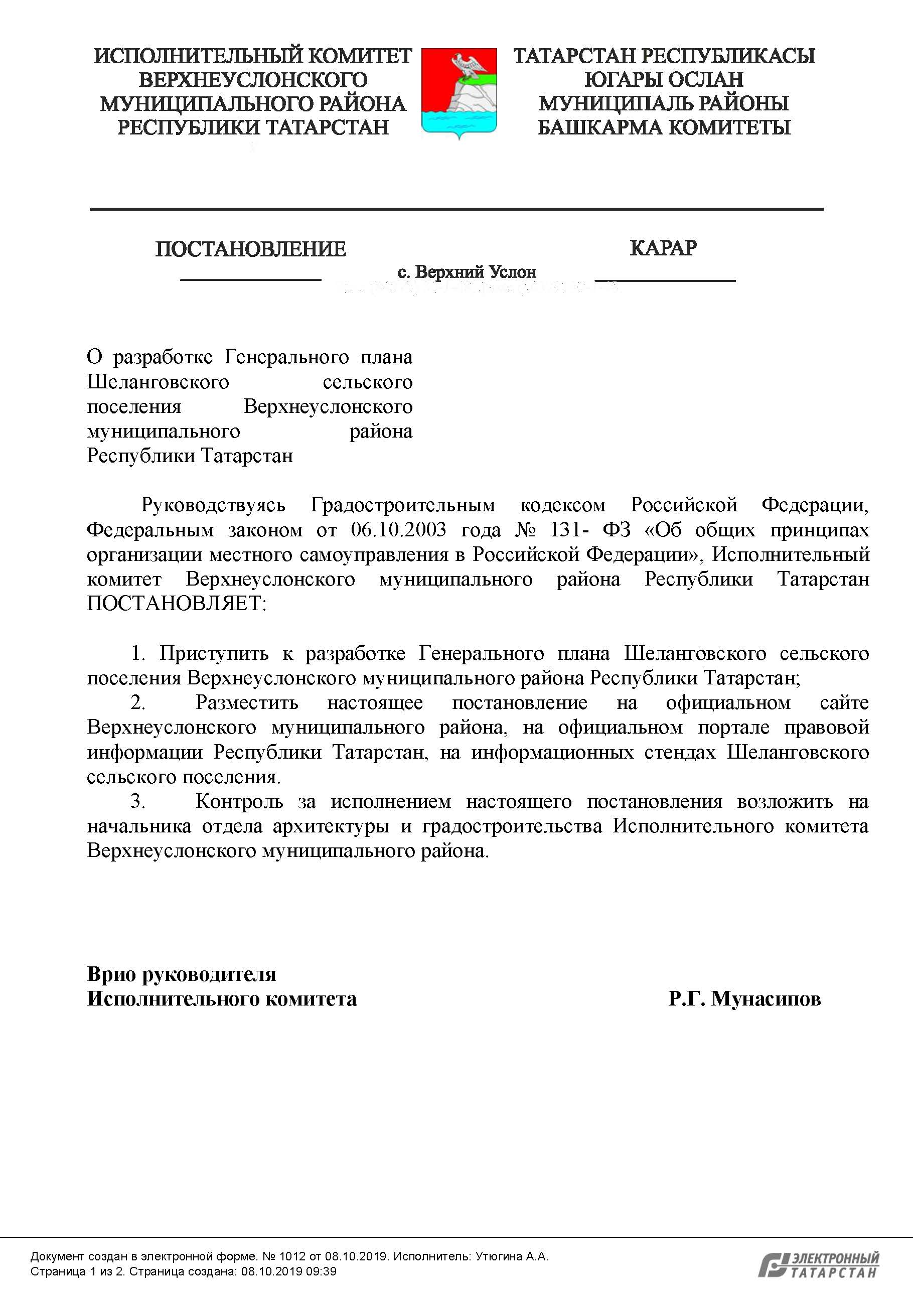

Приложение №2
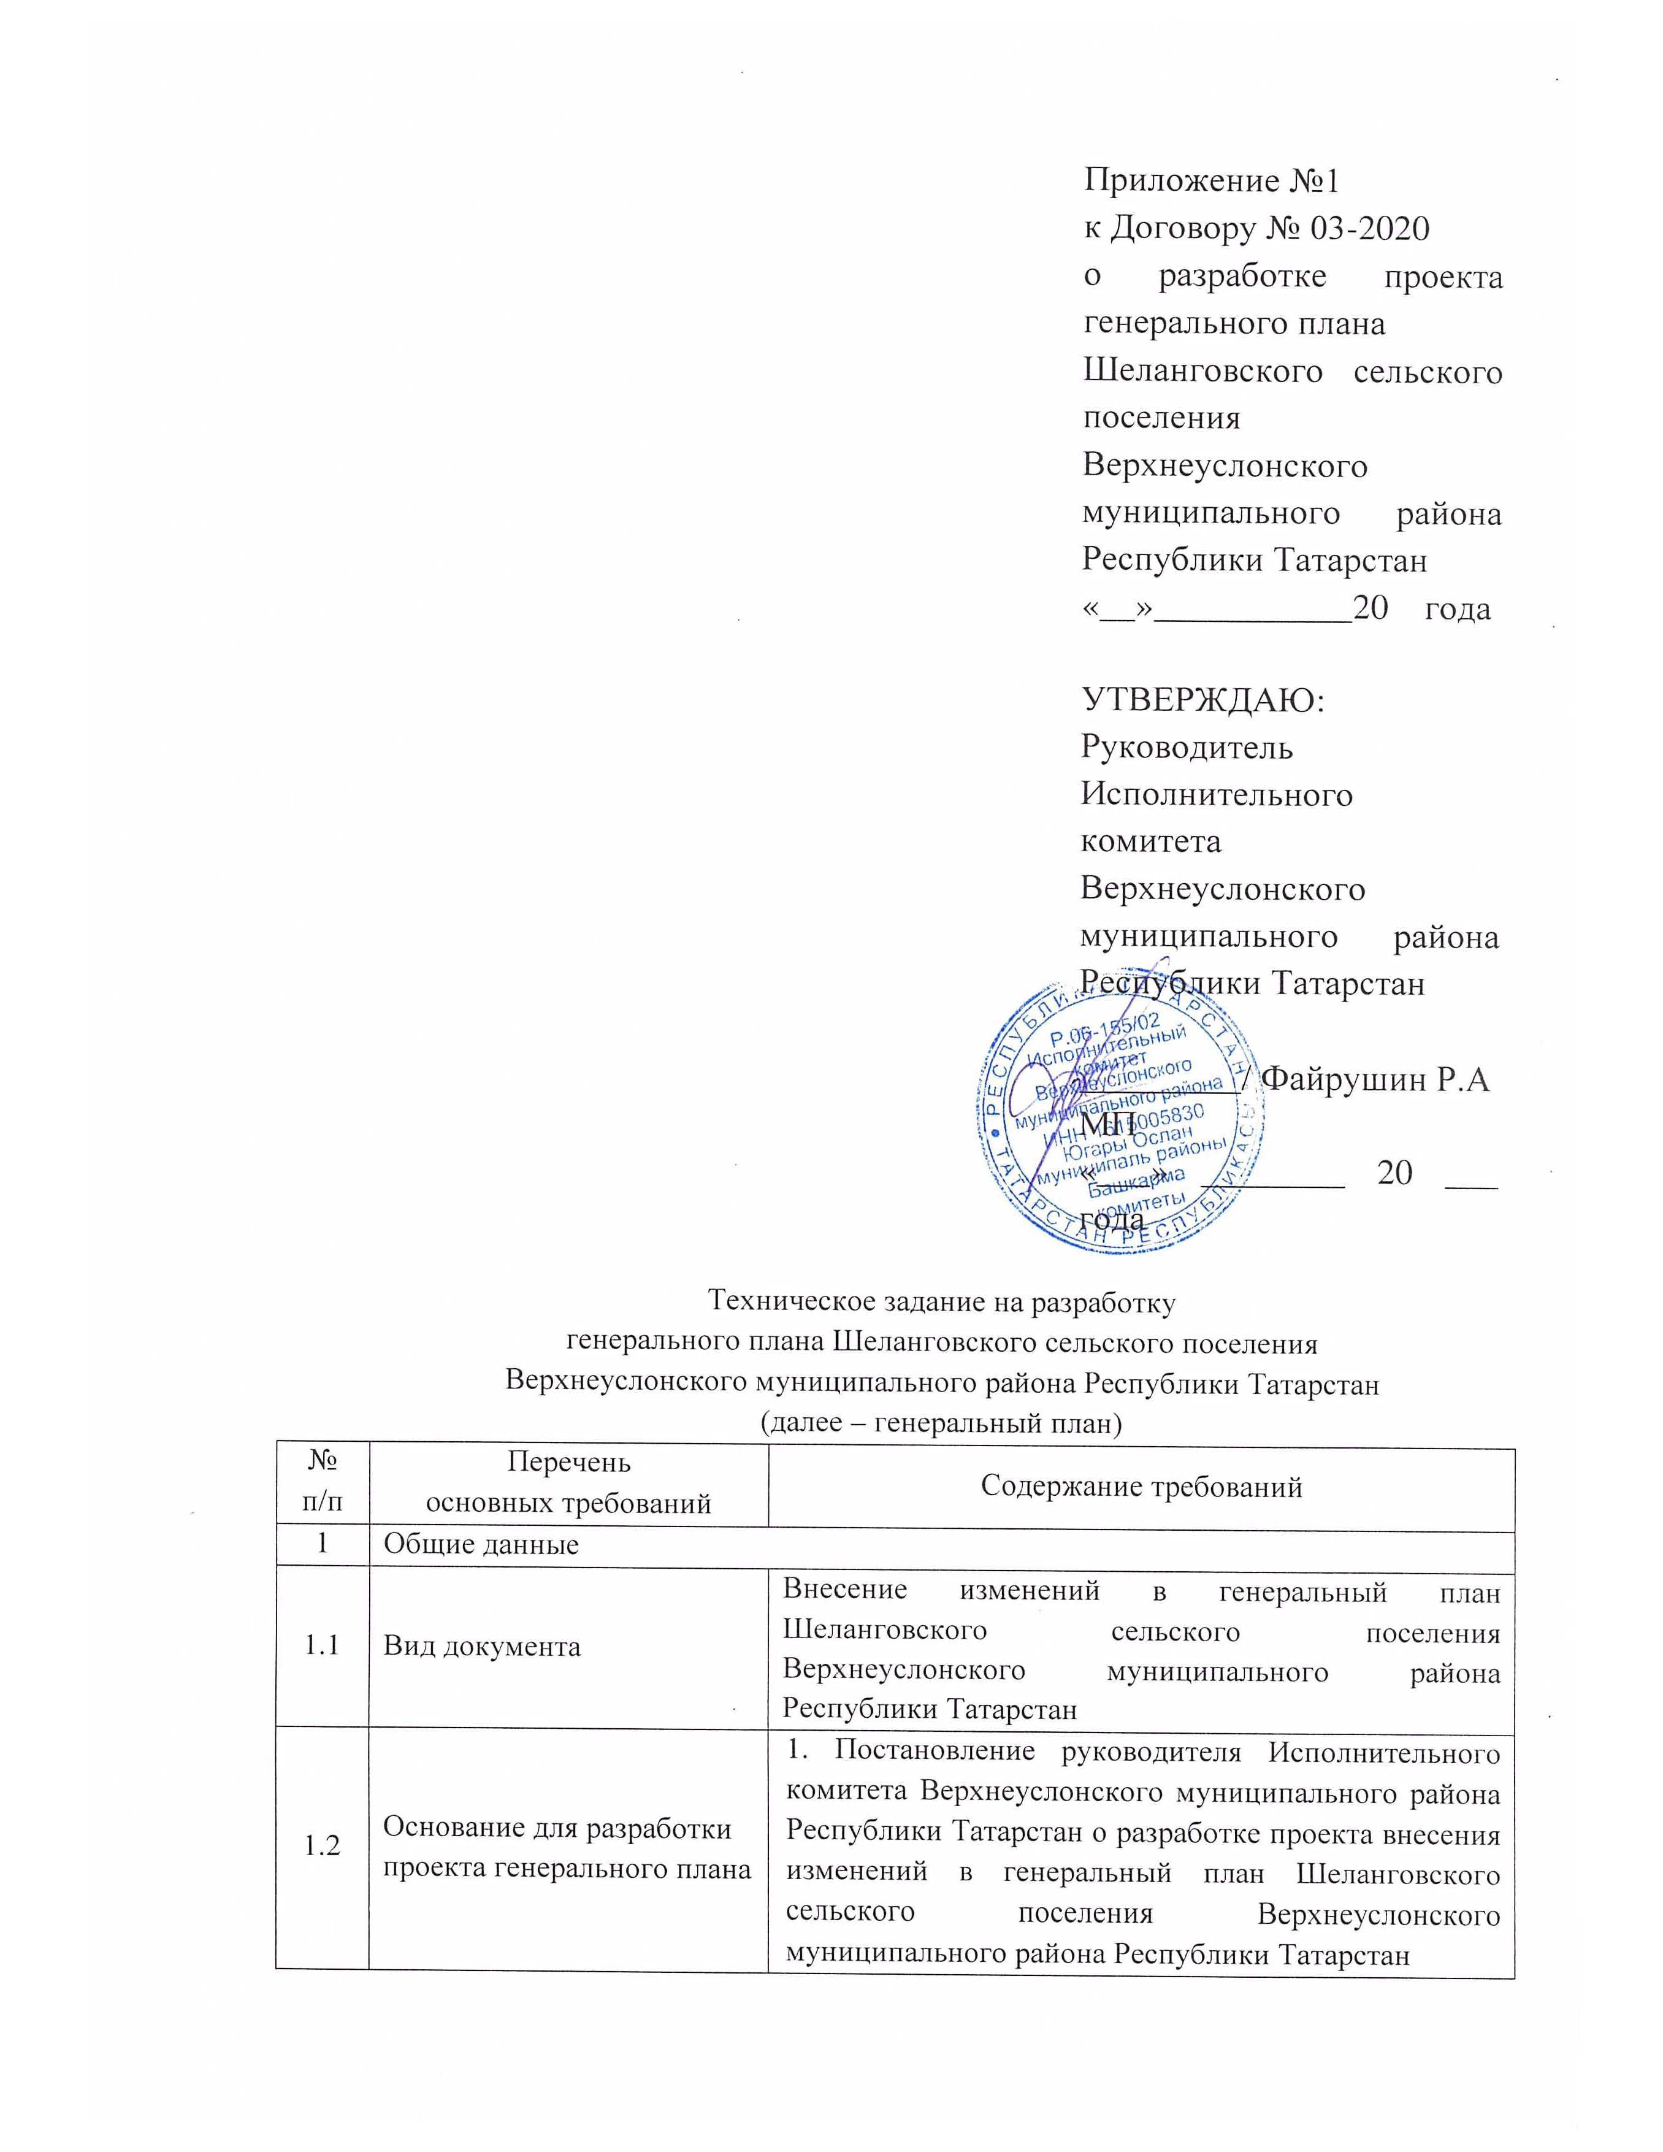

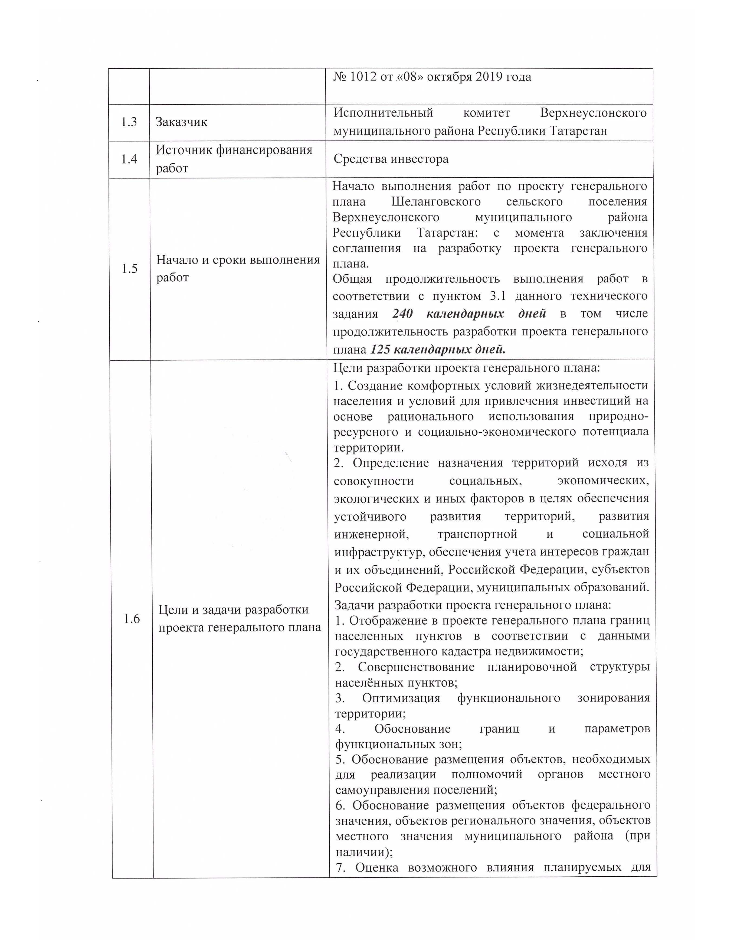

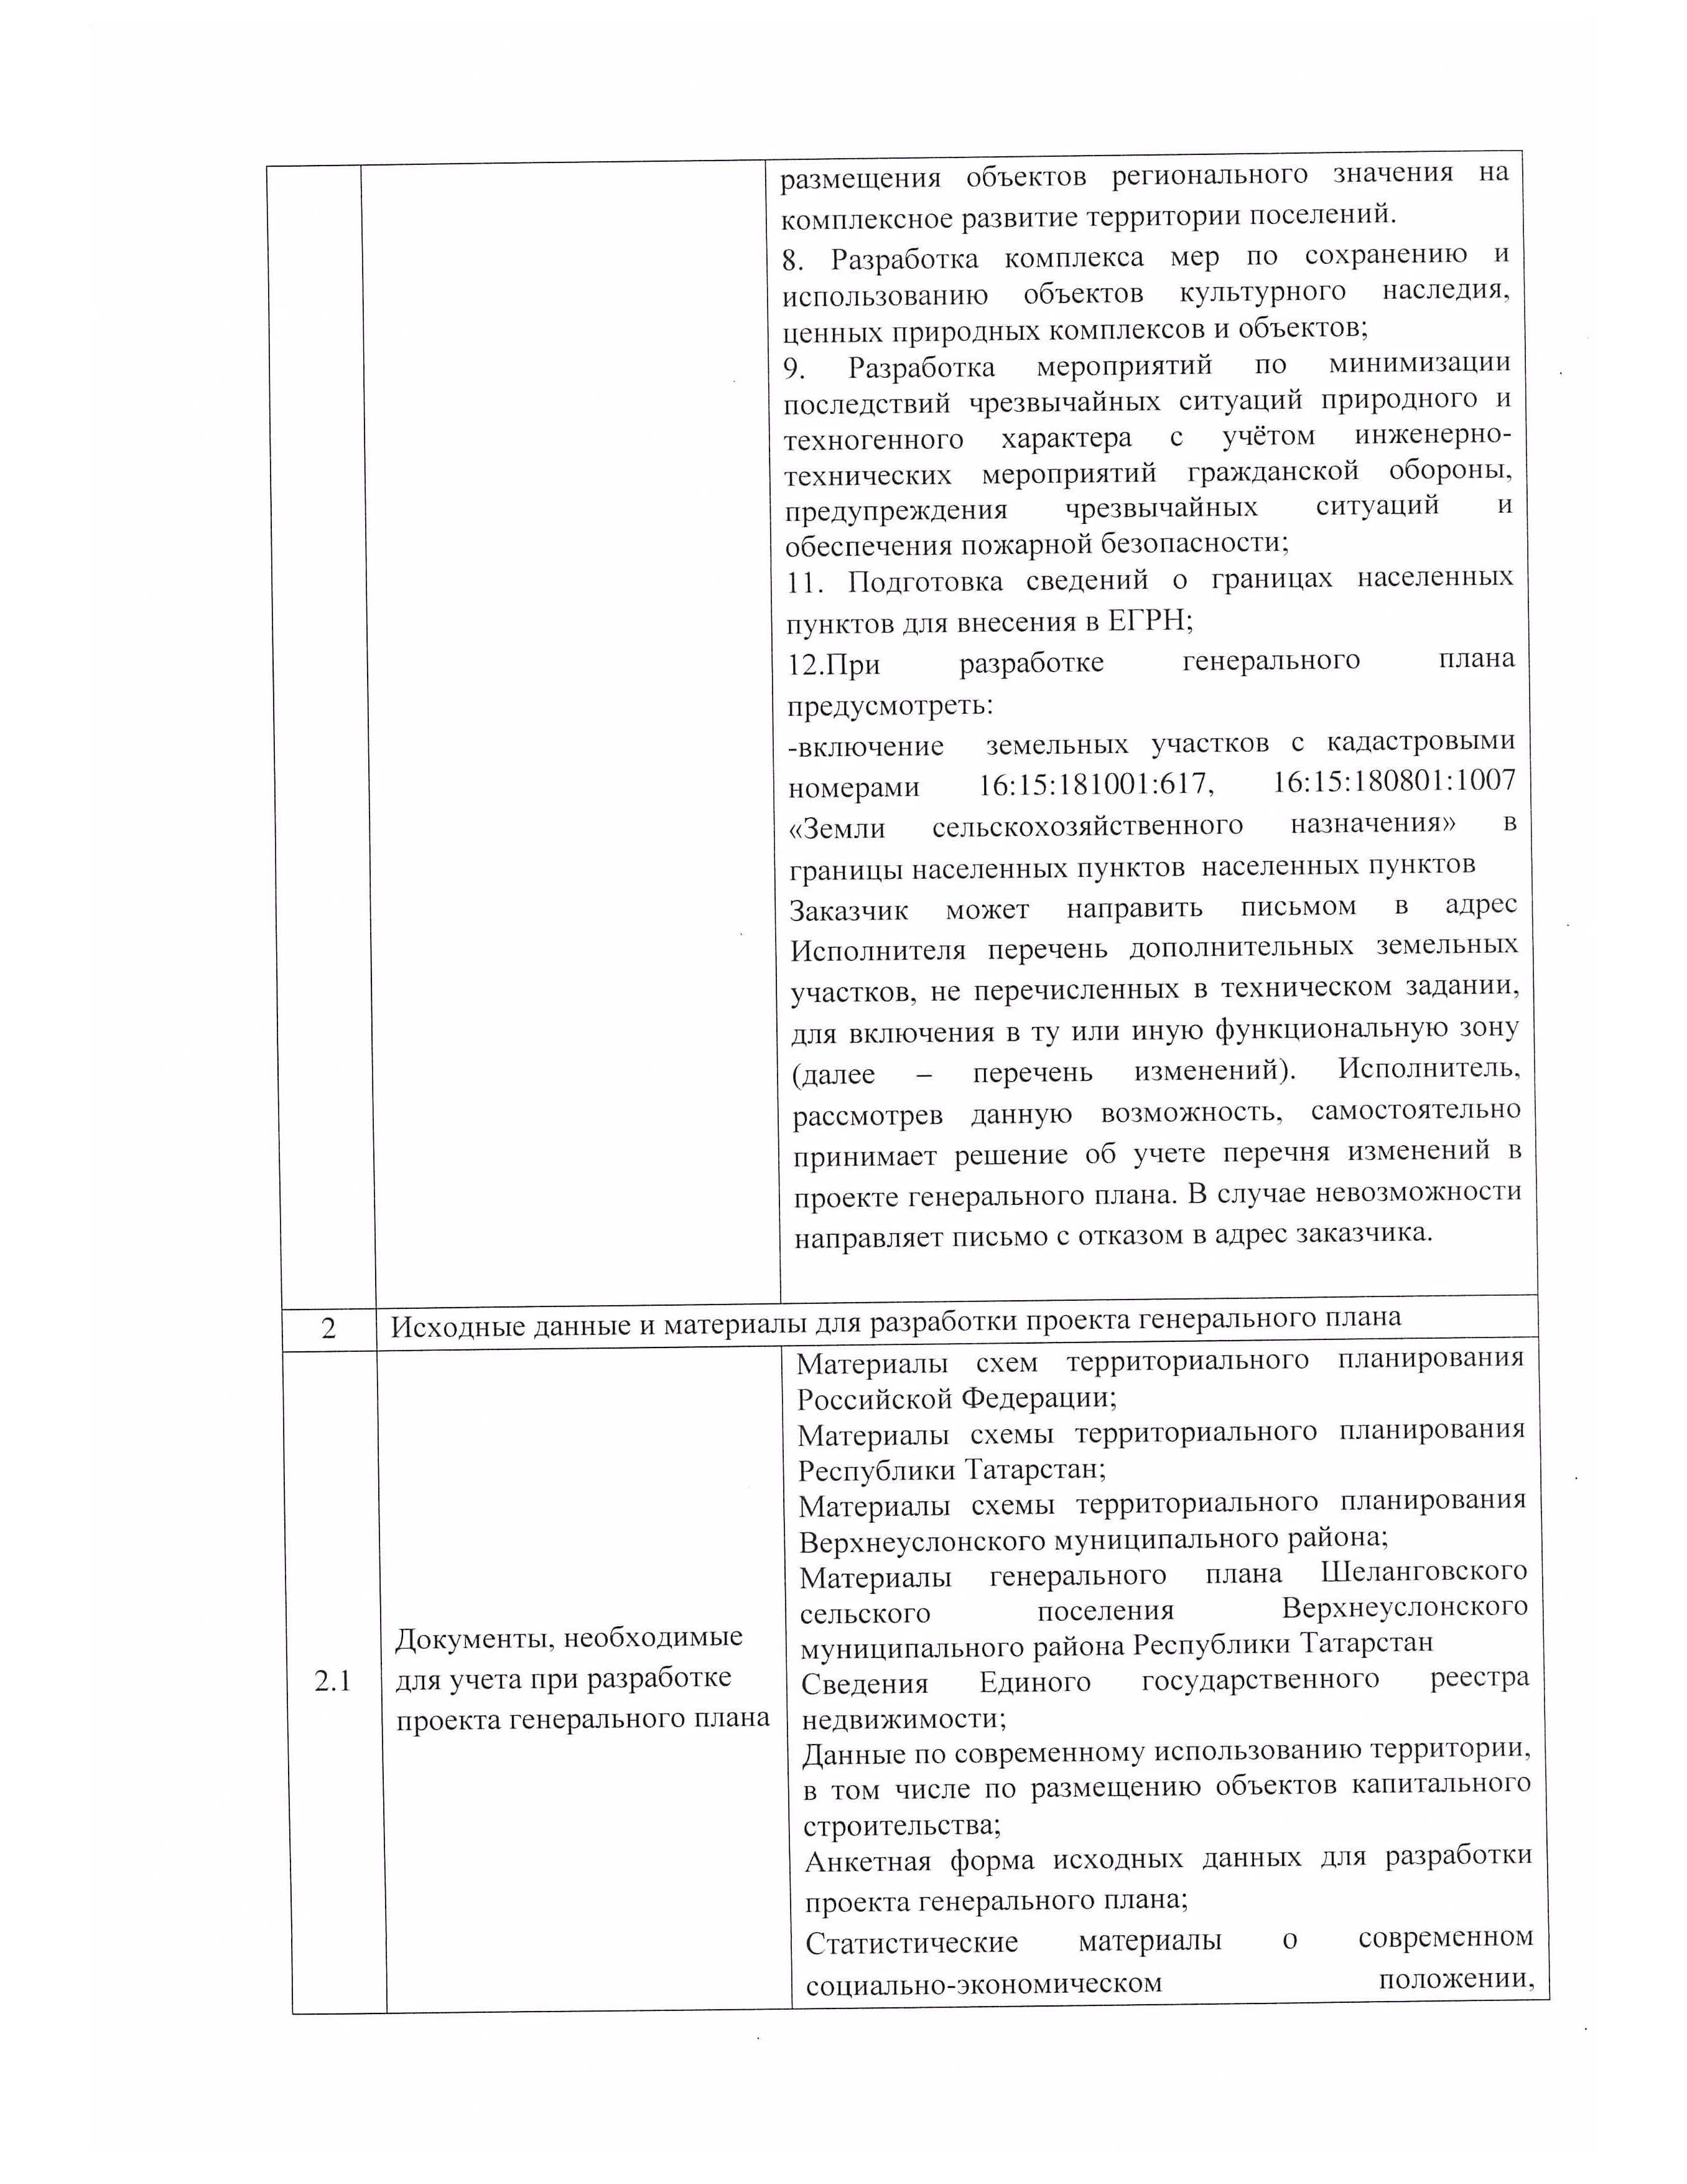

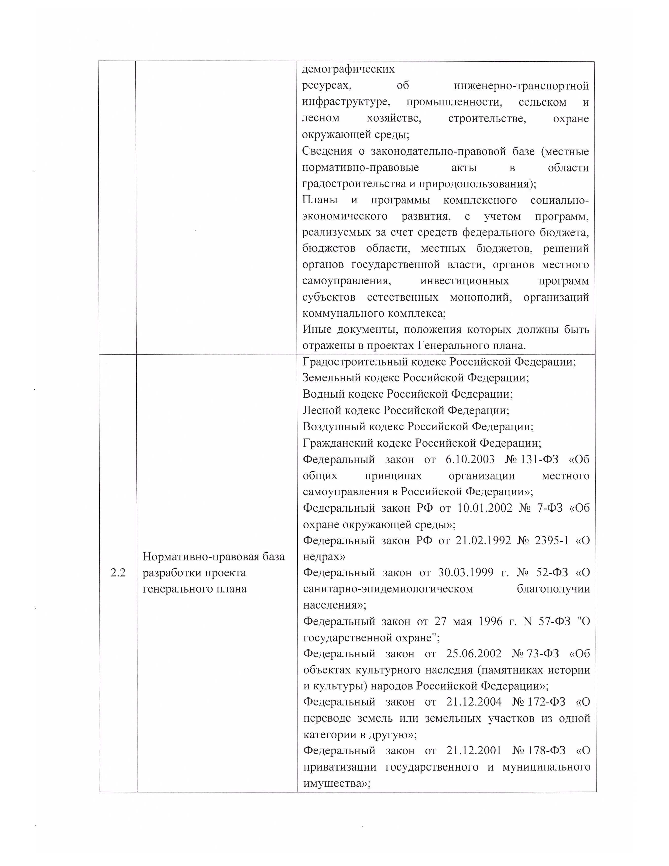

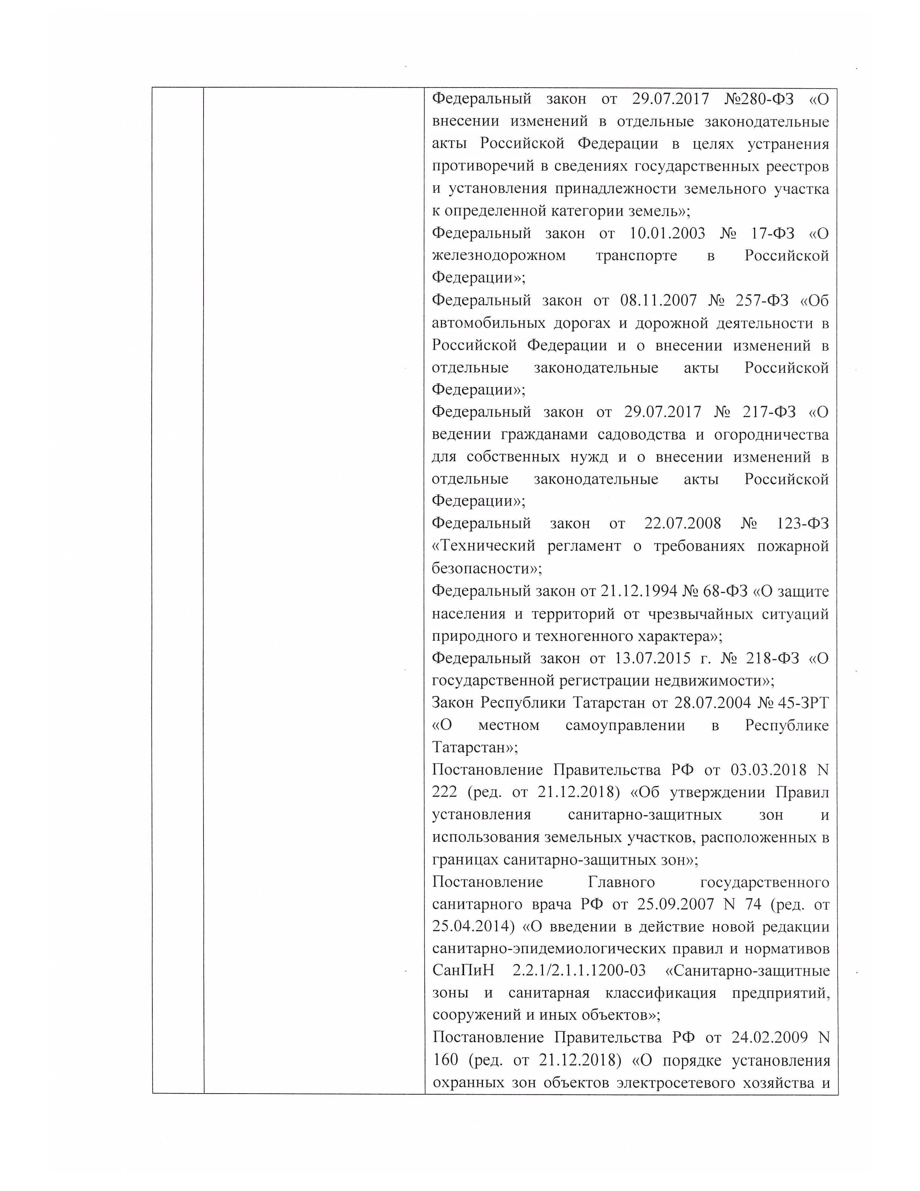

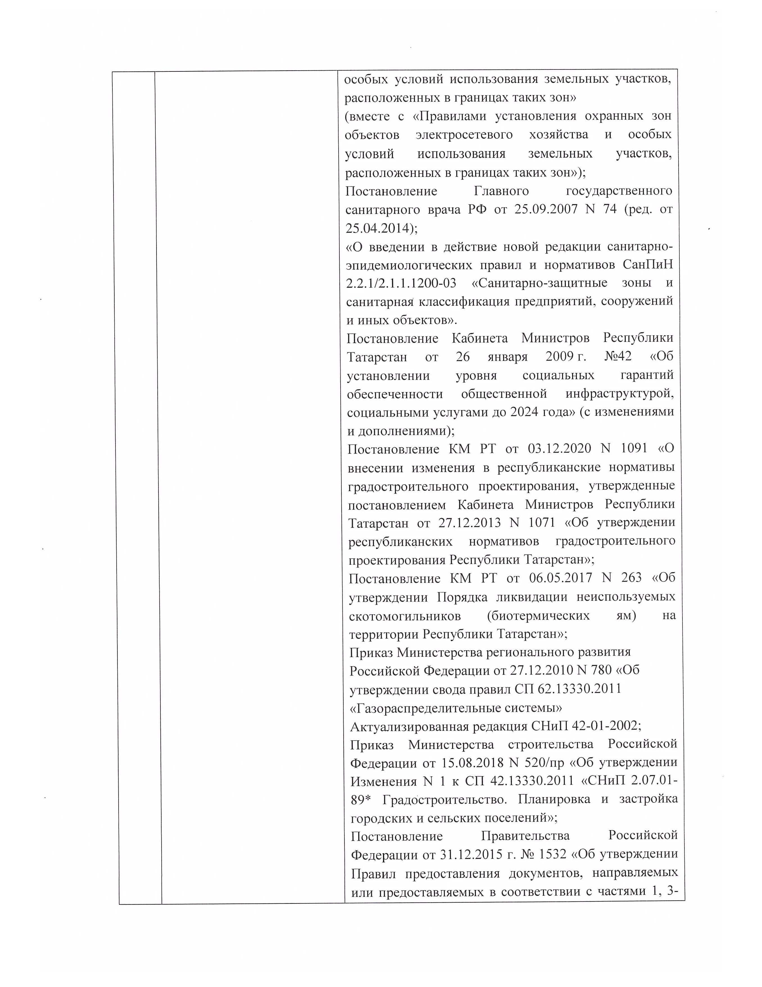

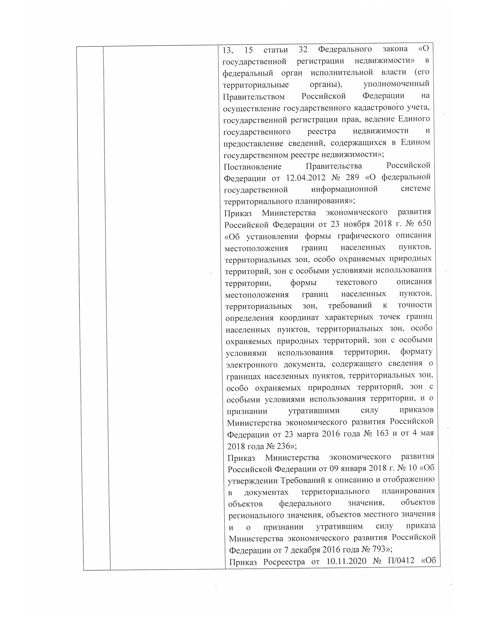

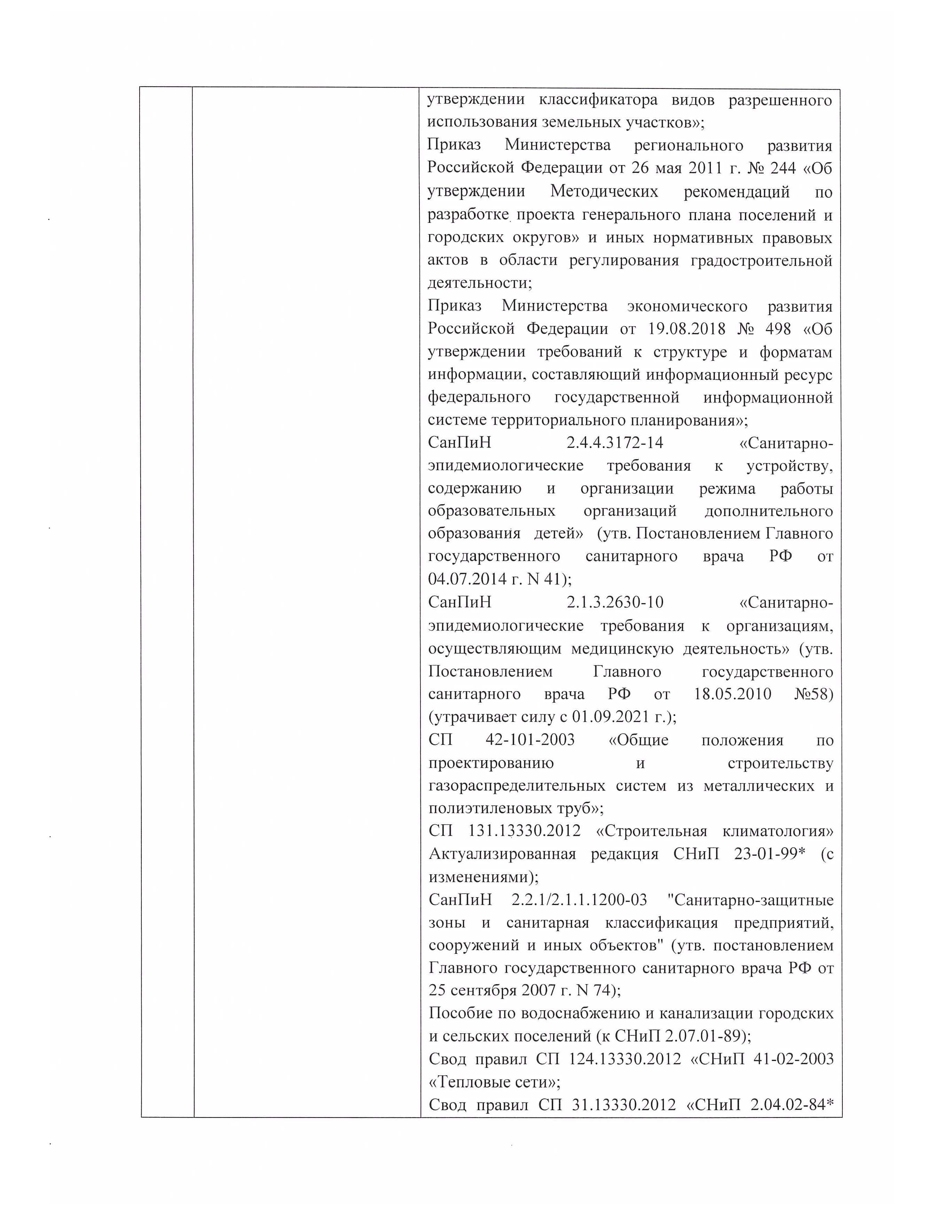

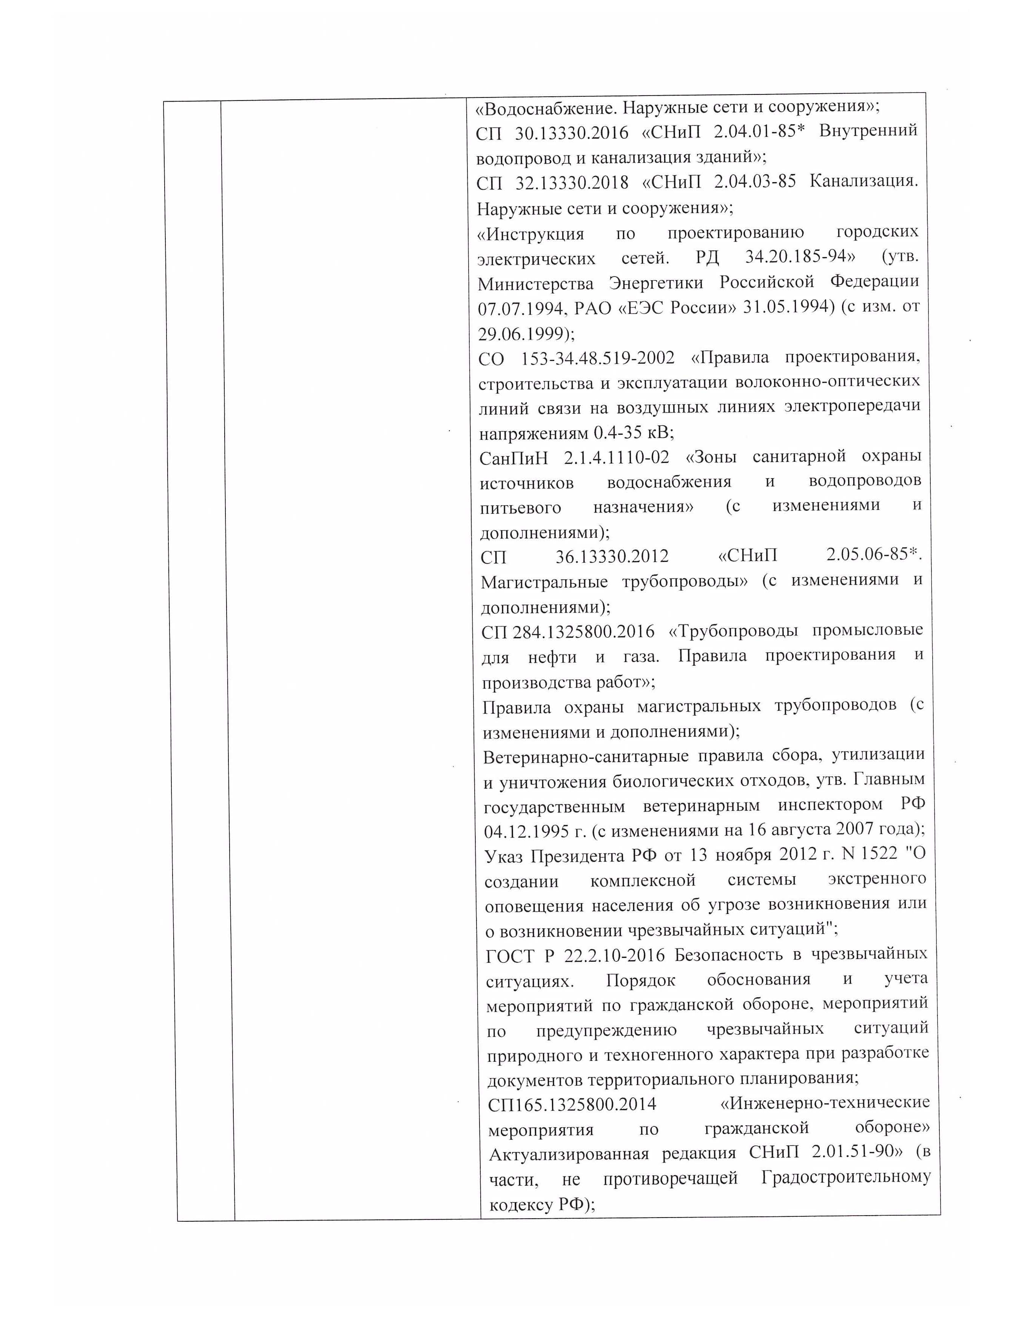

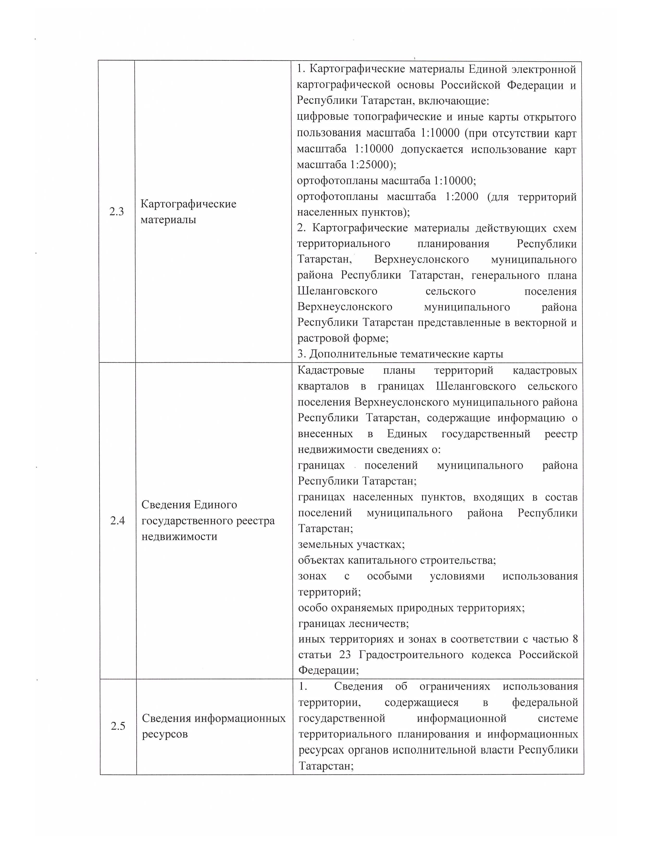

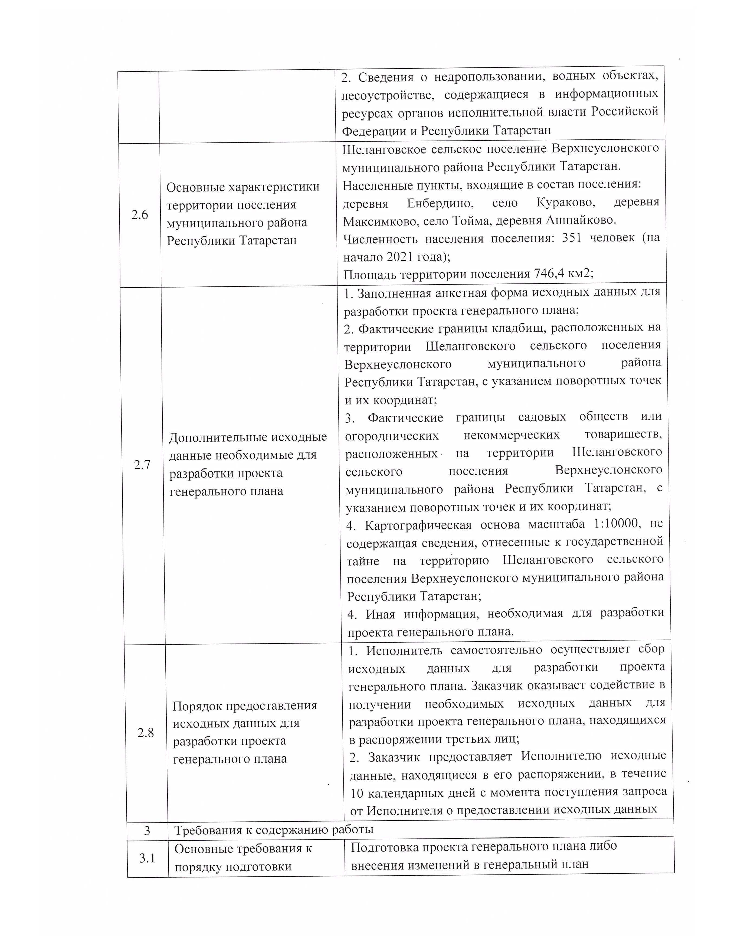

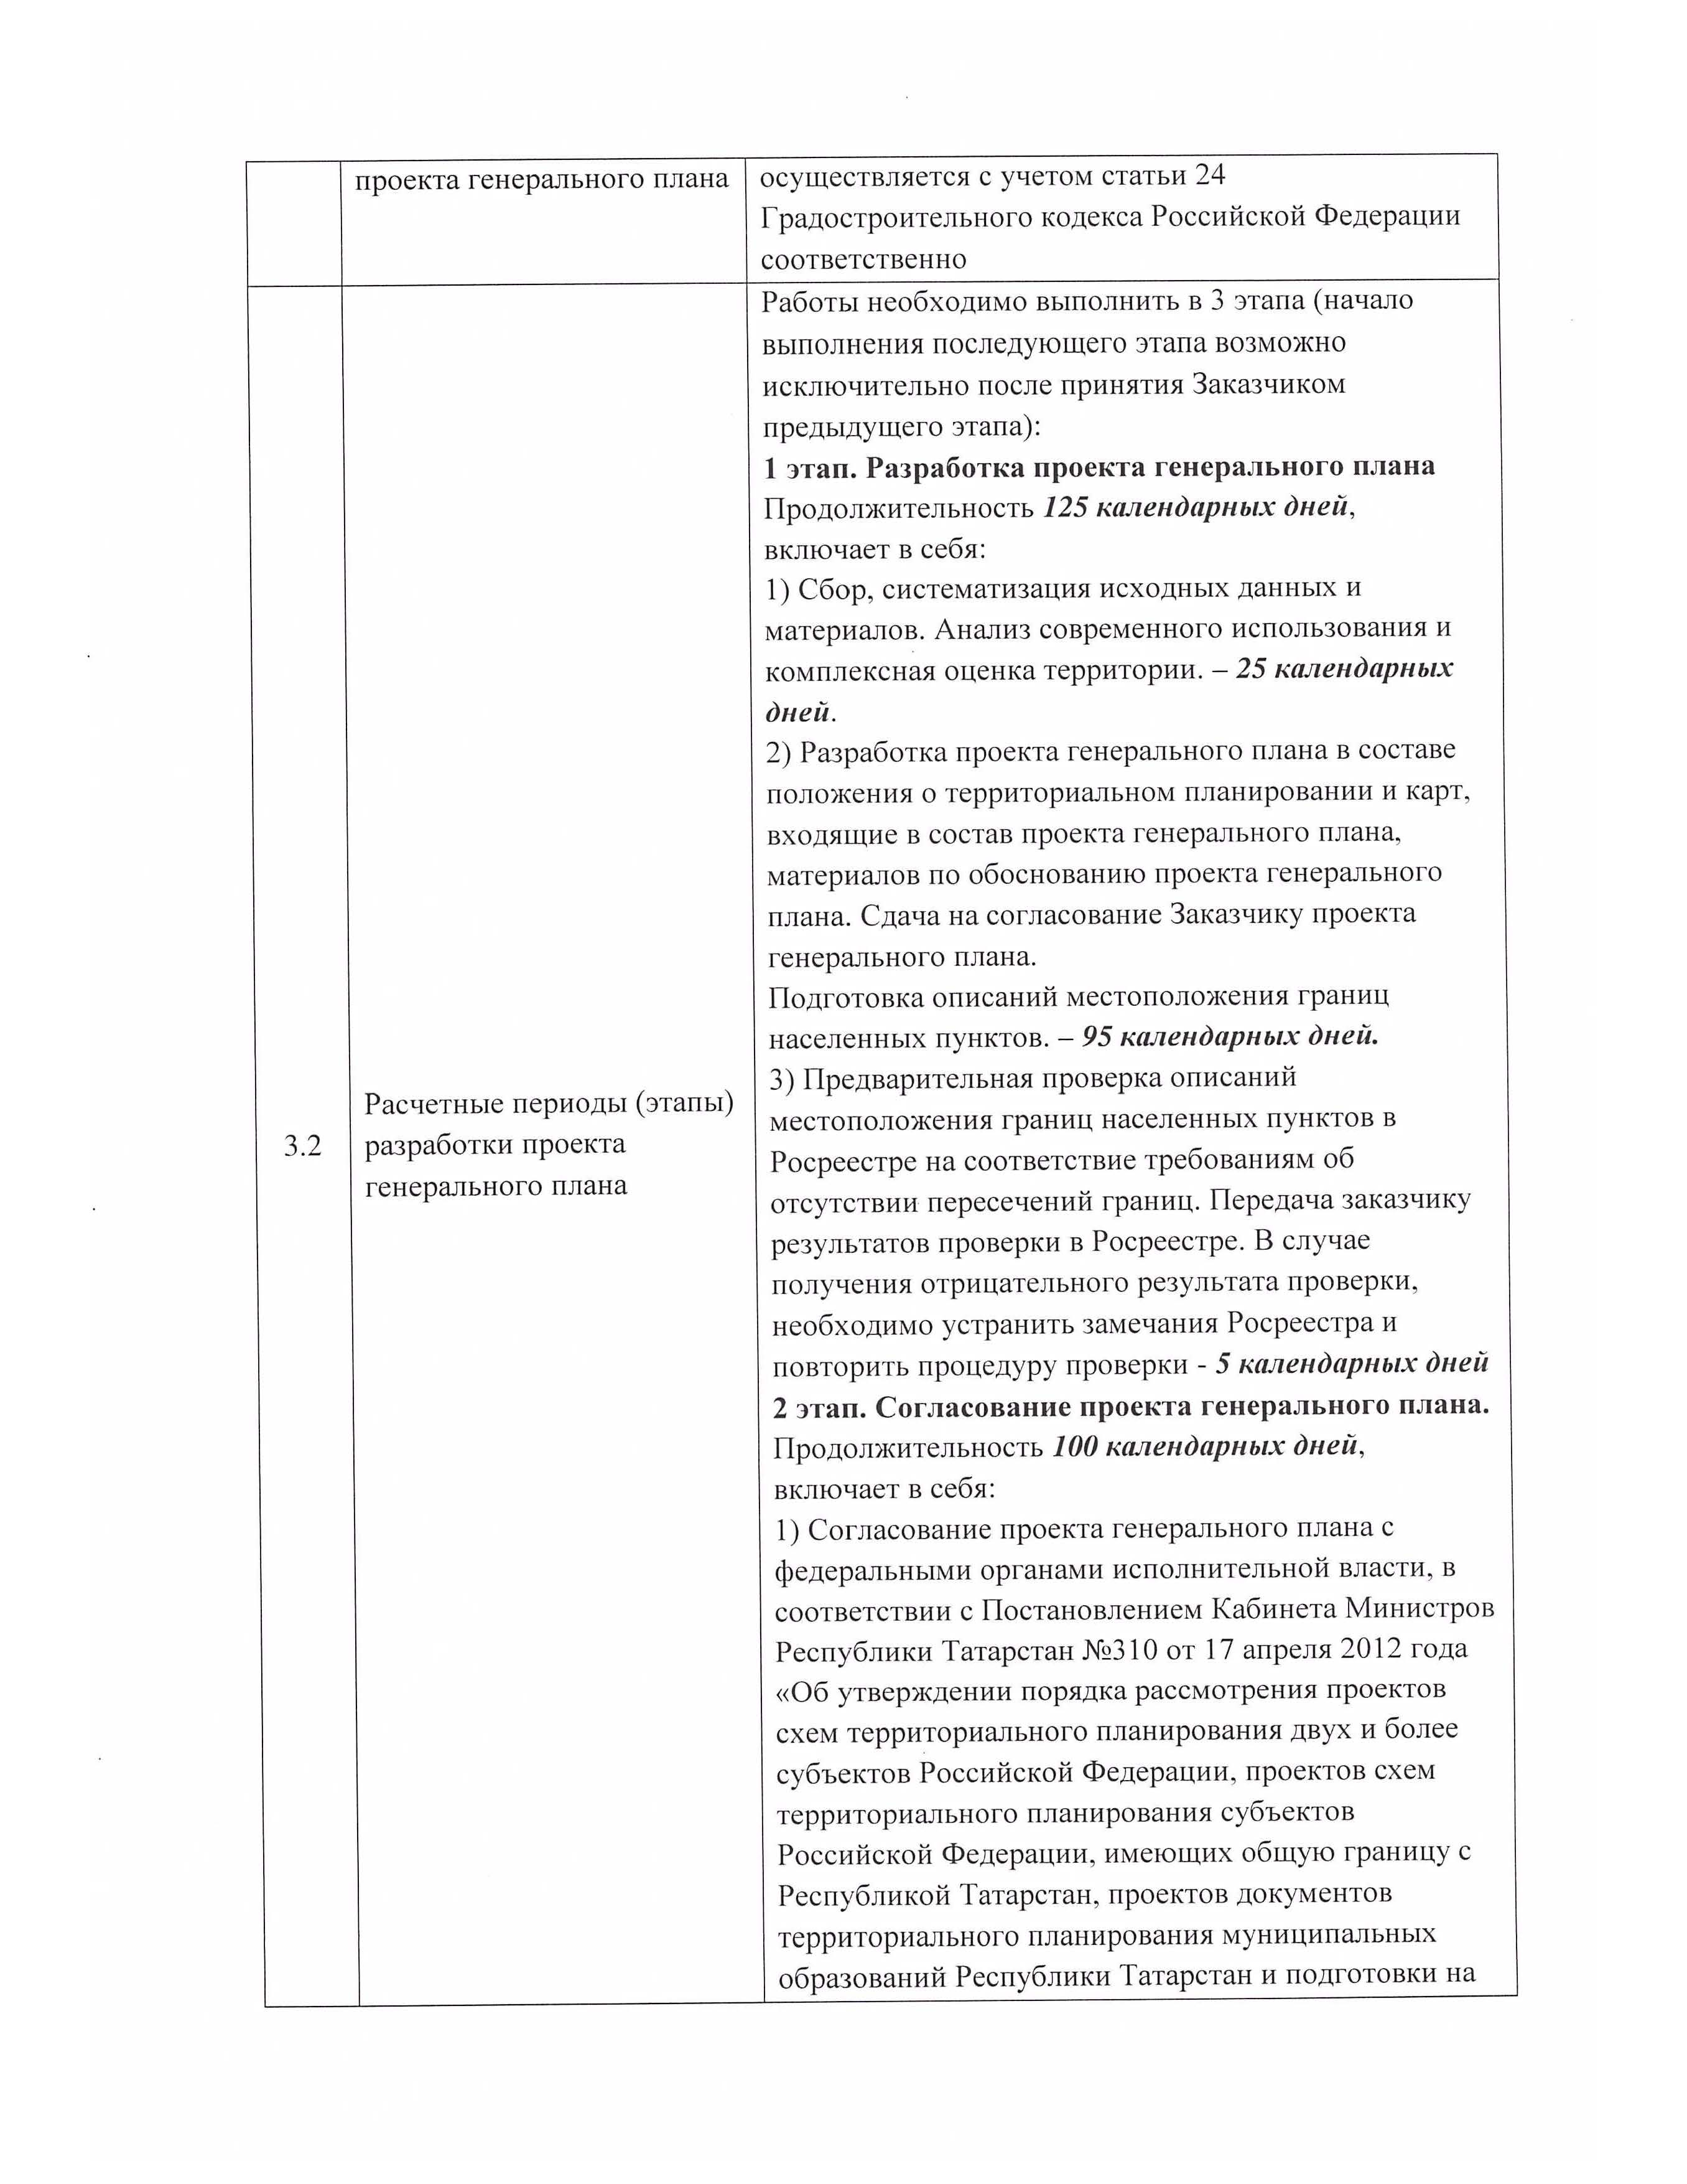

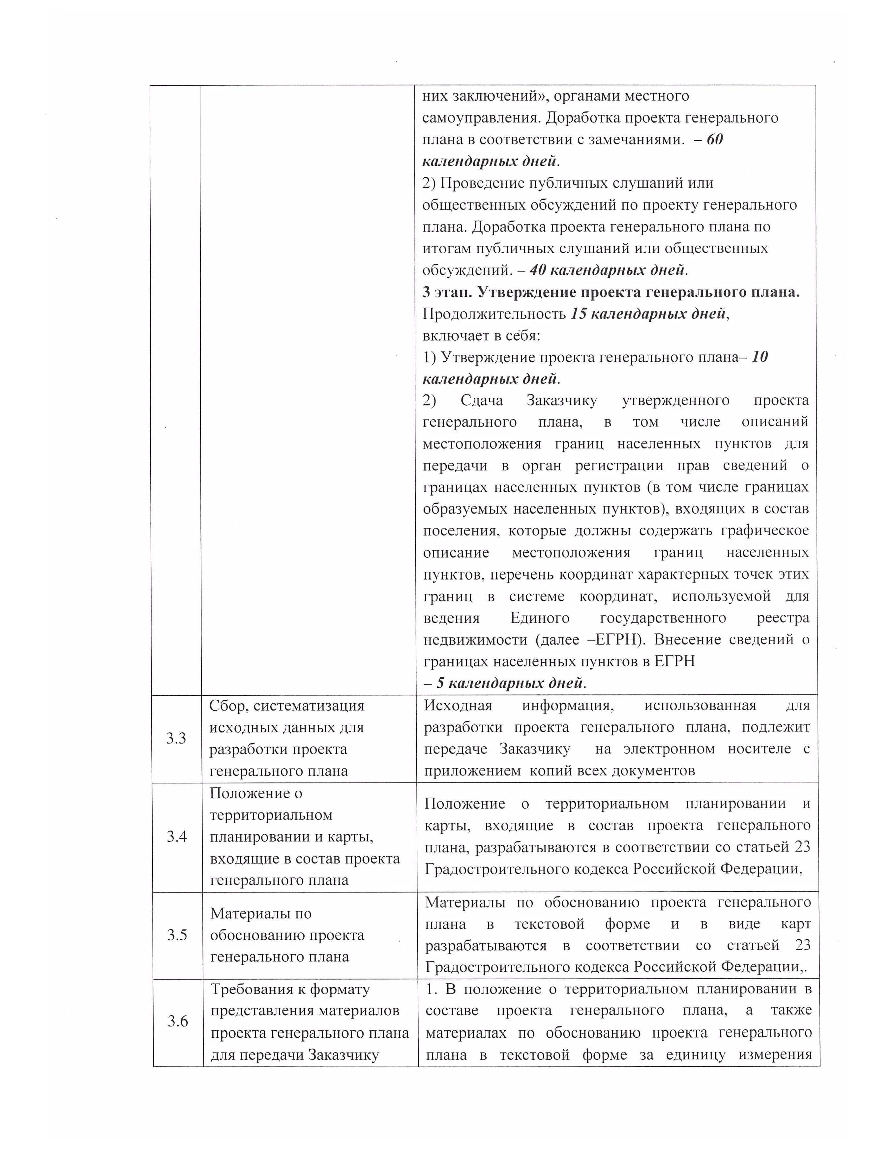

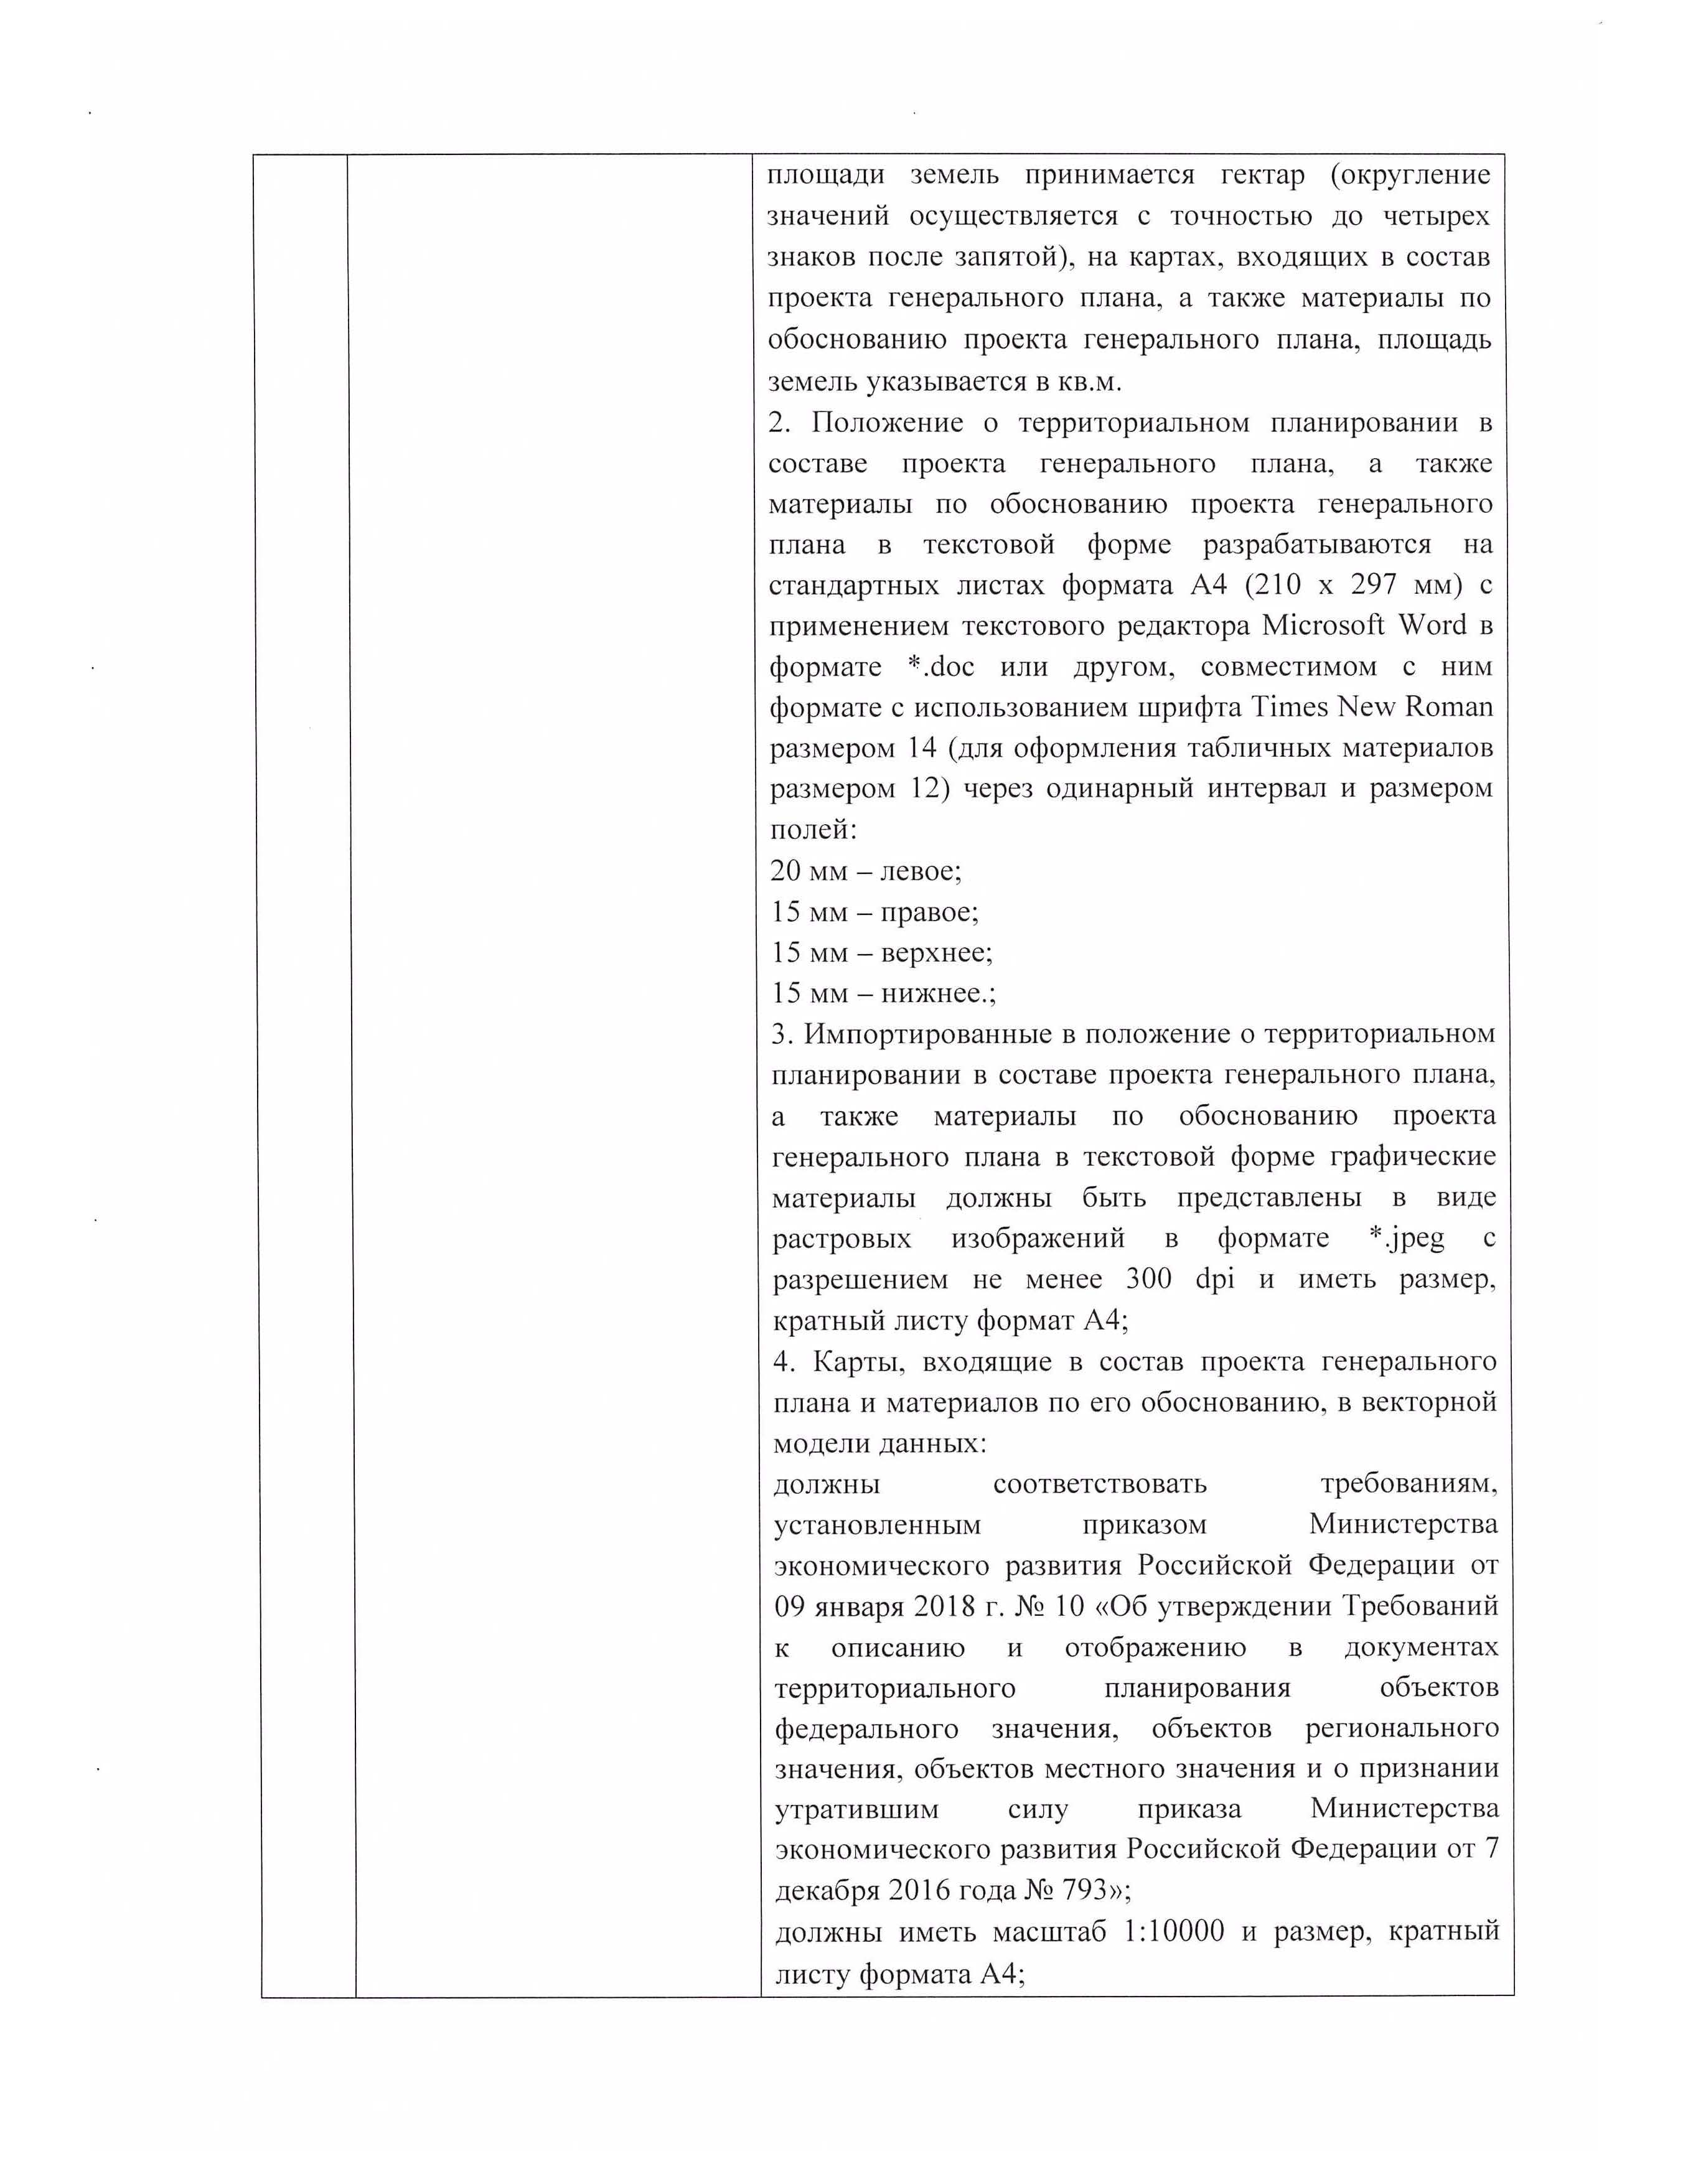

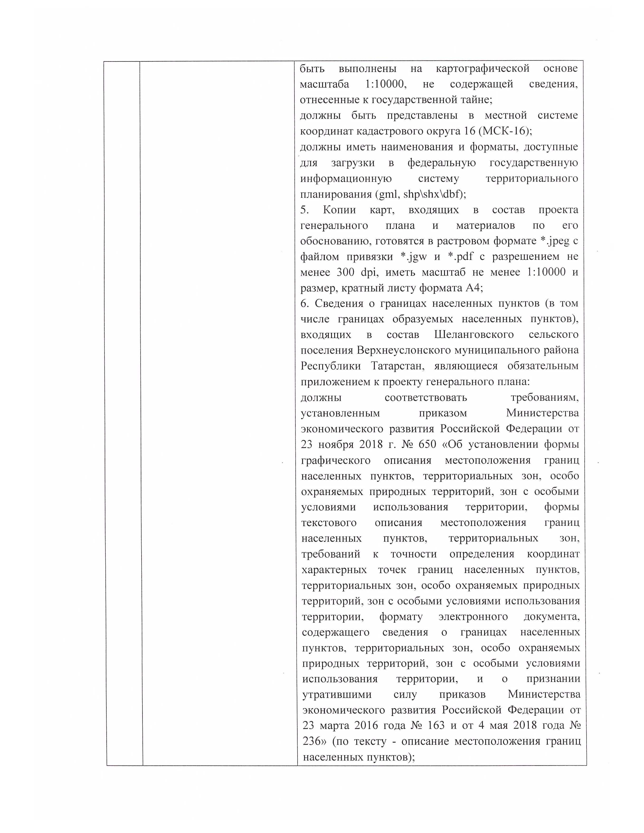

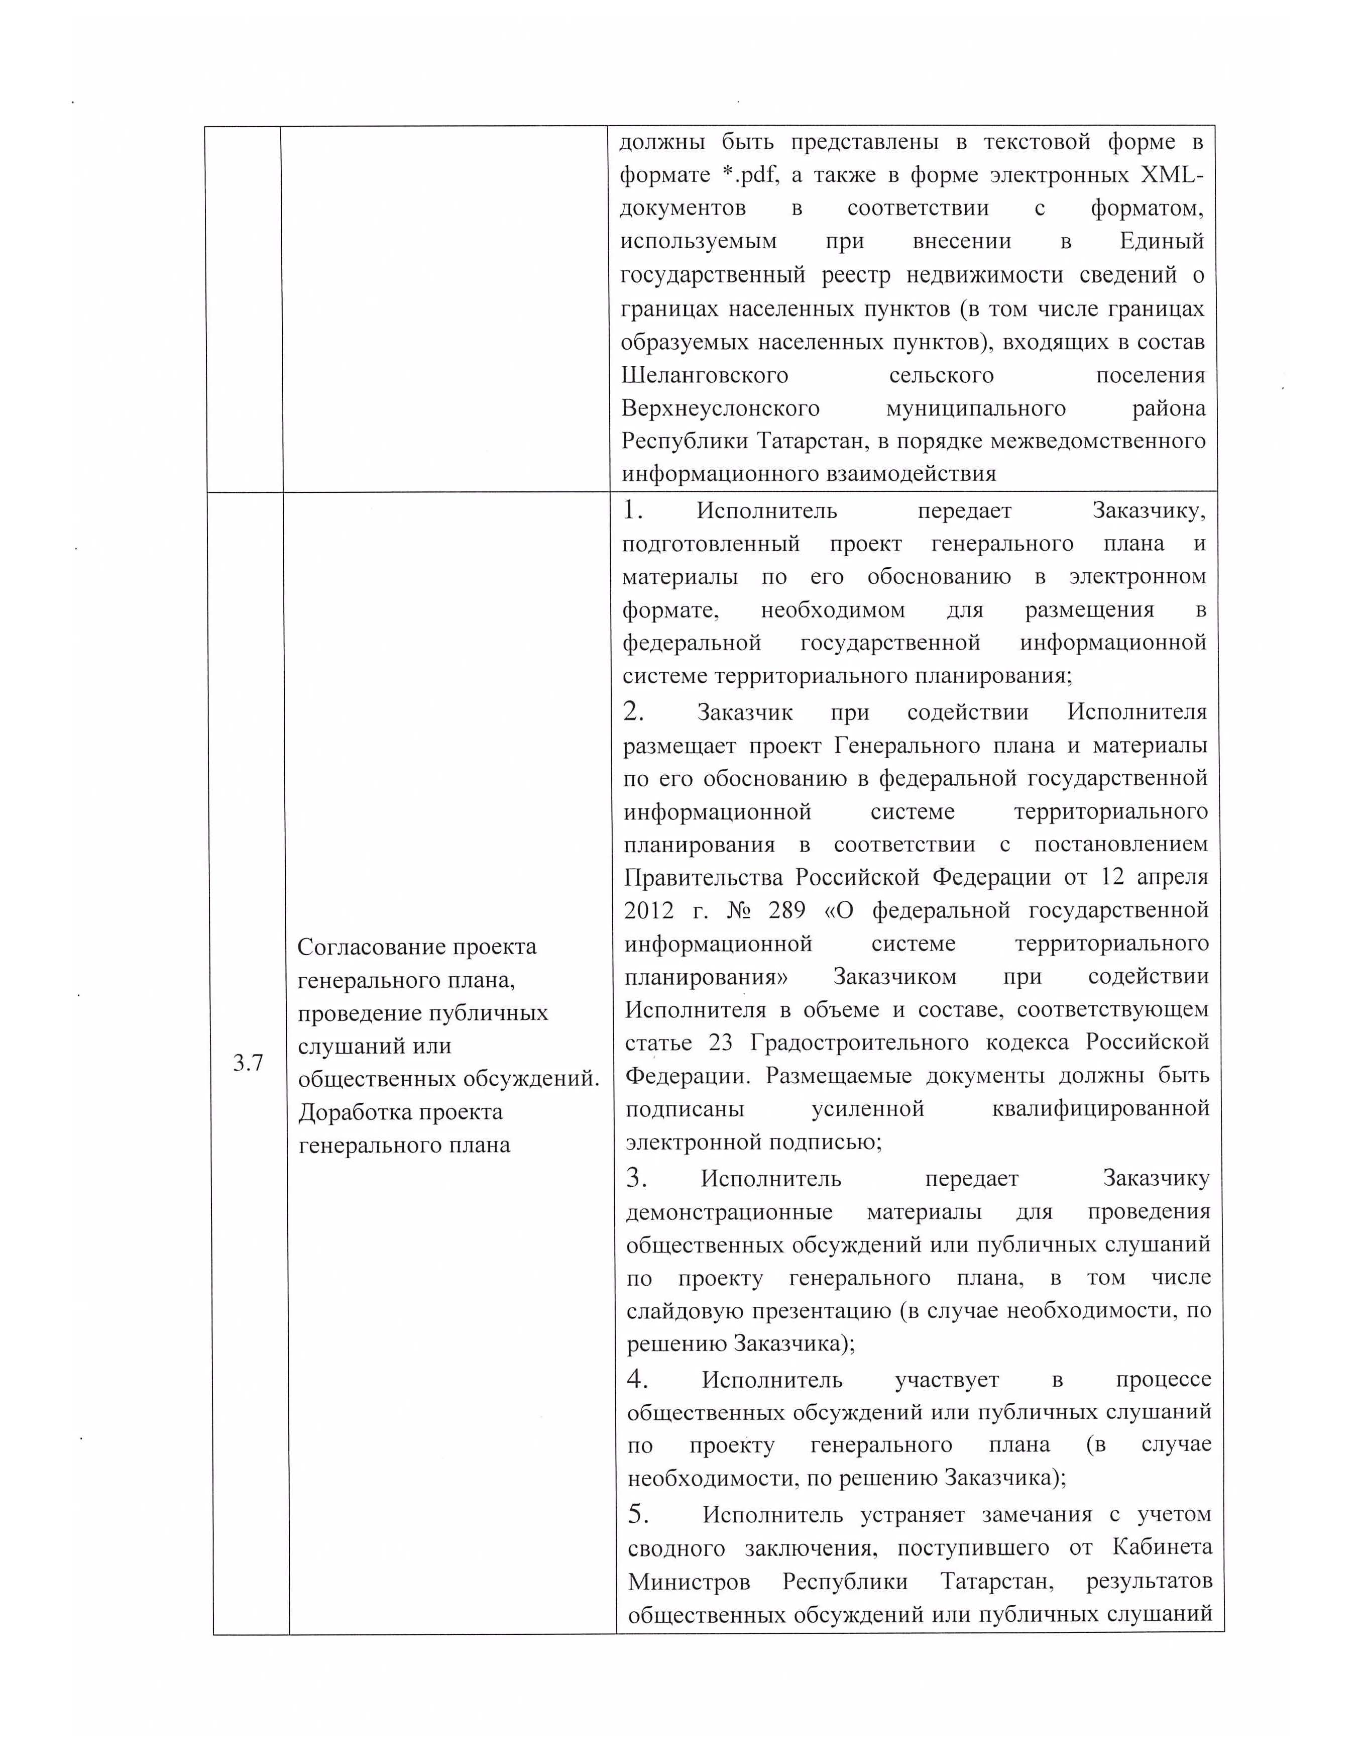

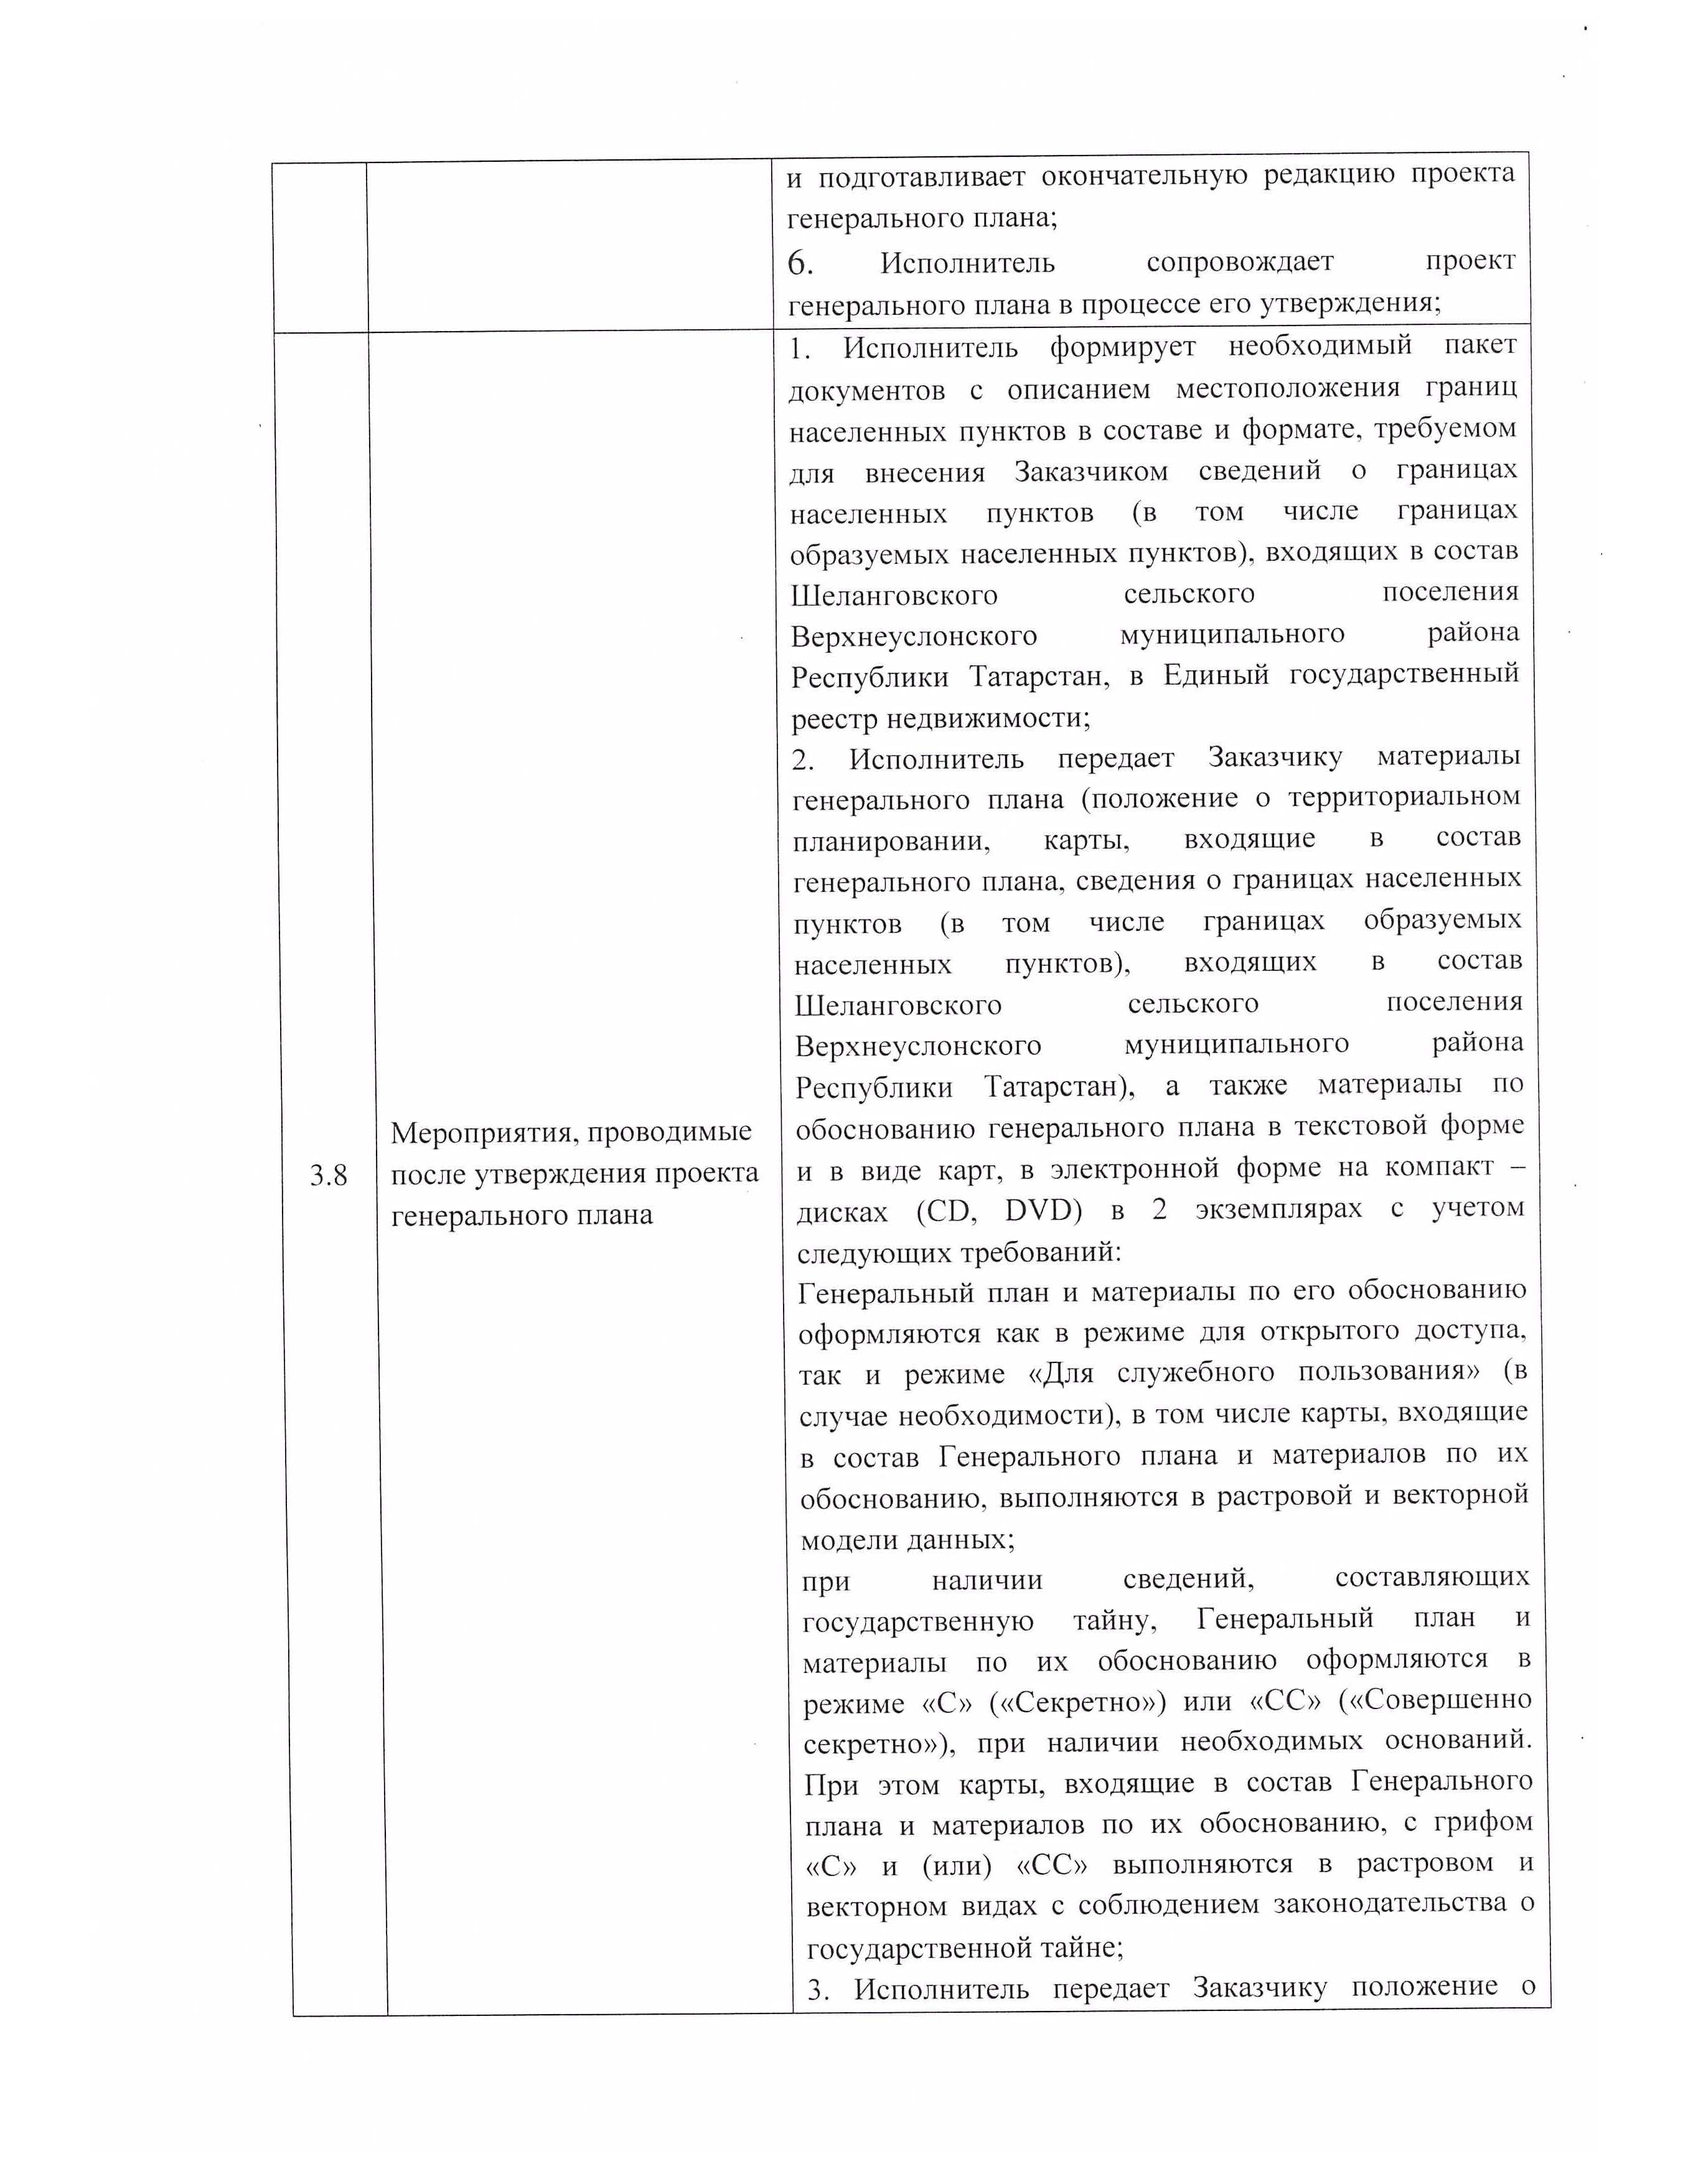

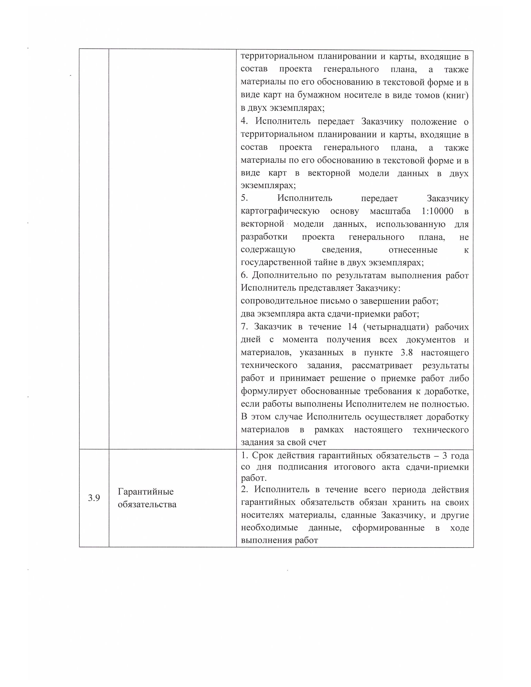

Приложение №3
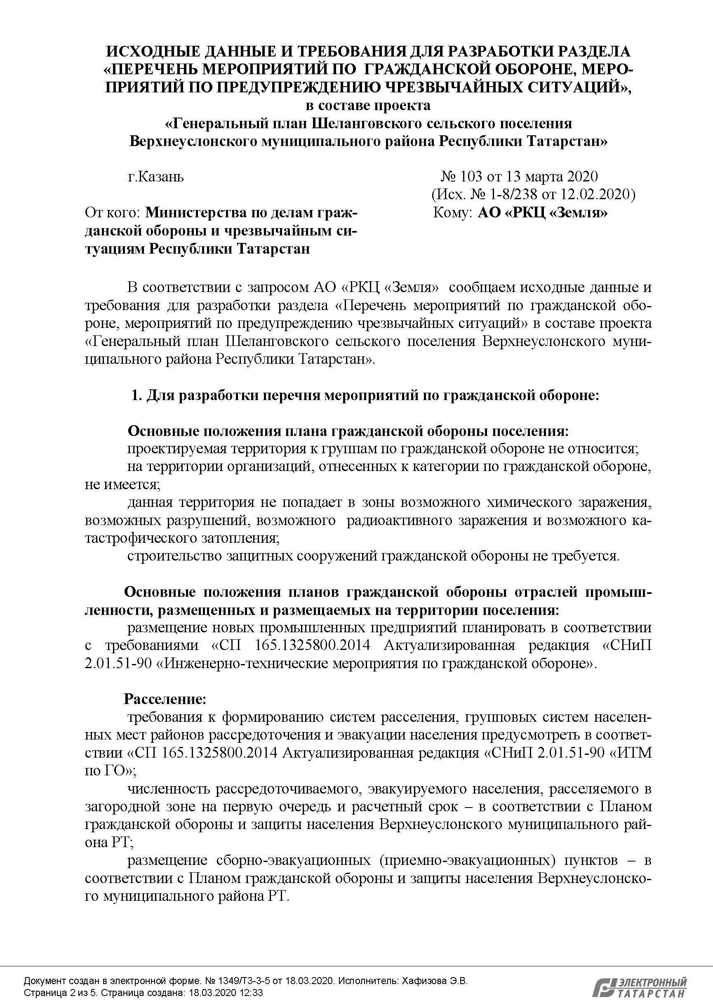

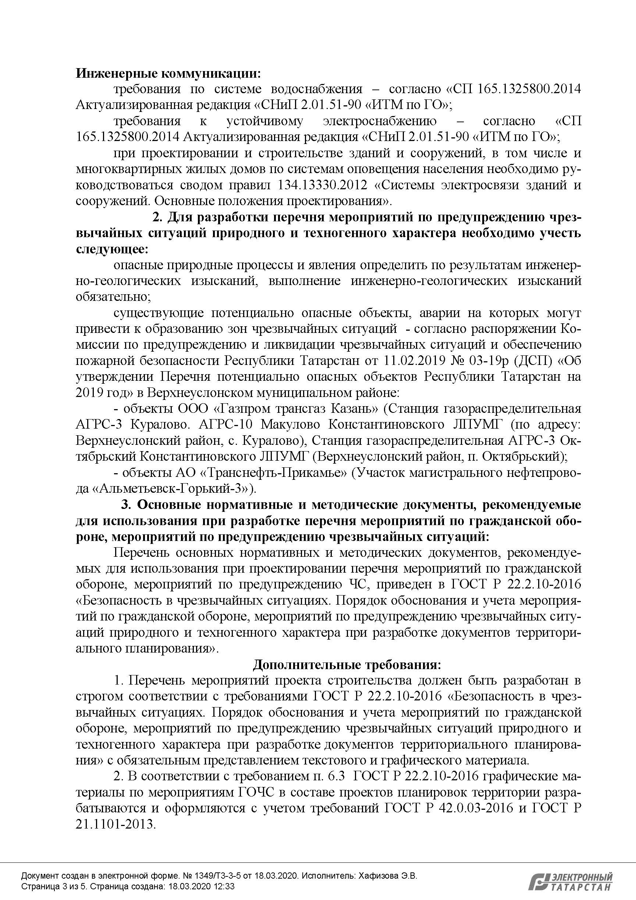

Приложение №4
